

pour Word

Manuel
7 mai 2007

Ce manuel a été conçu pour la version 2.9 de MetaTexis pour Word, un outil de traduction assistée par ordinateur fonctionnant en lien avec Microsoft Word®.

Copyright: Hermann Bruns 2002 à 2007

MetaTexis Software and Services
Am Gottbach 32
54296 triés

Site Internet : www.metatexis.com

E-mail : support@metatexis.com

Marques déposées

MetaTexis et le logo de MetaTexis sont des marques déposées.
Toutes les autres marques déposées utilisées dans le présent manuel appartiennent à leurs propriétaires respectifs.

Table des matières
Nouveautés 1
Version de test 1
Nouvelles fonctionnalités 1
Nouvelles fonctionnalités planifiées 4
Remerciements 5
Garantie et limitation de la responsabilité 7
Introduction 8
Qu’est-ce que MetaTexis ? 8
Versions 8
Philosophie 9
Caractéristiques (vue d’ensemble) 9
Que faut-il entendre par outil de TAO ? (brève introduction) 12
Installation 15
Configuration requise 15
Installation 15
Désinstallation 16
Accès aux fonctionnalités de MetaTexis 16
Word 2000/XP/2003 17
Word 2007 17
Prise en main 20
Au travail ! 20
Aide 21
Rudiments 21
Mode de navigation 21
Mode de traduction 22
Mode d’édition de la traduction 24
Mode de gestion des résultats de la recherche de traduction 24
Options 25
Notices et conseils à l’intention des débutants 26
Notions et fonctionnalités 27
Fichiers 27
Menu fichier 27
Menu Outils 28
Assistant de démarrage 31
Notions de base 39
Unité de traduction 39
Options 41
Contrôle d’entrée 41
Enregistrement 42
Interruption et reprise du travail 43
Fichiers balisés 43
Mode d’ouverture des fichiers HTML 44
Options HTML 44
Options XML 47
Options OpenTag 48
Options XLIFF 50
Options définies par l’utilisateur 51
Options définies par l’utilisateur (spécial) 53
Navigation 54
Mode fichier 54
Mode zone de dialogue 56
Rechercher du texte 57
Copie et suppression 60
Éléments spéciaux du fichier 61
Suppression de la traduction 64
Suppression de l’unité de traduction 64
Segmentation et manipulation de segments 64
Règles de segmentation 64
Manipulation de segments 71
Contrôle de la qualité 72
Aller aux fonctionnalités 72
Liste de surveillance 73
Contrôle formel de la qualité 79
Version finale 80
Postproduction 82
Mémoires de traduction (MT) et banques de données terminologiques (BDT) 84
Types de banques de données 84
Configuration des MT et des BDT 89
Configuration des MT 94
Configuration des BDT 104
Options d’automatisation 112
Principes régissant l’automatisation des MT et les « effets de levier » 113
Analyse du fichier 115
Enregistrement des UT dans la MT principale 124
Recherche dans des MT 125
Traitement par lots 127
Travail avec les résultats de recherche dans des MT 129
Travail avec les résultats de recherche dans des MT 133
Enregistrement de nouvelles correspondances terminologiques dans la BDT principale 135
Recherche dans des BDT 138
Travail avec les résultats de la recherche dans les BDT 139
Affichage des MT 141
Affichage des BDT 146
Importation et exportation de MT et de BDT 152
Compression de MT et de BDT 167
MetaTexis Server 167
Configuration de la connexion au logiciel MetaTexis Server 168
Éditer les données sur l’utilisateur 170
Traduction automatique 171
Configuration des outils de traduction automatique 171
Travail avec les résultats fournis par des outils de traduction automatique 174
Logiciels externes 175
Ajout de logiciels externes définis par l’utilisateur 177
Ajout de logiciels externes définis par l’utilisateur 177
Édition des logiciels externes 179
Définition des touches de raccourci pour les logiciels externes 179
Enlèvement de logiciels externes 179
Microsoft Office 180
Fichiers PowerPoint 180
Fichiers Excel 180
Importation/Exportation de fichiers 181
Importation de fichiers 181
Exportation de fichiers 182
Index 184
Créer un index 184
Information sur le segment 187
Statistiques sur le traducteur 189
Historique 190
Divers 192
Statistiques sur le fichier 192
Vue d’ensemble 1 194
Vue d’ensemble 2 196
Calcul des coûts/Durée du travail 197
Traducteurs 203
Tarifs/Réglages 205
Enregistrement des statistiques sur le fichier 209
Suppression des informations statistiques 211
Projets 212
Zone de dialogue Options du fichier 213
Zone de dialogue Projets 214
Transfert de projets 216
Alignement 216
Gestion de projets d’alignement 216
Alignement de textes en mode zone de dialogue 221
Alignement de textes en mode intégration des fichiers 225
Options du fichier 227
Zone de dialogue Enregistrer des régl. stand. 229
Zone de dialogue Charger des régl. stand. 229
Langues 230
Divers 230
Projet 231
Informations sur les traducteurs 231
Liste de surveillance 233
Options générales 234
Traitement 235
Connexions internet 238
Autres outils de TAO 240
Mode zone de dialogue 240
Touches de raccourci 241
Couleurs et cadres 244
Aide 246
À propos de MetaTexis 246
Saisie de la clé de licence 247
Annexes 249
Commandes dans les menus et touches de raccourci par défaut 249
Importation/Exportation des conditions de langage 255
Syntaxe 256
Localisation 258
Gestion des fichiers langues 258
Édition de fichiers langues 260
Foire aux questions (FAQ) 266
Remarques générales 266
Erreurs fatales ou plantages de l’ordinateur 266
Compatibilité 270
Mémoires de traduction (MT) 270

Nouveautés

Version de test
Lorsque vous utilisez MetaTexis sans clé de licence, vous pouvez tester ce logiciel durant 60 jours ou l’employer 600 fois au maximum.
Durant la période de test, vous pouvez utiliser toutes les fonctionnalités sans restriction. Le système affiche néanmoins de temps en temps un message vous rappelant qu’il s’agit d’une version de test.
Une fois le délai de test passé, seules les fonctionnalités de la version gratuite du logiciel sont disponibles.

Nouvelles fonctionnalités
Version 2.9
- Analyse du fichier complètement revue (plus rapide, plus détaillée et plus adaptée aux besoins de l’industrie de la traduction).
- Amélioration et perfectionnement de la fonctionnalité de traitement par lots.
- Nouvelle fonctionnalité : coloration des segments et des unités de traduction.
- Amélioration du traitement des gros fichiers Excel et PowerPoint.
- Traitement plus rapide des fichiers balisés (segmentation et navigation).
- Prise en compte des types de fichiers ajoutés : ResX.
Version 2.8
- Intégration sans accrocs d'outils de traduction automatique (par le biais d’internet ou de logiciels installés sur l’ordinateur).
- Préparation pour la connexion au logiciel MetaTexis Server (uniquement dans « NET/Office »).
- Préparation pour Word 2007.
- Nouvelles possibilités de traitement de bases de données : MySQL 5, Microsoft SQL Server Express.
- Refonte et amélioration des statistiques sur le fichier.
- Prise en compte des notes dans les fichiers PowerPoint.
- Nouvelle langue pour l’interface de MetaTexis : le grec.
- Manuel disponible en russe et en polonais.
Version 2.7
- Amélioration du traitement des résultats de la recherche de terminologie (conversion automatique des majuscules et des minuscules).
- Amélioration du traitement des abréviations.
- Filtre d’importation pour fichiers TRADOS TagEditor (fichiers avec une extension « .ttx ») (uniquement dans « NET/Office »).
- Filtre d’importation des fichiers ressource pour Windows (fichiers avec extension « .rc »).
- Filtre d’importation pour les fichiers Manual Maker.
- Nouvelles options de segmentation (ignorer le texte masqué, détermination du nombre d’espaces entre les segments).
- Augmentation du nombre d’options pour les types de fichiers définis par l’utilisateur.
- Amélioration du traitement des champs d’index.
- Nouvelles langues pour l’interface de MetaTexis : le chinois et le portugais.
Version 2.6
- Nouvelles options et fonctionnalités innovantes améliorant sensiblement l’efficacité du travail de traduction : utilisation d’une mémoire de traduction (MT) à titre de banque de données terminologiques (BDT), recherche de chaînes de langues, importation avec croisement des langues.
- Nouvelles options de recherche dans la BDT : prise en considération des majuscules et des minuscules.
- Nouvelle fonctionnalité contrôlant si la traduction dans le document de travail diffère de celle contenue dans la MT.
- Amélioration sensible de la vitesse de travail de toutes les fonctionnalités liées aux banques de données.
- Réduction de la taille de la banque de données de l’ordre de 10 %, voire plus.
- Amélioration du traitement des synonymes dans les BDT (séparateurs de synonymes définis par l’utilisateur).
- Fonctionnalités d’importation des fichiers MultiTerm de TRADOS.
- Nouvelle langue pour l’interface de MetaTexis : le tchèque.
Version 2.5
- Possibilité de modifier, le cas échéant, la dimension de certaines zones de dialogue.
- Meilleur support pour les fichiers Excel et PowerPoint.
- Amélioration des options HTML.
- Nouvelles langues pour l’interface de MetaTexis : le russe et le slovaque.
Version 2.4
- Recherche inverse dans les MT et les BDT.
- Amélioration de l’enregistrement des listes de surveillance.
Version 2.3
- Fonctionnalité d’extraction de textes contenus dans des fichiers PDF.
- Amélioration de la stabilité au démarrage.
Version 2.2
- Nouvelle version pour Microsoft Word 2003.
- Amélioration du traitement des sous-fichiers.
Version 2.1
- Amélioration du traitement des fichiers TMX.
- Meilleur traitement des balises (tags).
Version 2
- Nouvelle version « NET/Office » de MetaTexis.
- Support pour les fichiers Excel et PowerPoint : possibilité de traduire des fichiers Excel et PowerPoint (uniquement dans la version « NET/Office »).
- Accès à Workbench de TRADOS (uniquement pour la version « NET/Office »).
- Accélération sensible des processus d’enregistrement, de recherche et d’importation.
- Ajout d’un programme de bases de données : possibilité d’utiliser MetaTexis, même sans disposer de Microsoft Access. En clair, toute personne ayant installé Microsoft Word sur son ordinateur peut utiliser MetaTexis ; il n’est plus indispensable d’avoir installé préalablement Microsoft Access.
- Nouvelles options pour les MT et les BDT ajoutées (par ex. meilleure recherche par le remplacement automatique des chiffres).
- Extension, amélioration et accélération des statistiques sur le fichier.
- Nouvelle fonction de support : possibilité d’envoyer des messages directement depuis MetaTexis, ce qui fait gagner du temps et permet de transmettre des informations précises à l’équipe de support MetaTexis.
- Extension de l’aide lors de l’importation et de l’exportation de fichiers TMX.
- Amélioration de la convivialité.
- Nouvelles langues pour l’interface de MetaTexis : le français, l’espagnol et le polonais.
Version 1.1
- Prise en compte des fichiers balisés : HTML, SML, Quark Express, PageMaker, FrameMaker, Interleaf, Ventura, XLIFF, OpenTag, fichiers langue MetaTexis, formats définis par l’utilisateur.
Les documents contenant des balises (tags) préparées pour le traitement avec TRADOS ou WordFast, peuvent également l’être avec MetaTexis.
- Support pour le chinois, le japonais et le coréen.
- Nouvelle fonctionnalité d’analyse des fichiers (y c. « effet de levier » interne).
- Ajout d’un menu pour les fichiers.
- Amélioration de la convivialité par l’ajout de nouvelles options dans la zone de dialogue Options générales : « Copier automatiquement la phrase source si la recherche dans la banque de données est infructueuse » ; ajout de l’ordre « Copier la sélection / le mot ».
- Nouvelle fonctionnalité : Segmenter à nouveau tout le fichier.

Nouvelles fonctionnalités planifiées
Version 3 (2008):
- Enregistrement des informations de formatage des unités de traduction (UT) dans la MT.
- Rechercher dans des BDT au moyen de caractères de substitution.
- Auto-propagation pour les MT.
- Recherche dans des dictionnaires sur internet.
Nouveau logiciel : Connexion au logiciel MetaTexis Server (mai 2007) :
- Serveur MT et serveur BDT pour outils de TAO par le biais du réseau local (LAN) ou d’internet.
Nouveau logiciel : MetaTexis Editor (2008):
- Logiciel pour ordinateur personnel permettant le traitement des fichiers balisés (XML, HTML, etc.).

Remerciements
Un grand merci tout d’abord à ma femme et à mes enfants. Ce sont naturellement eux qui ont été les plus directement concernés par le projet MetaTexis. Lorsque j’ai commencé cette tâche durant l’été 2000, j'étais loin d'imaginer quels efforts et quel temps le développement d'un bon outil de TAO requérait. Tous ces travaux de programmation m’ont conduit à négliger ma famille. (Et chaque programmeur sait trop bien quelle influence néfaste exerce sur l'humeur de l’intéressé tout retard dans l'émergence d'une solution…). C’est pourquoi je dédie MetaTexis à ma femme Ina et à mes enfants Jule et Gedeon.
En ce qui concerne le logiciel lui-même, ses fonctionnalités et son concept, je suis redevable à tous les utilisateurs et les testeurs de versions bêta pour l’ensemble de leurs commentaires, de leurs propositions, de leurs rapports d’erreurs et de leurs critiques. Je tiens tout particulièrement à remercier Jorge Gorín, Buenos Aires, et Arkady Vysotzky, Kiev. Durant la phase bêta de la première version, ils m’ont en effet envoyé pendant plusieurs mois des rapports détaillés ainsi que de précieuses suggestions. Mais je ne saurais passer sous silence bien d’autres personnes qui ont veillé à l’amélioration de MetaTexis ; qu’il me soit permis de mentionner ici quelques noms : Pawel Wawrzyszko, Igor Kreknin, Farlan Williams, Stefan Rackow, Steve Hodgett, William Bergmann, William Thompson und Martin Macura. Je présente toutes mes excuses aux nombreux utilisateurs qui auraient dû figurer en bonne place dans cette liste et dont le nom m’a malencontreusement échappé ; il va de soi que je leur suis infiniment reconnaissant.
Je remercie aussi vivement Henry Dotterer de ProZ.com. Son invitation à la conférence ProZ.com à Porto Santo Stefano en Italie m’a permis de présenter MetaTexis pour la première fois à un large auditoire. Cette expérience m’a en partie redonné l’énergie nécessaire pour finaliser la première version de MetaTexis.
S’il n’est pas possible de mesurer en détail l’apport direct de chacune de ces personnes, qu’il suffise d’affirmer que sans eux MetaTexis n’aurait jamais atteint sa maturité actuelle. Tous ont eu leur part au processus d’amélioration de MetaTexis.
Mes remerciements vont aussi aux personnes qui ont pris sur elles de traduire le logiciel, le manuel et/ou le site internet en langue anglaise :
Jackie Armijos, Californie, s’est attachée au contenu et au style de la première version du manuel.
Berni Armstrong, Barcelone, a corrigé la première version du site internet.
Ma gratitude va également à toutes les personnes qui se sont chargées de la traduction du manuel et du site internet en diverses langues. Nul doute qu’elles ont consacré beaucoup d’heures et se sont toutes appliquées à fournir un travail d’excellente facture. (Je me suis bien gardé de leur demander combien d’heures elles y avaient passé, trop conscient de l’ampleur de cette tâche) :
Alexandre Cláudio De Sena Viegas a rédigé la version en portugais du logiciel, du manuel et du site internet.
Pawel Wawrzyszko, Cracovie, a fourni la version en polonais du logiciel et du site internet.
Aleksandr Vasiljev a traduit le manuel en russe.
Xianfeng Qu, Chine, a fourni la version en chinois du logiciel.
Antonio Lucidi, Varese, s’est occupé de la version en italien du manuel.
Fabrizio Giuffrida, Italie, a rédigé la version en italien du site internet.
Ladislav Filo a traduit en slovène aussi bien le logiciel que le site internet.
Ludek Vasta a fait de même pour la version en tchèque.
Pierre Rutschmann, Bienne (Suisse), a revu et complété la traduction du logiciel en français et a traduit le site internet et le manuel en français.
Jean-E. St-Laurent, Montréal, s’est chargé de la première traduction
en français du logiciel.
Aitor Medrano et Marta Rodríguez, Barcelone, ont entrepris la traduction
en espagnol du logiciel. Aitor Medrano a mis le site internet en espagnol. Aitor Medrano a mis le site internet en espagnol.
Valery Starenchenko, Russie, a traduit le logiciel en russe.
Arkady Vysotzki, Kiev, a traduit en russe le site internet.
Ines Sul , Zagreb, a traduit le site internet en croate.

Hermann Bruns

Garantie et limitation de la responsabilité
Le logiciel MetaTexis et l’ensemble de ses fichiers d’appoint, de ses données et du matériel sont distribués « tels quels » (« as is ») et sans garantie d’aucune sorte, ni expresse ni implicite. La bonne procédure de traitement des données veut que tout programme soit testé consciencieusement avec des données non critiques avant d’être considéré comme fiable. L’utilisateur assume l’entier des risques en se servant de ce logiciel.
La responsabilité de MetaTexis Software and Services se limite exclusivement au remboursement du prix d’achat, le cas échéant. En outre, MetaTexis Software and Services, de même que ses dirigeants, actionnaires, membres de la direction, employés, membres affiliés, parties contractantes, filiales ou organisations affiliées déclinent toute responsabilité pour les dégâts et les pertes occasionnés par l’utilisation illicite de MetaTexis ou en relation avec MetaTexis Software and Services.
Par ailleurs, MetaTexis Software and Services ne vous autorise d’aucune manière d’utiliser MetaTexis sous forme d’application ou de système de sorte que MetaTexis puisse entraîner des blessures physiques ou la mort. L’utilisation de MetaTexis dans un tel contexte s'effectue à vos propres risques et vous acceptez de ne pas déposer de plaintes et de demandes de dommages et intérêts auprès de MetaTexis Software and Services pour tout usage non autorisé.

Introduction

Qu’est-ce que MetaTexis ?
MetaTexis pour Word est un outil d’aide à la traduction ou, en langage initié, un outil de TAO. TAO est l’abréviation de « traduction assistée par ordinateur » (en anglais : CAT, Computer Aided Translation), ce que MetaTexis sait très bien faire : ce type d’outil a pour fonction d’assister avantageusement le traducteur dans son travail quotidien. Pour de plus amples renseignements sur les outils de TAO, « Que faut-il entendre par outil de TAO ? » à la page 3.)
MetaTexis n’est pas un logiciel autonome ; |il est intégré directement dans Microsoft Word. Cela signifie que l’ensemble des fonctionnalités de MetaTexis sont accessibles par le biais de Microsoft Word. Il n’empêche, MetaTexis est un outil très puissant et il contient en outre de nombreuses fonctionnalités et options que nul autre outil de TAO n’offre.
L’avantage principal de l’intégration de MetaTexis dans Microsoft Word réside dans le fait qu’il n’est pas nécessaire d’apprendre le maniement d’un logiciel supplémentaire. L’utilisateur se contente d’apprendre quelques nouvelles fonctionnalités ; pour le reste, il continue à utiliser les fonctionnalités habituelles de Microsoft Word®.
En langage technique, MetaTexis s’intègre lui-même dans Microsoft Word sous la forme d’un complément COM (en anglais Add-in COM), plus précisément le fichier MetaTexis.DLL situé dans le dossier du logiciel MetaTexis. De ce fait, par rapport à d’autres compléments, le complément COM de MetaTexis se charge plus rapidement, ce qui a pour effet d’accélérer l’exécution d’un grand nombre de fonctionnalités. (Notice : Le complément COM technique a été introduit pour la première fois dans Microsoft Office 2000®. C’est pourquoi MetaTexis n’est pas disponible pour les versions antérieures, dont Microsoft Office 97®.)
Outre le complément COM, il existe aussi un complément traditionnel, le fichier MetaTexis.dot situé aussi dans le dossier où est classé le logiciel MetaTexis. Ce complément-ci sert d’interface entre Microsoft Word et le complément COM.

Versions
Il existe trois versions différentes du logiciel MetaTexis pour Word : MetaTexis Lite, MetaTexis Pro et MetaTexis NET/Office. La version « MetaTexis Lite » ne contient que les fonctionnalités de base d’un outil de TAO. La version « MetaTexis Pro » offre de nombreuses fonctionnalités utiles aux traducteurs professionnels, notamment celles relatives à l’importation et à l’exportation ainsi qu’à l’analyse statistique. La version « MetaTexis NET/Office » permet en plus de traduire dans Microsoft Word des fichiers Excel et PowerPoint et offre d’autres fonctionnalités avancées concernant les banques de données ; par ailleurs, elle s’installe aussi sur des réseaux informatiques.

Philosophie
La philosophie de MetaTexis se fonde sur quatre principes : efficacité, convivialité, information et adaptabilité.
Efficacité : MetaTexis offre plusieurs fonctionnalités qui ne se retrouvent dans aucun autre outil de TAO. C’est ainsi que les mémoires de traduction peuvent servir de banques de données terminologiques, et vice-versa. La recherche dans des banques de données peut être étendue par le biais de la recherche inverse et de la recherche de chaînes de langues. Cela juste à titre d'exemple. Par ailleurs, MetaTexis est rapide et fiable. De ce fait, MetaTexis augmente considérablement l'efficacité du travail de traduction par comparaison aux autres les outils de TAO.
Convivialité : La traduction est une activité exigeante qui requiert concentration et endurance. Tout outil de TAO devrait simplifier la tâche des traducteurs et non pas la rendre plus ardue par l’emploi de fonctionnalités compliquées. MetaTexis a été conçu par un traducteur non satisfait des logiciels disponibles sur le marché. Son concepteur a décidé de développer un logiciel non seulement convivial, mais aussi offrant toutes les fonctionnalités requises par la traduction professionnelle.
Information : Les traducteurs travaillent dans un contexte dynamique. D'habitude, les délais sont serrés et le traducteur doit disposer d'informations complètes sur le temps nécessaire à la traduction, le nombre de mots et les coûts. MetaTexis fournit une foule de données statistiques détaillées sur les segments et les fichiers, ce qui permet de calculer précisément les coûts.
Adaptabilité : Les traducteurs constituent un groupe hétérogène, issus d’horizons très divers et aux besoins multiples. Et la variété des documents ne saurait être plus grande. De ce fait, un outil de TAO devrait pouvoir s'adapter à chaque situation. Pratiquement chaque fonctionnalité de MetaTexis peut aussi être adaptée aux besoins spécifiques du traducteur.

Caractéristiques (vue d’ensemble)

Généralités
Installation simple : L'installation de MetaTexis pour Word prend moins d'une minute.
Intégration directe dans Microsoft Word : Il n'est pas nécessaire de consulter plusieurs fenêtres ouvertes simultanément à l'écran. Il n’a pas non plus besoin d'apprendre à se servir d’un nouveau logiciel ; il lui suffit de s’approprier quelques nouvelles fonctionnalités.
Convivialité : Avec MetaTexis, un néophyte peut commencer à traduire après quelques minutes déjà, sans qu'il ait à potasser préalablement un manuel.
Travail avec de très nombreux types de fichiers : MetaTexis est capable de traiter tous les types de fichiers de texte, de fichiers balisés (HTML, XML, etc.), ainsi que les fichiers Excel et PowerPoint.
Transfert de données aisé : Le texte source, la traduction et les réglages propres aux fichiers sont sauvegardés dans un seul fichier, si bien que la copie du fichier sur d'autres ordinateurs ne pose aucun problème.
Conservation du formatage : MetaTexis conserve le formatage initial du fichier durant tout le processus de traduction.
Maniement sûr : Même si vous supprimez des unités de traduction par mégarde, une fonctionnalité de réparation automatique prévient tout plantage inopiné de MetaTexis.
Adaptabilité tous azimuts : MetaTexis s'adapte aux besoins les plus divers du traducteur. L'apparence des données dans l'interface peut également être modifiée.
Intégration sans accrocs d'outils de traduction automatique (par le biais d’internet ou de logiciels installés sur l’ordinateur) : LEC Translate, PowerTranslator, Personal Translator, Google translation via Internet, Systran translation via Internet.
Support rapide et efficace : Le support est assuré par les développeurs de MetaTexis.

Mémoires de traduction et banques de données terminologiques
Fonctionnalités de recherche rapides, précises et fiables, y compris la « recherche floue » (fuzzy search).
De nombreuses fonctionnalités uniques en leur genre (seulement dans la version « NET/Office ») : Recherche inverse dans les mémoires de traduction (MT) et les banques de données terminologiques (BDT) ; utilisation de MT à titre de BDT ; utilisation de BDT à titre de MT ; recherche de chaînes de langues.
Présentation exhaustive et souple du résultat des recherches : Réutilisation efficace et rapide des éléments traduits antérieurement.
Importation et exportation (pas disponible dans « MetaTexis Lite ») : TMX, TRADOS®, Wordfast®, Microsoft Access®, format texte, Personal Translator.
Traitement par lots (pas disponible dans « MetaTexis Lite ») : Définition du traitement de tâches à effectuer par lots.
Programmes de bases de données : MetaTexis utilise des programmes de base de données professionnels pour l'enregistrement des données contenues dans les mémoires de traduction et les banques de données terminologiques. Pour l'heure, MetaTexis utilise quatre formats : Microsoft Access®, edb, MySQL, Microsoft SQL Server.
Serveurs externes (uniquement dans la version « NET/Office ») : MetaTexis se connecte à TRADOS Workbench, et depuis la version 2.80 il se connecte au logiciel MetaTexis Server.

Fonctions statistiques
Information sur le segment : Temps passé par un traducteur à travailler un segment ; nombre de mots ; historique de la traduction.
Index (pas disponible dans « MetaTexis Lite ») : Index complet du fichier, accès simple au contexte de chaque mot.
Statistiques sur le fichier (pas disponible dans « MetaTexis Lite ») : Nombre des segments, des mots et des signes traduits, non traduits et devant être modifiés ; statistique horaire; calcul des coûts.
Statistique sur le projet (pas disponible dans « MetaTexis Lite ») : Statistiques sur tous les fichiers contenus dans un projet donné.
Statistiques sur le traducteur (pas disponible dans « MetaTexis Lite ») : Nombre de mots traduits ; durée de travail.
Calcul des coûts (pas disponible dans « MetaTexis Lite ») : En fonction des mots dans le texte source, dans le texte cible de la durée du travail. Calcul important pour les segments contenus dans la banque de données.

Import/Export
Traitement des fichiers balisés (pas disponible dans « MetaTexis Lite ») (HTML, XML, QuarkExpress, PageMaker, FrameMaker, Interleaf, Ventura, XLIFF, OpenTag).
Production de fichiers TRADOS® (pas disponible dans le « MetaTexis Lite ») : Ainsi, vous n'avez pas besoin du logiciel TRADOS pour produire des fichiers TRADOS.
Traduction de fichiers Excel et PowerPoint (uniquement dans la version « NET/Office ») : Même si vous n'avez aucune notion de PowerPoint et d'Excel, vous pouvez traduire le contenu de tels fichiers très simplement dans Microsoft Word au moyen de MetaTexis.
Importation et exportation de formats propres aux banques de données (pas disponible dans « MetaTexis Lite ») (TMX, TRADOS®, Wordfast®, Access®, text format, Personal Translator®, T1 Professional®).
Fonctionnalités intelligentes d'importation et d'exportation : Pour l'importation ou l'exportation de jeux de données dans une langue de programmation simple (du genre Visual Basic).

Outil d'alignement (uniquement dans « MetaTexis Pro » et « MetaTexis NET/Office »)
Deux modes d'alignement : Le mode « Dialogue » et le mode « Intégration des fichiers ».
Attribution rapide des segments correspondants.
Conservation du formatage du texte.
Importation simple des résultats de l'alignement dans les banques de données de MetaTexis en deux étapes seulement.

Que faut-il entendre par outil de TAO ? (brève introduction)
Le but des outils de TAO (traduction assistée par ordinateur) est de faciliter la tâche du traducteur. Comment MetaTexis s'y prend-il ? Dans la suite sont exposées les principales fonctionnalités de MetaTexis, qui sont d’ailleurs aussi celles d’autres outils de TAO.
C'est bien connu, le traducteur ne traduit pas des mots. Les mots ont certes un sens, mais ils ne peuvent être compris correctement en dehors de leur contexte. Chaque traducteur doit apprendre à se détacher du mot à mot et à retranscrire le sens du contenu de la langue source en d'autres mots dans la langue cible, en recourant pour cela à une structure syntaxique différente.
Si le traducteur ne traduit pas des mots, que fait-il alors ? Un traducteur traduit des phrases. En quelque sorte, la phrase est à la fois la plus petite unité et parfois aussi la plus grande unité qu’un traducteur puisse traiter. Comprenons-nous bien : il ne s'agit là ni d'une remarque philosophique sur la nature du sens, ni d’une réflexion linguistique sur la nature des mots et des phrases. D’un point de vue purement pratique, il s'agit tout bonnement d'une réalité. Même s'il a en mémoire l'ensemble d'un texte ou d'un paragraphe, le traducteur rédige son texte phrase après phrase, car en général la phrase est l'unité la plus grande qu’il puisse traiter et aussi souvent la plus petite unité faisant sens à ses yeux.
D'un point de vue purement pratique, il est possible d'affirmer que le traducteur traite des phrases. Malheureusement, les documents ne présentent pas les phrases de manière conviviale pour le traducteur. En effet, les fichiers de traitement de texte sont conçus pour une lecture optimale et non pas pour une activité de traduction. C'est ainsi qu'en général les phrases sont regroupées par paragraphe et qu'il n'est pas aisé de distinguer où elles commencent et se terminent.
Les outils de TAO sont supposés faciliter le travail du traducteur. La première fonctionnalité fondamentale que doit offrir un outil de TAO est donc de présenter des phrases sous une forme commode.
Mais ne nous berçons pas d'illusions. Les outils de TAO ne sont pas assez évolués pour comprendre la signification d'un texte. Leur usage ne garantit donc pas toujours la traduction appropriée de phrases. (Il arrive même que des personnes intelligentes en sont incapables, mais il s'agit là d'un autre problème philosophique.) Pour cette raison, on a coutume de remplacer la notion de « phrase » par celle de « segment ».
La résolution technique de la présentation de segments au traducteur n'est en soi pas vraiment compliquée. D’ailleurs, un outil de TAO ne saurait se contenter de cela ; il doit aussi offrir parallèlement d’autres informations.
La présentation de segments est une chose, l’introduction de la traduction directement au-dessous du texte source en est une autre. De la sorte, le traducteur peut comparer d'un seul coup d'oeil le texte source et sa traduction, sans que son regard doive passer sans cesse du document source au document cible. Par ailleurs, la traduction doit être stockée au même endroit que le texte source, afin permettre son affichage et son contrôle ultérieur.
La seconde fonctionnalité fondamentale que doit offrir un outil de TAO est donc de réunir le segment source et sa traduction dans une seule et même unité. Une telle unité est appelée communément « unité de traduction » (UT), en anglais Translation Unit (TU).
Un outil de TAO qui n'offrirait que ces deux fonctionnalités serait déjà très utile en soi, car le processus de traduction s'en trouve optimisé. Mais les outils de TAO ont bien plus à offrir !
La traduction de textes techniques et de textes modifiés ultérieurement tout spécialement débouche sur la rencontre fréquente de segments traduits identiques ou semblables. Lorsque les traducteurs ne disposaient pas encore d'ordinateurs, dans des situations de ce type, ils devaient se référer sans cesse à des traductions classées par thèmes. Par manque de temps, la plupart des traducteurs se contentaient souvent de traduire à nouveau les segments rencontrés.
Tout cela appartient désormais au passé avec les outils de TAO, ceux-ci exécutant ce genre de tâches pour le compte des traducteurs.
Évidemment, les outils de TAO ne vont pas chercher les segments déjà traduits dans des livres ou dans des dossiers. L'ordinateur va chercher ses informations dans une banque de données où sont stockées les unités de traduction contenant le texte source et sa traduction. Une telle banque de données porte habituellement le nom de « mémoire de traduction » (MT), en anglais Translation Memory (TM). Les outils de TAO stockent les unités de traduction dans une mémoire de traduction soit immédiatement après qu'un segment a été traduit, soit ultérieurement.
La troisième fonctionnalité fondamentale d'un outil de TAO consiste donc à stocker les unités de traduction dans une mémoire de traduction (MT) et à parcourir automatiquement cette mémoire de traduction pour détecter ce qui est déjà traduit et ce qui doit encore être. Les résultats de la recherche dans la mémoire de traduction sont affichés de manière convenable, de sorte que le traducteur puisse les réutiliser au mieux.
Cette troisième fonctionnalité permet au traducteur de gagner un temps considérable, tout particulièrement lorsque un texte a été remanié partiellement ou qu'il contient des éléments se répétant souvent. (La réutilisation de segments déjà traduits a aussi un « effet de levier » important.)
Les pas de soi que le traducteur ne traite pas les phrases ou les segments de phrases comme des éléments insécables. Les phrases sont constituées de mots. Comprendre la signification d'une phrase dépend pour une bonne part de la bonne compréhension des mots qui la compose. Avant l'apparition des outils de TAO, les dictionnaires et les glossaires constituaient les outils principaux du traducteur. Leur consultation occupait une part importante du processus de traduction. Comme bien d'autres outils de TAO, MetaTexis dispose de fonctionnalités permettant la consultation efficace de dictionnaires et de glossaires.
La quatrième fonctionnalité fondamentale d'un outil de TAO consiste donc à permettre la consultation de banques de données terminologiques, la présentation des résultats de la recherche dans celles-ci et leur insertion dans la traduction.
Outre ces quatre fonctionnalités fondamentales, un outil de TAO doit offrir encore bien d'autres services. Il n'est pas possible de les décrire ici de manière détaillée ; qu'il suffise donc de les énumérer brièvement :
- recherche de texte ;
- index et concordance ;
- contrôle de la qualité grâce à une vérification automatique de la liste des mots ou le recours à des règles formelles ;
- postproduction (par ex. contrôle du formatage) ;
- analyse statistique du processus de traduction (nombre de mots traduits, durée du travail, calcul des coûts) ;
- importation et exportation de banques de données et de textes ;
- alignement : De nos jours, le nombre de traductions non traitées à l'aide d'un outil de TAO est encore considérable ; du coup, ces traductions ne sont pas contenues dans des mémoires de traduction et, de ce fait, ne peuvent être réutilisées automatiquement. Afin d'offrir aux traducteurs la possibilité d'introduire ces textes dans les mémoires de traduction, la plupart des concepteurs d'outils de TAO ont développé un outil répondant à ce besoin. On parle en général d'« outil d'alignement » ;
- récupération des informations contenues sur internet.
Et il va sans dire que toutes ces fonctionnalités sont disponibles dans MetaTexis. Celles-ci sont expliquées de manière détaillée dans le présent manuel. Chacune d'elles accélère le processus de traduction et améliore la qualité du travail fourni. L'utilisation de MetaTexis dans vos traductions peut donc s'avérer très profitable ou dégager des plages de liberté bienvenues : à vous de savoir !

Installation

Configuration requise
Avant de lancer l’installation de MetaTexis pour Word, assurez-vous que votre ordinateur correspond à la configuration minimale requise:
- Système d’exploitation Microsoft Windows® : Windows 98®, Windows ME®, Windows NT®, Windows 2000®, Windows XP® ou Windows Vista®.
- Microsoft Word 2000® (Service Release 1a), Microsoft Word XP®, Microsoft Word 2003® ou Microsoft Word 2007®.

Installation
Le fichier d’installation de MetaTexis peut être téléchargé à l’adresse www.metatexis.com. Veuillez choisir le fichier correspondant à la version Microsoft Word installée sur votre ordinateur :
- Word 2000 : MetaTexis 2000.exe
- Word XP : MetaTexis XP.exe
- Word 2003/2007 : MetaTexis 2003.exe
Notice : La version du système d’exploitation Windows ne joue ici aucun rôle ! Seule la version de Microsoft Word compte.
Pour installer MetaTexis, procédez comme indiqué ci-après :
- Fermez toutes les fenêtres de Microsoft Word.
- Cliquez sur le fichier souhaité : MetaTexis 2000.exe, MetaTexis XP.exe ou MetaTexis 2003.exe. Suivez les instructions du programme d’installation.
- Une fois que l’installation est achevée, Microsoft Word s’ouvre d’office ; si ce n’est pas le cas, lancez Microsoft Word manuellement.
- Si vous avez acquis une clé de licence et souhaitez l’entrer, cliquez dans la barre d’outils de Microsoft Word sur MetaTexis | À propos de MetaTexis…. Une zone de dialogue s’affiche ; cliquez sur le bouton Entrer la clé de licence, puis tapez la clé requise. (Attention : Le nom d’utilisateur doit être tapé comme dans le message reçu, en tenant compte des majuscules et des minuscules. La méthode la plus sûre est de procéder à un copier-coller).
Si MetaTexis ne fonctionne pas correctement ou si vous rencontrez des problèmes (notamment des « automation errors »), fermez Microsoft Word et lancez-le à nouveau. Au cas où les problèmes persistent, vérifiez si vous avez installé la bonne version de MetaTexis et lisez la FAQ de MetaTexis. Si rien n’y fait, contactez le support technique de MetaTexis à l’adresse suivante : support@metatexis.com.

Désinstallation
La procédure de désintallation de MetaTexis s’effectue comme pour tout autre logiciel installé sur Windows.
Il existe deux manières de désinstaller MetaTexis :
(a) par le biais du menu des programmes :
- Cliquez sur Démarrer | Tous les programmes.
- Glissez le curseur sur l’occurrence MetaTexis et sur Désinstaller MetaTexis, puis désinstallez MetaTexis en vous conformant aux instructions du pilote de désinstallation.
(b) par le biais du panneau de configuration :
- Cliquez sur Poste de travail.
- Cliquez sur Panneau de configuration.
- Cliquez sur Ajout/Supprimer de programmes (ou de logiciels). La zone de dialogue affiche tous les programmes installés sur votre ordinateur.
- Cliquez sur l’occurrence MetaTexis 2.x.
- Cliquez sur le bouton Modifier/Supprimer, puis désinstallez MetaTexis en vous conformant aux instructions du pilote de désinstallation.

Accès aux fonctionnalités de MetaTexis

Il existe fondamentalement trois manières d'accéder aux fonctionnalités de MetaTexis : a) dans la barre des menus de Microsoft Word par le biais du menu de MetaTexis (par ex. MetaTexis | Outils | Réinstaller les menus), b) au moyen des icônes présentes dans la barre d’outils de MetaTexis (par ex. 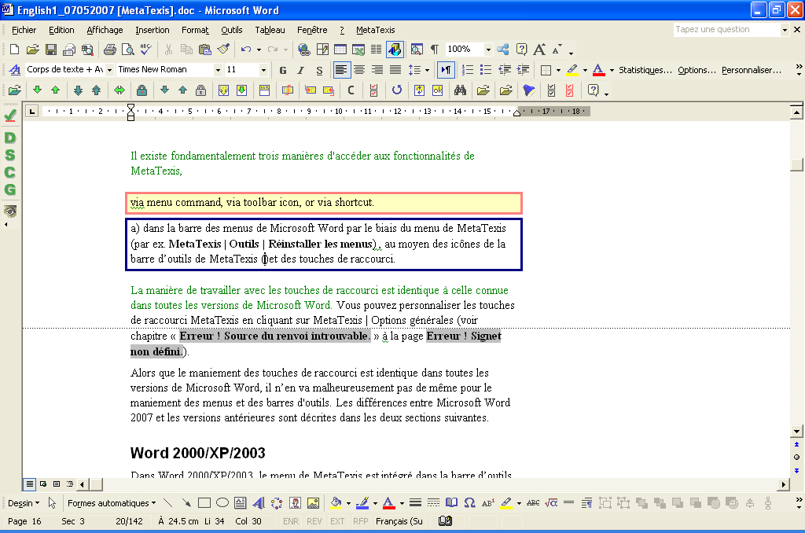) et des touches de raccourci (par ex. Alt+Maj+C). {De manière générale, les commandes des menus de MetaTexis sont citées sous leur forme intégrale, par ex. MetaTexis | Fichier | Ouvrir, de manière à ce que l’utilisateur puisse les exécuter sans avoir à réfléchir où se situe telle ou telle commande ; de même, les touches de raccourci sont fréquemment mentionnées, afin que le traducteur apprenne très vite à s’en servir.}
La manière de travailler avec les touches de raccourci est identique à celle connue dans toutes les versions de Microsoft Word. Vous pouvez personnaliser les touches de raccourci MetaTexis en cliquant sur MetaTexis | Options générales (voir chapitre « Touches de raccourci » à la page 241).
Alors que le maniement des touches de raccourci est identique dans toutes les versions de Microsoft Word, il n’en va malheureusement pas de même pour le maniement des menus et des barres d'outils. Les différences entre Microsoft Word 2007 et les versions antérieures sont décrites dans les deux sections suivantes.

Word 2000/XP/2003
Dans Word 2000/XP/2003, le menu de MetaTexis est intégré dans la barre d’outils de Word. Vous pouvez donc effectuer une commande MetaTexis exactement comme pour n’importe quelle autre commande Word. La barre d’outils de MetaTexis s’affiche comme toute autre barre d’outils et vous pouvez changer son emplacement en fonction de vos préférences.
Toutefois, contrairement aux menus et aux barres d’outils de Word, vous ne pouvez pas personnaliser le menu et la barre d’outils de MetaTexis. Le menu de MetaTexis ne peut pas être personnalisé, et cela principalement pour éviter toute confusion et pour assurer la cohérence avec le manuel. Le nombre et la position des icônes de MetaTexis peuvent être personnalisés par le biais des Options générales (voir chapitre « Barre d’outils » à la page 235).

Word 2007
Dans Word 2007, la gestion des menus, des barres d’outils et des compléments est complètement différente. L’ancienne barre de menu Word tout spécialement a été remplacée par des « rubans » (ribbons) ; de même, les compléments sont gérés différemment. Il n’est dorénavant plus possible d’accéder directement au menu de MetaTexis par le biais de la barre d’outils de Word ; par ailleurs, la barre d’outils de MetaTexis a aussi été déplacée. L’utilisateur de MetaTexis accède désormais à ces deux éléments par le biais du ruban Compléments. Lorsque vous cliquez sur le ruban Compléments (Add-Ins), celui-ci a l’aspect suivant si MetaTexis est installé :
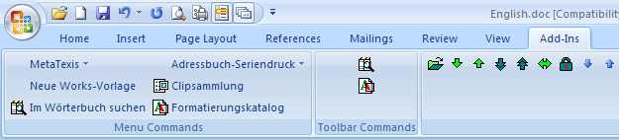
La barre d’outils s’affiche dans la partie droite des Barres d’outils personnalisées (Custom Toolbars). Si vous cliquez sur le bouton MetaTexis la zone de dialogue MetaTexis suivante s’affiche :
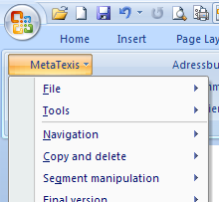
Comparativement aux anciennes versions de Word, le maniement des compléments est malheureusement aussi moins pratique. Pour personnaliser la barre d’outils Accès rapide (Quick Access Toolbar), procédez comme suit :
- Cliquez sur la barre des menus avec la touche de droite de la souris. Dans le menu contextuel, cliquez sur Customize Quick Access Toolbar… pour afficher la zone de dialogue suivante :
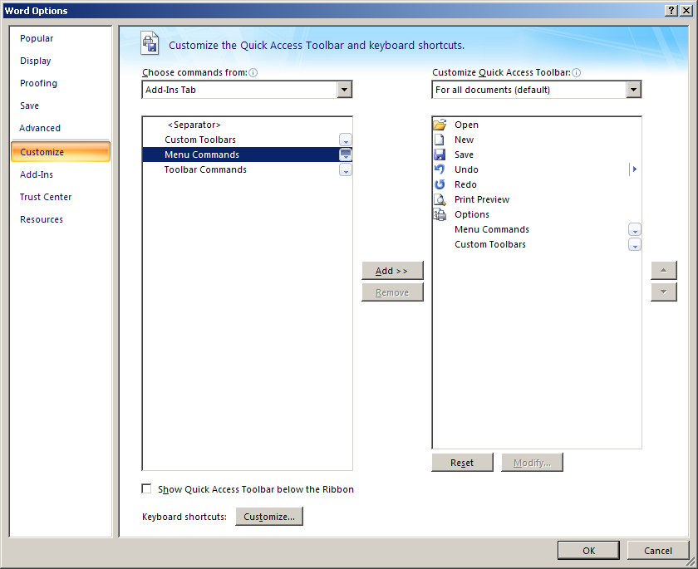
- Cliquez dans la marge de gauche, cliquez sur l’occurrence Customize et dans le menu Choose commands from, sélectionnez Add-Ins Tab.
- Sélectionnez l’occurrence Menu Commands et cliquez sur le bouton Add >>. Puis sélectionnez l’occurrence Custom Toolbars et cliquez sur le bouton Add >>.
- Pour enregistrer ces réglages, cliquez sur le bouton OK.
Cela fait, deux nouvelles icônes s’affichent dans la barre d’outils Accès rapide. Si vous cliquez sur l’icône Menu Commands, les menus ajoutés par le biais des compléments s’affichent. Désormais, vous pouvez cliquez sur l’icône MetaTexis afin d’afficher la barre d’outils de MetaTexis suivante :
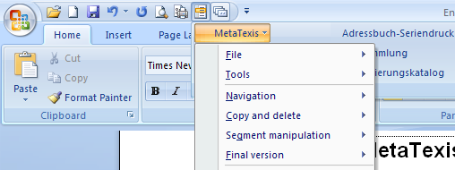
Si vous cliquez sur l’icône Custom Toolbars, la barre d’outils suivante, ajoutée par le biais des compléments, s’affiche directement :
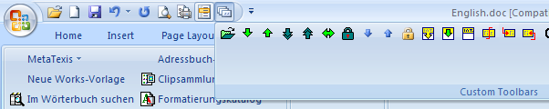
Par rapport à Word 2000/XP/2003, tout cela est bien moins pratique ; par contre, l’accès aux fonctionnalités s’en trouve simplifiée, puisqu’il n’est plus nécessaire d’afficher d’abord le ruban Compléments.

Prise en main

Au travail !
Dès que vous avez installé MetaTexis pour Word, vous pouvez commencez immédiatement à traduire, sans avoir à lancer de logiciel supplémentaire.
Avant de commencer la traduction, vous devez encore franchir rapidement quelques étapes importantes mentionnées ci-après :
- Dans Microsoft Word, ouvrez le fichier devant être traduit et effectuez au choix l’une des opérations suivantes :
- Pour ouvrir la zone de dialogue Projets, dans la barre d’outils Word cliquez sur MetaTexis | Fichier | Lancer l’assistant de démarrage,
ou cliquer sur MetaTexis | Navigation | Ouvrir l’unité de traduction suivante (ou tapez Alt+Bas ou encore cliquez sur l’icône de la barre d’outils de MetaTexis).
- Une zone de dialogue s’affiche où il vous est demandé si vous souhaitez utiliser MetaTexis dans le fichier en cours. Cliquez sur le bouton Oui. L’assistant de démarrage pour fichiers MetaTexis s’affiche. Il vous guide durant les étapes principales de configuration de MetaTexis pour le document en cours.
Notice : Le seul réglage obligatoire durant la phase de démarrage est, à l’étape 2, la fourniture des informations concernant les langues. Pour démarrer rapidement MetaTexis, il suffit donc de cliquer à chaque étape sur le bouton Suivant. Pour terminer, cliquez sur le bouton Fin. Voilà, vous pouvez déjà commencer à traduire.
- Cliquez sur le bouton Suivant (au bas de la zone de dialogue) pour passer à la prochaine étape.
- À l’étape 2, choisissez les langues source (texte original) et cible (traduction), puis cliquez sur le bouton Suivant.
- À l’étape 3, certains réglages de base pour la MT sont affichés. Par défaut, une MT est toujours sélectionnée. Si ce n’est pas le cas ou si vous souhaitez choisir une MT différente, créez une MT ou sélectionnez-en une autre, puis cliquez sur le bouton Suivant.
- À l’étape 4, certains réglages de base pour la MT sont affichés. Par défaut, une BDT est toujours sélectionnée. Si ce n’est pas le cas ou si vous souhaitez choisir une BDT différente, créez une BDT ou sélectionnez-en une autre, puis cliquez sur le bouton Suivant.
- À l’étape 5, entrez vos données personnelles en tant que traducteur actuel, puis cliquez sur le bouton Suivant.
- À l’étape 6, vous pouvez décider quelle action il s’agit d’exécuter après avoir fermé l’Assistant de démarrage. Vous n’avez pas besoin de procéder ici à un quelconque réglage. Cliquer simplement sur le bouton Fin.
- Maintenant, vous pouvez réellement commencer à traduire votre texte à l’aide de MetaTexis, de sa barre d’outils ou de ses commandes par le biais du menu de MetaTexis | Navigation. Deux touches de raccourci importantes sont Alt+Bas et Alt+Haut. Utilisez ces deux touches de raccourci pour naviguer à l’intérieur du fichier. Entrez la traduction dans la zone de texte vierge sous la zone réservée au segment de texte source.
- Chaque fois qu’un segment non traduit est ouvert, la MT et la BDT procèdent à une recherche automatique (conformément aux réglages par défaut).
- Si la recherche dans la MT est couronnée de succès, les MT trouvées sont affichées d’office dans la zone de texte au-dessous du segment source. Pour sélectionner le résultat proposé, placez le curseur dans l’UT correspondante, puis cliquer sur MetaTexis | Mémoires de traduction (MT) | Sélectionner la traduction (touche de raccourci : Alt+Maj+Entrée) ou cliquez dans la barre d’outils de MetaTexis sur l’icône .
Pour plus de détails, voir chapitre « Assistant de démarrage » à la page 31.

Aide
MetaTexis offre une aide en ligne pratique et une aide contextuelle pour chaque zone de dialogue. L’aide en ligne a le même contenu que le manuel.
Pour démarrer l’aide en ligne, cliquez sur MetaTexis | Aide ou utilisez à la touche de raccourci Alt+Ctrl+Maj+F1.
Si vous souhaitez accéder à l’aide contextuelle de MetaTexis, cliquez sur le bouton Aide dans le coin inférieur bas de chaque banque de données ou pressez la touche F1 du clavier.

Rudiments
Pour l’instant, seuls quelques rudiments vous suffiront pour commencer à travailler. Examinons tout d’abord la manière de naviguer dans le texte, puis d’entrer et d’éditer un segment dans une UT.

Mode de navigation
Les principales commandes de navigation sont disponibles dans la barre d’outils de MetaTexis ou en cliquant sur MetaTexis | Navigation :
- Ouvrir l’unité de traduction suivante (touche de raccourci : Alt+Bas) :
Cette commande vous permet d’ouvrir la prochaine UT et de commencer la traduction à l’endroit où se situe le curseur. (Au cas où une UT serait ouverte dans le fichier, MetaTexis ferme d’office l’UT avant même d’en ouvrir une autre).
- Ouvrir l’unité de traduction précédente (touche de raccourci : Alt+Haut) :
Même commande que la précédente, la seule différence étant que c’est une UT antérieure ayant les mêmes caractéristiques qui s’ouvre.
- Aller à la prochaine unité de traduction à traduire/réviser (touche de raccourci : Alt+Maj+Bas) :
Grâce à cette commande, vous passez manuellement à la prochaine unité de traduction contenant un résultat devant encore être sélectionnée ou éditée (analogie inférieure à 100 %) ou ne remplissant pas les critères formels spécifiés par vous (voir « Contrôle de la qualité » à la page 72).
- Aller à la précédente unité de traduction à traduire/réviser (touche de raccourci : Alt+Maj+Haut) :
Même commande que la précédente, la seule différence étant que c’est une UT antérieure ayant les mêmes caractéristiques qui s’ouvre.
- Aller à la dernière unité de traduction ouverte (touche de raccourci : Alt+Début) :
Grâce à cette commande, MetaTexis vous amène directement à la dernière UT ouverte {pratique pour reprendre le travail là où vous l’avez interrompu la dernière fois}.
- Fermer l’unité de traduction (touche de raccourci : Alt+Fin) :
Grâce à cette commande, vous pouvez fermer une UT {sans qu’une autre UT s’ouvre d’office}.
Pour plus de amples informations, voir « Navigation » à la page 54.

Mode de traduction
L’élément central du processus de traduction est l’unité de traduction (UT). L’UT se compose d’un segment source (dans la langue de départ) et d’un segment source (dans la langue d’arrivée).
Quand vous utilisez une commande de navigation dans le fichier que vous êtes en train de traduire, MetaTexis affiche une UT afin que vous puissiez la traduire ou l’éditer. Exemple :
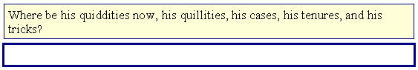
Le texte source est affiché dans une cellule à l’arrière-plan jaune. Vous devez taper la traduction dans la cellule au cadre bleu. Dans l’exemple ci-dessus, il n’y a pas encore de traduction du tout. Le segment source doit donc encore être traduit.
ATTENTION : Avant de commencer à taper votre traduction, veillez à ce que le curseur soit placé à l’intérieur de la cellule au cadre bleu {sinon le texte va s’ajouter à un emplacement inapproprié}.
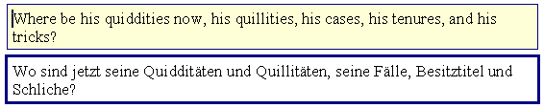
Que vous soyez ou non satisfait de la traduction du segment en cours, que vous en ayez achevé la traduction ou non, vous pouvez en tout temps passer à l’UT suivante ou à toute autre UT. Vous pouvez naturellement retravailler chaque UT à tout moment.

Délimiteurs de segments
Une fois l’UT fermée, trois possibilités s’offrent à vous :
- Si MetaTexis ne propose aucune traduction, le segment source ne comprend pas non plus de délimiteur de segment.
- Si MetaTexis propose une traduction, deux variantes sont envisageables, selon que dans Microsoft Word®, sous Option | Afficher, la case Texte masqué est cochée ou non :
- Si la case Texte masqué n’est pas cochée, vous voyez uniquement le segment traduit, sans les délimiteurs de segments.
- Si la case Texte masqué n’est pas cochée, vous voyez le segment traduit et les délimiteurs de segments. Les UT antérieures sont alors respectivement précédées et suivies de parenthèses pointues rouges ouvertes (« { ») et fermées (« } »), ainsi que d’un symbole de séparation noir (« | ») entre les segments source et cible (voir ci-dessous) :
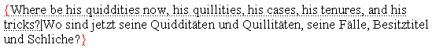
Vous pouvez passer commodément d’un mode à l’autre en cliquant sur MetaTexis | Navigation | Afficher/Cacher le texte masqué (touche de raccourci : Alt+Ctrl+F5).
Signification des trois délimiteurs de segments :
- « { » marque le début de l’UT ;
- « } » marque la fin de l’UT ;
- « | » sépare les segments source et cible (traduction).
Contrairement à d’autres outils TAO (par ex. TRADOS® et Wordfast®), les délimiteurs de segments dans MetaTexis ne remplissent aucune fonction technique essentielle ; ils servent à mieux identifier les segments traduits. MetaTexis n’a, fondamentalement, pas besoin de délimiteurs de segments pour fonctionner de manière correcte ; il s’appuie en effet sur une technologie avancée fonctionnant en arrière-plan pour gérer les segments, le texte source et la traduction. Ce type d’informations n’est pas visible pour l’utilisateur, de ce fait, celui-ci ne peut pas provoquer de dégâts ni de pannes par suite de suppression inopinée des délimiteurs de segments. Les délimiteurs de segments sont toutefois protégés contre tout suppression intempestive pour autant que le Contrôle d’entrée soit activé.

Mode d’édition de la traduction
Vous pouvez éditer* une traduction après avoir ouvert l'UT correspondante {* définition : ouvrir une UT en vue d'y apporter des modifications}. Vous pouvez aussi éditer une traduction sans même ouvrir d’UT. Il est néanmoins recommandé de toujours ouvrir les UT avant de les éditer, pour les deux raisons suivantes : Non seulement l’information statistique relative à votre traduction est plus pertinente, mais aussi le risque de suppression inopinée du texte masqué est ainsi écarté.
Les principales commandes pour copier et pour supprimer sont accessibles en cliquant sur MetaTexis | Copie et suppression, mais vous pouvez aussi cliquer sur différents boutons correspondants de la barre d’outils de MetaTexis ou recourir aux touches de raccourci indiquées si après :
- Copier le texte source (touche de raccourci : Alt+Maj+C) :
Lorsque la zone de traduction est vide, cette commande a pour effet de copier le texte du segment source directement dans la zone de traduction {pratique pour reprendre un format spécial}.
- Copier le texte source dans la prochaine unité de traduction
(touche de raccourci : Alt+Ctrl+Maj+C) :
Cette commande est la combinaison de deux autres commandes : Ouvrir l’unité de traduction suivante et Copier texte source. Cette combinaison de commandes est utile si le traducteur remarque par avance qu’il leur serait avantageux de copier le texte source dans la prochaine unité de traduction.
- Supprimer la traduction (touche de raccourci : Alt+Maj+Suppr) :
Cette commande supprime la traduction dans la zone de traduction.

Mode de gestion des résultats de la recherche de traduction
Dès que la recherche dans la MT est terminée, MetaTexis affiche d’office les résultats obtenus. Vous n’êtes certes pas tenu d’éditer immédiatement les résultats de la recherche, mais il se pourrait que vous souhaitiez sélectionner l’une des traductions proposées. Pour ce faire, il existe une commande commode dans MetaTexis | Mémoires de traduction (MT) :
- Sélectionner la traduction (touche de raccourci : Alt+Maj+Entrée)
:
Lorsque plusieurs UT ont été trouvées dans la MT et que vous souhaitez en choisir une, il suffit de placer le curseur dans le segment de votre choix, puis d’effectuer la commande mentionnée ci-dessus. Ne reste alors plus que la traduction recherchée. {Cette commande sert aussi à supprimer le segment de texte source d’informations ajoutées, par ex. les expressions déjà traduites ; après avoir effectué cette commande, il est donc à nouveau possible de lire le texte source sous sa forme originale.}
Si vous passez à la prochaine UT sans sélectionner l’une des traductions proposées, tous les résultats de la recherche sont conservés (sous une forme condensée avec toutes les occurrences les uns après les autres) et vous pouvez y revenir ultérieurement.
- Sélectionner la traduction étape par étape (touche de raccourci : Alt+Ctrl+Maj+Entrée) :
Il s’agit là d’une alternative à la commande Sélectionner la traduction. La sélection des résultats de la traduction s’effectue étape par étape, et non d’une traite.
- Sélectionner la traduction et ouvrir l’unité de traduction suivante (touche de raccourci : Alt+Ctrl+Maj+Bas) :
Il s’agit là de la combinaison des commandes Sélectionner la traduction et Ouvrir la prochaine unité de traduction.
- Sélectionner la traduction et ouvrir l’unité de traduction précédente (touche de raccourci : Alt+Ctrl+Maj+Haut) :
Il s’agit là de la combinaison des commandes Sélectionner la traduction et Ouvrir l’unité de traduction précédente.
- Sélectionner la traduction et prétraduire jusqu’à la prochaine analogie inférieure à 100 % (touche de raccourci : Alt+Maj+F8) :
Il s’agit là de la combinaison des commandes Sélectionner la traduction et Prétraduire jusqu’à la prochaine analogie à éditer manuellement.

Options
MetaTexis vous permet d’enregistrer plusieurs réglages ; de la sorte, il s’adapte au mieux à vos besoins spécifiques. On distingue les Options du fichier et les Options générales, des différences considérables existant entre ces deux types d’options :
- Les options du fichier sont sauvegardés à l’intérieur même du fichier affiché et vous pouvez y accédez en cliquant sur MetaTexis | Options du fichier. (Pour plus d’informations, voir « Options du fichier » à la page 227.)
- Les Options générales sont sauvegardées sur votre ordinateur de travail et sont valables pour tous les fichiers. Vous pouvez y accéder en cliquant sur MetaTexis | Options générales. (Pour plus d’informations, voir « Options générales » à la page 234.)

Notices et conseils à l’intention des débutants
Afin d’accélérer la navigation dans les fichiers, il est recommandé de choisir le mode « Affichage normal » dans Microsoft Word. Pour cela, cliquez dans la barre d’outils de Microsoft Word sur Affichage | Normal.
Par ailleurs, toutes les fonctionnalités offertes par MetaTexis sont accessibles en passant par le menu de MetaTexis. Lorsqu’une touche de raccourci est disponible, elle est signalée après la commande. (Les touches de raccourci peuvent être personnalisées dans le menu Options générales).
Si vous êtes un débutant, étudiez attentivement le menu de MetaTexis et essayez ces diverses fonctionnalités dans un fichier de test. Pour étudier les fonctionnalités relatives aux banques de données, créez une banque de données et utilisez un fichier de test.
Les fonctionnalités les plus utiles au quotidien sont accessibles dans les sous-menus Navigation, Copie et suppression, Mémoires de traduction (MT) et Banques de données terminologiques (BDT).
Le Contrôle d’entrée (voir sous Options générales) devrait idéalement être activé en tout temps, car sinon le risque de détruire le fichier MetaTexis est plus élevé (même si MetaTexis sait gérer des UT « corrompues », il n’est pas capable de recréer du texte supprimé !).

Notions et fonctionnalités

Fichiers
MetaTexis est capable de traiter divers types de fichiers qui tous peuvent être ouverts à partir de Microsoft Word, y c. les fichiers avec balises, lesquelles contiennent des informations de formatage sous la forme de commandes spéciales (par ex. fichiers HTML). En d’autres termes, une très large palette de fichiers peut être traduite au moyen de MetaTexis.
En d’autres termes, une foule de types de fichiers peuvent être traduits au moyen de MetaTexis, par ex. les fichiers WordPerfect® qui sont travaillés et sauvegardés en tant que fichiers Microsoft Word. De la sorte, vous pourrez le traduire dans MetaTexis. Et si cela s’avère nécessaire, vous avez tout loisir de reconvertir ce fichier en format WordPerfect®.

Menu fichier
Dans le menu de MetaTexis, le menu Fichier contient quelques commandes permettant de traiter les fichiers MetaTexis.

Ouvrir
La commande Ouvrir peut être utilisée pour ouvrir des fichiers devant être traduits, comme c’est le cas dans Microsoft Word. Une différence importante subsiste néanmoins. Si vous désirez traduire des fichiers HTML, il ne faut PAS les ouvrir comme d’habitude en cliquant dans la barre d’outils de Microsoft Word sur Fichier | Ouvrir ; vous devez cliquer dans la barre d’outils de MetaTexis sur l’icône Ouvrir 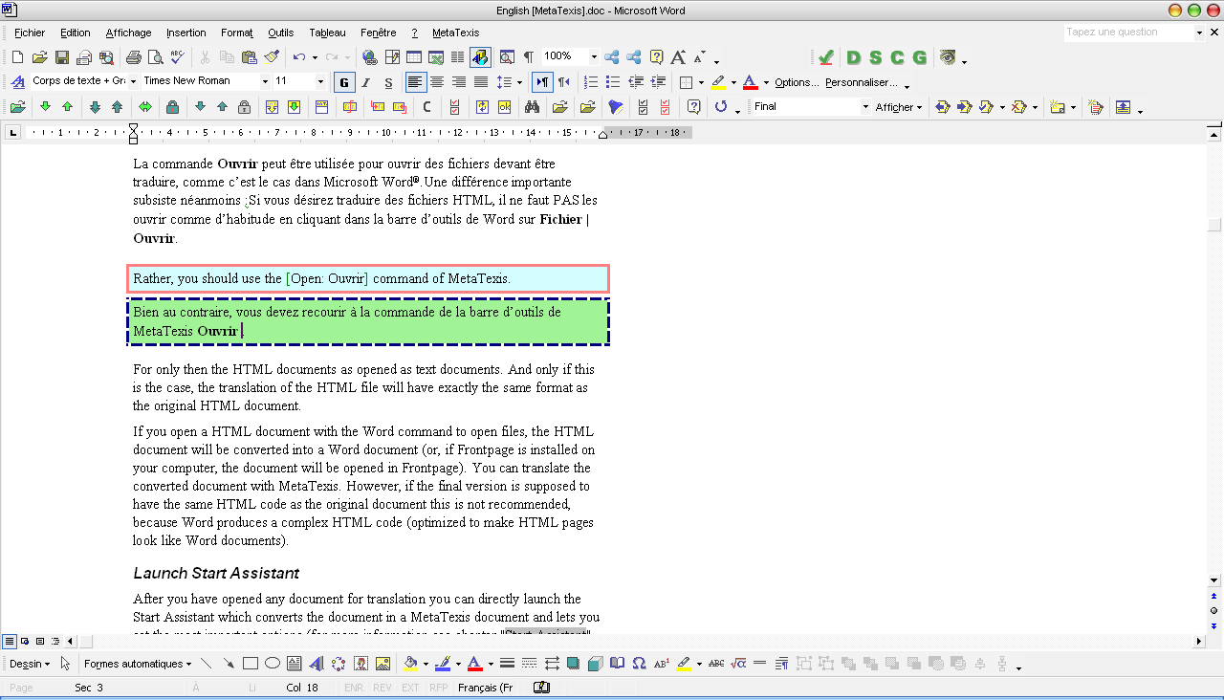. C’est en effet le seul moyen d’ouvrir des fichiers HTML en tant que fichiers textes ; ce n’est qu’ainsi que la traduction du fichier HTML aura exactement le même format que le fichier original HTML.
De fait, si vous ouvrez le fichier HTML au moyen de la commande de Microsoft Word, le fichier HTML est converti en un fichier Word (ou en un fichier FrontPage si ce logiciel est installé sur votre ordinateur). Certes, vous pourrez traduire un fichier HTML converti dans MetaTexis. Mais cette manière de procéder n’est pas recommandée parce que Microsoft Word génère un code HTML complexe (optimisé pour faire en sorte que les pages HTML ressemblent à des pages de fichiers Microsoft Word), alors que la version finale est supposée avoir le même code HTML que le fichier original.

Lancer l’assistant de démarrage
Une fois un fichier ouvert en vue de sa traduction, vous pouvez directement lancer l'assistant de démarrage afin qu'il convertisse le fichier en un fichier MetaTexis et vous présente par étape les options les plus importantes (pour plus d'informations, voir « Assistant de démarrage » à la page 31).
Vous n’êtes néanmoins pas obligé d’utiliser cette commande. En effet, chaque fois qu’un document non encore traité par MetaTexis est activé et que vous exécutez une commande propre à MetaTexis, ce logiciel vous demande si vous souhaitez traduire le fichier en question avec MetaTexis. Si vous répondez « oui », il lance d’office l’Assistant de démarrage.

Liste des fichiers MetaTexis
Toujours sous MetaTexis | Fichiers, le système affiche un maximum de 20 fichiers parmi ceux traduits avec MetaTexis. Le dernier fichier traité se trouve en tête de liste.

Menu Outils
Le menu Outils comprend plusieurs commandes spéciales.

Reformater le fichier balisé
Cette commande est utile pour reformater des fichiers balisés (par ex. fichiers HTML). Ainsi, vous êtes assuré que les textes ayant dû être traduits sont affichés correctement.
Cela peut s’avérer nécessaire, par ex. lorsque vous avez supprimé par mégarde d’importantes feuilles de style. Toutefois, vous n’allez que rarement recourir à cette commande.

Afficher aperçu fichier HTML
Si vous effectuez cette commande durant la traduction, la version traduite s’affiche dans Internet Explorer.

Vérifier s’il existe des mises à jour du logiciel
Cette commande vous permet de vous connecter au logiciel MetaTexis Server pour vérifier si une mise à jour de ce logiciel est disponible. Si c’est le cas, le système vous demande si vous souhaitez la télécharger et vous indique où le fichier en question se trouve et quelle est sa taille. Si vous décidez de télécharger la mise à jour, cette opération se déroule automatiquement. Après avoir procédé à l’enregistrement, le programme de configuration est lancé d’office. Une fois celui-ci lancé, vous devez fermer toutes les fenêtres de Microsoft Word afin de permettre une mise à jour irréprochable de MetaTexis.

Envoyer un message au support de MetaTexis
Grâce à cette commande, vous pouvez commodément envoyer vos messages au support de MetaTexis :
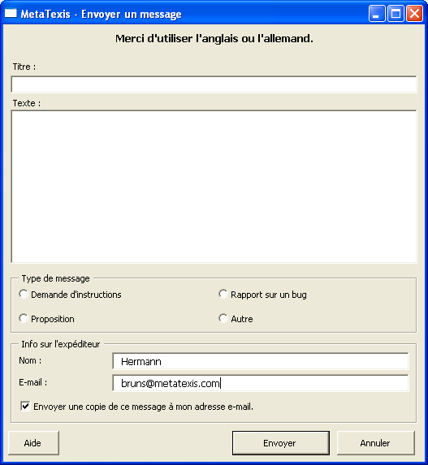
Entrez le titre et le texte du message, sélectionnez le type de message et tapez votre adresse de messagerie électronique. Pour terminer, cliquez sur Envoyer. Le message est alors transmis au logiciel MetaTexis Server, puis dévié vers le support de MetaTexis. Si la case Envoyer une copie de ce message à mon adresse e-mail est cochée, vous recevrez une copie de votre courriel à votre adresse e-mail.

Réinstaller la barre d’outils de MetaTexis
Cette commande sert à installer à nouveau la barre d’outils de MetaTexis, conformément aux réglages effectués dans la zone de dialogue Options générales. Normalement, il ne devrait pas être nécessaire de recourir à cette commande.

Désactiver MetaTexis
Il arrive parfois qu’il faille désactiver MetaTexis, notamment lorsque vous souhaitez utiliser un autre outil de TAO que MetaTexis ou que vous devez disposer d’un Microsoft Word « propre en ordre ».
Pour désactiver MetaTexis, cliquez sur MetaTexis | Outils | Désactiver MetaTexis.
La zone de dialogue suivante s’affiche :
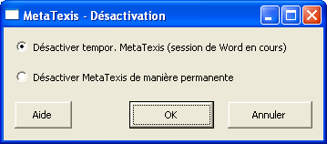
Vous avez le choix entre désactiver MetaTexis de manière temporaire ou permanente :
- Pour désactiver temporairement MetaTexis, sélectionnez le bouton radio (appelé aussi « cercle d’option ») Désactiver tempor. MetaTexis (session Word en cours), puis sur le bouton OK.
Si vous choisissez de désactiver MetaTexis temporairement, celui-ci ne est désactivé que durant la session Microsoft Word en cours. Dès que vous lancez à nouveau Microsoft Word, MetaTexis est disponible normalement.
- Pour désactiver MetaTexis de manière permanente, sélectionnez le bouton radio Désactiver MetaTexis de manière permanente, puis sur le bouton OK. La zone de dialogue Modèles et compléments… s’affiche. Ôtez la coche dans la case MetaTexis.dot, puis cliquez sur le bouton OK.
MetaTexis n’est alors pas activé la prochaine fois que vous lancez Microsoft Word.
Pour activer à nouveau MetaTexis, il suffit de cliquer dans la barre d’outils de Microsoft Word sur Outils | Modèles et compléments…, de cocher la case MetaTexis.dot, puis de cliquer sur le bouton OK. Il faut ensuite fermer et ouvrir à nouveau Microsoft Word.
(Au cas où vous auriez supprimé l’occurrence « MetaTexis.dot » au lieu de la désactiver simplement, vous devez, dans la barre d’outils de Microsoft Word,, cliquer sur Outils | Modèles et compléments…, puis sur le bouton Ajouter… . « MetaTexis.dot » est classé dans le dossier du logiciel MetaTexis {par défaut, il se trouve sur le lecteur C: sous Programmes | MetaTexis, donc à l’endroit spécifié lors de l’installation de MetaTexis} (voir « À propos de MetaTexis » à la page 246). Autre variante : vous pouvez réinstaller complètement MetaTexis.
Si vous choisissez de ne pas désactiver MetaTexis de manière permanente dans la zone de dialogue Modèles et compléments, MetaTexis est désactivé uniquement de manière temporaire.

Assistant de démarrage
L’assistant de démarrage sert à transformer un fichier de type quelconque en un fichier MetaTexis. Avant donc de pouvoir traduire un texte au moyen de MetaTexis, vous devez lui fournir un certain nombre d’informations concernant le fichier à traduire.
L’Assistant de démarrage vous fait passer par six étapes. À chaque étape, vous pouvez entrer des réglages dans la partie droite de la zone de dialogue. La partie gauche contient des explications contextuelles et la partie inférieure est pourvue, outre du bouton Aide, des trois autres boutons Précédent, Suivant et Annuler :
- En cliquant sur le bouton Annuler, vous pouvez interrompre l’Assistant de démarrage à tout moment. Dans ce cas, le fichier en cours n’est pas transformé en fichier MetaTexis et MetaTexis le considère dès lors comme un « fichier normal » {non préparé pour être traduit avec MetaTexis}.
- En cliquant sur Suivant, vous passez à la prochaine étape. À la dernière étape, ce bouton se transforme en Fin.
- En cliquant sur Précédent, vous pouvez revenir à l’étape précédente (cette possibilité n’est, évidemment, pas offerte à la première étape).
À noter que tous les réglages effectués au moyen de l’Assistant de démarrage peuvent aussi être effectués en cliquant sur MetaTexis | Options du fichier. En d’autres termes, vous pouvez toujours modifier par la suite les réglages effectués initialement dans l’Assistant de démarrage (voir ci-dessous), sauf celui concernant le type de fichier.

Étape 1
À l’étape 1, vous devez impérativement définir le type de fichier utilisé. ATTENTION : Il n’est plus possible de modifier ce réglage par la suite. Soyez donc vigilant et choisissez soigneusement le type de fichier correspondant au fichier à traduire. Dans la majorité des cas, le type de fichier détecté automatiquement par MetaTexis est le bon.
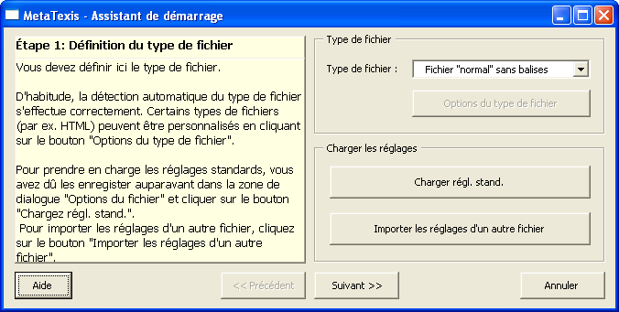
Le type de fichier le plus courant est « Fichier "normal" sans balises ». Si vous sélectionnez un autre type de fichier, après la dernière étape, l’Assistant de démarrage prépare le fichier en conséquence. MetaTexis identifie les éléments de texte devant être traduits et met en évidence ceux qui ne doivent pas l’être (informations sur le formatage, etc.). Pour plus d'informations sur les fichiers contenant des balises, voir "Fichiers balisés" à la page 43.
Outre la définition du type de fichier à traduire, l’étape 1 permet de charger des réglages standards (pour autant qu’ils soient disponibles et appropriés, voir « Zone de dialogue Charger des régl. stand." à la page 229) ; elle permet par ailleurs d’importer les réglages d’un autre fichier MetaTexis (à nouveau, s’ils sont disponibles et appropriés). Grâce à cette fonctionnalité, vous pouvez réduire sensiblement le temps de configuration et de définition des options du fichier.
Une fois les réglages de l’étape 1 terminés, passez à l’étape 2 en cliquant sur le bouton Suivant. {Si vous ne procédez à aucune modification, le bouton Aide est activé ; pour passer au bouton Suivant, cliquez sur la touche Tabulateur du clavier.}

Étape 2
C’est la seule étape comportant des réglages obligatoires et essentiels : vous devez en effet déterminer la langue source et la langue cible.
- La langue source est la langue originale du texte à traduire.
- La langue cible est la langue dans laquelle le texte doit être traduit.
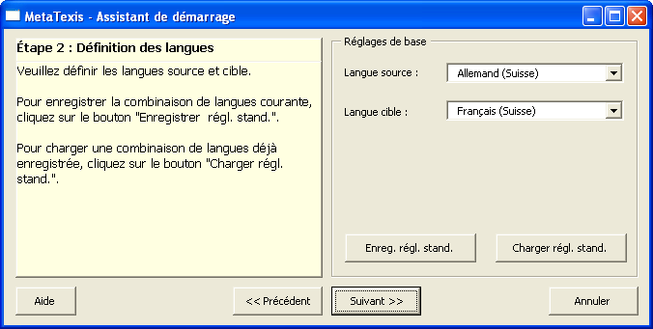
Prenez garde à définir ces deux langues correctement. C’est essentiel pour le bon fonctionnement des MT et des BDT.

Étape 3
À l’étape 3, vous choisissez si vous allez utiliser une mémoire de traduction (MT) et, dans l’affirmative, vous déterminez quelle MT et comment vous allez l’utiliser.
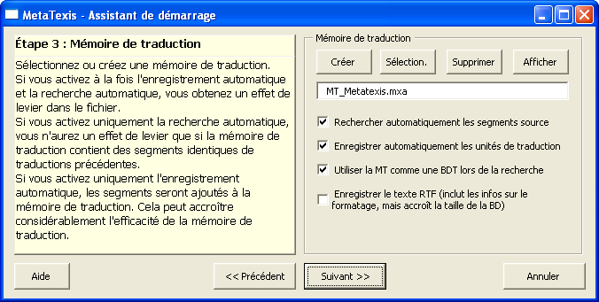
La première fois que vous lancez l’Assistant de démarrage, la MT par défaut s’appelle « Translation Memory.mxa » et le fichier est classé normalement sous C: | Programmes | MetaTexis. Par la suite, MetaTexis propose d’office le dernier réglage effectué dans l’Assistant de démarrage (sauf si vous avez chargé des réglages prédéfinis dans un autre fichier à l’étape 1).
Vous avez diverses options au choix :
- Si vous laissez la zone de texte vide, tous les autres réglages sont ignorés et vous ne pourrez pas utiliser les fonctionnalités propres à la MT de MetaTexis. D’habitude, l’utilisation d’une MT durant la traduction a pour but de profiter de l’« effet de levier » attendu. Même si vous traduisez des chants ou des poèmes, les résultats fournis par la MT peuvent vous être utiles, car ils vous aident à mieux comprendre le texte.
- Pour créer une MT, cliquez sur le bouton Créer (pour plus d’information, voir chapitre « Banques de données MetaTexis locales »). Cliquez sur le bouton Sélection. (Sélectionner) pour choisir une MT disponible (pour plus d’information, voir Serveurs de banques de données). Si vous souhaitez ne plus vous servir d’une MT sélectionnée, cliquez sur le bouton Supprimer. Cliquez sur le bouton Aperçu pour afficher le contenu de la MT recherchée.
- Si vous cochez la case Rechercher automatiquement les segments source, MetaTexis effectue des recherches dans la MT spécifiée dès qu’une UT est ouverte.
- Lorsque la case Enregistrer automatiquement les unités de traduction est cochée, MetaTexis enregistre automatiquement l’unité de traduction dans la MT spécifiée dès que l’UT est fermée.
Si ces deux premières cases sont cochées, vous pouvez ainsi améliorer sensiblement l’efficacité de votre activité de traducteur en réutilisant automatiquement les traductions antérieures pour traduire les nouveaux segments (principe de l’« effet de levier »). Si des segments similaires se retrouvent dans votre texte à traduire, vous pouvez vous épargner bien du travail grâce à cet « effet de levier ». Évidemment, lorsque vous commencez à travailler avec une MT vide, l’« effet de levier » est minime. Celui-ci croît toutefois rapidement au fur et à mesure que la MT est alimentée.
Notice : Au cas où vous n’activez pas les options d’automatisation mentionnées précédemment, vous pouvez toujours exécuter manuellement les fonctionnalités relatives à la MT. Il est cependant recommandé de cocher les cases des fonctionnalités automatiques pour s'assurer une amélioration de l’efficacité du processus de traduction.
- Si la case Utiliser la MT comme une BDT lors de la recherche est cochée, la recherche est effectuée non seulement comme MT, mais aussi comme BDT ; en d’autres termes, le contenu des UT de la MT est aussi traité comme de la terminologie. Cela s’avère utile durant la traduction, par ex. quand le texte à traduire contient de nombreux petits segments déjà traduits antérieurement.
- Si vous cochez la case Enregistrer le texte RTF, MetaTexis enregistre le texte brut et la version RTF (Rich Text Format, format de texte enrichi). Le fichier RTF inclut toutes les informations sur le formatage. Malgré le fait que MetaTexis stocke les textes RTF de manière efficace, cette fonctionnalité a pour effet d’accroître la taille de la MT. Souvent, il n’est pas nécessaire d’enregistrer le texte RTF, notamment lorsque le texte à traduire ne contient aucun formatage particulier (gras, italique, etc.) ou lorsqu’il s’agit de fichiers balisés (HTML, XML, etc.).
- La case à cocher Ignorer les balises internes ne s’affiche qu’en cas de traduction d’un fichier balisé (HTML, XML, etc.) ou lorsqu’un tel fichier a été sélectionné à l’Étape 1 (voir Étape 2 à la page 32). Si vous avez coché la case Ignorer les balises internes, les balises internes sont ignorées lorsque MetaTexis effectue des recherches dans la MT. Les UT de traduction sont en outre enregistrées sans tenir compte des balises internes (pour plus d'information, voir chapitre « Fichiers balisés » à la page 43).
- La case à cocher Ignorer les champs d’index ne s’affiche qu’au cas où le fichier à traduire contient des champs d’index. Si la case Ignorer les balises internes est cochée, les champs d’index dans les UT sont ignorés lorsque MetaTexis effectue des recherche dans les MT ; de même, les UT sont enregistrées sans aucun champ d’index si la case Enregistrer RTF est cochée (voir plus bas).

Étape 4
À l’étape 4, vous pouvez choisir d’utiliser ou non une banque de données terminologiques (BDT) et, déterminer à laquelle vous souhaitez recourir.
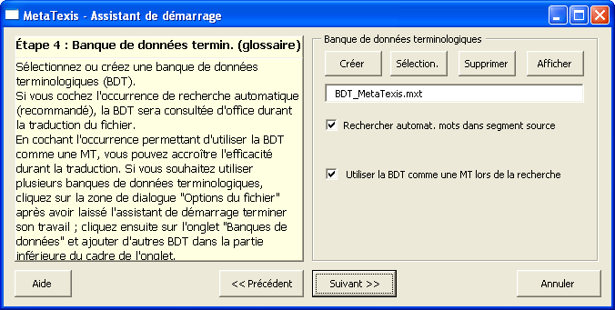
Posséder une banque de données terminologiques (ou glossaire) peut s’avérer très utile si vous traduisez des textes requérant une terminologie spécifique ou contenant des textes de même nature. Dans ces deux cas, il se peut que vous oubliez d’une fois à l’autre comment vous aviez traduit tel ou tel terme. Il arrive aussi souvent qu’un client exige que le traducteur utilise sa propre terminologie. Dans tous ces cas, le recours à une BDT est un atout incontestable.
La première fois que vous recourez à l’Assistant de démarrage, la BDT par défaut s’appelle « Terminology Database.mxt » et ce fichier est classé normalement sous C: | Programmes | MetaTexis. Par la suite, MetaTexis propose d’office le dernier réglage effectué dans l’Assistant de démarrage (sauf si vous avez chargé des réglages prédéfinis dans un autre fichier à l’étape 1).
Vous avez diverses options au choix :
- Si vous laissez la zone de texte vide, tous les autres réglages sont ignorés et vous ne pourrez pas utiliser les fonctionnalités propres à la BDT de MetaTexis. En général, vous utilisez une BDT pour accroître votre efficacité durant la traduction et pour améliorer la cohérence terminologique de votre texte.
- Pour créer une BDT, cliquez sur le bouton Créer (pour plus d’information, voir chapitre « Banques de données MetaTexis locales »). Cliquez sur le bouton Sélection. (Sélectionner) pour choisir une BDT disponible. Si vous souhaitez ne plus vous servir d’une BDT sélectionnée, cliquez sur le bouton Supprimer. Cliquez sur le bouton Aperçu pour afficher le contenu de la BDT recherchée.
- Si vous cochez la case Rechercher automat. les mots dans le segment source, lorsqu’une UT est ouverte, MetaTexis recherche automatiquement des mots présents dans les segments source de la BDT spécifiée (uniquement s’il y a une traduction) et l’affiche avec la terminologie trouvée (pour autant qu’elle existe).
Notice : Au cas où vous n’activez pas les options d’automatisation mentionnées précédemment, vous pouvez toujours exécuter manuellement les fonctionnalités relatives à la BDT.
- Si la case Utiliser la BDT comme une MT lors de la recherche est cochée, la recherche ne va pas se limiter à la BDT, mais s’étendre à la MT ; en d’autres termes, les fiches terminologiques contenues dans la BDT sont aussi traitées comme des UT. Cela s’avère utile durant la traduction, par ex. quand le texte à traduire ne contient pas de segments, mais des listes de terminologie.

Étape 5
À l’étape 5, vous pouvez entrer vos données personnelles sur le traducteur actuel.
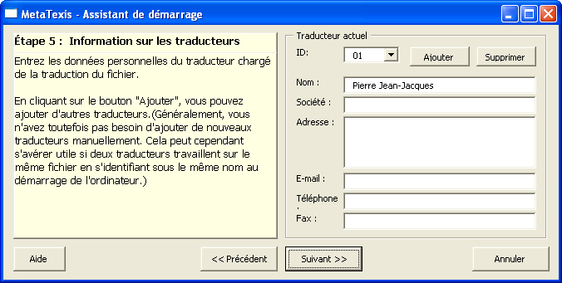
Si aucune information sur le traducteur actuel n’est déjà enregistrée (c’est le cas notamment des personnes se connectant pour la première fois sur un ordinateur équipé de MetaTexis), ce logiciel reprend le nom et l’adresse de l’utilisateur à partir des informations contenues dans Microsoft Word (cliquez sur Outils | Options | Utilisateur).
Vous pouvez changer ces informations en fonction de vos besoins. Elles sont valables pour toute personne accédant au fichier affiché.
Si vous êtes vous-même traducteur free-lance, vous êtes peut-être tenté de croire que ce point est moins important pour vous. D’un point de vue purement pratique, vous avez sans doute raison. Cette fonctionnalité présente toutefois plusieurs avantages. En effet, dans MetaTexis, un compte d’utilisateur (ID) est attribué à chaque traducteur accédant à un fichier de traduction propre à ce logiciel. MetaTexis enregistre très précisément qui traduit quel segment. En outre, il enregistre la durée de travail de chacun dans chaque UT. MetaTexis enregistre même ce que chacun y a fait (il est vrai de manière très sommaire). Ainsi, si vous vous attribuez plusieurs « identités », vous pouvez étudier un tas de données statistiques qui vous permettent d’accroître votre productivité. Par exemple, vous pouvez vous donner une « identité de jour » et une « identité de nuit » afin de déterminer à quel moment votre productivité est la meilleure.

Étape 6
Il s’agit de l’ultime étape dans l’Assistant de démarrage. Ici vous pouvez définir l’action à exécuter avant de fermer l’Assistant de démarrage et changer le nom du fichier de traduction MetaTexis, voire même indiquer le dossier où vous souhaitez enregistrer ce fichier.
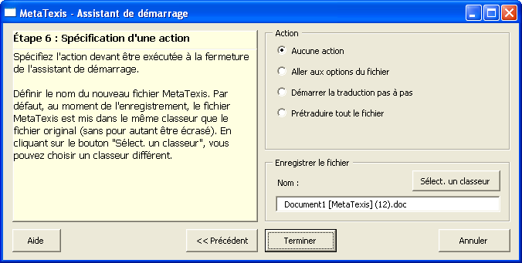
L’étape 6 va droit à l’essentiel. Vous pouvez choisir entre quatre variantes devant être exécutées après la clôture de l’Assistant de démarrage : Aucune action, Aller aux options du fichier, Démarrer la traduction pas à pas, Prétraduire tout le fichier. En cliquant sur le bouton Terminer, diverses possibilités sont envisageables en fonction des choix effectués précédemment :
- Si vous avez opté pour Aucune action, l’Assistant de démarrage se ferme tout simplement {le fichier MetaTexis correspondant s’affiche}.
- Si vous avez opté pour Aller aux options du fichier, la zone de dialogue Options du fichier s’affiche.
- Si vous avez opté pour Démarrer la traduction pas à pas, la première unité de traduction du fichier affiché s’ouvre afin de vous permettre de commencer la traduction.
- Si vous avez opté pour Prétraduire tout le fichier, la prétraduction du fichier est lancée conformément aux réglages effectués précédemment.
Outre le choix entre ces quatre options, vous pouvez aussi modifier le nom du fichier MetaTexis. L’occurrence « [MetaTexis] » est ajoutée d’office dans le nom du fichier affiché {de la sorte, vous le repérez aisément}. Si le nom a déjà été utilisé, un nombre entre parenthèses, par ex. « (1) », est ajouté automatiquement {pour éviter toute suppression inopinée d’un fichier}.
Si vous souhaitez modifier le lieu d’enregistrement du fichier MetaTexis, cliquez sur le bouton Sélect. un dossier.

Clôture de l’Assistant de démarrage
Dès que l’Assistant de démarrage est clos, vous pouvez commencer la traduction.
Toutefois, il est recommandé de jeter un coup d’œil sur les Options du fichier et de vérifier si tous les réglages sont corrects.
Notice : L’Assistant de démarrage ne contient qu’une infime partie des options contenues dans la zone de dialogue Options du fichier.

Notions de base

Unité de traduction
L’UT peut être considérée comme l’entité centrale de n'importe quel outil de TAO. Elle se compose d’un segment source (dans la langue de départ) et d’une traduction (dans la langue d’arrivée).
Quand vous utilisez une commande de navigation dans le fichier que vous êtes en train de traduire, MetaTexis ouvre une UT afin que vous puissiez la traduire ou l’éditer. Exemple :
Le texte source est affiché dans une cellule à l’arrière-plan jaune. Vous tapez votre traduction dans la cellule au cadre bleu sur arrière-plan blanc. Dans le cas présent, aucune traduction n’existe et vous devez traduire le segment vous-même.
Pour taper la traduction, le curseur doit se trouver à l’intérieur de la case blanche encadrée de bleu ; c’est le cas habituellement lorsque MetaTexis n’a ni traduction ni terminologie à proposer.
Que vous soyez ou non satisfait de la traduction du segment en cours, que vous en ayez achevé la traduction ou non, vous pouvez en tout temps passer à l’UT suivante ou à toute autre UT. Vous pouvez naturellement retravailler n’importe quelle UT à tout moment.

Délimiteurs de segments
Une fois l’UT fermée, trois possibilités s’offrent à vous :
- Si MetaTexis ne propose aucune traduction, le segment source ne comprend pas non plus de délimiteur de segment.
- Si MetaTexis propose une traduction, deux variantes sont envisageables, selon que dans Microsoft Word®, sous Option | Afficher, la case Texte masqué est cochée ou non :
- Si la case Texte masqué n’est pas cochée, vous voyez uniquement le segment traduit, sans les délimiteurs de segments.
- Si la case Texte masqué n’est pas cochée, vous voyez le segment traduit et les délimiteurs de segments. Les UT antérieures sont alors respectivement précédées et suivies de parenthèses pointues ouvertes et fermées rouges, ainsi que d’un symbole de séparation noir entre les segments source et cible (voir ci-dessous) :
Signification des trois délimiteurs de segments :
- « { » marque le début de l’UT ;
- « } » marque la fin de l’UT ;
- « | » sépare les segments source et cible (traduction).
Contrairement à d’autres outils TAO (par ex. TRADOS® et Wordfast®), les délimiteurs de segments dans MetaTexis ne remplissent pas de fonction interne. Ils servent juste à vous aider à identifier les deux segments. MetaTexis a recours à une technologie avancée pour « tracer » les segments, le texte source et la traduction. Ce type d’informations n’est pas visible pour l’utilisateur, lequel ne peut ainsi pas provoquer de dégât ou de panne par suite de suppression inopinée des délimiteurs. Les délimiteurs sont toutefois protégés contre tout suppression intempestive pour autant que si le Contrôle d’entrée soit activé (voir « Contrôle d’entrée » à la page 235).
Lorsque le texte masqué n’est pas affiché, il est néanmoins possible de supprimer par inadvertance une partie du texte source. C'est pourquoi, MetaTexis vous permet d’afficher uniquement le troisième délimiteur de segment (« | » = celui qui sépare le texte source de la traduction) ; de la sorte, ce délimiteur reste toujours visible, même lorsque le texte masqué n’est pas affiché.
D’autres outils de TAO (par ex. TRADOS® et Wordfast®) travaillent différemment. Certaines informations sont stockées dans le délimiteur de segment, notamment l’information relative à la valeur d’analogie d’un segment récupéré d’une MT. MetaTexis stocke au contraire cette information ailleurs et celle-ci peut être consultée en cliquant sur MetaTexis | Statistiques | Information sur les segments, plus précisément aux onglets Historique et Divers) (voir « Information sur le segment » à la page 187).
De ce fait, dans MetaTexis, il n’y a pas besoin d’afficher du texte masqué pour la bonne raison qu’il n’y a aucune information utile à visualiser. (Toutes les informations sur le segment et les traducteurs sont stockées à des emplacements masqués. Même s’il était possible d’afficher directement ces informations dans le texte (mais ce n’est pas le cas), cela n’aurait pas grand sens, puisque les informations sont encodées et comprimées. Vous pouvez accéder à ces informations en consultant les Informations sur le segment.

Texte masqué
Microsoft Word vous offre la possibilité de masquer du texte. MetaTexis tire largement profit de cette fonctionnalité. Si une UT contient une traduction, le texte source (tout comme les délimiteurs de segments) est transformé en texte masqué dès que l’UT est fermée. Les délimiteurs de segments sont aussi transformés en texte masqué.
Dans Microsoft Word, vous pouvez décider si le texte masqué doit être affiché ou non. Lorsque le texte masqué est affiché, il est souligné à l’aide de points.
Dans la plupart de cas, il est plus commode de ne pas afficher le texte masqué, car ainsi le texte source n’apparaît pas et la traduction ressemble à la version finale ; il est en outre plus aisé de lire et d’éditer une traduction toute seule.
Toutefois, il peut s’avérer avantageux d’afficher le texte masqué, par ex. lorsque vous voulez avoir une vue d’ensemble de la manière dont plusieurs segments ont été traduits {ou que vous recherchez un terme du texte source avec la fonctionnalité Rechercher ou Remplacer de Microsoft Word, sinon inutilisable pour la partie du texte déjà traduite}. Certains traducteurs préfèrent en outre pouvoir contrôler en tout temps les segments déjà traduits en affichant en permanence le texte masqué.
Il existe deux manières d’afficher et de faire disparaître le texte masqué :
- Cliquez sur MetaTexis | Navigation | Afficher/Faire disparaître le texte masqué (touche de raccourci : Alt+Ctrl+Maj+H).
OU
- Cliquez sur Outils | Options | Affichage.
- Cochez la case Texte masqué.

Formatage des paragraphes
Lorsque l’UT est ouverte, ne vous inquiétez pas du formatage correct du paragraphe en cours de traduction. MetaTexis se charge de tout cela pour vous.
Ne modifiez donc pas le formatage des paragraphes tant qu’une UT est ouverte. Vos modifications sont de toute manière ignorées. Attendez, pour procéder à des changements de cet ordre, que l’UT soit fermée.
Ne vous inquiétez pas non plus si la numérotation automatique des paragraphes semble disparaître ou apparaître à la mauvaise place. Elle n’a pas été modifiée et réapparaîtra dès que l’UT est fermée.

Options
Il existe deux types principaux d’options, les Options du fichier et les Options générales. L’un des grands avantages de MetaTexis est que les Options du fichier sont enregistrées à l’intérieur même du fichier MetaTexis. De ce fait, un fichier peut sans problèmes être transféré sur un autre ordinateur sans perte d’information sur le fichier concerné.
Les réglages effectués dans la zone de dialogue Options générales sont sauvegardés sur votre ordinateur de travail et sont valables pour tous les fichiers.
Il existe un moyen mnémotechnique simple : si le réglage concerne le fichier proprement dit, il faut ouvrir les Options du fichier.

Contrôle d’entrée
MetaTexis possède diverses fonctionnalités pour protéger les UT contre des manipulations inappropriées, notamment en matière de suppression. Quatre fonctionnalités méritent être mentionnées ici :
- Lorsqu’une UT est ouverte, MetaTexis protège à la fois le segment source et la traduction contre toute suppression inadéquate.
- MetaTexis protège les délimiteurs de segments contre toute suppression inopinée. Et, si malgré tout vous insistez pour supprimer une partie du fichier incluant une UT partielle, MetaTexis vous en avertit et fait en sorte que la sélection soit adaptée pour ne contenir que des UT entières.
- De même, si vous souhaitez copier une sélection d’un fichier MetaTexis, et que cette sélection inclut une UT partielle, MetaTexis vous en avertit et fait en sorte que la sélection ne comprenne que des UT entières.
- Lorsque MetaTexis détecte des UT « malformées » (par ex. où la traduction a été supprimée), il répare automatiquement ces UT en les transformant en UT « bien formées ». Cela ne signifie cependant pas que MetaTexis soit capable de récréer des parties de fichier supprimées antérieurement.
Le Contrôle d’entrée (voir sous Options générales) devrait idéalement être activé en tout temps, car sinon le risque de détruire le fichier MetaTexis est plus élevé.
Vous pouvez naturellement désactiver le Contrôle d’entrée à tout moment dans la zone de dialogue Options générales en ôtant la coche Contrôle d’entrée dans le cadre Traitement.

Enregistrement
L’enregistrement des UT s’effectue toujours d’une manière ou d’une autre ; ne vous en inquiétez donc pas. Une fois la traduction tapée dans la zone de traduction, elle est enregistrée en arrière-plan dans le document que vous êtes en train de traduire. Cela tient au fait que la zone de traduction elle-même fait partie intégrante du fichier MetaTexis. C’est pourquoi, pour être sûr que la traduction soit enregistrée, il vous suffit d’enregistrer le fichier en recourant par ex. à la touche de raccourci Maj+F12 ou Ctrl+S. Rien de mieux pour comprendre ces choses encore abstraites que de procéder vous-même à une petite expérience : Traduisez deux ou trois segments du fichier en cours, enregistrez le fichier tout en gardant l’UT ouverte (même vide) et fermez le fichier. Ouvrez-le à nouveau. Le fichier ouvert est parfaitement identique à celui que vous avez enregistré il y a quelques instants et, de surcroît, l’UT est toujours ouverte. Vous pouvez alors reprendre votre traduction là où vous l’avez arrêtée en recourant à la touche de raccourci Alt+Début.
Outre le fait que l’UT est enregistrée dans le fichier, l’UT, qui comprend le texte source et la traduction, est aussi enregistrée dans la MT en cours (option par défaut). En d’autres termes, si vous supprimez par erreur le fichier MetaTexis, la traduction existe toujours … dans la MT ! Pour recréer le fichier traduit, il vous suffit de traduire à nouveau le fichier source à l’aide de MetaTexis, en utilisant la même MT évidemment ! {Pour gagner du temps, vous pouvez même retraduire automatiquement le fichier source en cliquant sur MetaTexis | Mémoires de traduction (MT) | Prétraduire tout le fichier [touche de raccourci : Alt+Ctrl+Maj+R], voir section « Prétraduction du fichier !}

Interruption et reprise du travail
La plupart des fichiers ne sont pas traduits d’une traite. De ce fait, l’interruption du travail est un sujet important. Dans MetaTexis, la question de l’interruption et de la reprise du travail est résolue de manière conviviale. Lorsque vous éprouvez le besoin d’interrompre votre travail, il vous suffit d’enregistrer et de fermer le fichier. C’est tout.
Et pour reprendre le travail, ouvrez le fichier et si vous souhaitez aller là où vous aviez arrêté votre traduction, il vous suffit de cliquer sur MetaTexis | Navigation | Aller à la dernière unité de traduction ouverte ou d’utiliser la touche de raccourci Alt+Début ou encore de cliquer dans la barre d’outils de MetaTexis sur l’icône .

Fichiers balisés
MetaTexis inclut un support incorporé pour les fichiers balisés. Les formats suivants sont pris en compte : HTML, SML, Quark Express, PageMaker, FrameMaker, Interleaf, Ventura, XLIFF, OpenTag, fichiers langue MetaTexis, formats définis par l’utilisateur.
Les fichiers « normaux » sans balises se caractérisent par l’absence de texte de formatage (par ex. les fichiers plein texte) ou par la présence de codes masqués contenant des commandes de formatage (par ex. les fichiers Word traditionnels). Dans les fichiers balisés, le code de formatage est visible et peut être édité. Le code de formatage est caractérisé habituellement par des délimiteurs et des expressions spécifiques appelés en général « balises » (tags). Les formats les plus connus sont HTML et XML, avec leur « < » et « > », par ex. “<p>” (« p » = paragraphe).
Il faut toutefois savoir que les balises ne doivent pas, le plus souvent, être traduites. Il convient donc de traiter et de préparer ce type de fichier de manière spécifique.
Alors que les autres outils de TAO exigent le traitement préalable des fichiers balisés au moyen de logiciels particuliers, MetaTexis règle ce problème par le biais de l’Assistant de démarrage. À l’étape 1, vous devez définir le type de fichier utilisé. Une fois que l'Assistant de démarrage a franchi toutes les étapes, le document est préparé pour sa traduction (voir « Assistant de démarrage » à la page 31).
Durant la préparation du fichier balisé, deux actions principales sont exécutées.
- Les balises qui appartiennent au texte à traduire sont marquées au moyen d’un style de caractères interne (balises internes).
- Toutes les autres balises sont marquées au moyen d’un style de caractères externe (balises externes).
Les balises internes sont colorées en rouge tandis que les balises externes le sont en gris clair. (Pour en savoir plus sur les styles de caractère interne et externe, voir la section « Styles » à la page 70.)
Une fois que MetaTexis a préparé le fichier balisé, vous pouvez utiliser immédiatement les commandes de navigation habituelle pour traduire le texte. Seuls les éléments de texte contenant du texte normal ou des balises internes sont affichés afin de pouvoir procéder à la traduction.
Dans la plupart de cas, il faut copier les balises internes dans la zone de traduction. Vous pouvez procéder manuellement à cette opération répétitive, mais il est recommandé de cliquez sur MetaTexis | Copie et suppression | Copier la balise de formatage (touche de raccourci : Alt+Ctrl+Maj+Y). Vous pouvez soit placer le curseur sur la balise à copier et celle-ci est copiée à la fin de la zone de traduction, soit simplement dans la zone de traduction, ensuite de quoi la prochaine balise disponible y est copiée.

Mode d’ouverture des fichiers HTML
Si vous désirez traduire des fichiers HTML, il ne faut PAS les ouvrir comme d’habitude en cliquant dans la barre d’outils de Word sur Fichier | Ouvrir. De fait, si vous ouvrez le fichier HTML de la sorte, le fichier HTML est converti en fichier Word (ou en fichier FrontPage si ce logiciel est disponible sur votre ordinateur). Certes, vous pourrez traduire un fichier HTML converti dans MetaTexis, mais, si la version finale est supposée avoir le même code HTML que le fichier original, cela n’est pas recommandé, parce que Word va générer un code HTML complexe (optimisé pour faire en sorte que les pages HTML ressemblent à des pages de fichiers Word).
C’est pourquoi MetaTexis inclut une commande séparée d’ouverture de fichiers qui sert à ouvrir les fichiers après leur transformation en fichiers texte. Pour ouvrir un fichier HTML sous la forme d’un fichier texte, cliquez sur MetaTexis | Fichier | Ouvrir et sélectionnez le fichier HTML recherché. Puis lancez l’Assistant de démarrage et sélectionnez sous Type de fichier l’occurrence « HTML ».
Notice : Pour traduire des fichiers balisés, il est recommandé de connaître la signification des principales balises. Il importe en tout cas que vous vous abstenir de supprimer des balises sans savoir exactement quelle conséquence cette opération a sur le fichier.

Options HTML
Lorsque vous avez sélectionné l’occurrence « HTML » dans le type de fichier, le bouton Options du type de fichier s’active, pour vous permettre de procéder à des réglages plus approfondis.
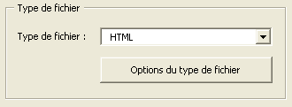
Si vous cliquez sur le bouton Options du type de fichier, la zone de dialogue suivante s’affiche :
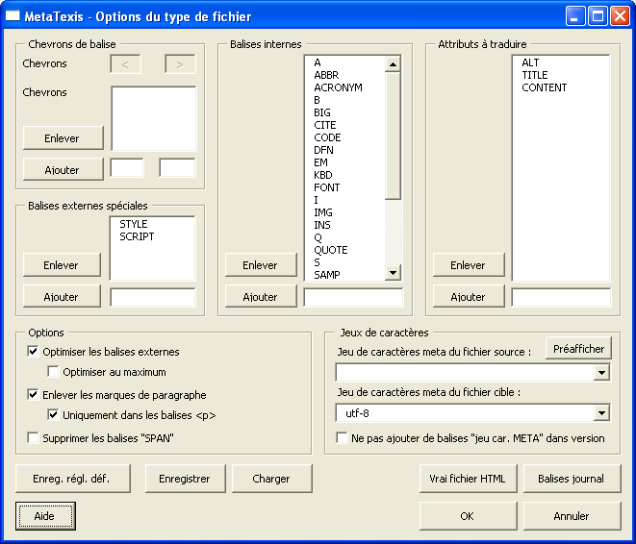
Dans le cadre Chevrons de balise, les chevrons sont définis comme suit :
- les chevrons principaux sont prédéfinis et ne peuvent donc pas être changés ;
- les chevrons spéciaux sont des chevrons traités exclusivement comme des balises externes (par ex. les balises de commentaires « <!-- --!> »). Si vous souhaitez ajouter des occurrences, entrez le nom de la balise dans la zone de texte au-dessous de la liste correspondante, puis cliquez sur le bouton Ajouter. Et si vous voulez enlever une occurrence, sélectionnez-la dans la liste correspondante, puis cliquez sur le bouton Enlever.
Dans le cadre Balises externes spéciales, vous pouvez définir des balises requérant un traitement spécial et où non seulement les balises, mais aussi leur contenu est traité comme une balise externe qui ne doit pas être traduite. Si vous souhaitez ajouter des occurrences, entrez le nom de la balise dans la zone de texte au-dessous de la liste correspondante, puis cliquez sur le bouton Ajouter. Et si vous voulez enlever une occurrence, sélectionnez-la dans la liste correspondante, puis cliquez sur le bouton Enlever.
Dans le cadre Balises internes, toutes les balises devant être traitées comme des balises internes sont définies. Si vous souhaitez ajouter des occurrences, entrez le nom de la balise dans la zone de texte au-dessous de la liste correspondante, puis cliquez sur le bouton Ajouter. Et si vous voulez enlever une occurrence, sélectionnez-la dans la liste correspondante, puis cliquez sur le bouton Enlever.
Dans le cadre Attributs à traduire, tous les attributs dont le contenu doit être traduit sont définis. Si vous souhaitez ajouter des occurrences, entrez le nom de la balise dans la zone de texte au-dessous de la liste correspondante, puis cliquez sur le bouton Ajouter. Et si vous voulez enlever une occurrence, sélectionnez-la dans la liste correspondante, puis cliquez sur le bouton Enlever.
Dans le cadre Options, vous pouvez procéder à plusieurs réglages spéciaux :
- Activez l’option Optimiser les balises externes lorsque des balises internes juxtaposées à des balises externes doivent être traitées comme des balises externes, sauf si la balise comprend une balise de clôture qui ne doit pas être traitée comme une balise externe (recommandé).
- Activez l’option Optimiser au maximum si toutes les balises internes juxtaposées à des balises externes doivent être traitées comme des balises externes (sans tenir compte des balises de clôture) (recommandé uniquement dans certaines circonstances spéciales).
- Activez l’option Enlever les marques de paragraphes si vous tenez à les enlever. Cela est important lorsque le fichier contient beaucoup de marques de pages dues à une segmentation défaillante du texte. Pour réduire cette caractéristique aux balises « <p> », cochez la case Uniquement dans les balises <p>.
- Activez l’option Supprimer les balises "SPAN" au cas où les balises « SPAN » doivent être supprimées. Cela n’est recommandé que si les balises « SPAN » ne contiennent pas d’informations importantes.
Dans le cadre Jeux de caractères, il est possible de sélectionner des jeux de caractères et de les tester :
- Si le code HTML comprend une balise META contenant des informations sur les jeux de caractères devant être affichés. Vous pouvez changer de jeu de caractères et visualiser le résultat en cliquant sur le bouton Aperçu. Sitôt après, Internet Explorer est lancé pour permettre la visualisation du fichier en cours.
- Il est recommandé de définir aussi le jeu de caractères du fichier cible, afin d'être assuré que le fichier traduit s'affiche aussi correctement sur tous les systèmes. Lorsque la version finale est créée, les segments du texte traduit sont traités conformément à ces réglages. Lorsque la version finale est créée, les segments du texte traduit sont traités conformément à ces réglages. Par défaut, le jeu de caractères « utf-8 » est proposé, afin que vous soyez sûr que la page peut être affichée sur tous les systèmes de par le monde.
Autres fonctionnalités :
- Si vous souhaitez utiliser les réglages courants à titre de réglages par défaut, cliquez sur le bouton Enreg. régl. déf. (Enregistrer les réglages par défaut).
- Si vous voulez enregistrer les réglages courants, cliquez sur le bouton Enregistrer et tapez le nom de votre choix dans la zone de dialogue affichée.
- Cliquez sur le bouton Charger pour charger l’un des réglages sélectionnés.
- Pour charger les réglages correspondant à un vrai fichier HTML, cliquez sur le bouton Vrai fichier HTML.
- Pour charger les réglages correspondant au format journal (DocBook format) , cliquez sur le bouton Balises journal.

Options XML
Lorsque vous avez sélectionné l’occurrence « XML » dans le type de fichier, le bouton Options du type de fichier s’active, afin de vous permettre de procéder à des réglages plus approfondis. Si vous cliquez sur le bouton Options du type de fichier, la zone de dialogue suivante s’affiche :
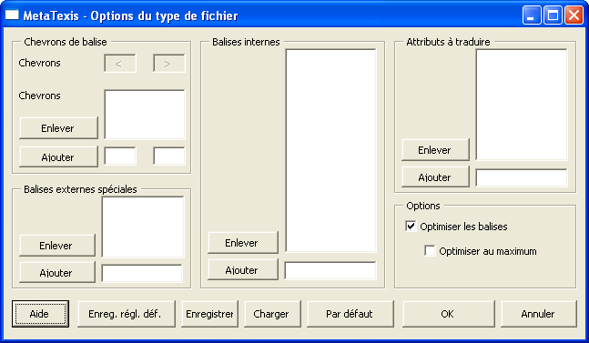
Dans le cadre Chevrons de balise, les chevrons sont définis comme suit :
- les chevrons principaux sont prédéfinis et ne peuvent donc pas être changés ;
- les chevrons spéciaux sont des chevrons traités exclusivement comme des balises externes. Si vous souhaitez ajouter des occurrences, entrez le nom de la balise dans la zone de texte au-dessous de la liste correspondante, puis cliquez sur le bouton Ajouter. Et si vous voulez enlever une occurrence, sélectionnez-la dans la liste correspondante, puis cliquez sur le bouton Enlever.
Dans le cadre Balises externes spéciales, les balises nécessitant un traitement spécial peuvent être définies. Si vous souhaitez ajouter des occurrences, entrez le nom de la balise dans la zone de texte au-dessous de la liste correspondante, puis cliquez sur le bouton Ajouter. Et si vous voulez enlever une occurrence, sélectionnez-la dans la liste correspondante, puis cliquez sur le bouton Enlever.
Dans le cadre Balises internes, toutes les balises devant être traitées comme des balises internes sont définies. Si vous souhaitez ajouter des occurrences, entrez le nom de la balise dans la zone de texte au-dessous de la liste correspondante, puis cliquez sur le bouton Ajouter. Et si vous voulez enlever une occurrence, sélectionnez-la dans la liste correspondante, puis cliquez sur le bouton Enlever.
Dans le cadre Attributs à traduire, tous les attributs dont le contenu doit être traduit sont définis. Si vous souhaitez ajouter des occurrences, entrez le nom de la balise dans la zone de texte au-dessous de la liste correspondante, puis cliquez sur le bouton Ajouter. Et si vous voulez enlever une occurrence, sélectionnez-la dans la liste correspondante, puis cliquez sur le bouton Enlever.
Dans le cadre Options, vous pouvez procéder à plusieurs réglages spéciaux :
- Activez l’option Optimiser les balises externes lorsque des balises internes juxtaposées à des balises externes doivent être traitées comme des balises externes, sauf si la balise comprend une balise de clôture qui ne doit pas être traitée comme une balise externe (recommandé).
- Activez l’option Optimiser au maximum si toutes les balises internes juxtaposées à des balises externes doivent être traitées comme des balises externes (sans tenir compte des balises de clôture) (recommandé uniquement dans certaines circonstances spéciales).
Autres fonctionnalités :
- Si vous souhaitez utiliser les réglages courants à titre de réglages par défaut, cliquez sur le bouton Enreg. régl. déf. (Enregistrer les réglages par défaut).
- Si vous voulez enregistrer les réglages courants, cliquez sur le bouton Enregistrer et tapez le nom de votre choix dans la zone de dialogue affichée.
- Cliquez sur le bouton Charger pour charger l’un des réglages sélectionnés.
- Cliquez sur le bouton Par défaut pour charger les réglages originaux.

Options OpenTag
Lorsque vous avez sélectionné l’occurrence « OpenTag » dans le type de fichier, le bouton Options du type de fichier s’active, afin de vous permettre de procéder à des réglages plus approfondis. Si vous cliquez sur le bouton Options du type de fichier, la zone de dialogue suivante s’affiche :
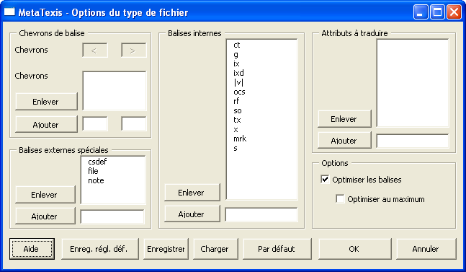
Dans le cadre Chevrons de balise, les chevrons sont définis comme suit :
- les chevrons principaux sont prédéfinis et ne peuvent donc pas être changés ;
- les chevrons spéciaux sont des chevrons traités exclusivement comme des balises externes. Vous pouvez aussi ajouter ou enlever des occurrences.
Dans le cadre Balises externes spéciales, les balises nécessitant un traitement spécial peuvent être définies. Si vous souhaitez ajouter des occurrences, entrez le nom de la balise dans la zone de texte au-dessous de la liste correspondante, puis cliquez sur le bouton Ajouter. Et si vous voulez enlever une occurrence, sélectionnez-la dans la liste correspondante, puis cliquez sur le bouton Enlever.
Dans le cadre Balises internes, toutes les balises devant être traitées comme des balises internes sont définies. Si vous souhaitez ajouter des occurrences, entrez le nom de la balise dans la zone de texte au-dessous de la liste correspondante, puis cliquez sur le bouton Ajouter. Et si vous voulez enlever une occurrence, sélectionnez-la dans la liste correspondante, puis cliquez sur le bouton Enlever.
Dans le cadre Attributs à traduire, tous les attributs dont le contenu doit être traduit sont définis. Si vous souhaitez ajouter des occurrences, entrez le nom de la balise dans la zone de texte au-dessous de la liste correspondante, puis cliquez sur le bouton Ajouter. Et si vous voulez enlever une occurrence, sélectionnez-la dans la liste correspondante, puis cliquez sur le bouton Enlever.
Dans le cadre Options, vous pouvez procéder à plusieurs réglages spéciaux :
- Activez l’option Optimiser les balises externes lorsque des balises internes juxtaposées à des balises externes doivent être traitées comme des balises externes, sauf si la balise comprend une balise de clôture qui ne doit pas être traitée comme une balise externe (recommandé).
- Activez l’option Optimiser au maximum si toutes les balises internes juxtaposées à des balises externes doivent être traitées comme des balises externes (sans tenir compte des balises de clôture) (recommandé uniquement dans certaines circonstances spéciales).
Autres fonctionnalités :
- Si vous souhaitez utiliser les réglages courants à titre de réglages par défaut, cliquez sur le bouton Enreg. régl. déf. (Enregistrer les réglages par défaut).
- Si vous voulez enregistrer les réglages courants, cliquez sur le bouton Enregistrer et tapez le nom de votre choix dans la zone de dialogue affichée.
- Cliquez sur le bouton Charger pour charger l’un des réglages sélectionnés.
- Cliquez sur le bouton Par défaut pour charger les réglages originaux.

Options XLIFF
Lorsque vous avez sélectionné l’occurrence « XLIFF » dans le type de fichier, le bouton Options du type de fichier s’active, afin de vous permettre de procéder à des réglages plus approfondis. Si vous cliquez sur le bouton Options du type de fichier, la zone de dialogue suivante s’affiche :
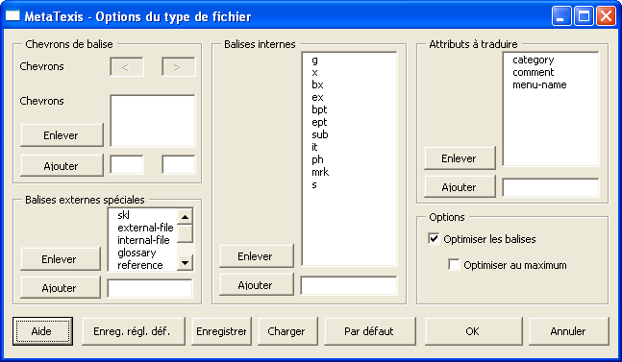
Dans le cadre Chevrons de balise, les chevrons sont définis comme suit :
- les chevrons principaux sont prédéfinis et ne peuvent donc pas être changés ;
- les chevrons spéciaux sont des chevrons traités exclusivement comme des balises externes. Vous pouvez aussi ajouter ou enlever des occurrences.
Dans le cadre Balises externes spéciales, les balises nécessitant un traitement spécial peuvent être définies. Si vous souhaitez ajouter des occurrences, entrez le nom de la balise dans la zone de texte au-dessous de la liste correspondante, puis cliquez sur le bouton Ajouter. Et si vous voulez enlever une occurrence, sélectionnez-la dans la liste correspondante, puis cliquez sur le bouton Enlever.
Dans le cadre Balises internes, toutes les balises devant être traitées comme des balises internes sont définies. Si vous souhaitez ajouter des occurrences, entrez le nom de la balise dans la zone de texte au-dessous de la liste correspondante, puis cliquez sur le bouton Ajouter. Et si vous voulez enlever une occurrence, sélectionnez-la dans la liste correspondante, puis cliquez sur le bouton Enlever.
Dans le cadre Attributs à traduire, tous les attributs dont le contenu doit être traduit sont définis. Si vous souhaitez ajouter des occurrences, entrez le nom de la balise dans la zone de texte au-dessous de la liste correspondante, puis cliquez sur le bouton Ajouter. Et si vous voulez enlever une occurrence, sélectionnez-la dans la liste correspondante, puis cliquez sur le bouton Enlever.
Dans le cadre Options, vous pouvez procéder à plusieurs réglages spéciaux :
- Activez l’option Optimiser les balises externes lorsque des balises internes juxtaposées à des balises externes doivent être traitées comme des balises externes, sauf si la balise comprend une balise de clôture qui ne doit pas être traitée comme une balise externe (recommandé).
- Activez l’option Optimiser au maximum si toutes les balises internes juxtaposées à des balises externes doivent être traitées comme des balises externes (sans tenir compte des balises de clôture) (recommandé uniquement dans certaines circonstances spéciales).
Autres fonctionnalités :
- Si vous souhaitez utiliser les réglages courants à titre de réglages par défaut, cliquez sur le bouton Enreg. régl. déf. (Enregistrer les réglages par défaut).
- Si vous voulez enregistrer les réglages courants, cliquez sur le bouton Enregistrer et tapez le nom de votre choix dans la zone de dialogue affichée.
- Cliquez sur le bouton Charger pour charger l’un des réglages sélectionnés.
- Cliquez sur le bouton Par défaut pour charger les réglages originaux.

Options définies par l’utilisateur
Lorsque vous avez sélectionné l’occurrence « Défini par l’utilisateur » dans le type de fichier, le bouton Options du type de fichier s’active, afin de vous permettre de procéder à des réglages plus approfondis. Si vous cliquez sur le bouton Options du type de fichier, la zone de dialogue suivante s’affiche :
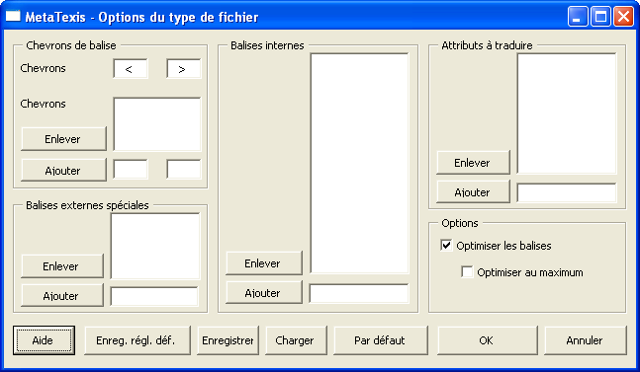
Dans le cadre Chevrons de balise, les chevrons sont définis comme suit :
- les chevrons principaux pouvant être définis par l’utilisateur (par défaut : < >).
- les chevrons spéciaux sont des chevrons traités exclusivement comme des balises externes. Si vous souhaitez ajouter des occurrences, entrez le nom de la balise dans la zone de texte au-dessous de la liste correspondante, puis cliquez sur le bouton Ajouter. Et si vous voulez enlever une occurrence, sélectionnez-la dans la liste correspondante, puis cliquez sur le bouton Enlever.
Dans le cadre Balises externes spéciales, les balises nécessitant un traitement spécial peuvent être définies. Si vous souhaitez ajouter des occurrences, entrez le nom de la balise dans la zone de texte au-dessous de la liste correspondante, puis cliquez sur le bouton Ajouter. Et si vous voulez enlever une occurrence, sélectionnez-la dans la liste correspondante, puis cliquez sur le bouton Enlever.
Dans le cadre Balises internes, toutes les balises devant être traitées comme des balises internes sont définies. Si vous souhaitez ajouter des occurrences, entrez le nom de la balise dans la zone de texte au-dessous de la liste correspondante, puis cliquez sur le bouton Ajouter. Et si vous voulez enlever une occurrence, sélectionnez-la dans la liste correspondante, puis cliquez sur le bouton Enlever.
Dans le cadre Attributs à traduire, tous les attributs dont le contenu doit être traduit sont définis. Si vous souhaitez ajouter des occurrences, entrez le nom de la balise dans la zone de texte au-dessous de la liste correspondante, puis cliquez sur le bouton Ajouter. Et si vous voulez enlever une occurrence, sélectionnez-la dans la liste correspondante, puis cliquez sur le bouton Enlever.
Dans le cadre Options, vous pouvez procéder à plusieurs réglages spéciaux :
- Activez l’option Optimiser les balises externes lorsque des balises internes juxtaposées à des balises externes doivent être traitées comme des balises externes, sauf si la balise comprend une balise de clôture qui ne doit pas être traitée comme une balise externe (recommandé).
- Activez l’option Optimiser au maximum si toutes les balises internes juxtaposées à des balises externes doivent être traitées comme des balises externes (sans tenir compte des balises de clôture) (recommandé uniquement dans certaines circonstances spéciales).
Autres fonctionnalités :
- Si vous souhaitez utiliser les réglages courants à titre de réglages par défaut, cliquez sur le bouton Enreg. régl. déf. (Enregistrer les réglages par défaut).
- Si vous voulez enregistrer les réglages courants, cliquez sur le bouton Enregistrer et tapez le nom de votre choix dans la zone de dialogue affichée.
- Cliquez sur le bouton Charger pour charger l’un des réglages sélectionnés.
- Cliquez sur le bouton Par défaut pour charger les réglages originaux.

Options définies par l’utilisateur (spécial)
Lorsque vous avez sélectionné l’occurrence « Défini par l’utilisateur (spécial) » dans le type de fichier, le bouton Options du type de fichier s’active, afin de vous permettre de procéder à des réglages plus approfondis. Si vous cliquez sur le bouton Options du type de fichier, la zone de dialogue suivante s’affiche :
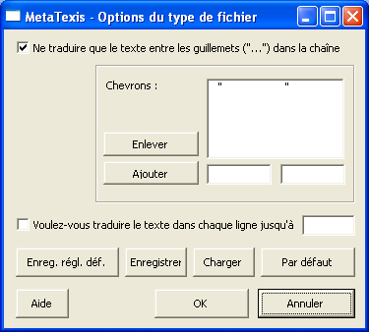
Cette zone de dialogue permet de procéder à des réglages pour des types de fichiers spéciaux :
- Traduire uniquement le texte balisé par la chaîne de caractères avec crochets suivante :
Cette option sert à traiter des fichiers où seuls les textes compris entre des chaînes de caractères avec crochets doivent être traduits. Par défaut, les guillemets (« " " ») sont définis comme étant des crochets. Dans ce cas, seuls les éléments de texte compris entre des guillemets sont identifiés par MetaTexis comme étant du texte à traduire. Exemple :
Élément 1 - "texte à traduire"
Élément 2 - "texte à traduire"
- Ne pas traduire le texte à chaque ligne à partir de cette chaîne de caractère :
Cette option permet de préparer le fichier de telle sorte que seul le texte se trouvant derrière la chaîne de caractères définie est considéré comme étant du texte à traduire. Dans l’exemple suivant, le séparateur de chaîne de caractères devrait être défini comme “=” :
Élément 1=texte à traduire]
Élément 2=texte à traduire]
Vous pouvez combiner ces deux options comme requis dans le cas suivant :
Élément "1"="texte à traduire"
Élément "2"="texte à traduire"
Autres fonctionnalités :
- Si vous souhaitez utiliser les réglages courants à titre de réglages par défaut, cliquez sur le bouton Enreg. régl. déf. (Enregistrer les réglages par défaut).
- Si vous voulez enregistrer les réglages courants, cliquez sur le bouton Enregistrer et tapez le nom de votre choix dans la zone de dialogue affichée.
- Cliquez sur le bouton Charger pour charger l’un des réglages sélectionnés.
- Cliquez sur le bouton Par défaut pour charger les réglages originaux.

Navigation
Les fonctionnalités de navigation à l’intérieur du fichier sont très importantes, car elles permettent d'accéder au segment souhaité. Il existe deux manières de naviguer dans le fichier MetaTexis : le mode fichier et le mode zone de dialogue.
Le mode habituel durant la traduction est le mode fichier. Le mode zone de dialogue peut s’avérer avantageux en certaines circonstances, mais il présente aussi des inconvénients. Les deux modes de traduction sont expliqués dans la suite.

Mode fichier
Dans le mode fichier, la traduction s’effectue dans le fichier lui-même, si bien que tous les éléments visualisés font en fait partie du fichier.
Dans la section précédente, les UT étaient présentées dans le mode fichier. Exemple :
Il existe six commandes de navigation :
- Ouvrir l’unité de traduction suivante (touche de raccourci : Alt+Bas) :
Cette commande vous permet d’ouvrir la prochaine UT et de commencer la traduction à l’endroit où se situe le curseur. Au cas où une UT serait déjà ouverte, le système la ferme d’office avant même d’ouvrir la prochaine UT.
- Ouvrir l’unité de traduction précédente (touche de raccourci : Alt+Haut) :
Même commande que la précédente, la seule différence étant que c’est l’UT antérieure qui s’ouvre.
- Aller à la prochaine unité de traduction à traduire/réviser (touche de raccourci : Alt+Maj+Bas) :
Grâce à cette commande, vous passez à la prochaine UT à traduire nécessitant une intervention manuelle (analogie inférieure à 100 %) ou ne remplissant pas les critères formels spécifiés par vous (voir « Contrôle de la qualité » à la page 72).
- Aller à la prochaine unité à traduire/réviser (touche de raccourci : Alt+Maj+Haut) :
Même commande que la précédente, la seule différence étant que c’est l’UT antérieure qui s’ouvre.
- Aller à la dernière unité de traduction ouverte :
Grâce à cette commande, le système vous amène directement à la dernière UT traitée par vous.
Si aucune UT n’est ouverte au moment de l’exécution de cette commande, le système ouvre la dernière UT ayant été ouverte. Et si une UT est déjà ouverte au moment de l’exécution de cette commande, deux possibilités s’offre à vous :
- Lorsque le curseur n’est pas situé à l’intérieur de l’UT ouverte, il y est placé et l’UT courante est affichée.
- Lorsque le curseur est dans l’UT ouverte, la dernière UT ouverte précédemment est à nouveau ouverte lorsque l'UT en cours est fermée. De la sorte, vous pouvez « sauter » d’une UT à une autre située à un tout autre endroit dans le fichier.
- Fermer l’unité de traduction (touche de raccourci : Alt+Fin) :
Grâce à cette commande, vous pouvez fermer une UT {sans qu’une autre UT s’ouvre d’office}. Si l’enregistrement automatique des UT est activé, la traduction est enregistrée dans la MT principale. Si, dans les Options générales | Contrôle de la qualité, la case Avant la fermeture est cochée, celui-ci s’effectue avant la fermeture proprement dite de l’UT.
Notice : Cette commande vaut en fait pour toutes commandes de navigation, pour autant qu’une UT soit ouverte.

Mode zone de dialogue
Au lieu de travailler directement dans le fichier, vous pouvez recourir au mode zone de dialogue. Dans ce mode, vous tapez la traduction, non pas directement dans le fichier, mais dans une zone de dialogue spéciale. La zone de dialogue Traduction a l’aspect suivant (pour autant qu’aucun segment ou terminologie n’ait été récupéré d’une MT ou d’une BDT) :
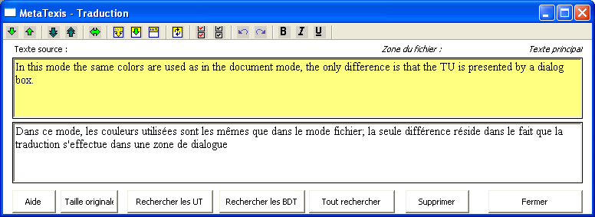
Dans ce mode, les couleurs utilisées pour les zones Texte source et Traduction sont les mêmes que dans le mode fichier, la seule différence résidant dans le fait que la traduction s'effectue dans une zone de dialogue spécialement crée à cet effet.
Ce mode est particulièrement utile lorsque vous traduisez des zones de textes, car de nombreuses zones de texte sont trop petites pour contenir des UT dans le mode fichier. De ce fait, les zones de texte peuvent être avantageusement traduites dans le mode zone de dialogue.
De même, les tableaux sont plus faciles à traduire dans ce mode, car celui-ci est plus rapide que le mode fichier.
En cliquant sur Options générales | Divers, vous pouvez décider si vous souhaitez ouvrir le mode zone de dialogue manuellement, toujours ou uniquement dans certaines situations spéciales. (Pour de plus amples informations, voir « Options du fichier » à la page 227.)
Si le mode zone de dialogue s’avère avantageux en certaines circonstances, il présente aussi plusieurs inconvénients. Pour l’instant, il n’est en effet pas possible de traiter les notes en bas de page et les notes de fin, les champs, les commentaires, etc. en mode zone de dialogue. Dans tous ces cas, MetaTexis passe automatiquement au mode fichier, non sans vous en avoir averti préalablement.
Dans le mode zone de dialogue, toutes les fonctionnalités permettant de traiter les UT sont disponibles, sauf celles concernant la manipulation des segments.

Rechercher du texte
Microsoft Word dispose d’une fonctionnalité de recherche multiple. qui ne répond toutefois pas aux besoins spécifiques des traducteurs. MetaTexis dispose donc d’une fonctionnalité de recherche supplémentaire à l’intérieur du fichier affiché. À la différence de la fonctionnalité de recherche de Microsoft Word, celle de MetaTexis ne sert pas simplement à consulter la prochaine occurrence trouvée, mais présente, sous forme de liste, toutes les unités de traduction contenant le texte recherché {donc aussi bien le texte source que la traduction}.
Pour chercher du texte dans un fichier ou un projet, il convient de procéder comme suit :
- Cliquez sur MetaTexis | Navigation | Rechercher du texte. La zone de dialogue suivante s’affiche :
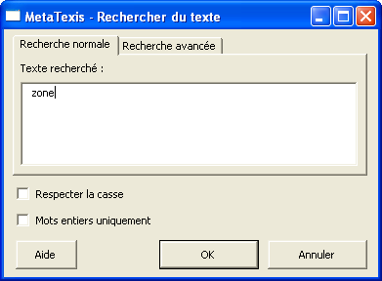
En général, du texte s’insère automatiquement dans la zone de texte Texte recherché. Deux cas peuvent se présenter :
- Si du texte est marqué en surbrillance avant que le lancement de la recherche, c’est ce texte qui est inséré dans la zone de texte Texte recherché.
- Si le curseur est placé sur un mot avant le lancement de la recherche, c’est ce mot qui est inséré dans la zone de texte Texte recherché.
S’il s’agit d’un fichier MetaTexis appartenant à un projet, la case à cocher Tout le projet s’affiche.
- Cochez les cases disponibles le cas échéant (voir plus bas sous Options de recherche).
- Pour enregistrer ces réglages et lancer la recherche, cliquez sur le bouton OK. Les résultats trouvés s’affichent dans la zone de dialogue Afficher les segments (voir plus bas la section Afficher les segments plus bas) :
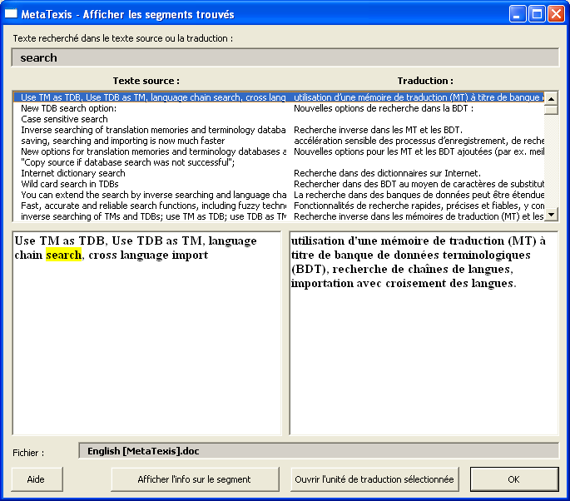

Options de recherche
Lorsque vous recherchez du texte, plusieurs possibilités s'offrent à vous :
- Recherche normale ou recherche avancée :
L’onglet Recherche normale s’affiche d’office.
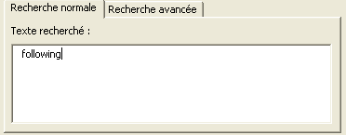
L'onglet Recherche normale comprend une zone de texte où vous pouvez taper le texte devant être recherché par MetaTexis.
MetaTexis recherche alors le texte dans tout le fichier affiché.
Pour effectuer une recherche plus approfondie, il faut cliquer sur l’onglet Recherche avancée.
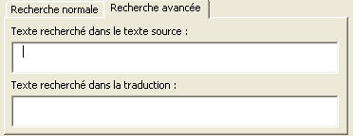
L’onglet Recherche avancée comprend deux zones de texte : Texte recherché dans le texte source et Texte recherché dans la traduction.
- Si vous tapez du texte dans la zone de texte Texte recherché dans le texte source, MetaTexis recherche du texte uniquement dans le texte source du fichier affiché.
- Si vous tapez du texte dans la zone de texte Texte recherché dans la traduction, MetaTexis recherche du texte uniquement dans la traduction du fichier affiché.
- Si vous tapez du texte à la fois dans la zone de texte Texte recherché dans le texte source et dans la zone de texte Texte recherché dans la traduction, MetaTexis recherche des unités de traduction contenant le texte contenu dans les zones de texte supérieure et inférieure.
Cela vous permet de contrôler votre traduction de manière sophistiquée.
- Cases à cocher :
- Respecter la casse :
Lorsque cette case est cochée, MetaTexis tient compte dans sa recherche des majuscules et des minuscules.
- Mots entiers uniquement :
Lorsque cette case est cochée, MetaTexis ne prend en considération dans sa recherche que les mots entiers (à moins que le texte recherché comporte plusieurs mots).
- Tout le projet :
Cette case à cocher n’est activée que si le fichier affiché MetaTexis fait partie d’un projet.
Une fois cette case cochée, MetaTexis recherche dans tous les fichiers du projet.

Afficher les segments
La zone de dialogue Afficher les segments contient les éléments suivants :
- Dans la partie supérieure, il y a une ou deux zones de texte, selon que vous avez entrepris une recherche ou avancée (ou un index affiché : pour plus d'informations à ce propos, voir la section « Index »à la page 184).
- S’il s’agit d’une recherche normale, le texte recherché s’affiche dans la zone de texte Texte recherché dans le texte source ou la traduction.
- S’il s’agit d’une recherche avancée, les textes recherchés s’affichent respectivement dans la zone de texte Texte recherché dans le texte source et dans la zone de texte Texte recherché dans la traduction.
- S’il s’agit d’un index, l’occurrence sélectionnée s’affiche dans la zone de texte gauche (texte source) ou droite (traduction).
- Au-dessous de ces zones de texte est affichée la liste de toutes les UT contenant le(s) texte(s) recherché(s). La colonne de gauche contient les segments source et celle de droite les traductions correspondantes.
- Deux grandes zones de texte juxtaposées se situent au-dessous de la zone de liste des UT. Si vous cliquez sur une UT dans la liste, le texte intégral de cette UT s’affiche dans ces deux zones de texte. Le texte source s’affiche dans la partie gauche et la traduction dans la partie droite.
- Dans la partie inférieure de la zone de dialogue, la zone de texte Fichier vous informe sur le fichier auquel appartient l’UT sélectionnée (ne vaut que si vous avez effectué une recherche dans tout le projet).
- La partie inférieure de la zone de dialogue comprend trois boutons :
- Afficher l’information sur le segment :
Affiche l’information sur le segment concernant l’UT sélectionnée.
- Ouvrir l’unité de traduction sélectionnée :
Ferme la zone de dialogue et ouvre l’UT sélectionnée.
- OK :
Ferme la zone de dialogue.

Copie et suppression
Dans certains cas, il peut s’avérer utile de copier le segment source dans la traduction, par ex. lorsque le segment source contient des nombres, des formats spéciaux ou des termes spéciaux ne requérant pas de traduction.
Diverses commandes utiles sont à votre disposition :
- Copier le texte source (touche de raccourci : Alt+Maj+C) :
Lorsque la zone de traduction est vide, cette commande a pour effet de copier le texte du segment source directement dans la zone de traduction (si la zone de traduction est vide).
- Copier le texte source dans l’unité de traduction suivante (touche de raccourci : Alt+Ctrl+Maj+C) :
Cette commande est la combinaison de deux autres commandes : Ouvrir l’unité de traduction suivante et Copier texte source. Elle est utile si le traducteur remarque par avance qu’il serait avantageux de copier le texte source dans la prochaine unité de traduction.
La manière de traiter les éléments spéciaux du fichier est expliquée à la prochaine section.

Éléments spéciaux du fichier
Dans les fichiers Microsoft Word, il existe différents types d'éléments qui ne sont pas des éléments de texte au sens strict du terme. De ce fait, ils requièrent une attention spéciale et un traitement particulier.

Notes de bas de page et notes de fin
Les notes de bas de page et les notes de fin (de fichier) sont des éléments « très spéciaux ». Si un fichier contient des notes de bas de page et des notes de fin, une zone spéciale est ajoutée au fichier où celles-ci sont enregistrées. Si vous travaillez avec l’affichage Page de Microsoft Word, vous pouvez accéder à cette zone en cliquant sur Affichage | Notes de bas de page. (Si vous travaillez avec l’affichage Normal, cette zone reste invisible puisqu’elle est intégrée dans la mise en page).
Dans MetaTexis, les notes de bas de page et les notes de fin sont traitées comme une zone de texte normale ; en d’autres termes, quand vous traduisez une note de bas de page, vous ne traduisez pas toute la note de bas de page, mais uniquement les segments qui y sont contenus, comme c'est le cas pour le reste du texte du fichier. C’est pourquoi les références relatives aux notes en bas de page ne peuvent pas être simplement copiées du segment source dans la traduction lorsque vous rencontrez un segment contenant une référence relative à une note en bas de page. En effet, si vous les copiez dans la zone de traduction, vous rencontrez des problèmes lorsque vous pénétrez dans la zone de note de bas de page, car vous ne savez pas laquelle vous êtes en train de traduire.
C’est pourquoi MetaTexis inclut une commande spéciale Prendre en compte les bas de page et les notes de fin qui transporte la première note en bas de page disponible vers la zone de traduction et ajoute une référence spéciale à la note dans le texte source qui ressemble à une référence de note de bas de page normale.
Par ailleurs, si vous produisez la version finale d’une traduction, un message d’avertissement s’affiche, vous indiquant qu'un segment source contient encore une note de bas de page. Grâce à la commande Aller à la prochaine unité de traduction à traduire/réviser, vous pouvez aller aux segments source contenant encore des notes en bas de page.
Notice : Si vous copiez un segment source contenant une note en bas de page ou une note de fin (de fichier) en vous servant de la commande Copier le texte source, la note en bas de page ou la note de fin n’est PAS copiée dans la zone de traduction. Si une UT contenant une note en bas de page ou une note de fin (de fichier) est enregistrée dans une MT, les références relatives à la note en bas de page ou à la note de fin n’y sont PAS non plus incluses.

Commentaires
Les commentaires sont traités exactement de la même manière que les notes en bas de page – toutefois uniquement si vous en avez décidé ainsi dans l’Assistant de démarrage (ou dans les Options du fichier) que vous souhaitiez les traduire. Si vous ne voulez pas qu’ils soient traduits, ils sont tout simplement ignorés.
Si vous voulez traduire les commentaires, vous devez les traduire de la même manière que les notes en bas de page (voir « Notes de bas de page et notes de fin » à la page 61).
Pour les prendre en compte manuellement dans la zone de traduction, vous devez recourir à la commande Prendre en compte et copier les commentaires. (En ce qui concerne les commentaires, aucune référence spéciale n’est ajoutée dans le segment source.)
Notice : Quand vous copiez un segment source contenant des commentaires au moyen de la commande Copier le texte source, les commentaires ne sont PAS copiés. Si une UT contenant des commentaires est enregistrée dans une MT, les commentaires n’y sont PAS non plus inclus.

Champs
Microsoft Word connaît une foule de types de champs. Un champ peut être visualisé comme un élément de texte dynamique, à savoir que le texte affiché change d’aspect en fonction de la règle définie par l’utilisateur.
C’est pourquoi les champs ne peuvent être traités comme du texte normal et qu’ils ne peuvent pas être traduits. Toutefois, dans certains cas, vous pouvez adapter certains champs. Par exemple, lorsque le segment source contient un champ qui affiche une date, vous pourriez être amené à changer le format de la date.
Comme les champs ne peuvent pas être traduits n’importe comment, vous pouvez vous contenter de les copier et de les insérer dans la zone de traduction. Dans MetaTexis, vous pouvez aussi utiliser la commande Copier le champ. Si la traduction ne contient pas de champs, cette fonctionnalité permet de copier le premier champ contenu dans le segment source. Si la traduction contient déjà des champs, cette commande permet de copier le second champ contenu dans le segment source. Et si la traduction contient déjà deux champs, cette commande permet de copier le troisième champ contenu dans le segment source.

Hyperliens
Les hyperliens ne peuvent être ni traduits ni traités comme du texte normal.
Comme les hyperliens ne peuvent pas être traduits, vous pouvez vous contenter de les copier et de les insérer dans la zone de traduction. Dans MetaTexis, vous pouvez aussi utiliser la commande Copier l’hyperlien. Si la traduction ne contient pas d’hyperlien, cette commande permet de copier le premier hyperlien contenu dans le segment source. Si la traduction contient déjà un hyperlien, cette commande permet de copier le second hyperlien contenu dans le segment source. Si la traduction contient déjà deux hyperliens, cette commande permet de copier le troisième hyperlien contenu dans le segment source, ainsi de suite.

Objets (images/graphiques/zones de texte/objets OLE)
Les images, graphiques, zones de texte et les objets OLE sont des éléments difficiles à gérer, car ils ne sont pas traités normalement dans Microsoft Word. La principale différence réside entre les objets faisait partie intégrante du texte (« objets alignés ») et les objets qui sont uniquement liés (objets ancrés) au texte (« Objets liés »).

Objets alignés
Il existe trois types d’objets alignés (appelés parfois « objets en ligne ») : les images, les objets OLE et les contrôles ActiveX. Les objets les plus communs sont naturellement les images. Par exemple, les nombreuses images contenues dans le présent manuel sont des objets alignés, par ex. . Les objets alignés font partie d'une ligne du texte au même titre que des caractères.
MetaTexis traitent les objets alignés comme des champs et des hyperliens. Il vous suffit de les copier pour les intégrer dans la traduction. Dans MetaTexis, vous pouvez aussi utiliser la commande Copier l’image ou l’objet aligné pour effectuer cette opération. Si la traduction ne contient pas d’images ou d’objets alignés, cette commande permet de copier la première image ou le premier objet aligné contenu dans le segment source. Si la traduction contient déjà une image ou un objet aligné, cette commande permet de copier la seconde image ou le second objet aligné contenu dans le segment source. Si la traduction contient déjà deux images ou deux objets alignés, cette commande permet de copier la troisième image ou le troisième objet aligné contenu dans le segment source.
Notice : Quand vous copiez un segment source contenant des images ou des objets alignés au moyen de la commande Copier le texte source, les images ou les objets alignés ne sont PAS copiés. Si une UT contenant des images ou des objets alignés est enregistrée dans une MT, les images ou les objets alignés n’y sont PAS non plus inclus.

Objets liés
Il existe plusieurs types d’objets liés (appelés aussi « objets ancrés ») : les graphiques, les formes, les images, les zones de texte, les légendes, les objets OLE et les contrôles ActiveX. Les objets les plus communs sont naturellement les graphiques, les images et les zones de texte.
MetaTexis traite les objets liés comme il le fait des notes de bas de pages, des notes de fin et des commentaires. Vous devez les prendre en compte dans la zone de traduction. Cela tient au fait que les objets liés peuvent être placés n’importe où dans une page. (Lorsque des objets liés sont purement et simplement copiés, il se peut que vous ne vous en aperceviez même pas.) Et du point de vue technique, une zone de texte peut être vue comme une sorte de note en bas de page.
Pour les prendre en compte manuellement dans la zone de traduction, vous devez recourir à la commande Prendre en compte les objets et les images liés. (En ce qui concerne les commentaires, aucune référence spéciale n’est ajoutée dans le segment source.)
Notice : Quand vous copiez un segment source contenant des objets liés au moyen de la commande Copier le texte source, les objets liés ne sont PAS copiés. Si une UT contenant des objets liés est enregistrée dans une MT, les objets liés n’y sont PAS non plus inclus.

Suppression de la traduction
La commande Suppression de la traduction est très importante. Si vous voulez supprimer le texte contenu dans la zone de traduction, il est fortement recommandé de ne pas le faire manuellement, mais de cliquer sur MetaTexis | Copie et suppression | Supprimer la traduction (touche de raccourci : Alt+Maj+Suppr) ou dans la barre d’outils de MetaTexis sur l’icône .
Cela vaut tout spécialement lorsque vous voulez vous débarrasser de segments qui sont récupérés d'une MT. Seule la commande MetaTexis | Copie et suppression | Supprimer la traduction vous garantit que la zone de traduction affichée est nettoyée proprement.

Suppression de l’unité de traduction
Vous pouvez aller plus loin et supprimer complètement l’UT en cliquant sur MetaTexis | Copie et suppression | Supprimer l’unité de traduction (touche de raccourci : Alt+Ctrl+Maj+Suppr).

Segmentation et manipulation de segments
L’outil de segmentation peut être considéré comme le cœur de n'importe quel outil de TAO. Il segmente le texte et détermine quelles portions de texte doivent être traduites.
Dans MetaTexis, vous avez le contrôle complet du processus de segmentation. Vous pouvez déterminer plusieurs paramètres pour régler l’outil de segmentation conformément aux réglages spécifiques du fichier affiché.
Mais il y a mieux. En tout temps, vous pouvez changer le résultat fourni par l’outil de segmentation. Si vous estimez que le segment affiché devrait se présenter différemment, il suffit d’utiliser les fonctionnalités de manipulation de segments.

Règles de segmentation
Cet onglet contenant plusieurs cadres, chacun d’eux est expliqué dans la suite, les titres des cadres étant marqués en grand et en italique.
L’unité de base de l’outil de la segmentation de MetaTexis est le paragraphe ; en d’autres termes, un segment ne peut pas être plus grand qu’un paragraphe.
Chaque paragraphe est segmenté conformément aux réglages sélectionnés par vous en cliquant sur Options du fichier | Segmentation :
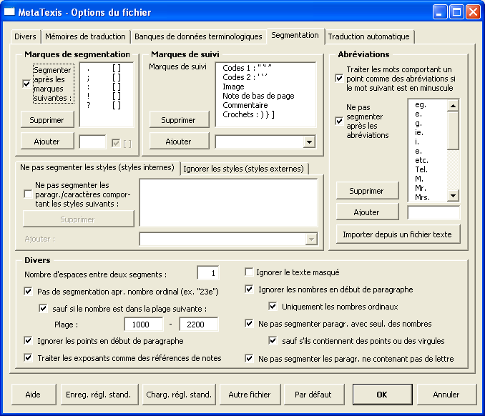
(Pour plus d’informations, voir « Options du fichier » à la page 227.)

Marques de segmentation
Les réglages les plus importants s’opèrent dans deux cadres distincts : Marques de segmentation et Marques de suivi. Ici vous définissez quels caractères l’outil de segmentation traite comme une marque de séparation.
Pour la majorité des langues, il existe cinq caractères définis par défaut comme des marques de segmentation : " . : ; ! ? ". Le signe « [ ] » placé derrière chaque caractère indique que la marque de séparation doit être suivie d’un espace. Ci-après, un exemple pour une langue « latine » telle que l’anglais, l’allemand, le français ou l’espagnol.
Pour le chinois, le japonais et le coréen, d’autres caractères sont définis par défaut en tant que marques de segmentation, en fonction des particularités de chaque langue. Dans ces langues, les marques de segmentation ne sont en effet pas suivies d’un espace. De ce fait, il n’y a pas de marque « [ ] » derrière chaque caractère dans la liste des marques de segmentation. Exemple pour le japonais :
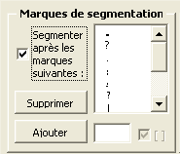
Si l’outil de segmentation trouve l’un de ces caractères dans un paragraphe et que celui-ci est suivi d’un espace ou d’une marque de suivi et d’un espace, le paragraphe est segmenté derrière cet espace.
Si vous ôtez la coche Segmenter après les marques suivantes ou si vous supprimez tous les caractères dans la liste des marques de segmentation, plus aucun paragraphe n’est segmenté ; en d’autres termes, chaque paragraphe est traité comme un segment.
Pour ajouter des marques de segmentation dans la liste Marques de segmentation, procédez comme indiquez ci-après :
- Entrez un caractère ou une chaîne de caractères dans la zone de texte à droite du bouton Ajouter.
Il existe deux chaînes de caractères ayant une signification spéciale :
- « {TAB} » est interprété comme une marque de tabulation ;
- « {BR} » est interprété comme un saut de ligne ;
- « {SP} » est interprété comme un espace ;
- tout caractère peut être saisi en insérant la valeur décimale Unicode entre parenthèses pointues, par ex. « {160} ».
- Si un caractère d’espace est requis derrière une chaîne de caractères, veillez à ce que l'occurrence [ ] soit cochée.
Si vous entrez un caractère latin, l’occurrence [ ] est cochée par défaut ; dans les autres cas, elle ne l’est pas.
- Cliquez sur le bouton Ajouter.
Notice : Vous pouvez utiliser des marques de séparation pour différents jeux de caractères à la fois. Par exemple, vous pouvez parallèlement utiliser des marques de séparation propres à l’anglais et au japonais. Cela est très utile si vous devez traduire un texte incluant des passages en anglais et en japonais.
Très souvent, il n’est pas judicieux de segmenter le texte à certains endroits, même si une marque de segmentation et un espace sont présents. Ces cas sont définis dans les cadres Abréviations et Divers.

Abréviations
Les abréviations constituent les exceptions les plus courantes aux règles de segmentation (par exemple « p. ex. »). MetaTexis inclut une reconnaissance automatique des abréviations à laquelle vous pouvez recourir en cliquant sur MetaTexis | Options du fichier, sous l’onglet Segmentation, puis en cochant la case Traiter tous les mots comportant un point si le mot suivant est en minuscule. Si cette case est cochée, MetaTexis n'ajoute pas d'interrupteurs de segments après les abréviations lorsqu'elles sont suivies d'un mot en minuscule, car il part du principe que les segments débutent avec une lettre en majuscule. Lorsque vous traduisez un fichier et que vous constatez que cela génère des erreurs, vous pouvez décocher cette case.
Dans MetaTexis, vous pouvez définir un nombre indéfini d’abréviations. Vous pouvez soit définir chacune des exceptions séparément en cliquant sur le bouton Ajouter, puis en les entrant dans la zone de texte à droite de ce bouton, soit les importer en bloc au moyen d’un fichier texte importé par Microsoft Word en cliquant sur le bouton Importer depuis un fichier texte (voir section suivante).
Tous ces éléments constitutifs d’une abréviation suivis d’un point et d’un espace sont importants. C’est ainsi que dans le cas de « p. ex. », aussi bien « p. » que « ex. » doivent être intégrés dans la liste des abréviations, tandis que dans le cas de « p. i. », tant « p. » que « i. » sont aussi importants. Par conséquent, si vous voulez être vraiment sûr qu’un paragraphe ne soit pas segmenté après des abréviations composées, par ex. « p. ex. » et « p. i. », vous devez rentrer toutes les occurrences « p. », « ex. » et « i. » dans cette liste.
La liste des abréviations est activée par défaut. Pour la désactiver, il vous suffit d’ôter la coche dans la case Ne pas segmenter après les abréviations.

Zone de dialogue Liste d’importation
Si vous cliquez sur Options du fichier | Segmentation | Importer depuis un fichier texte, la zone de dialogue Ouvrir s’affiche, où vous pouvez sélectionner le fichier texte souhaité {Le chargement du fichier prend quelques secondes !}. Vous pouvez choisir n’importe quel fichier texte pouvant être chargé par Microsoft Word. Une fois le fichier texte sélectionné, la zone de dialogue Importer la liste s’affiche :
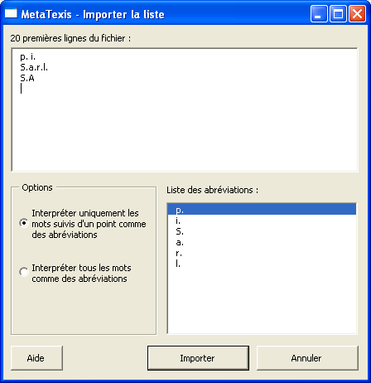
Dans la zone de texte supérieure sont affichées (au maximum) les 20 premières lignes du fichier texte à importer. Les abréviations déjà extraites sont affichées dans la partie inférieure droite Liste des abréviations.
Vous avez deux options au choix :
- Interpréter uniquement les mots suivis d’un point comme des abréviations :
Seuls les mots suivis d’un point sont ajoutés à la liste des abréviations (voir copie d’écran ci-dessus).
- Interpréter tous les mots comme des abréviations :
Tous les mots sont ajoutés dans la liste d’abréviations. (par ex. « etc. », « pp. » sont aussi intégrés dans cette liste).
Lorsque vous changez les règles d’interprétation, la liste d’abréviations est mise à jour automatiquement.
Pour importer les abréviations, cliquez sur le bouton Importer. Les abréviations sont ajoutées sous Options du fichier | Segmentation dans la zone de dialogue Abréviations.

Divers
- Nombre d’espaces entre deux segments :
Au moment de la fermeture d’une UT, MetaTexis insère des espaces entre chaque segment, conformément au nombre d’espaces spécifié. La valeur standard en la matière est 1 espace. Toutefois, dans certains pays, il est de coutume de placer deux espaces entre chaque segment.
- Pas de segmentation apr. nombre ordinal (par ex. "23e") :
Les nombres ordinaux (règle qui vaut pour l’allemand et l’anglais) ne se trouvent habituellement pas à la fin d’une phrase. Cette case est cochée par défaut afin d’éviter que des paragraphes sont segmentés après des nombres ordinaux.
- Sauf si le nombre ordinal est dans la plage suivante :
Les nombres ordinaux sont en général inférieurs à 1000. De plus, les nombres entre 1000 et 2200 représentent parfois des années. Par défaut, s’il y a un point derrière des nombres compris dans cette fourchette, le paragraphe est segmenté juste après.
- Ignorer les points après des mots en début de paragraphe :
Très souvent, des lettres accompagnées de points servent à la numérotation, par ex. « A. ». Par défaut, les paragraphes ne sont pas segmentés après des marques de numérotation.
- Traiter les exposants comme des références de notes :
Par défaut, les références de notes de bas de page sont traitées comme des marques de suivi. Cela signifie que par défaut le paragraphe consécutif à un exposant est segmenté comme un point et comme une référence de note en bas de page plus un espace (par ex. : après « ⁴ »). Parfois, il est aussi judicieux de traiter les indices (par ex « ₅ ») comme des références de notes.
- Ignorer le texte masqué :
Lorsque cette case est cochée, le texte masqué est ignoré par MetaTexis ; en d’autres termes, le texte masqué n’est pas considéré comme du texte à traduire.
- Ignorer les nombres au début d’un paragraphe :
Lorsque cette case est cochée, MetaTexis ignore les nombres se situant au début des paragraphes.
- Uniquement les nombres ordinaux :
Habituellement, les nombres ne devraient être ignorés que s’ils remplissent la fonction de numérotation de paragraphes.
- Ignorer les paragraphes composés uniquement de nombres :
Habituellement, les nombres ne se traduisent pas. Si cette case est cochée, MetaTexis ignore les paragraphes composés uniquement de nombres.
- Sauf s’ils contiennent des points ou des virgules :
Le signe décimal peut être de nature différente dans deux langues (par ex. en anglais et en allemand). Dans ce cas, les nombres doivent aussi être « traduits ».
- Ignorer les paragraphes ne contenant pas de lettre :
Si un paragraphe ne contient pas de lettre, il n’y a en général pas lieu de le traduire.

Styles
Les styles sont des réglages très importants et efficaces dans Microsoft Word. Dans MetaTexis, vous pouvez contrôler le processus de segmentation en ajoutant des styles à la liste des styles ne devant pas être segmentés ou à la liste des styles devant être ignorés.
Pour ajouter des styles, procédez de la manière suivante :
- Cochez la première case correspondante.
- Cliquez le bouton déroulant et sélectionnez dans la liste le style souhaité.
Il existe deux types de styles pouvant être ajoutés : les styles de paragraphes et les styles de caractères. Les styles de paragraphes sont marqués d’un « P » et les styles de caractères d’un « C ».
Vous pouvez opter entre plusieurs variantes :
- Si vous ajoutez un style de paragraphe à la liste des styles ne devant pas être segmentés, tous les paragraphes qui comportent ce style ne sont pas segmentés. Chaque paragraphe est traité comme un segment.
- Si vous ajoutez un style de paragraphe à la liste des styles devant être ignorés, tous les paragraphes qui comportent ce style ne sont ni segmentés ni affichés dans une UT. MetaTexis les ignore tout simplement.
- Si vous ajoutez un style de caractère à la liste des styles ne devant pas être segmentés, tous les caractères qui comportent ce style ne sont pas segmentés. Ils font partie du segment environnant. Cela vous permet de protéger des chaînes de caractères données contre la segmentation (par ex. les balises).
- Si vous ajoutez un style de caractère à la liste des styles devant être ignorés, tous les caractères qui comportent ce style ne sont ni segmentés ni affichés dans un segment. MetaTexis les ignore tout bonnement.
Il n’est pas possible d’ajouter un style aux deux listes à la fois, car cela entraîne des conflits logiques. Vous pouvez soit ignorer, soit ne pas segmenter un style, mais pas les deux à la fois.
Exemple : Vous pouvez utiliser des styles de caractères pour gérer les textes avec balises non supportés par MetaTexis. Vous pouvez notamment définir deux styles différents: un pour les balises ne devant pas être segmentées (par ex. les balises pour générer l’italique, le gras, les caractères spéciaux, etc.) et un autre pour les balises devant être ignorées (par ex. les balises « externes »"XML : « <seg> », « <\seg> »).
Après avoir défini les styles de caractères, vous n’avez plus qu’à assigner des styles aux balises concernées, par ex. au moyen de la commande Rechercher/ Remplacer.
Cela fait, MetaTexis ignore désormais les styles externes alors qu’il segmente les styles internes (même s’ils contiennent une combinaison de points et d’espaces).

Manipulation de segments
MetaTexis dispose de fonctionnalités efficaces pour manipuler les segments. Celles-ci peuvent être lancées en cliquant sur MetaTexis | Manipulation de segments. Les commandes disponibles sont expliques dans la suite :
- Séparer le texte source à l’emplacement du curseur :
Si le curseur est placé dans le texte source de l’UT affichée, le segment est scindé à cet emplacement. Si une traduction existe, elle est attribuée à la première partie affichée.
S’il existe des segments de banque de données, les segments concernés ne sont pas séparés.
- Combiner avec le segment précédent :
Si le curseur est placé dans le texte source de l’UT affichée, le segment est combiné avec le segment précédent. Si le segment précédent fait partie du paragraphe précédent, un message d’avertissement s’affiche, accompagné d’une question à l’utilisateur.
Si une UT contient des segments de banque de données, cette commande n’est pas exécutée.
- Combiner avec le segment suivant :
Si le curseur est placé dans le texte source de l’UT affichée, le segment est combiné avec le segment suivant. Si le segment suivant fait partie du paragraphe suivant, un message d’avertissement s’affiche, accompagné d’une question à l’utilisateur.
Si une UT contient des segments de banque de données, cette commande n’est pas exécutée.
- Étendre le texte source d’un mot :
Si le curseur est placé dans une UT affichée, le premier mot du segment suivant est extrait de ce segment et ajouté à l’UT affichée.
Si une UT contient une traduction ou des segments de banque de données, cette commande n’est pas exécutée.
- Raccourcir le texte source d’un mot :
Si le curseur est placé dans une UT affichée, le dernier mot du segment affiché est retranché de ce segment et ajouté au segment suivant.
Si une UT contient une traduction ou des segments de banque de données, cette commande n’est pas exécutée.
- Segmenter à nouveau le paragraphe :
Si vous changez les règles de segmentation dans la zone de dialogue Options du fichier ou si vous n’êtes pas satisfait du résultat de la manipulation manuelle des segments, vous pouvez segmenter à nouveau un paragraphe.
Seules les UT ne contenant pas de traduction ou de segments de banques de données peuvent être segmentées à nouveau.
- Segmenter à nouveau tout le fichier :
D’habitude, le fichier est segmenté au fur et à mesure que vous progressez. Quand vous arrivez à un paragraphe n’ayant pas encore été segmenté, il l’est automatiquement.
Si vous possédez un ordinateur lent, cela peut signifier que la navigation est ralentie lorsque vous vous déplacez jusqu’à un nouveau paragraphe. Vous pouvez accélérer la navigation en segmentant tout le fichier avant de commencer la traduction.
Notice : Comme les fonctionnalités de segmentation sont efficaces, il faut les utiliser avec précaution, tout spécialement si vous savez que le texte traduit est révisé ultérieurement, donc que vous devez la réviser. Si vous avez changé en profondeur les règles de segmentation automatique, vous devez aussi procéder à ces changements au moment de la révision afin de profiter de l’« effet de levier » offert par MetaTexis. (Pour de plus amples informations sur l'effet de levier, voir « Principes régissant l’automatisation des MT et les « effets de levier » » à la page 113).

Contrôle de la qualité
Le contrôle de la qualité est un aspect important de la traduction. MetaTexis possède différentes fonctionnalités pour contrôler la qualité des traductions.
Il va de soi que MetaTexis n’est pas capable d’apprécier la qualité stylistique des traductions. MetaTexis ne peut pas non plus indiquer si le sens du texte source a été bien rendu. C’est l’affaire exclusive du traducteur.
Toutefois, MetaTexis comprend plusieurs fonctionnalités permettant de contrôler la qualité des traductions sur le plan purement formel. Celles-ci sont expliquées plus en détail dans la suite.

Aller aux fonctionnalités
Les deux fonctionnalités les plus importantes en matière de contrôle de la qualité sont accessibles en cliquant sur MetaTexis | Navigation | Aller à l’unité de traduction suivante à traduire/réviser et MetaTexis | Navigation | Aller à l’unité de traduction précédente à traduire/réviser.
Lorsque l’une de ces fonctionnalités est exécutée, MetaTexis commence sa recherche à partir de l’emplacement du curseur dans le fichier affiché pour contrôler le respect des exigences de qualité spécifiées préalablement par le traducteur. Durant la recherche, chaque zone du fichier est contrôlée : zone principale, en-têtes, pieds de page, notes en bas de page, notes de fin, zones de texte et commentaires (si l’option correspondante cochée). Cela signifie que la fonctionnalité de recherche passe en revue tout le fichier sans s’arrêter à certaines UT ; de ce fait, vous avez la garantie que les exigences formelles spécifiées par vous sont respectées dans tout le fichier. Dès que ce travail est achevé, une zone de dialogue s’affiche, vous informant qu’aucune UT n’a été décelée qui ne remplisse pas les exigences spécifiées par vous. De la sorte, vous conservez toute votre énergie pour vérifier le contenu et le style de votre traduction.
La zone de dialogue « Aller à l’unité de traduction … » s’affiche lorsque :
- L’UT ne contient pas de traduction et que des analogies inférieures à 100 % ont été trouvées dans la MT ;
- le segment contient des résultats non édités provenant de la recherche dans une MT ou une BDT ;
- le segment contient une occurrence provenant de la liste de surveillance (si celle-ci est activée) ;
- le rapport entre le nombre de mots dans la traduction et celui dans le segment source est supérieur ou inférieur à la limite définie (pour autant que cette fonctionnalité ait été activée) ;
- le rapport entre le nombre de caractères dans la traduction et celui dans le segment source est supérieur ou inférieur à la limite définie (pour autant que cette fonctionnalité ait été activée) ;
- le rapport entre le nombre de nombres dans la traduction et celui dans le segment source est supérieur ou inférieur à la limite définie (pour autant que cette fonctionnalité ait été activée).
Alors que la liste de surveillance est intégrée dans la zone de dialogue Options du fichier, les autres contrôles de la qualité sont accessibles par le biais de la zone de dialogue Options générales. Tout cela pourrait sembler incohérent, mais il n’en est rien. La liste de surveillance est en effet étroitement liée au contenu du fichier ; c’est pourquoi la liste de surveillance doit être enregistrée dans le fichier et ne peut être considérée comme un élément « général ».
Par ailleurs, les autres fonctionnalités de contrôle de la qualité vérifient des aspects purement formels s’appliquant en principe à tous les fichiers (bien que l'application de ces aspects formels puisse avoir plus ou moins de sens selon les cas).
Tous ces réglages sont expliqués en détail dans la suite.

Liste de surveillance
La liste de surveillance est un outil puissant pour contrôler la qualité de la traduction. Si la liste de surveillance est activée, chaque UT est contrôlée en fonction des occurrences de cette liste. Et si une telle occurrence est trouvée, un message s’affiche (à moins que la fonctionnalité de recherche affiche l’UT concernée).
Vous pouvez activer la liste de surveillance en cliquant sur Options du fichier ; sous l’onglet Divers, en bas à droite, se trouve le cadre Liste de surveillance.
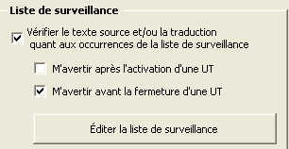
Si vous cochez la case Vérifier le texte source et/ou la traduction quant aux occurrences de la liste de surveillance, toutes les UT sont contrôlées en fonction des occurrences de cette liste.
Vous pouvez aussi choisir de contrôler les UT : après les avoir ouvertes et/ou avant de les refermer. Si vous ôtez les coches dans ces deux cases, la liste de surveillance travaille uniquement lorsque vous recherchez des UT devant être révisées, que vous lancez manuellement la fonctionnalité de contrôle de la qualité ou que vous vérifiez tout le fichier en fonction des occurrences de cette liste. (Pour lancer l’opération, cliquez sur MetaTexis | Navigation et sur la commande correspondante).
Si vous activez la liste de surveillance alors que celle-ci est encore vide, MetaTexis vous demande si vous souhaitez éditer la liste de surveillance. Si vous souhaitez ne pas le faire, la liste de surveillance est désactivée.
Notice : Le nombre d’occurrences dans la liste de surveillance est limité à 1000.
Si, au contraire, vous décidez d’éditer la liste de surveillance ou si vous cliquez sur le bouton Éditer la liste de surveillance ou sur MetaTexis | Navigation | Éditer la liste de surveillance, la zone de dialogue suivante s’affiche :
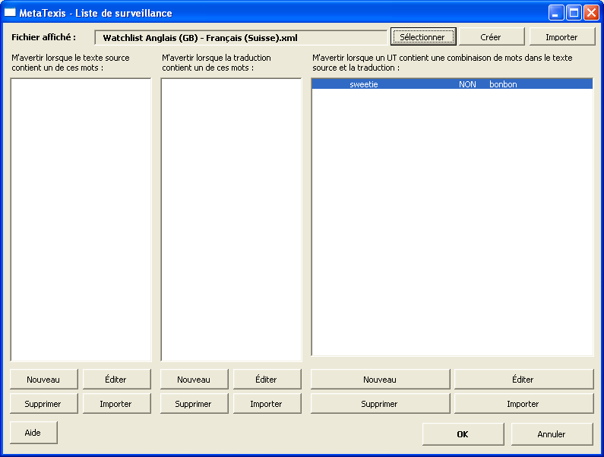
Le fichier contenant la liste de surveillance sélectionnée s’affiche dans la marge supérieure de la zone de dialogue. Lorsque vous lancez cette fonctionnalité pour la première fois, un nouveau fichier contenant la liste de surveillance est créé automatiquement dans la combinaison de langues courante et enregistré dans le dossier standard des listes de surveillance « Watchlists » {se trouve en général sous C : Programmes / MetaTexis}. Si vous choisissez d’activer la liste de surveillance pour tous les fichiers et qu’un fichier contenant la liste de surveillance pour la combinaison de langues courante existe déjà, celui-ci est chargé automatiquement.
Vous pouvez évidemment sélectionner une autre liste de surveillance ou en créer une autre en cliquant respectivement sur Sélectionner et sur Créer. En cliquant sur le bouton Importer, vous pouvez importer un autre fichier contenant une liste de surveillance dans le fichier actif.
Notice : Le fichier contenant la liste de surveillance est en format XML. Vous pouvez l’éditer aisément au moyen des éditeurs XML (Word 2003) ou l’afficher dans Internet Explorer. Il est toutefois fortement recommandé d’éditer ce type de fichier uniquement à partir de la zone de dialogue correspondante de MetaTexis pour éviter des incohérences.
La liste de surveillance se compose de trois listes différentes :
- Mots dans le texte source :
Un message d’avertissement s’affiche si le texte source contient un ou plusieurs mots contenus dans cette liste.
- Nombre mots traduction :
Un message d’avertissement s’affiche si la traduction contient un ou plusieurs mots contenus dans cette liste.
- Combinaison de mots dans le texte source et la traduction :
Un message d’avertissement s’affiche si le texte source et la traduction contiennent la combinaison de mots contenus dans cette liste. Combinaisons logiques possibles :
(1) |  | MotDansSource | NOT | MotDansTrad
(2) | NOT | MotDansSource |  | MotDansTrad
(3) |  | MotDansSource |  | MotDansTrad
(4) | NOT | MotDansSource | NOT | MotDansTrad
Le cas (1) est le plus courant : Un message d’avertissement s’affiche si le texte source comprend le MotDansSource et que la traduction ne contient PAS le MotDansTrad. De la sorte, vous pouvez vous assurer que des termes dans le texte source sont traduits correctement.
Le cas (2) est utile lorsqu’il s’agit de détecter un usage incorrect de termes. Un message d’avertissement s’affiche si la traduction comprend le MotDansTrad et que le texte source ne contient pas le MotDansSource.
Le cas (3) est aussi utile pour détecter un usage incorrect de termes. Un message d’avertissement s’affiche si le texte source comprend le MotDansSource et que la traduction contient le MotDansTrad. Le MotDansTrad serait par ex. une traduction erronée du MotDansSource.
Le cas (4) est possible en pure logique, mais il ne fait PAS de sens la plupart du temps.
Au bas des trois listes sont placés chaque fois les boutons Nouveau, Éditer, Supprimer, Importer. Ces boutons sont expliqués en détail dans la suite.

Éditer la liste de surveillance
Pour ajouter une occurrence dans la liste Mots dans le texte source ou Mots dans la traduction :
Cliquez sur le bouton Nouveau. La zone de dialogue Éditer les occurrences de la liste de surveillance s’affiche :
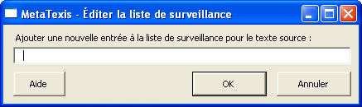
Tapez un nouveau mot ou une nouvelle phrase dans la zone de texte.
Cliquez sur le bouton OK pour enregistrer et fermer la zone de dialogue.
Pour ajouter une occurrence dans la liste Combinaison de mots dans le texte source et dans la traduction, procédez comme suit :
- Cliquez sur le bouton Nouveau. La zone de dialogue Éditer les occurrences de la liste de surveillance s’affiche :
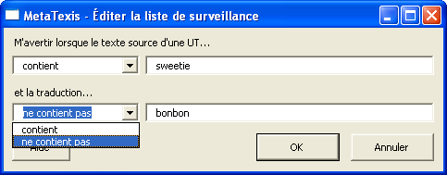
- Entrez deux mots ou deux phrases : un(e) dans le texte source et un(e) dans la traduction
- Choisissez les conditions logiques pour chaque mot. Dans chaque cas, vous avez le choix entre « contient » et « ne contient pas » ; vous avez donc quatre possibilités de combiner les deux mots. Cet exemple se contente d’illustrer un cas trivial : Un message s’affiche lorsque le texte source comprend le mot « sweetie » et la traduction ne contient pas le mot « bonbon ».
- Cliquez sur le bouton OK pour enregistrer et fermer la zone de dialogue. Après avoir entré cette occurrence, la liste de surveillance se présente comme suit :
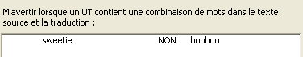
Pour éditer une entrée de la liste de surveillance, procédez comme suit :
- Sélectionnez l’entrée de la liste de surveillance devant être éditée.
- Cliquez sur le bouton Éditer.
- Éditez les réglages dans la zone de dialogue Éditer l’occurrence de la liste de surveillance.
- Cliquez sur le bouton OK pour enregistrer et fermer la zone de dialogue.
Pour supprimer une entrée de la liste de surveillance, procédez comme indiqué ci-après :
- Sélectionnez l’entrée de la liste de surveillance devant être supprimée.
- Cliquez sur le bouton Supprimer correspondant.
- Confirmez votre intention de supprimer le réglage sélectionné.

Importation des entrées de la liste de surveillance
Pour importer des occurrences dans la liste Mots dans le texte source ou Mots dans la traduction, procédez comme suit :
- Cliquez sur le bouton Importer correspondant. La zone de dialogue Liste d'importation s'affiche (pour une image complète de cette zone de dialogue, voir « Zone de dialogue Liste d’importation » à la page 67).
- Dans le cadre Options, choisissez entre Importer les mots et Importer les lignes.
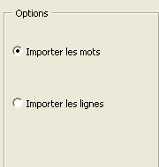
Si vous sélectionnez le bouton radio Importer les mots, chaque mot est importé comme une occurrence de la liste de surveillance. Si vous sélectionnez le bouton radio Importer les lignes, chaque ligne est importée comme une occurrence de la liste de surveillance.
- Cliquez sur le bouton Importer pour importer les occurrences de la liste de surveillance et fermez la zone de dialogue.
Pour importer des occurrences depuis un fichier dans la liste Combinaison de mots dans le texte source et dans la traduction, procédez comme suit :
- Cliquez sur le bouton Importer correspondant. La zone de dialogue Liste d'importation s'affiche (pour une image complète de cette zone de dialogue, voir « Zone de dialogue Liste d’importation » à la page 67).
- Dans le cadre Options, entrez les réglages appropriés pour le séparateur de champ et le délimiteur de contenu.
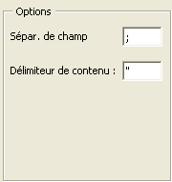
Conformément à vos réglages, les deux premiers champs d’un paragraphe sont importés comme une occurrence de la liste de surveillance. Si un champ est vide, il est exclu de la liste.
- Cliquez sur le bouton Importer pour importer les occurrences de la liste de surveillance et fermez la zone de dialogue. Si vous importez des paires de mots dans la liste des combinaisons de mots, la paire de mots est importée de la manière suivante : le texte source contient le premier mot et la traduction ne contient pas le second mot. Vous êtes averti lorsque le mot est trouvé dans le texte source et que la traduction n’est pas trouvée dans la traduction.

Contrôle formel de la qualité
MetaTexis comprend plusieurs fonctionnalités permettant de contrôler la qualité des traductions sur le plan formel : nombre de mots, nombre de caractères, nombres de nombres, contrôle orthographique.
On accède aux options de contrôle formel de la qualité par le biais de la zone de dialogue Options générales :
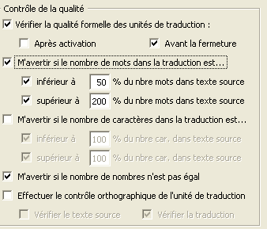
Si la case Vérifier la qualité formelle des unités de traduction est cochée, MetaTexis contrôle la qualité formelle des UT en fonction du texte source.
Si aucune des deux cases Après l’activation et Avant la fermeture n’est cochée, les contrôles de la qualité ne sont effectués que lorsque vous effectuez une commande « Allez à l’unité de traduction » (voir "Aller aux fonctionnalités » à la page 72).

Nombre de mots
Si la case M’avertir si le nombre de mots dans la traduction est... est cochée, le nombre de mots est contrôlé conformément aux réglages effectués ci-dessous. Vous pouvez déterminer et activer des limites de tolérance inférieure et supérieure. La valeur par défaut est de 50 % pour la limite inférieure et de 200 % pour la limite supérieure. Cela ménage une grande marge de manœuvre selon les langues en ce qui concerne le nombre de mots variables utilisés d’une langue à l’autre.
Même si une traduction se situe au-delà de ces limites de tolérance, cela ne signifie pas cependant pas forcément que la traduction est fausse …. ou juste ! Ne perdez jamais de vue que c’est vous qui assumez en définitive le contrôle final !

Nombre de caractères
Si la case M’avertir si le nombre de caractères dans la traduction est... est cochée, le nombre de caractères est contrôlé conformément aux réglages effectués ci-dessous. Vous pouvez déterminer et activer des limites de tolérance inférieure et supérieure. La valeur par défaut est de 100 % pour la limite inférieure et de 100 % pour la limite supérieure.
Ces valeurs par défaut semblent absurdes, puisqu’elles ne laissent aucune marge de manœuvre pour la moindre différence de nombre de caractères. Toutefois, cette fonctionnalité a tout son sens dans certaines circonstances, notamment lorsque les exigences formelles font que le nombre de caractères dans la traduction ne doit être ni supérieur ni inférieur au nombre de caractères dans le texte source. Cela vaut tout particulièrement dans les projets de localisation de logiciels.

Nombres de nombres
Si vous cochez la case M’avertir si le nombre de nombres est différent, le nombre de nombres est contrôlé.
Cette fonctionnalité peut s’avérer utile lorsque le texte contient beaucoup de nombres (qui ne sont pas traduits à titre de mots).

Contrôle orthographique
Cette fonctionnalité n’est pas cruciale dans MetaTexis, puisque Microsoft Word propose déjà un correcteur orthographique fonctionnant automatiquement en arrière-plan. Cependant. il peut être utile de cocher la case Effectuer le contrôle orthographique de l’unité de traduction. C’est notamment le cas :
- si votre ordinateur est lent et que le contrôle orthographique n’est pas activé pour des raisons de vitesse ;
- si le fichier affiché contient trop d’erreurs d’orthographe et que Microsoft Word le désactive automatiquement ;
- si vous voulez vous assurer que l’orthographe est correcte immédiatement après avoir édité une UT.

Version finale
La raison d’être de tout projet de traduction est la production d’une version finale contenant la traduction « nettoyée » de tout élément du texte source.
Vous pouvez créer une version finale en tout temps, même lorsque le texte à traduire n’est pas terminé {par ex. afin d’en imprimer une partie}.
Avant de produire la version finale, il est recommandé de cliquer sur MetaTexis | Navigation | Aller à la prochaine unité de traduction à traduire/réviser. Si aucune UT n’est ouverte et qu’un message s’affiche qui vous indique qu’aucune UT n’a été trouvée ne remplissant pas les exigences formelles déterminées, vous pouvez être sûr que la traduction est en ordre sur ce point.
La création d’une version finale est un jeu d’enfant dans MetaTexis : Cliquez sur MetaTexis | Version finale | Créer la version finale (dans la barre d’outils l’icône 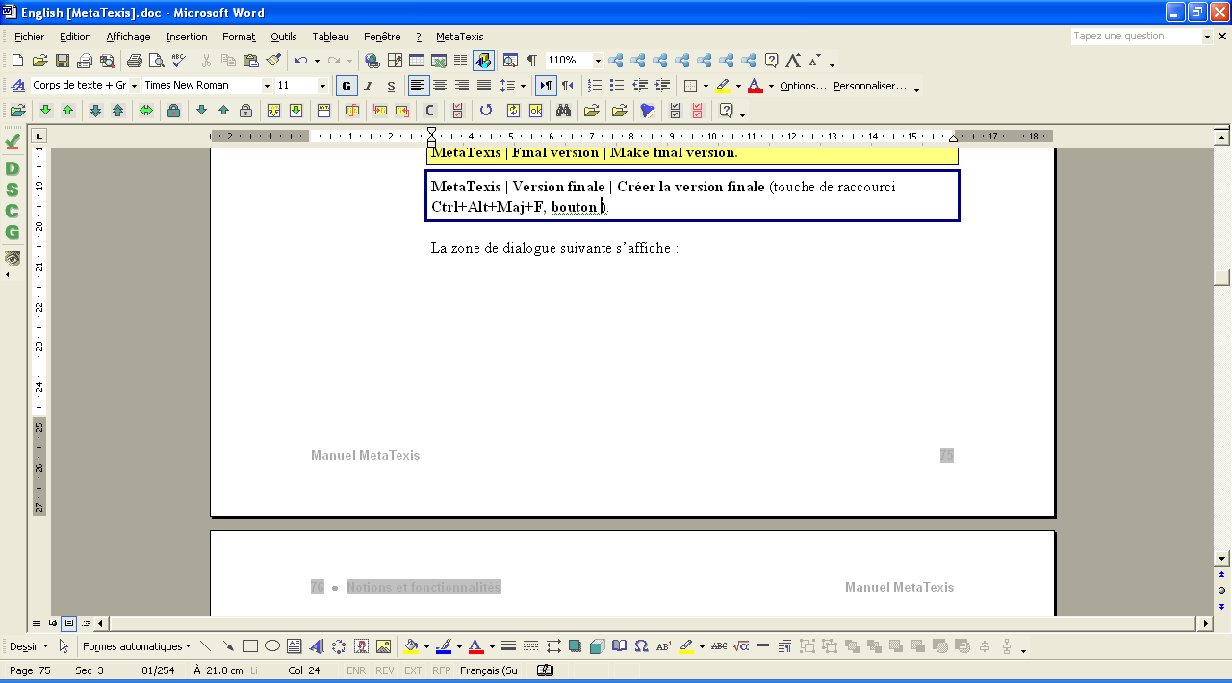, touche de raccourci Ctrl+Alt+Maj+F). La zone de dialogue suivante s’affiche :
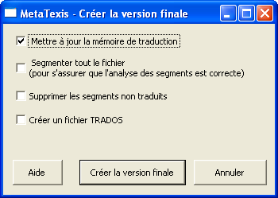
Au moment de créer la version finale, vous pouvez opter entre plusieurs variantes :
- Mettre à jour la mémoire de traduction
Si cette case est cochée, tous les segments traduits du fichier sont enregistrés dans la MT principale avant que la version finale soit créée. De la sorte, vous pouvez être sûr que votre MT est actualisée. {Si vous souhaitez simplement mettre à jour la MT, par ex. après avoir recouru à la fonctionnalité Rechercher/Remplacer, il est préférable de cliquer sur MetaTexis | Mémoires de traduction (MT) | Enregistrer tous les segments traduits dans la MT principale [touche de raccourci : Alt+Ctrl+Maj+A], car cette opération prend nettement moins de temps que si vous passez par la création de la version finale.}
- Segmenter tout le fichier
Si cette case est cochée, le fichier est segmenté avant que la version finale soit créée. De la sorte, vous êtes sûr que vous avez vraiment traduit tous les segments nécessitant de l’être.
- Supprimer les segments non traduits
Il faut cocher cette case uniquement s’il reste des segments qui n’ont pas été traduits. Si vous cochez cette case, toutes les UT qui ne contiennent ni une traduction ni des segments de MT sont supprimées. (En général, on conserve les segments non traduits, afin de disposer d’un texte complet).
- Créer un fichier TRADOS
Si vous cochez cette case, en plus de la version finale, vous créez un fichier TRADOS contenant à la fois le texte source et la traduction (fichier non nettoyé). Cela est très utile si vos clients souhaitent disposer d’un fichier TRADOS et pas seulement de la version finale.
- Encoder les caractères spéciaux XML/HTML dans la traduction
Cette case n’est générée que si vous traduisez des fichiers HTML ou XML (ou d’autres fichiers avec balises, le cas échéant).
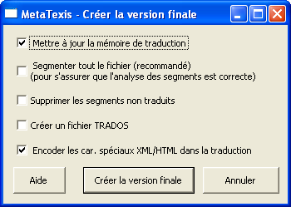
Si cette case est cochée, les caractères du genre « <", "> » ou « & » présents dans la traduction sont convertis en codes HTML/XML, afin d’être affichés correctement dans le navigateur internet. En général, cette case devrait donc être cochée. Si toutefois vous avez ajouté des balises de formatage dans la traduction sans leur assigner de style de balise interne, ne cochez pas cette case. Si vous n’êtes pas sûr que ce réglage s’impose, créez une version finale avec les deux solutions (case cochée ou non) et vérifiez le résultat relatif aux codes HTML dans le navigateur internet.

Postproduction
MetaTexis comporte quelques fonctionnalités simples, mais utiles permettant de changer l’aspect formel du texte. Vous pouvez exécuter ces fonctionnalités en tout temps, donc pas uniquement après avoir créé une version finale. C’est pourquoi il faut comprendre le terme « Postproduction » comme « après avoir fait la traduction » plutôt que comme « après avoir créé la version finale ».
Si vous cliquez sur MetaTexis | Version finale | Postproduction, la zone de dialogue suivante s’affiche :
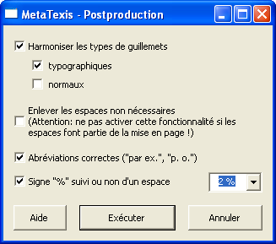
Vous pouvez procéder aux corrections suivantes :
- Harmoniser les types de guillemets
Dans tout le fichier, les guillemets devraient en principe avoir le même format. Grâce à cette fonctionnalité, vous pouvez les transformer tous en guillemets "normaux" ou « typographiques ».
- Enlever les espaces non nécessaires
De nombreux fichiers contiennent des espaces non nécessaires. Cette fonctionnalité vous permet de les enlever commodément. Il convient cependant d’utiliser cette fonctionnalité avec prudence. En effet, bien des personnes utilisent les espaces vides pour formater leur texte (plutôt que de recourir par ex. aux tabulateurs ou aux renfoncements de paragraphes). Si c’est votre cas, ne cochez pas cette case.
- Abréviations correctes
Il arrive fréquemment qu’il y ait des différences formelles entre des abréviations identiques, par ex. l’absence d’espace entre deux lettres constitutives d’une abréviation : « p. i. » et « p.i. ». Si vous cochez cette case, toutes les abréviations comprendront un espace après chaque lettre suivie d’un point.
- Signe « % » suivi ou non d’un espace
Dans de nombreux fichiers, des incohérences peuvent apparaître dans le rendu des chiffres suivis du signe pourcentage. Tantôt il n’y a pas d’espace (« 4% »), tantôt il y en a (« 4 % »). Grâce à cette fonctionnalité, vous pouvez harmoniser l’usage relatif au symbole du pourcentage selon vos préférences personnelles.

Mémoires de traduction (MT) et
banques de données terminologiques (BDT)
Outre la fonctionnalité de segmentation, la mémoire de traduction (MT) constitue aussi un élément central de tout outil de TAO. Vous pouvez en effet récupérer depuis une MT des segments déjà traduits et les réutilisez dans la traduction en cours. Vous pouvez ainsi accéder aisément à d’anciennes traductions, pour vous remémorer la manière dont des mots, des phrases ou des segments entiers ont été traduits précédemment (par vous ou d’autres personnes). La finalité des fonctionnalités fondamentales d’une MT est de vous faire gagner du temps et d’harmoniser vos traductions en évitant toute incohérence.
Les banques de données terminologiques (BDT), les glossaires et les dictionnaires (qui contiennent plusieurs mots pour la même occurrence) constituent l’un des piliers principaux des outils d’aide à la traduction. Dans chaque langue, il existe des milliers de dictionnaires sur toute sorte de sujets. Ce n'est pas un hasard si la plupart des traducteurs possèdent une collection de dictionnaires dans leur bibliothèque. Les BDT sont l’une des composantes importantes de la plupart des outils de TAO. Les BDT stockent des termes source et des termes cible, complétés d'explications et d'exemples. Tous ces éléments peuvent être intégrés de manière dynamique dans le processus de traduction par l’automatisation du processus de recherche terminologique. Si la traduction standard d’un terme ou d’une phrase est stockée dans une BDT, vous pouvez y accéder aisément. Ainsi, comme c’est le cas pour les MT, les fonctionnalités principales des BDT vous permettent aussi de gagner du temps et d’harmoniser vos traductions de manière à éviter toute incohérence.
Dans MetaTexis, vous pouvez contrôler tous les aspects liés à l’utilisation des MT et de BDT. À la différence d’autres outils de TAO, MetaTexis vous offre trois fonctionnalités très pratiques : vous pouvez d’abord décider de n’utiliser aucune MT et BDT tout en recourant à MetaTexis ; vous pouvez ensuite opter pour un contrôle automatique ou manuel ; vous pouvez enfin utiliser jusqu'à 254 MT et BDT (simple illustration du potentiel de recherche de MetaTexis, même si cela n'est pas recommandé, car le logiciel travaillerait alors moins vite).

Types de banques de données
MetaTexis offre des outils très flexibles pour créer et utiliser des banques de données servant à enregistrer et à récupérer des données. Vous pouvez créer et utiliser des banques de données locales et, dans la version « MetaTexis NET/Office », vous pouvez même utiliser des banques de données locales ou à distance installées sur des serveurs.

Banques de données MetaTexis locales
MetaTexis est en mesure d’utiliser deux types de banques de données professionnelles pour enregistrer et administrer des banques de données locales enregistrées sur votre ordinateur : Microsoft Access / Jet Engine (type 1) et edb (type 2). De ce fait, MetaTexis vous assure un enregistrement sûr et rapide de vos MT et de vos BDT, puisque ces banques de données ont été optimisées au niveau de l’enregistrement et de la recherche de données. De la sorte, même si votre ordinateur « se plante », les données ne sont habituellement pas perdues.
Si Microsoft Jet Engine est disponible sur votre ordinateur, il est recommandé d’utiliser cet outil. Il est en effet très fiable et très rapide. D’ailleurs, Jet Engine est aussi utilisé dans Microsoft Access.
Pour choisir le type de banque de données, cliquez sur MetaTexis | Banques de données terminologiques (BDT) | Déterminer le type de banque de données (pour créer de nouvelles banques de données) :
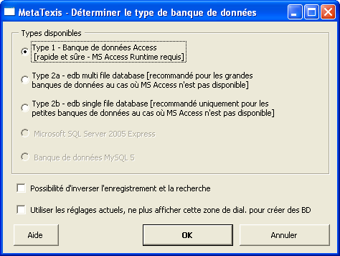
Pour créer une banque de données, choisissez le type en sélectionnant le bouton radio correspondant, puis cliquez sur le bouton OK. Puis une zone de dialogue s’affiche où vous pouvez taper le nom que vous souhaitez donner à la nouvelle BDT et choisir le dossier où la classer.
Trois types de banques de données sont à votre disposition :
- Type 1 - Banque de données Access
Les banques de données MS Access sont rapides et fiables. Si Microsoft Access ou les fichiers Microsoft Access Runtime (inclus dans Microsoft Office Small Business Edition) sont disponibles sur votre ordinateur, vous pouvez créer aussi bien des MT que des BDT et les gérer en tirant parti de l’outil Microsoft Access (aussi appelé « Jet Engine » qui est utilisé couramment dans Microsoft Access). Jet Engine étant mis à jour régulièrement par Microsoft, veuillez contrôler sur la page internet de Microsoft Windows Update si des mises à jour sont disponibles pour la configuration de votre ordinateur.
Il est recommandé de comprimer votre MT principale et votre BDT principale à intervalle régulier en cliquant respectivement sur MetaTexis | Mémoires de traduction (MT) | Comprimer la MT principale et sur MetaTexis | Banques de données terminologiques (BDT) | Comprimer la BDT principale.
L’extension des fichiers des MT est « .mxa » et celle des fichiers des BDT est « .mxt ». Ces fichiers contiennent toutes les informations nécessaires, y c. les index. Aussi, il suffit de copier les fichiers correspondants pour copier ailleurs aussi bien des MT que des BFT.
- Type 2a - edb multi file database
Ce type de banques de données est le plus rapide et le plus fiable. Les lecteurs où sont stockés edb sont compatibles avec la procédure d’installation de MetaTexis, si bien que ce type de banques de données fonctionne sur tous les ordinateurs où la version MetaTexis 2 est installée.
Si Microsoft Access n’est pas disponible sur votre ordinateur et que vous vous apprêtez à effectuer une traduction au moyen d’une grande mémoire de traduction ou d’une grosse banque de données terminologiques, veuillez utiliser ce type de banque de données.
La banque de données proprement dite se compose d’env. 15 fichiers (et non d’un seul). Il est donc fortement recommandé de créer ce type de banque de données dans un sous-dossier spécifique contenant tous ces fichiers.
- Type 2b - edb single file database
Ce type de banques de données est très proche du type précédent (2a) ; la seule différence est que toutes les informations sont contenues dans un fichier unique. Pour cette raison, il est simple de transférer la banque de données d’un dossier à l’autre ou sur un autre ordinateur. Aussi, si vous pensez devoir le faire souvent, il est recommandé de choisir ce type de banque de données. L'inconvénient de ce type de banque de données tient à sa taille plus grande par rapport au type 2a.
- Microsoft SQL Server 2005 Express
Ce logiciel est une version gratuite de la version professionnelle Microsoft SQL Server. Il est très fiable, mais le volume des banques de données est limité à 4 Go (ce qui suffit largement pour les traducteurs freelance). Il peut être téléchargé gratuitement à l’adresse suivante :
http://msdn.microsoft.com/sql/express/default.aspx.
- Banque de données MySQL 5
MetaTexis fonctionne aussi avec le logiciel MySQL 5, l’une des bases de données open source les plus populaires. Ce logiciel est très fiable et la taille des banques de données est illimitée. Un support est en outre dispensé par de très nombreux experts de par le monde. MySQL peut être téléchargé gratuitement sur internet :
http://dev.mysql.com/downloads/mysql
Notice : MySQL doit être installé localement sur votre ordinateur. MetaTexis ne permet pas les connexions à distance avec les serveurs MySQL.
Mis à part le type de banque de données, vous pouvez aussi procéder à deux autres réglages :
- Possibilité d'inverser l'enregistrement et la recherche
Si cette case est cochée, toute nouvelle banque de données est préparée pour l’enregistrement et la recherche inverse. Lorsqu’une banque de données doit pouvoir être consultée et enregistrée dans les deux sens et que les réglages correspondants ont été effectués dans la zone de dialogue Options du fichier, il est possible non seulement d’effectuer une recherche dans la langue source (par ex. Allemand -> Français), mais aussi dans le sens inverse (par ex. Français -> Allemand). Cela peut être utile si vous traduisez des textes où la « direction des langues » ne change pas la manière dont une phrase est traduite (à savoir quand le contexte linguistique d’une phrase ne joue pas de rôle).
- Utiliser les réglages actuels, ne plus afficher cette zone de dial. pour créer des BD
Si cette case est cochée, la zone de dialogue ne s’affiche pas lorsque vous créez des MT et des BDT et les derniers réglages enregistrés sont repris d’office. Si par contre cette case n’est pas cochée, la zone de dialogue s’affiche chaque fois que vous cliquez sur Options du fichier | Créer ou sur Options du fichier | Assistant de démarrage.

Serveurs de banques de données
La version « MetaTexis NET/Office » est très souple en matière de banques de données utilisées pour enregistrer des MT et des BDT. Vous pouvez utiliser plusieurs logiciels différents pour enregistrer des données localement. Mais vous pouvez aussi vous connecter au logiciel MetaTexis Server par le biais d’un réseau local et d’internet, ou utiliser Workbench, la mémoire de traduction de TRADOS.
Dans l’Assistant de démarrage (étapes 3 et 4) ou dans les Options du fichier (sous les onglets Mémoires de traduction [cadre MT principale] et Banques de données terminologiques [cadre BDT principale]), si vous cliquez sur le bouton Sélection. (Sélectionner), la zone de dialogue suivante s’affiche, vous offrant cinq possibilités de sélection au choix :
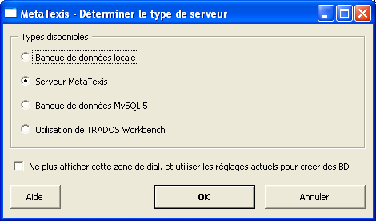
Les trois types de banques de données sont expliqués en détail dans la suite :
- Banque de données locale
Si vous sélectionnez cette option et cliquez sur le bouton OK, vous pouvez sélectionner une banque de données MetaTexis locale. C’est la bonne option pour sélectionner des banques de données du type suivant (voir plus bas) : MS Access (type 1), edb (types 2a/2b), Microsoft SQL Server 2005 Express.
- MetaTexis Server
Pour vous connecter au logiciel MetaTexis Server, sélectionnez cette option et cliquez sur le bouton OK. Dans la zone de dialogue affichée, tapez le nom du serveur et le mot de passe d’accès comme suggéré par l’administrateur de serveur. Pour enregistrer les données tapées, cliquez sur le bouton OK. Pour plus de détails, voir chapitre « Configuration de la connexion au logiciel MetaTexis Server » à la page 168.
- Banque de données MySQL 5
Une banque de données MySQL ne peut pas être sélectionnée comme un simple fichier, mais doit l’être dans une zone de dialogue spécifique. Si vous cliquez sur le bouton OK, la zone de dialogue suivante s’affiche :
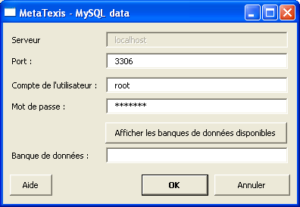
Le « port » est détecté automatiquement ; toutefois, vous pouvez le modifier manuellement (uniquement recommandé aux experts en la matière).
Après avoir tapé exactement le compte d’utilisateur et le mot de passe, vous pouvez accéder au logiciel MySQL. Après avoir cliqué sur le bouton Afficher les banques de données disponibles, les MT et les BDT MySQL disponibles s’affichent dans la zone de dialogue suivante :
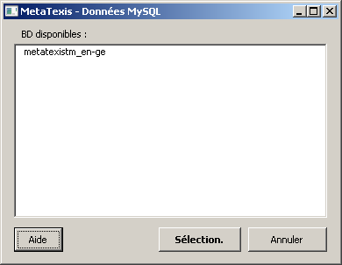
Pour sélectionner l’une d’elles, double-cliquez sur l’occurrence souhaitée dans la liste affichée, puis cliquez sur le bouton Sélection. (Sélectionner).
Après avoir sélectionné ou saisi une banque de données MySQL, cliquez sur le bouton OK pour accéder à celle-ci.
Notice : MySQL doit être installé localement sur votre ordinateur. MetaTexis ne permet pas les connexions à distance avec les serveurs MySQL.
- Utiliser TRADOS Workbench
Si vous avez installé TRADOS Workbench sur votre ordinateur, vous pouvez y accéder par le biais de MetaTexis. De la sorte, vous vous servez à la fois de MetaTexis et de TRADOS sur le même ordinateur et utilisez la même MT {tout en profitant de la grande convivialité de MetaTexis}.
Mis à part le type de banque de données, vous pouvez aussi procéder à un autre réglage :
- Ne plus afficher cette zone de dial. et utiliser les réglages actuels pour créer des BD
Si cette case est cochée, la zone de dialogue n’est pas affichée lorsque vous créez des MT et des BDT ; de même, les derniers réglages enregistrés sont utilisés. Si par contre cette case n’est pas cochée, la zone de dialogue s’affiche chaque fois que vous cliquez sur Options du fichier | Créer ou sur Options du fichier | Assistant de démarrage.

Configuration des MT et des BDT
Il existe plusieurs moyens d’accéder aux fonctionnalités relatives aux banques de données :
- Cliquez sur MetaTexis | Mémoires de traduction (MT) ou sur MetaTexis | Banques de données terminologiques (BDT) ;
- Dans la barre d’outils de MetaTexis, cliquez sur l’icône 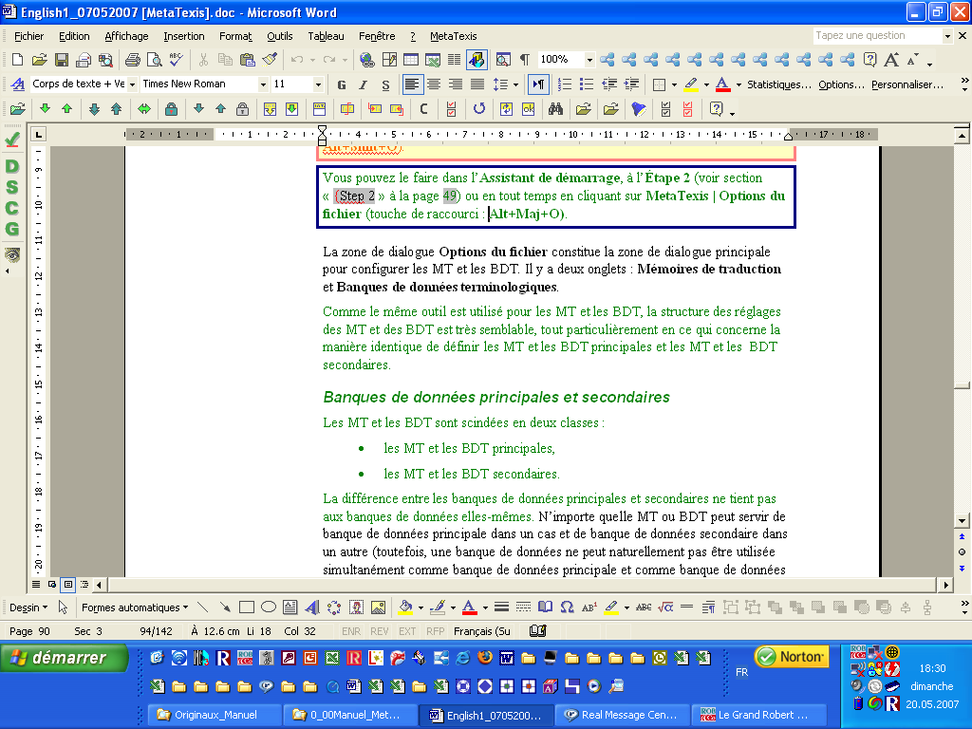 (Options du fichier, touche de raccourci : Alt+Maj+O), puis sur l’onglet Mémoires de traduction ou sur l’onglet Banques de données terminologiques ;
- Dans la barre d’outils de MetaTexis, cliquez sur l’icône (Options d’automatisation ; barre d’outils Alt+Maj+Q) pour accéder à un extrait de la zone de dialogue Options du fichier;
- Certains réglages importants (MT principale, BDT principale, options d’automatisation) peuvent aussi être définis depuis l’Assistant de démarrage.
Si vous voulez utiliser une MT pour votre traduction, il vous suffit d’assigner une MT au fichier. C’est tout ! Vous pouvez le faire dans l’Assistant de démarrage, à l’Étape 2 (voir section « Étape 2 » à la page 32) ou en tout temps en cliquant sur MetaTexis | Options du fichier (touche de raccourci : Alt+Maj+O).
La zone de dialogue Options du fichier est la zone de dialogue principale pour configurer les MT et les BDT ; deux onglets sont consacrés à ce thème : Mémoires de traduction et Banques de données terminologiques.
Comme le même outil est utilisé dans MetaTexis pour les MT et les BDT, la structure des réglages des MT et des BDT y est très semblable ; la manière de définir les MT et les BDT principales et les MT et les BDT secondaires est même identique.

Banques de données principales et secondaires
Les MT et les BDT sont scindées en deux classes :
- les MT et les BDT principales,
- les MT et les BDT secondaires.
La différence entre les banques de données principales et secondaires ne tient pas aux banques de données elles-mêmes. N’importe quelle MT ou BDT peut servir de banque de données principale dans un cas et de banque de données secondaire dans un autre (toutefois, une banque de données ne peut naturellement pas être, dans le même fichier, en même temps une banque de données principale et une banque de données secondaire). La différence entre une banque de données principale et une banque de données secondaire tient uniquement à la manière dont elles sont utilisées durant le processus de traduction. Des banques de données secondaires ne peuvent servir qu’à rechercher des informations en leur sein, tandis que les banques de données principales sont celles avec lesquelles vous « travaillez réellement ». En effet :
- La MT principale est le lieu d’enregistrement automatique ou manuel des UT au moyen des commandes suivantes :
- Enregistrer l’unité de traduction affichée dans la MT principale ;
- Enregistrer tous les segments traduits dans la MT principale.
- La BDT principale est le lieu d’enregistrement de la nouvelle terminologie ajoutée au moyen des commandes suivantes :
- Ajouter une nouvelle correspondance terminologique à la BDT principale… ;
- Préenregistrer la sélection comme du texte source ;
- Préenregistrer la sélection comme une traduction.
Lorsqu’une recherche dans une banque de données est effectuée, elle se déroule dans les banques de données dans l’ordre chronologique suivant :
- les MT et les BDT principales,
- les MT et les BDT secondaires (dans l’ordre prescrit dans les cadres respectifs Mémoires de traduction secondaires / Banques de données terminologiques secondaires).
Les résultats de la recherche sont présentés dans le même ordre qu’indiqué précédemment.

Manière d’utiliser des MT
Avant même de vous décider à utiliser une ou plusieurs MT pour la traduction d’un fichier, il serait bon de vous interroger sur ce qui est le plus judicieux dans votre cas : pas de MT ? une MT ? plusieurs MT ? En général, l’utilisation de plusieurs MT se justifie si vous pensez ainsi gagner du temps et vous épargner des efforts inutiles. D’habitude, cela peut être le cas si vous traduisez des documents techniques (au sens large du terme) ou si vous devez traduire une version révisée. Tout spécialement dans ce dernier cas, vous économisez beaucoup de temps en recourant à plusieurs MT.
Il existe néanmoins aussi des cas où il est déconseillé d’utiliser plusieurs MT à la fois. Notamment si vous traduisez des nouvelles, des poèmes ou d’autres textes littéraires, il peut être même irritant de voir sans cesse afficher des segments de la MT. Car des segments semblables peuvent avoir un sens complètement différent selon le contexte. Par ailleurs, il arrive, même dans des textes littéraires, qu’il y ait des répétitions (spécialement dans des poèmes).
La question de savoir s’il faut utiliser une MT ou non est liée à une autre interrogation : faut-il recourir aux options d’automatisation ? Si vous désactivez toutes les options d’automatisation, vous devez effectuer manuellement tous les contrôles relatifs à l’usage des MT ; de la sorte, vous évitez les effets indésirables des MT (pour de plus amples informations sur l'effet de levier, voir « Principes régissant l’automatisation des MT et les « effets de levier » » à la page 113.).
En fin de compte, à titre de règle générale, il est recommandé d’utiliser une MT, simplement par le fait que vous ne remarquez aucun gain d’efficacité grâce à MetaTexis. Il existe toutefois des cas où l’utilisation de plusieurs MT est ressentie comme irritante ou superflue, sans oublier que chacun a ses préférences évidemment. Vous pouvez changer de MT en tout temps durant la traduction. Vous pouvez aussi désactiver les fonctionnalités automatiques, et les réactiver ultérieurement. À la différence d’autres outils de TAO, MetaTexis vous laisse une liberté complète dans ce domaine.
Si vous optez pour une traduction avec plusieurs MT, il vaut la peine de se poser encore d’autres questions : de combien de MT ai-je besoin ? quelle est la meilleure manière de les organiser ? où vais-je les enregistrer ? en quoi ai-je besoin de mes MT ? quelles sont mes préférences personnelles ? quelle est la manière de travailler la plus efficace ?
Comme vous le constatez, ces questions appellent des réponses variées. Dans la suite, il convient donc de présenter et d’analyser quelques stratégies envisageables en matière de MT :
- Certains traducteurs préfèrent utiliser une seule MT dans tous les cas. Cette MT contient toutes les traductions effectuées par le traducteur.
Avantages : Toutes les UT sont enregistrées à un emplacement clairement défini. La copie, l’établissement de copies de sécurité et le transfert de MT sur d’autres ordinateurs sont aisés. Fait plus important, l’« effet de levier » est meilleur si toutes les UT se trouvent dans la même MT et si elles sont accessibles en tout temps.
Inconvénients : La banque de données devient très volumineuse, ce qui ralentit un peu le processus de sauvegarde et de recherche. Vous perdez aussi la vue d’ensemble sur le contenu de la MT.
- Une autre stratégie, opposée à la première, est d’avoir une MT par projet. De la sorte, chaque MT contient uniquement les unités faisant partie d’un projet de traduction qui peut comprendre un fichier ou plusieurs.
Avantages : Les MT conservent une dimension réduite ; de plus, la recherche et l’enregistrement s’effectuent très vite. Si vous souhaitez rechercher des informations dans plus d’une MT, il vous suffit d’ajouter les autres MT à titre de banques de données secondaires (voir plus bas).
Inconvénients : Vous risquez de perdre la vue d’ensemble. Vous devez toujours savoir où les MT sont classées : Sont-elles classées avec les fichiers du projet, dans un dossier spécifique, dans des sous-dossiers ?
- Une autre stratégie consiste à créer une MT par thème principal {ou par client}. Par exemple, tous les fichiers sur l’économie sont enregistrés dans la MT « Économie » {ou « Rhin-Jura S.A. », « Pâtisseries réunies Mâche », etc.}.
Avantages : Le nombre de MT reste relativement restreint tandis que leur taille n’est pas forcément trop grande.
Inconvénients : La plupart des textes ne traitent pas forcément d’un seul sujet. De ce fait, il faut parfois enregistrer un fichier traitant de deux ou de plusieurs thèmes principaux dans autant de MT. Le risque de perdre la vue d’ensemble est bien réel.
Les deux premières options semblent garantir une plus grande efficacité et l’excellence des traductions, car il n’y a pas vraiment besoin d’organiser les MT. Par ailleurs, la raison d’être principale d’une MT étant de fournir des UT afin de les réutiliser, nul besoin particulier d’ordre pour cela.
Mais, répétons-le, chacune de ces approches a ses avantages et ses inconvénients. Quoi qu’il en soit, il est plus sage de ne pas se borner à une seule stratégie ; vous pouvez appliquer toutes les stratégies en même temps ! De la sorte, vous changez de stratégie ou vous l’adaptez au fur et à mesure, en fonction de vos besoins du moment.
Mais attention, si vous changez de stratégie, soyez conscient que cela implique certains travaux pour reconstruire vos MT. Fort heureusement, ces travaux sont très simples si vous cliquez sur MetaTexis | Mémoires de traduction (MT) | Traitement par lots … (voir « Traitement par lots » à la page 127).

Manière d’utiliser des BDT
La première question que vous devez vous poser en l’occurrence est : Ai-je besoin d’une banque de données terminologiques (BDT) ? C’est une question importante, car l’élaboration d’une bonne banque de données terminologiques peut prendre beaucoup de temps. Avant donc de vous lancer dans cette opération, assurez-vous que vous en avez vraiment besoin :
- Si un dictionnaire existe sur le marché et de surcroît sous forme de cédérom, vous n’avez pas besoin de créer de BDT. Dans ce cas, il vous suffit d’intégrer cet outil informatique d’aide à la traduction dans MetaTexis (voir « Logiciels externes » à la page 175).
- Si vous devez harmoniser la terminologie dans une traduction, MetaTexis vous offre pour cela d’autres fonctionnalités. La fonctionnalité de recherche de texte qui s’obtient en cliquant sur MetaTexis | Navigation | Rechercher du texte (touche de raccourci : Alt+Maj+I) vous permet en effet d’afficher des listes d’UT à partir de mots ou de chaînes de caractères, si bien que vous pouvez vérifier ce que vous avez traduit dans un fichier ou un projet MetaTexis (voir « Rechercher du texte » à la page 57). Et si vous utilisez plusieurs MT, vous pouvez aisément vérifier des mots et leurs équivalents dans la langue cible en cliquant sur MetaTexis | Mémoires de traduction (MT) | Afficher la MT à la sélection dans le texte source… (touche de raccourci : Ctrl+Alt+T) ou Afficher la MT à la sélection dans la traduction… (touche de raccourci : Ctrl+Alt+Maj+T) (voir « Affichage des MT » à la page 141).
Alors, dans quels cas convient-il de créer une BDT ?
- Si les dictionnaires sur le marché ne répondent pas à vos besoins et que vous savez que vous pourrez utiliser les informations dans différents projets autres que celui sur lequel vous travaillez en ce moment. Admettons que vous voulez vous spécialiser dans la traduction de textes traitant du développement régional dans l’Union européenne ; il vous faut élaborer une banque puisque vous ne trouvez les termes spécifiques à ce domaine dans aucun dictionnaire.
- Si la traduction de certains termes est délicate ou qu’un mot ou qu’une phrase doit être traduit d’une manière spécifique pour un certain client alors que d’autres traductions tout aussi correctes pourraient être utilisées théoriquement. Par exemple, dans le domaine de la traduction technique, de nombreux clients vous remettent des glossaires auxquels vous avez l’obligation de vous tenir. Vous pouvez très bien importer ces glossaires dans une BDT MetaTexis afin de vous en servir couramment à l’avenir.
- Si plusieurs traducteurs travaillent en parallèle sur un même projet. Afin d’assurer la cohérence d’un bout à l’autre de la traduction, vous devez souvent échanger votre terminologie ou vos BDT. Ou vous devez pouvoir accéder à une BDT par le biais du logiciel MetaTexis Server. Outre ces questions fondamentales, vous devez vous interroger sur la manière d’organiser vos BDT. Vous avez en principe plusieurs options à votre disposition :
- Une BDT pour toutes les traductions, les entrées étant organisées par catégorie :
Avantages : L'ensemble de la terminologie est enregistré à un emplacement clair. La copie, l’établissement de copies de sécurité et le transfert de BDT sur d’autres ordinateurs sont aisés.
Inconvénients : Plus vous ajoutez des entrées, plus la BDT devient hétérogène. Vous perdez la vue d’ensemble et vous êtes seuls à pouvoir utiliser les BDT ainsi configurées. Spécialement dans le cas de glossaires, cette approche ne semble pas raisonnable.
- Une BDT par projet de traduction :
Cette approche n’a tout son sens que si plusieurs traducteurs travaillent sur un même projet.
Avantages : Les BDT conservent une dimension réduite ; la recherche et l’enregistrement s’effectuent en outre très rapidement. Si vous souhaitez rechercher des informations dans plus d’une BDT, il vous suffit d’ajouter les autres BDT à titre de banques de données secondaires (voir plus bas).
Inconvénients : Vous risquez de perdre la vue d’ensemble. Vous devez savoir où les BDT sont classées : Sont-elles classées avec les fichiers du projet, dans un dossier spécifique, dans des sous-dossiers ?
- Une BDT par thème principal :
La plupart du temps, c’est là la stratégie la plus appropriée dans le cas des BDT.
Par comparaison aux MT, le choix d’une bonne stratégie en matière de BDT est bien plus important, car il n’est pas aussi aisé de changer de stratégie que ce n’est le cas pour les MT. La raison en est simple : Les BDT sont toujours du « fait main ». Contrairement à ce qui se passe avec les MT, les entrées sont produites automatiquement. (Si vous voulez pouvoir réorganiser des BDT, les entrées doivent avoir été faites soigneusement et complétées de catégories.)

Configuration des MT
La configuration des TM s’effectue en cliquant sur MetaTexis | Options du fichier et sur l’onglet Mémoires de traduction :
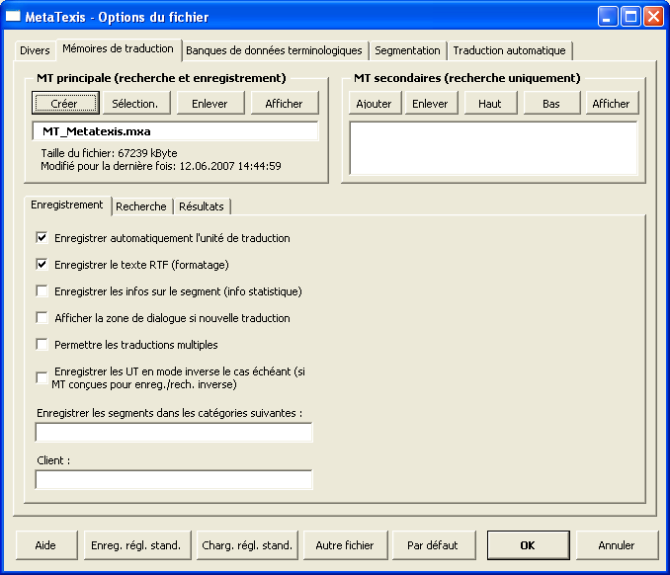
Celles-ci sont expliquées plus en détail dans la suite :

Définition de la MT principale
Pour sélectionner une MT, procédez comme suit :
- Dans le cadre MT principale (recherche et enregistrement), cliquez sur le bouton Sélection. (Sélectionner).
- Dans la zone de dialogue affichée, sélectionnez un type de banque de données (voir « Serveurs de banques de données »).
- Si vous avez sélectionné une banque de données locale, une seconde zone de dialogue s’affiche. Sélectionnez la MT recherchée.
Pour créer une MT, procédez comme suit :
- Dans le cadre MT principale (recherche et enregistrement), cliquez sur le bouton Créer.
- Dans la zone de dialogue affichée, sélectionnez un type de banque de données (voir « Banques de données MetaTexis locales »).
- Dans la zone de dialogue suivante, sélectionnez le dossier et définissez le nom de la nouvelle MT.
Pour enlever une MT, procédez comme suit :
- Dans le cadre MT principale (recherche et enregistrement), cliquez sur le bouton Enlever.
Pour afficher la MT principale, procédez comme suit :
- Dans le cadre MT principale (recherche et enregistrement), cliquez sur le bouton Afficher.

Définition des MT secondaires
Pour ajouter une MT à la liste des MT secondaires, procédez comme suit :
- Dans le cadre MT secondaires (recherche uniquement), cliquez sur le bouton Ajouter.
- Dans la zone de dialogue affichée, sélectionnez un type de banque de données (voir « Serveurs de banques de données »).
- Si vous avez sélectionné une banque de données locale, une seconde zone de dialogue s’affiche. Sélectionnez la MT recherchée.
Pour enlever une MT de la liste des MT secondaires, procédez comme suit :
- Dans le cadre MT secondaires (recherche uniquement), cliquez sur le bouton Enlever.
Pour monter ou descendre une MT dans la liste des MT secondaires, procédez comme suit :
- Dans le cadre MT secondaires (recherche uniquement), cliquez sur le bouton Haut ou sur le bouton Bas.
Pour afficher la MT secondaire, procédez comme suit :
- Dans le cadre MT secondaires (recherche uniquement), cliquez sur le bouton Afficher.

Enregistrement des options de la MT
L’onglet Enregistrement contient les paramètres suivants pour l’enregistrement des MT :
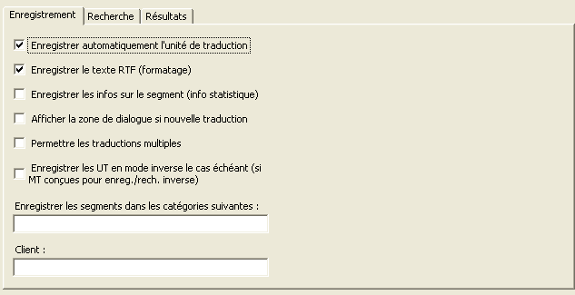
Les réglages suivants peuvent être effectués :
- Enregistrer automatiquement l’unité de traduction :
Si cette case est cochée, chaque UT est enregistrée automatiquement dans la MT principale dès qu’elle est fermée, à condition que la zone de traduction ne soit pas vide et qu'elle ne contienne pas de segments de MT.
- Enregistrer le texte RTF (formatage) :
Si vous cochez cette case, la version du texte RTF de chaque UT est enregistrée dans la MT. Le fichier RTF (Rich Text Format, format de texte enrichi) inclut toutes les informations sur le formatage. Toutefois, si vous enregistrez le texte RTF, la taille de la MT augmente. Ainsi, si vous n’avez pas besoin des informations de formatage et si vous souhaitez maintenir la taille de MT à un niveau raisonnable, n’activez pas cette option.
- Enregistrer les infos sur le segment (info statistique) :
Si vous cochez cette case, l’information sur chaque segment est enregistrée dans la MT. Cela accroît la taille de la MT. Ainsi, si vous n’avez pas besoin des informations statistiques et que vous souhaitez maintenir la taille de MT à un niveau raisonnable, n’activez pas cette option.
- Afficher la zone de dialogue si nouvelle traduction :
Chaque fois qu’une UT est enregistrée dans la MT principale, MetaTexis contrôle si le segment source est déjà présent dans la MT.
Supposons maintenant que vous vouliez enregistrer une UT dans la MT et que le segment source de l'UT soit déjà présent dans la MT, mais que l’UT à enregistrer soit différente de la traduction contenue dans la MT. Si cette case n’est pas cochée, la traduction contenue dans la MT est automatiquement mise à jour (ou une nouvelle traduction alternative est ajoutée automatiquement). Mais si cette case est cochée, MetaTexis vous demande si vous voulez mettre à jour la traduction dans la MT (ou si voulez ajouter la nouvelle traduction à titre d’alternative).
- Permettre les traductions multiples :
Si cette case est cochée, MetaTexis ne met pas à jour les UT contenues dans la MT, mais ajoute la nouvelle traduction à titre d’alternative. La plupart du temps, les traducteurs préfèrent éviter les traductions alternatives.
- Enregistrer les UT en mode inverse le cas échéant (si MT conçue pour rech./enreg. inverse) :
Si cette case est cochée, MetaTexis enregistre une unité en mode inverse si le texte source de l’UT à enregistrer a été détecté comme traduction dans la MT. Cette case ne peut être cochée que si, à sa création, la banque de données a été conçue pour la recherche et l'enregistrement inverse (voir « Banques de données MetaTexis locales » à la page 84).
- Enregistrer les segments dans les catégories suivantes :
Si vous cochez cette case, MetaTexis ajoute les catégories entrées dans le champ Catégories de la MT. Si vous entrez plus d’une catégorie, vous devez séparer les occurrences par un point-virgule.
Ce réglage est opérationnel en matière de recherche des résultats seulement si, dans l’onglet Rechercher, la case Rechercher automat. segment source quand UT ouverte est cochée.

Options de recherche dans la MT
L’onglet Recherche traitant des paramètres de recherche dans la MT se présente comme suit :
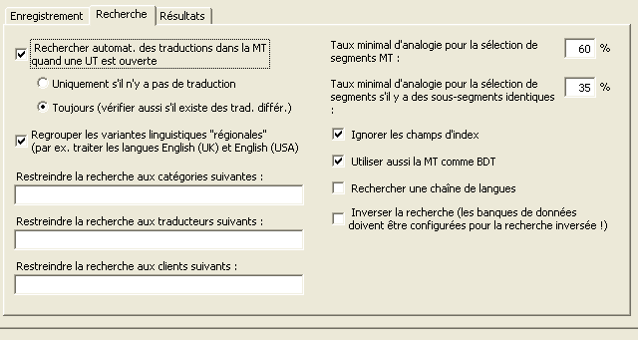
L’onglet Recherche contient les éléments suivants :
- Rechercher automat. segment source quand UT ouverte :
Si cette case est cochée, MetaTexis recherche automatiquement dans les MT spécifiées à condition qu’une UT soit ouverte et que la zone de traduction soit vide (en d’autres termes, que la zone de texte ne contienne ni traduction ni segment de MT).
Si vous sélectionnez le bouton radio Uniquement s’il n’y a pas de traduction, la recherche est effectuée seulement dans le cas où la zone de traduction est vide.
Si vous sélectionnez le bouton radio Toujours (vérifier aussi s’il existe des trad. différ.), la recherche est aussi exécutée lorsqu’il y a déjà une traduction différente dans le fichier. Si la MT contient une traduction pour le texte source affiché différent de la traduction dans le fichier, une zone de dialogue spécifique s'affiche; elle vous permet de décider ce que vous entendez faire avec la traduction existante dans le fichier (voir chapitre « Travail avec les résultats de recherche dans des MT» à la page 133).
Cette fonctionnalité est très importante pour assurer la cohérence de la traduction du fichier, puisque, en règle générale, des phrases identiques devraient être traduites de la même manière. Cela vaut tout spécialement pour les documents techniques.
- Regrouper les variantes linguistiques « régionales » :
Si cette case est cochée, MetaTexis recherche une langue globale regroupant toutes les variantes linguistiques, et non pas une seule variante linguistique spécifique. Il existe plusieurs langues ayant des variantes « régionales », que ce soit en anglais, en espagnol et en français. Si cette case est cochée, toutes les variantes linguistiques « régionales » de la langue anglaise, notamment English (UK) et English (USA), sont regroupées et MetaTexis les traite comme une seule et même langue. En d’autres termes, si une MT contient des segments relatifs à différentes variantes linguistiques « régionales » appartenant au même groupe de langue (l’anglais), par ex. « English (UK) » et « English (USA) », toutes ces variantes linguistiques « régionales » sont prises en compte lors de la recherche des occurrences en langue anglaise. Si, par contre, cette case n’est pas cochée, MetaTexis n’inclut que les segments appartenant à la même variante linguistique « régionale » que celle sélectionnée dans le fichier MetaTexis affiché (voir Options du fichier).
- Restreindre la recherche aux catégories suivantes :
Si vous entrez une catégorie dans la zone de texte, la recherche dans les MT est restreinte à cette catégorie. Il convient cependant d’utiliser cette fonctionnalité avec prudence ; assurez-vous que cette catégorie se trouve bien dans les MT.
Si vous entrez plusieurs catégories, vous devez séparer les occurrences par des points-virgules.
- Restreindre la recherche aux traducteurs suivants :
Si vous tapez le nom d’un traducteur ou de plusieurs dans cette zone de texte, la recherche dans les BDT se limite aux segments où le dernier « éditeur » de segment est l’un des traducteurs spécifiés dans la zone de texte. Il convient cependant d’utiliser cette fonctionnalité avec prudence ; assurez-vous que ces traducteurs sont bien mentionnés dans les MT.
Si vous entrez les noms de plusieurs traducteurs, vous devez séparer les occurrences par des points-virgules.
- Taux minimal d’analogie pour la sélection de segments MT :
Dans cette zone de texte, vous pouvez définir le taux minimal d’analogie qu’un segment de MT doit atteindre pour être affiché. Ce taux fait référence au nombre de mots identiques. Un segment de MT dans la banque de données n’est sélectionné que si le taux (« X % ») de mots identiques est atteint par rapport aux mots du segment source.
Exemple : Vous avez défini « 60% » comme étant le taux minimal d’analogie à atteindre (valeur par défaut). Et vous voulez traduire la phrase : « Il aime Alicia. » Vous laissez MetaTexis rechercher des segments dans la MT principale qui ne contient que trois segments (et les traductions correspondantes) : 1) « Il hait Jean-Robert. », 2) « Il veut Alicia. » et 3) « Il aime Shakira. ». Les segments de MT 2) et 3) sont sélectionnés, car 2 des 3 mots sont identiques (66,6 %), alors que le segment de MT 1) n’a pas été sélectionné, car il ne contient qu’un seul mot identique (33,3 %).
- Taux minimal d’analogie pour la sélection de segments s’il y a des sous-segments identiques :
Il est parfois adéquat de sélectionner un segment de MT, même si le taux minimal d’analogie n’est pas atteint; cela vaut notamment lorsqu’un sous-segment est identique.
Exemple : Dans les deux phrases « Elle aime Henri à la folie, désespérément. » et « Elle aime Henri. », le sous-segment « Elle aime Henri » est identique. Le taux d’analogie est de 50 %. Ainsi, bien que « Elle aime Henri » n’atteigne pas le taux minimal d’analogie fixé à 60 % (calculé en fonction du nombre de mots), si par ailleurs le taux minimal d’analogie pour les sous-segments est fixé à moins de 50 %, le segment de MT est tout de même affiché.
Notice : Ce réglage a un grand impact sur la vitesse du processus de recherche lorsque la MT est de grande taille : plus les valeurs sont basses, plus le processus de recherche est ralenti ; de même, plus les valeurs sont hautes, plus le processus de recherche est accéléré.
- Ignorer les champs d’index :
Cette case à cocher ne s’affiche pas lors de la traduction de fichiers balisés. Si cette case est cochée, les champs d’index sont ignorés lorsque MetaTexis effectue des recherches dans des MT ; les UT sont en outre enregistrées sans champs d’index si la case Enregistrer le texte RTF (formatage) est cochée.
- Ignorer les balises internes :
Cette case à cocher ne s’affiche pas lors de la traduction de fichiers balisés. Si cette case est cochée, les balises internes sont ignorées et ne sont pas enregistrées dans la MT. Cela vaut pour les fichiers balisés de type HTML ou XML. Il est recommandé de cocher cette case, car les balises internes contiennent d’habitude uniquement des informations de formatage.
- Utiliser aussi la MT comme BDT :
Si cette case est cochée, la recherche ne se limite pas à la MT, mais s’étend à la BDT ; en d’autres termes, les UT de la MT sont aussi traitées comme de la terminologie. Cela s’avère utile durant la traduction, par ex. quand le texte à traduire se compose de nombreux petits segments déjà traduits antérieurement.
- Rechercher une chaîne de langues :
Si cette option est cochée, la recherche est étendue pour trouver plus d'UT au cas où la MT a un contenu multilingue. Supposons par ex. que vous êtes en train de traduire un texte de l’anglais en français (EN->FR) et que cette case n’est pas cochée. Dans notre exemple, la MT contient des UT dans la combinaison de langues EN->IT et IT->FR et un segment « EN » est très similaire, voire identique au segment actuellement recherché. Très logiquement, la recherche dans les MT n’est pas couronnée de succès, parce qu’il n’existe pas de banque de données EN->FR dans les MT. Que se passe-t-il maintenant si la case en question est cochée d’emblée ? Malgré le premier échec signalé plus haut, MetaTexis poursuit ses recherches dans les MT. Et si des segments « IT » sont identiques, MetaTexis trouve la traduction française à partir des segments en italien et l’assigne au texte source anglais, si bien que, grâce à MetaTexis, une occurrence EN->FR est créée et s’affiche. La recherche d’analogies dans MetaTexis fonctionne donc même lorsqu’il s’agit de « croiser » le contenu de MT bilingues (par ex. EN->IT et IT->FR) dans le but pour créer de nouvelles UT dans des paires de langues où aucune analogie n’existait jusqu’ici pour certains segments (EN->FR).
Mais MetaTexis peut encore faire mieux ! Si la case relative à la recherche inverse est cochée, la recherche de chaîne de langues fonctionne même si le sens de la langue est différent, par ex. si la MT contient des UT IT->EN et FR->IT.
- Inverser la recherche (les banques de données doivent être configurées pour la recherche inversée !) :
Si cette option est cochée, la recherche se fait dans les MT en vue de trouver des analogies avec la direction de langue inversée. Cette case ne peut être cochée que si, à sa création, la recherche et l'enregistrement inverse dans la banque de données sont prévus (voir « Banques de données MetaTexis locales » à la page 84). Combinée à la fonctionnalité de recherche d’une chaîne de langues, cela ouvre des perspectives insoupçonnées (voir plus bas).

Options relatives aux résultats de la recherche dans les MT
Les résultats de la recherche dans les MT sont intégrés soit dans la zone de traduction de l’UT (si vous travaillez en mode fichier), soit dans la zone de traduction (si vous travaillez en mode zone de dialogue).
Dans Options du fichier | Mémoires de traduction, cliquez sur l’onglet Résultat afin d’afficher la zone de dialogue suivante :
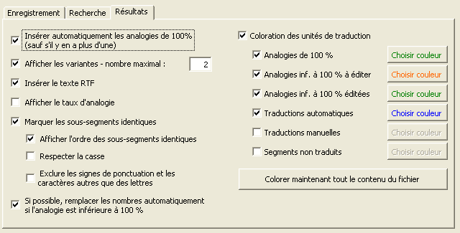
Les réglages suivants peuvent être effectués :
- Insérer automatiquement les analogies de 100 % (sauf s’il y en a plus d’une) :
Si cette case est cochée et que le résultat de la recherche dans les MT d’un segment de MT a une analogie de 100 % par rapport au segment source, la traduction du segment de MT trouvée est insérée dans la zone de traduction à titre de traduction, sans que le segment source soit affiché.
- Afficher les variantes – nombre maximal :
Si cette case est cochée, non seulement la meilleure analogie, mais aussi les alternatives sont affichées ; leur nombre dépend du nombre indiqué dans la zone de texte correspondante.
Si vous ne cochez pas cette case, seule la meilleure analogie s’affiche.
- Insérer du texte RTF :
Si vous cochez cette case, le texte RTF enregistré dans la MT est inséré. Dans ce cas, toutes les informations de formatage enregistrées dans le texte RTF sont préservées.
Si vous ne cochez pas cette case, seul le texte brut sans formatage est enregistré dans les MT est inséré. Dans ce cas, les informations de formatage ne sont pas reprises.
En général, le traducteur choisit d’insérer le texte RTF : dans certains cas néanmoins, il est préférable d’insérer le texte brut.
Notice : Chaque UT est enregistrée en tant que texte RTF incluant des informations sur le formatage et que texte Unicode sans informations sur le formatage. L’enregistrement du texte brut dans un format Unicode (plutôt que dans un format ASCII) signifie que les caractères de tout genre (cyrilliques, latins ou sanscrit, ainsi que tous les caractères spéciaux d’autres langues) s’affichent correctement sur n’importe quel ordinateur.
- Afficher le taux d’analogie :
Si cette case est cochée, le taux d’analogie est affiché au début du segment de MT, par ex. « {78 %} ». La plupart du temps, il n’est pas nécessaire d’afficher cette information, parce qu’il vous suffit d’afficher la zone de dialogue Information sur le segment (voir « Information sur le segment » à la page 187) et que la fonctionnalité de comparaison des segments est nettement plus parlante qu'un simple taux d'analogie (voir paragraphe suivant).
- Marquer les sous-segments identiques :
Si cette case est cochée, les sous-segments identiques sont marqués conformément à vos réglages dans la zone de dialogue Options générales (voir « Réglages pour la comparaison des segments » à la page 246). Par défaut, des sous-segments sont marqués en recourant à des caractères en vert, alors que les sous-segments différents sont compris entre des crochets (« [ » et « ] »). En d'autres termes, vous pouvez effectivement identifier visuellement les sous-segments identiques; de ce fait, vous êtes en mesure de comparer valablement le segment source et le segment de la MT, ce qui vous permet d'adapter rapidement votre traduction en vous basant sur le segment de MT (pour de plus amples informations et un exemple concret, voir « Recherche dans des MT » à la page 125).
- Afficher l’ordre des sous-segments identiques :
Si cette case est cochée, l’ordre des sous-segments identiques est indiqué à l’aide de chiffres devant chaque sous-segment identique. Cela permet de comparer encore plus aisément le segment source et les segments de MT.
- Respecter la casse :
Si cette case est cochée, la comparaison des segments respecte en outre la casse. D’habitude, il est préférable de ne pas cocher cette case.
- Exclure les signes de ponctuation et les caractères autres que des lettres :
Si cette case est cochée, la comparaison des segments exclut toutes les marques de ponctuation et les signes ne représentant pas des lettres. D’habitude, vous avez avantage à ne pas cocher cette case.
- Si possible, remplacer les nombres si les analogies ne sont pas parfaites :
Si cette case est cochée et que les analogies ne sont pas parfaites, tout nombre trouvé est remplacé automatiquement conformément à un algorithme permettant un remplacement sûr. En conséquence, le nombre d'analogies de 100 % peut être augmenté, ce qui réduit passablement de travail rébarbatif en aval.
- Coloration des unités de traduction :
Si cette case est cochée, toutes les UT sont colorées conformément aux réglages définis après qu’elles ont été fermées. Si vous souhaitez colorer tout le fichier d’un coup, cliquez sur le bouton Colorer maintenant tout le contenu du fichier afin d’appliquer les réglages définis à toutes les UT du fichier affiché. Si les UT du fichier affiché sont colorées et que vous voulez supprimer la coloration des UT, ôtez la coche dans la case Coloration des unités de traduction et cliquez sur le bouton Colorer maintenant tout le contenu du fichier.
Pour colorer les UT de type spécial, cliquez sur la case à cocher correspondante. En cliquant sur le bouton Choisir couleur, vous pouvez changer la couleur en fonction de vos préférences.

Configuration des BDT
Pour configurer les banques de données terminologiques, cliquez sur MetaTexis | Options du fichier et sur l’onglet Banques de données terminologiques. La zone de dialogue suivante s’affiche :
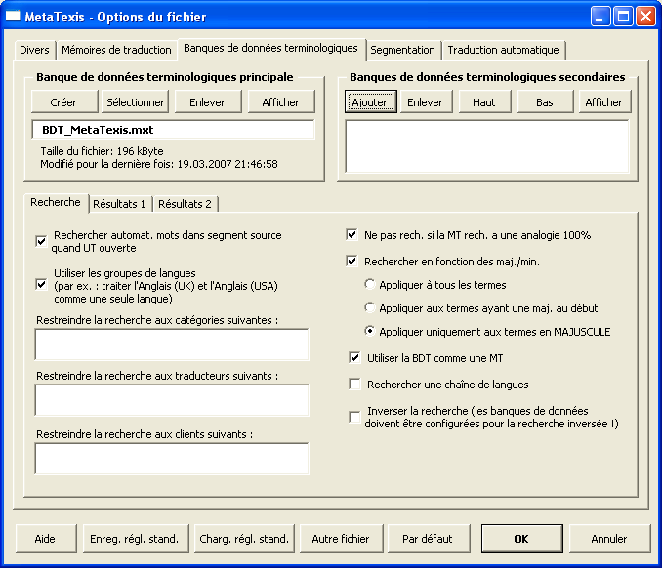
Les options sont expliquées plus en détail dans la suite :

Définition de la BDT principale
Pour sélectionner une BDT disponible, procédez comme suit :
- Dans le cadre Banques de données terminologiques principale, cliquez sur le bouton Sélection. (Sélectionner).
- Dans la zone de dialogue affichée, sélectionnez un type de banque de données (voir « Serveurs de banques de données »).
- Si vous avez sélectionné une banque de données locale, une seconde zone de dialogue s’affiche. Sélectionnez-y la BDT recherchée.
Pour créer une BDT, procédez comme suit :
- Dans le cadre Banque de données terminologiques principale, cliquez sur le bouton Créer.
- Dans la zone de dialogue affichée, sélectionnez un type de banque de données (voir « Banques de données MetaTexis locales »).
- Dans cette zone de dialogue affichée, sélectionnez le dossier et définissez le nom de la nouvelle BDT.
Pour enlever une BDT, procédez comme suit :
- Dans le cadre Banque de données terminologiques principale, cliquez sur le bouton Enlever.
Pour afficher la BDT principale, procédez comme suit :
- Dans le cadre Banque de données terminologiques principale, cliquez sur le bouton Afficher.

Définition de BDT secondaires
Pour ajouter une BDT à la liste des BDT secondaires, procédez comme suit :
- Dans le cadre Banques de données terminologiques secondaires, cliquez sur le bouton Ajouter.
- Dans la zone de dialogue affichée, sélectionnez un type de banque de données (voir « Serveurs de banques de données »).
- Si vous avez sélectionné une banque de données locale, une seconde zone de dialogue s’affiche. Sélectionnez-y la BDT recherchée.
Pour enlever une BDT de la liste des BDT secondaires, procédez comme suit :
- Dans le cadre Banques de données terminologiques secondaire, cliquez sur le bouton Enlever.
Pour monter ou descendre une BDT dans la liste des BDT secondaires, procédez comme suit :
- Dans le cadre Banques de données terminologiques secondaires, cliquez sur le bouton Haut ou sur le bouton Bas.
Pour afficher les BDT secondaires, procédez comme suit :
- Dans le cadre Banques de données terminologiques secondaires, cliquez sur le bouton Afficher.

Options de recherche dans les BDT
Les paramètres de recherche dans les BDT sont très similaires à ceux de recherche dans les MT, sauf qu’il n’y a pas d’onglet Enregistrement, puisque la terminologie n’est pas enregistrée automatiquement.
L’onglet Recherche contient les paramètres suivants pour effectuer des recherches dans des BDT :
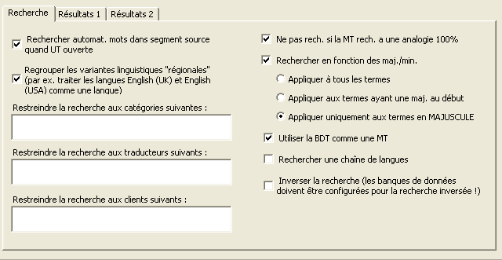
Les réglages suivants peuvent être effectués :
- Rechercher automat. mots dans segment source quand UT ouverte (Rechercher automatique des mots dans le segment source quand UT est ouverte) :
Si cette case est cochée, MetaTexis recherche automatiquement dans les MT spécifiées si une UT est ouverte et si la zone de traduction est vide (aucune traduction ou aucun segment de MT).
- Ne pas rech. si la MT rech. a une analogie de 100 % (Ne pas rechercher si la MT recherchée a une analogie de 100 %) :
Si vous cochez cette case, aucune recherche dans les BDT n’est effectuée lorsque la recherche dans les MT, qui doit être exécutée avant celle dans les BDT, a une analogie de 100 %. Comme il n’est pas nécessaire de lancer la recherche d’un terme, MetaTexis y renonce d’office.
- Regrouper les variantes linguistiques « régionales » :
Si cette case est cochée, MetaTexis recherche une langue globale regroupant toutes les variantes linguistiques, et non pas une seule variante linguistique spécifique. Il existe plusieurs langues ayant des variantes « régionales », que ce soit en anglais, en espagnol et en français. Si cette case est cochée, toutes les variantes linguistiques « régionales » de la langue anglaise, notamment English (UK) et English (USA), sont regroupées et MetaTexis les traite comme une seule et même langue. En d’autres termes, si une MT contient des segments relatifs à différentes variantes linguistiques « régionales » appartenant au même groupe de langue (l’anglais), par ex. « English (UK) » et « English (USA) », toutes ces variantes linguistiques « régionales » sont prises en compte lors de la recherche des occurrences en langue anglaise. Si, par contre, cette case n’est pas cochée, MetaTexis n’inclut que les segments appartenant à la même variante linguistique « régionale » que celle sélectionnée dans le fichier MetaTexis affiché (voir « Options du fichier » à la page 227).
- Restreindre la recherche aux catégories suivantes :
Si vous entrez une catégorie dans la zone de texte, la recherche dans les BDT est restreinte à cette catégorie. Il convient cependant d’utiliser cette fonctionnalité avec prudence : assurez-vous que cette catégorie existe bien dans les BDT.
Si vous entrez plusieurs catégories, vous devez séparer les occurrences par des points-virgules.
- Restreindre la recherche aux traducteurs suivants :
Si vous tapez les noms de traducteurs dans cette zone de texte, la recherche dans les BDT se limite aux segments où le dernier « éditeur » de segment est l’un des traducteurs spécifiés dans la zone de texte. Il convient cependant d’utiliser cette fonctionnalité avec prudence : assurez-vous que les traducteurs entrés existent bien dans les BDT.
Si vous entrez plusieurs noms de traducteurs, vous devez séparer les occurrences par des points-virgules.
- Ne pas rechercher si la MT rech. a une analogie de 100 % (Ne pas rechercher si la MT recherchée a une analogie de 100 %) :
Si vous cochez cette case, aucune recherche dans les BDT n’est effectuée lorsque la recherche dans la MT aboutit à des analogies de 100 %, parce qu’une telle recherche dans les BDT ne sert plus à rien.
- Rechercher en fonction des maj./min. :
Si la case est cochée, les résultats de la recherche dans les BDT sont affichés conformément aux options suivantes :
- Appliquer à tous les termes :
Si vous sélectionnez ce bouton radio, tous les termes trouvés doivent avoir la même structure, en majuscule ou en minuscule, que le terme dans le segment.
Par exemple : Si un segment source contient le mot « onu » en majuscule et que la BDT contient les trois termes « onu », « Onu » et « ONU », seule l’occurrence « onu » est affichée comme résultat de la recherche dans la BDT.
- Appliquer à tous les termes ayant une maj. au début :
Si vous sélectionnez ce bouton radio, tous les termes trouvés ayant une première lettre en majuscule doivent avoir la même structure, en majuscule ou en minuscule, que le terme dans le segment.
Par exemple : Si un segment source contient le mot « onu » en majuscule et que la BDT contient les trois termes « onu », « Onu » et « ONU », seule l’occurrence « Onu » est affichée comme résultat de la recherche dans les BDT.
- Appliquer uniquement aux termes en MAJUSCULES :
Si vous sélectionnez ce bouton radio, tous les termes trouvés étant constitués intégralement de majuscules doivent avoir la même structure en majuscule que le terme dans le segment recherché.
Par exemple : Si un segment source contient le mot « ONU » en majuscule et que la BDT contient les trois termes « onu », « Onu » et « ONU », seule l’occurrence « ONU » est affichée comme résultat de la recherche dans les BDT.
- Utiliser aussi la BDT comme MT :
Si cette case est cochée, la recherche dans les BDT ne se fait pas seulement en tant que BDT, mais aussi en tant que MT ; donc les termes contenus dans les BDT sont aussi traités comme des UT. Cette fonctionnalité peut accroître considérablement l’efficacité de votre travail de traduction, par ex. lorsque les BDT contiennent de longues phrases.
- Rechercher une chaîne de langues :
Si cette option est cochée, la recherche est étendue pour trouver plus d'UT au cas où le contenu de la MT est multilingue. Supposons par exemple que vous êtes en train de traduire un texte de l’anglais en français (EN->FR). Dans notre exemple, la MT contient des UT dans la combinaison de langues EN->IT et IT->FR, si un segment « EN » est très similaire, voire identique au segment actuellement recherché. Très logiquement, la recherche dans les MT n’est pas couronnée de succès, parce qu’il n’existe pas de banque de données EN->FR dans les MT. Toutefois, si la case Rechercher une chaîne de langues est cochée, MetaTexis poursuit ses recherches dans les MT. Et si des segments « IT » sont identiques, MetaTexis trouve la traduction française à partir du texte en italien et l’assigne au texte source en langue anglaise, si bien que, grâce à MetaTexis, une occurrence EN->FR est créée et s’affiche. Cette recherche fonctionne même de manière croisée entre plusieurs MT.
Par contre, si la recherche inverse est cochée, la recherche de chaîne de langues fonctionne même si le sens de la langue est différent, par ex. MetaTexis trouve une analogie si la MT a des UT IT->EN et FR->IT.
- Inverser la recherche (les banques de données doivent être configurées pour la recherche inversée !) :
Si cette option est cochée, la recherche se fait dans les BDT en vue de trouver des analogies avec la direction de langue inversée. Cette case ne peut être cochée que si, à sa création, la banque de données a été conçue pour la recherche et l'enregistrement inverse (voir « Banques de données MetaTexis locales » à la page 84). Combinée à la fonctionnalité de recherche d’une chaîne de langues, cette solution offre des perspectives insoupçonnées (voir plus bas).

Options des résultats de la recherche dans les BDT
Les résultats de la recherche dans les MT sont intégrés soit dans la zone de traduction de l’UT (si vous travaillez en mode fichier), soit dans la zone de traduction (si vous travaillez en mode zone de dialogue).
Les onglets Résultat 1 et Résultats 2 contiennent les paramètres déterminant la manière dont la recherche des résultats doit être présentée, le cas échéant. La partie gauche de l’onglet Résultats 1 se présente comme suit :
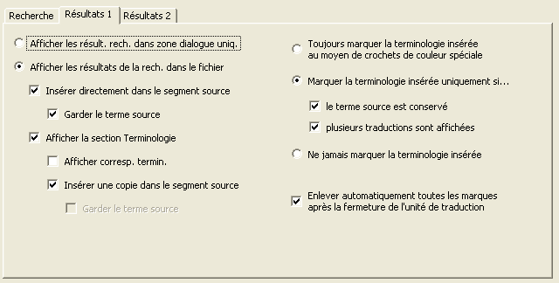
Les réglages suivants peuvent être effectués :
- Afficher les résult. rech. dans zone dialogue uniq. (Afficher les résultats de la recherche dans zone de dialogue uniquement)
Si vous sélectionnez ce bouton radio, les résultats de la recherche dans les BDT ne sont pas intégrés dans la zone de la zone de traduction, mais est présenté dans une zone de dialogue spécifique.
- Afficher les résultats de la rech. dans le fichier :
Si vous sélectionnez ce bouton radio, les résultats de la recherche dans BDT s’affichent dans la zone de traduction, conformément aux réglages effectués ci-dessous :
- Insérer directement dans le segment source :
Si cette case est cochée, les résultats de la recherche dans les BDT sont insérés dans un segment source.
- Garder le terme source :
Si cette case est cochée, le terme source pour la traduction insérée est conservé. Si cette case n’est pas cochée, le terme trouvé est juste remplacé par la traduction.
- Afficher la section Terminologie :
Si cette case est cochée, les résultats de la recherche dans les BDT sont insérés dans la zone de traduction conformément aux options suivantes :
- Afficher les correspondances terminologiques :
Si cette case est cochée, les résultats de la recherche dans les BDT sont insérés dans une table juste au-dessous du segment source.
- Insérer une copie dans le segment source :
Si cette case est cochée, le segment source est copié et les résultats de la recherche sont insérés.
- Garder le terme source :
Si cette case est cochée, le terme source pour la traduction insérée est conservé. Si cette case n’est pas cochée, le terme trouvé est juste remplacé par la traduction.
Notice : Il n’est pas possible d’ôter la coche simultanément dans les cases Insérer directement dans le segment source et Afficher la section de terminologie, car cela n’a pas de sens. Si vous voulez ôter la coche dans une case alors que la seconde case n’est pas non plus cochée, vous devez d’abord cocher l’autre case avant de pouvoir ôter la coche de l’autre case. Cela vaut aussi pour les cases Afficher les correspondances terminologiques et Insérer une copie dans le segment source.
- Toujours marquer la terminologie insérée au moyen de crochets de couleur spéciale
Si vous sélectionnez ce bouton radio, toute terminologie insérée est marquée au moyen de crochets (par ex. « [terme] »). La couleur est la même que celle choisie pour les segments identiques (couleur définie dans la zone de dialogue Options générales, voir Couleurs et cadres).
- Marquer la terminologie insérée uniquement si… :
Si vous sélectionnez ce bouton radio, toute terminologie insérée est marquée au moyen de crochets (par ex. « [terme] ») conformément aux réglages ci-dessous :
- le terme source est conservé :
Si vous cochez cette case, la terminologie est marquée si le terme source est conservé (voir plus haut).
- plusieurs traductions sont affichées :
Si vous cochez cette case, la terminologie est marquée si plusieurs traductions sont trouvées pour le terme source.
- Ne jamais marquer la terminologie insérée :
Si vous sélectionnez ce bouton radio, aucune terminologie insérée n’est jamais marquée.
- Enlever toutes les marques automatiquement après la fermeture de l’unité de traduction :
Si cette case est cochée, toutes les marques sont enlevées après que l’unité de traduction est fermée.
L’onglet Résultats 2 se présente comme suit :
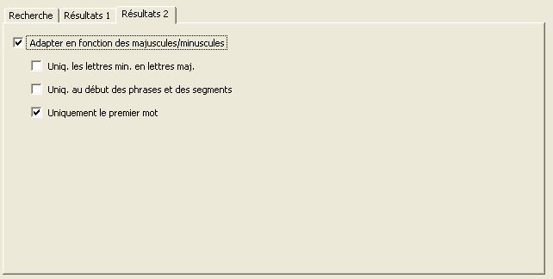
Les réglages suivants peuvent être effectués :
- Adapter en fonction des majuscules/minuscules :
Si cette case est cochée, n’importe quel terme est converti automatiquement en minuscule/majuscule, si cela s’avère judicieux.
- Uniq. les lettres min. en lettres maj. :
Si cette case est cochée, les termes en minuscules trouvés sont convertis en majuscules, mais pas l’inverse. Cette case devrait être cochée pour la plupart des langues.
- Uniquement au début des phrases et des segments :
Si cette case est cochée, la conversion minuscules/majuscules n’a lieu que pour le premier mot des phrases ou des segments.
- Uniquement le premier mot :
Si cette case est cochée, la conversion minuscules/majuscules n’a lieu que pour le premier mot des phrases ou des segments, et pas pour les autres mots. En d’autres termes, tous les mots de la traduction ne sont pas convertis, seulement le premier d’entre eux. Si cette case n’est pas cochée, tous les mots de la traduction sont convertis uniquement si tous les mots du texte source et de la traduction sont en minuscules ou en majuscules. S’il y a un mélange de mots en majuscule et en minuscule, seul le premier mot est converti.

Options d’automatisation
Pour ouvrir la zone de dialogue Options d’automatisation, cliquez sur MetaTexis | Mémoires de traduction (MT) | Options d’automatisation. ou sur MetaTexis | Banques de données terminologiques (BDT) | Options d’automatisation (touche de raccourci : Alt+Maj+Q, icône de la barre d’outils MetaTexis : ). La zone de dialogue suivante s’affiche :

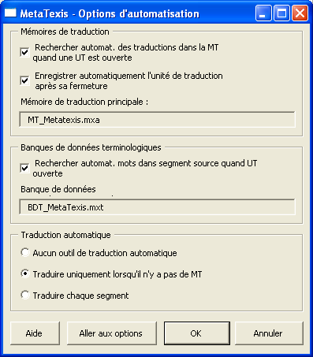
La zone de dialogue Options d’automatisation rassemble les options les plus importantes pour le pilotage de MetaTexis lors de l’ouverture ou de la fermeture d’une UT. Cette zone de dialogue contient un extrait des options de la zone de dialogue Options du fichier.
Options d’automatisation pour les mémoires de traduction :
• Rechercher automat. segment source quand UT ouverte (Rechercher automatiquement le segment source quand l’UT est ouverte) :
Si cette case est cochée, MetaTexis recherche automatiquement dans les MT spécifiées si une UT est ouverte et si la zone de traduction est vide (aucune traduction ou aucun segment de MT).
• Enregistrer automatiquement l’unité de traduction après sa fermeture :
Si cette case est cochée, MetaTexis enregistre automatiquement l’unité de traduction dans la MT spécifiée dès que l’UT est fermée.
Options d’automatisation pour les banques de données terminologiques :
• Rechercher automat. mots dans segment source quand UT ouverte (Rechercher automatique des mots dans le segment source quand une UT est ouverte):
Si cette case est cochée, MetaTexis recherche automatiquement dans les BDT spécifiées si une UT est ouverte et si la zone de traduction est vide (aucune traduction ou aucun segment de MT).
Options d’automatisation pour les outils de traduction automatique :
• Aucun outil de traduction automatique :
Si ce bouton radio est sélectionné, aucune traduction automatique n’est effectuée.
• Traduire uniquement lorsqu’il n'y a pas de MT :
Si ce bouton radio est sélectionné, le recours à l’un des outils de traduction automatique définis dans les Options du fichier n’est exécuté que si la recherche dans les MT a été infructueuse.
• Traduire chaque segment :
Si ce bouton radio est sélectionné, le recours à un des logiciels de traduction automatique définis dans les Options du fichier s’effectue pour toutes les unités de traduction vides après leur ouverture.
Outre la présentation de ces options, cette zone de dialogue fournit des informations sur la MT principale et sur la BDT principale actuellement utilisées. Toutefois, vous ne pouvez ni modifier ni définir la MT principale et la BDT principale dans cette zone de dialogue. Pour ce faire, vous devez cliquer sur le bouton Aller aux options, ce qui ouvre la zone de dialogue Options du fichier.

Principes régissant l’automatisation des MT et les « effets de levier »
Le fait que vous deviez ou non cocher les options d'automatisation pour les MT dépend du caractère des documents à traduire et de vos préférences générales. Le maître-mot en l’occurrence est l’« effet de levier ».
Vous obtenez un « effet de levier » durant la traduction lorsque vous « récupérez » les « anciennes » traductions (déjà enregistrées dans une MT) pour vos nouvelles traductions. De la sorte, vos efforts et le temps requis pour la traduction peuvent baisser considérablement. Il existe deux types d’« effets de levier » :
- « Effet de levier » interne :
Lorsque vous pouvez réutiliser des traductions dans le même fichier.
- « Effet de levier » externe :
Lorsque vous pouvez réutiliser des éléments de traductions antérieures contenues dans d’autres fichiers et enregistrées dans une MT.
Il va de soi que chaque traducteur souhaite profiter de ces deux types d’« effet de levier ». MetaTexis vous offre la possibilité de le faire de manière manuelle ou automatique. Si toutefois vous voulez être sûr que l’« effet de levier » fonctionne réellement, il est recommandé de cocher la case correspondante dans la zone de dialogue Options d’automatisation.
Si vous réglez les options d’automatisation pour des MT, plusieurs possibilités en matière d’« effet de levier » vous sont offertes :
- Si vous cochez les cases correspondant à la recherche et à l’enregistrement, les deux « effets de levier » (interne et externe) sont obtenus.
La plupart du temps, il s’agit là de la stratégie la plus appropriée en ce qui concerne les MT. Si vous ne savez pas quel est le meilleur des deux réglages, cochez les deux cases.
- Lorsque la case Enregistrer automatiquement les unités de traduction est cochée, MetaTexis enregistre automatiquement l’unité de traduction dans la MT spécifiée dès la fermeture de l’UT (pour autant qu’elle contienne une traduction !). Dans ce cas, aucun « effet de levier » n’est garanti, puisque vous devez tenir compte de la recherche manuellement.
La combinaison de ces réglages est appropriée si vous voulez être sûr que le fichier affiché est enregistré dans la MT principale, mais ne souhaitez pas être « importuné » par des recherches automatiques. Cela peut être le cas si vous traduisez un texte devant être révisé ultérieurement et qu’aucun ou très peu d’« effets de levier » ne sont attendus.
- Si vous cochez la case Rechercher automat. les mots dans le segment source, lorsqu’une UT est ouverte, MetaTexis recherche automatiquement des mots présents dans les segments source de la MT spécifiée (s’il n’y a pas encore de traduction) et l’affiche avec les UT trouvées (s’il y en a). Dans ce cas, l’« effet de levier » externe est garanti, alors que l’« effet de levier » interne ne l’est pas, puisque vous devez tenir compte manuellement de l’enregistrement des UT.
Cette combinaison-ci de réglages est la seule qui ne fasse pas grand sens, puisque si vous voulez tirer bénéfice de l’« effet de levier » externe, vous voulez aussi pouvoir bénéficier de l’« effet de levier » interne.
- Si ces deux cases ne sont pas cochées, toutes les MT spécifiées ne sont accessibles que manuellement.
Cette combinaison-là de réglages est appropriée si vous traduisez la version finale de documents caractérisés par un style et un contenu uniques, soit des textes non techniques, par ex. des textes littéraires (nouvelles), des textes scientifiques, journalistiques, etc. Dans ce cas-ci, une banque de données terminologiques est souvent plus utile qu’une mémoire de traduction.

Analyse du fichier
Avant de commencer la traduction, vous-même ou votre client êtes souvent intéressé à connaître l’ampleur du travail à fournir. La fonctionnalité Analyse du fichier est très efficace pour estimer votre charge de travail avant l’acceptation d’un nouveau mandat {pour autant évidemment que le client vous livre une version électronique du fichier à traduire}. Il simule le processus de traduction et prend même en considération l’impact de l’utilisation d’une ou de plusieurs MT.
Si vous cliquez sur MetaTexis | Statistiques | Analyser le fichier (touche de raccourci : Alt+Ctrl+Maj+L), la zone de dialogue suivante s’affiche :
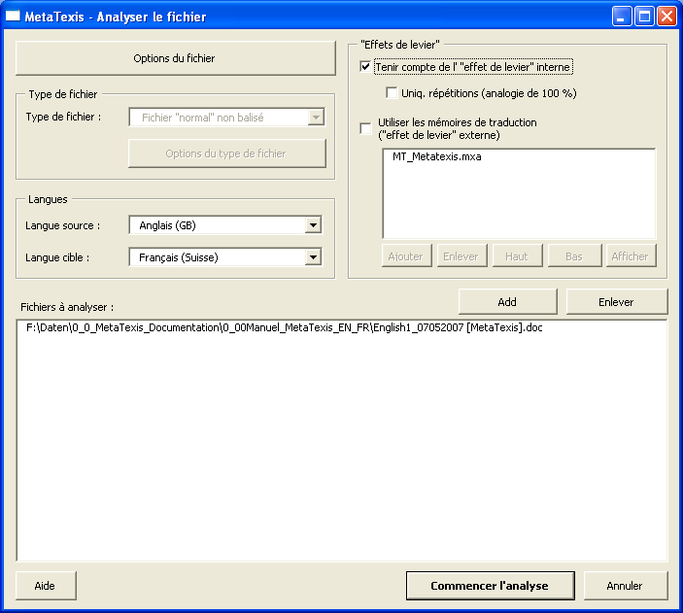
Vous devez effectuer divers réglages afin d’optimiser l’analyse des fichiers :
- Bouton Options du fichier :
Si vous cliquez sur ce bouton, la zone de dialogue Options du fichier s’affiche. Elle vous permet, à l’onglet Segmentation, de procéder à des réglages utiles lors de l’analyse du segment. (Pour plus d’informations, voir « Options du fichier » à la page 227.)
- Cadre Langues :
Dans ce cadre, la langue source et la langue cible sont définies.
- Cadre « Effets de levier » :
Dans ce cadre, les « effets de levier » sont définis (pour plus d’informations à ce sujet, voir « Principes régissant l’automatisation des MT et les « effets de levier » » à la page 113):
- Tenir compte de l’« effet de levier » interne :
Si cette case est cochée, il est possible de simuler l’« effet de levier » non seulement pour une MT donnée, mais aussi durant le processus de traduction. Par exemple, si une traduction au début du fichier est répétée, partiellement ou complètement, plus bas dans le fichier, les « effets de levier » sont simulés.
- Uniq. répétitions (analogie de 100 %) :
Si cette case est cochée, seules les analogies de 100 % (répétitions) sont prises en compte, donc pas les analogies inférieures au taux maximum.
- Utiliser les mémoires de traduction (« effet de levier » externe)
Si cette case est cochée, l’« effet de levier » externe est pris en compte grâce aux MT disponibles. Naturellement, cela n’intervient que si une MT a été assignée.
- Boutons Ajouter, Enlever, Haut, Bas, Afficher :
Ces boutons, situés au-dessous de la liste des MT, vous permettent d’ajouter des MT et de les enlever, ou de les afficher et déplacer vers le haut ou vers le bas.
- Fichiers à analyser :
Les fichiers devant faire l’objet d’une analyse sont contenus dans la liste « Fichiers à analyser ». Vous pouvez ajouter et enlever un fichier en cliquant respectivement sur le bouton Ajouter et Enlever. (Notice : Si la fonctionnalité Analyse du fichier est activée dans un projet, MetaTexis demande si vous souhaitez effectuer l’analyse de l’ensemble du projet.)
Afin de lancer le processus d’analyse du fichier, cliquez sur le bouton Commencer l’analyse. L’analyse du fichier se déroule en trois étapes : d’abord la segmentation du texte, puis la simulation des « effets de levier » et enfin le calcul des statistiques sur le fichier.

Présentation des résultats de l’analyse du fichier
Une fois le processus d’analyse terminé, la zone de dialogue ci-après s’affiche. Les résultats se présentent sous trois formes (voir trois premiers onglets).

Vue d’ensemble 1
L’onglet Vue d’ensemble 1 met l’accent sur les différents types d’« effets de levier ». Il différencie tout spécialement les « effets de levier » internes et externes. Les résultats relatifs aux MT sont scindés en plusieurs classes pouvant être définies sous l’onglet Réglages.
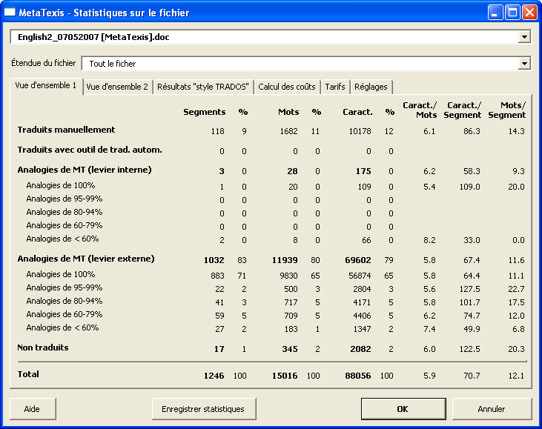

Vue d’ensemble 2
Dans l’onglet Vue d’ensemble 2, l’accent est mis sur les différents types de caractères.
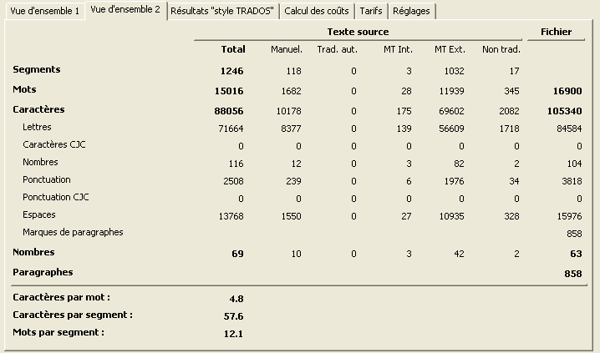

Résultats « style TRADOS »
Dans l’onglet Résultats « style TRADOS, les résultats de l’analyse sont présentés sous la forme typique de TRADOS Workbench. L’analyse des analogies de la MT est présentée ici de manière analogue à celle de TRADOS.
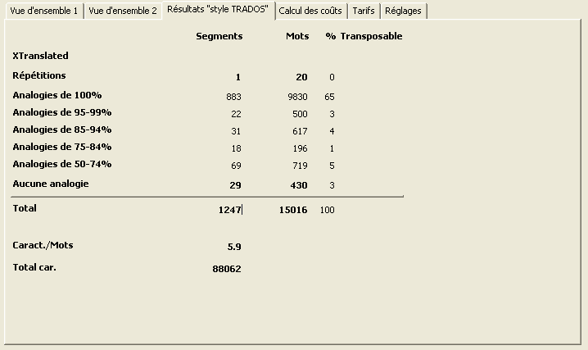
L’« effet de levier » interne n’est pas analysé, mais seulement présenté à l’occurrence Répétitions (analogies de 100 %).

Calcul des coûts
Cet onglet comprend des calculs basés sur des informations statistiques récupérées.
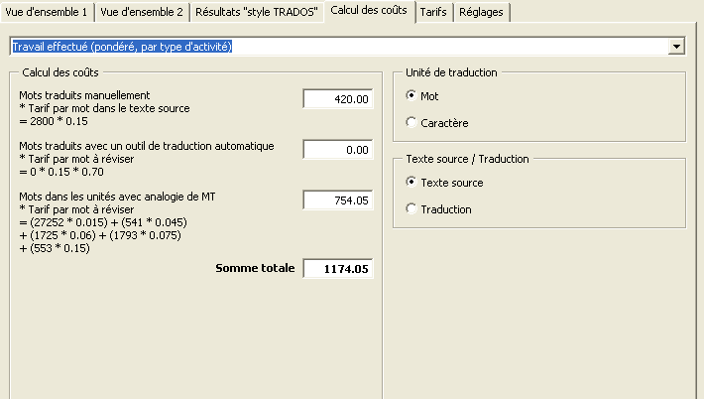
Le cadre Calcul des coûts comprend trois éléments :
- le type de calcul modifiable au moyen du bouton déroulant dans la partie supérieure de la zone de dialogue ;
- le calcul des coûts dans le cadre du même nom (partie inférieure gauche de la zone de dialogue), où sont affichées certaines valeurs moyennes (si cela s’avère adéquat) ;
- les options relatives aux UT, au texte source et à la traduction, utilisables lors du calcul des coûts, dans les deux cadres Unités de traduction et Texte source/ Traduction (activé le cas échéant).
Les types de calcul disponibles sont décrits dans la suite :
- Total par unité de traduction :
C’est la méthode de calcul la plus simple et la plus courante pour établir les coûts d’une traduction. C’est même devenu une norme de calcul à l’échelle mondiale.
Formule :
Nombre de mots/caractères contenus dans le texte source * Tarif par mot/caractère contenu dans le texte source.
Notice : Il n'existe pas de valeurs moyennes pour ce type de calcul, car il n’est pas possible de calculer des valeurs pertinentes.
- Travail effectué (par unité de traduction) :
C’est une manière commode de calculer les coûts que de se baser sur le travail effectué ; elle se fonde sur un mode standard de calcul des coûts de la traduction (voir ci-après).
Formule :
Nombre de mots/caractères traduits dans le texte source et la traduction * Tarif par mot/caractère contenu dans le texte source et la traduction.
- Travail effectué (pondéré, par type d’activité) :
Il s’agit là d’une manière plus sophistiquée de calculer les coûts de la traduction. Cette méthode est toujours plus utilisée, car elle reflète mieux dans certains cas les véritables coûts de la traduction en tenant compte du fait qu’une mémoire de traduction est utilisée. Dans MetaTexis, vous êtes désormais en mesure de calculer l’impact du recours à une MT sur les coûts de la traduction. Bien que cet impact ne puisse pas être mesuré de manière parfaite, MetaTexis fournit une approximation utile.
La formule comprend les trois éléments suivants :
- coûts par mot/caractère dans le texte source et la traduction traduit manuellement ou sur la base de correspondances terminologiques ;
- coûts par mot/caractère dans le texte source et la traduction traduit au moyen d’un outil de traduction automatique ;
- coûts par mot/caractère dans le texte source et la traduction traduit sur la base d'analogies contenues dans des MT.
Formule :
Nombre de mots/caractères traduits manuellement * Tarif par mot contenu dans le texte source et la traduction
+ Nombre de mots/caractères traduits avec un outil de traduction automatique dans le texte source et la traduction * Tarif de révision par mot/caractère contenu dans le texte source
+ Nombre de mots/caractères dans le texte source et la traduction traduits sur la base d’analogies trouvées dans des MT * Tarif de révision par mot/caractère contenu dans le texte source et la traduction.
- Travail à effectuer (par unité de traduction) :
C’est une manière commode de calculer les coûts que de se baser sur le travail effectué ; elle se fonde sur un mode standard de calcul des coûts de la traduction (voir ci-après).
Formule :
Nombre de mots/caractères traduits dans le texte source et la traduction * Tarif par mot/caractère contenu dans le texte source
+ Nombre de mots/caractères dans des UT à éditer * Tarif par mot/caractère contenu dans le texte source.
Notice : Il n'existe pas de valeurs moyennes pour ce type de calcul, car il n’est pas possible de calculer des valeurs pertinentes.
- Travail encore à effectuer (pondéré, par type d’activité) :
Ce calcul vient compléter le calcul précédent. Il renseigne le traducteur ou le donneur d'ouvrages sur les coûts du travail qu’il reste à faire.
La formule comprend les trois éléments suivants :
- coûts par nombre de mots à traduire ;
- coûts par nombre de mots trouvés dans des UT grâce aux résultats affichés par des BDT ;
- coûts par nombre de mots placés dans des UT sur la base d’analogies contenues dans des MT.
Formule :
Nombre de mots/caractères à traduire * Tarif par mot contenu dans le texte source
+ Nombre de mots/caractères placés dans des UT grâce aux résultats tirés des BDT à éditer * Tarif par mot dans le texte source
+ Nombre de mots/caractères trouvés dans des UT sur la base d’analogies contenues dans des MT devant être éditées * Tarif de révision par mot/caractère.
Notice : Il n'existe pas de valeurs moyennes pour ce type de calcul, car il n’est pas possible de calculer des valeurs pertinentes.

Tarifs
L’onglet Tarifs vous permet de personnaliser les valeurs requises pour le calcul des coûts. Ces tarifs sont sauvegardés dans le fichier affiché.
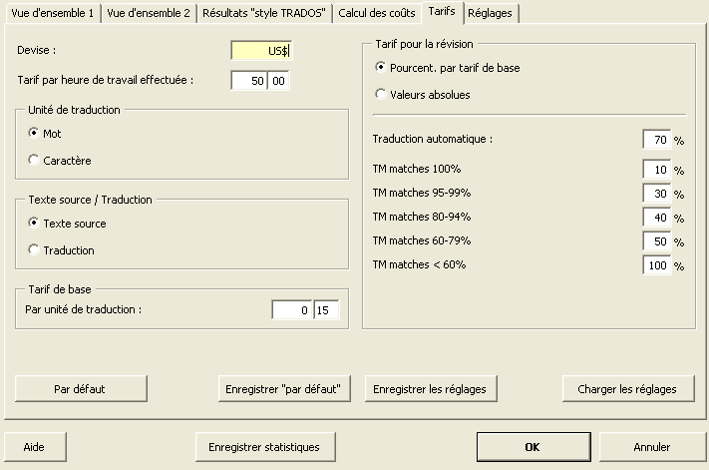
Explications détaillées :
- Devise :
Il s’agit ici du symbole de la devise utilisée au moment de l’enregistrement des statistiques sur les coûts. {Vous devez le saisir vous-même manuellement.}
- Tarif par heure de travail effectuée :
Le tarif par heure de travail est utilisé lors du calcul des coûts basés sur le nombre d’heures de travail effectuées.
- Unité de traduction :
Dans le cadre Unité de traduction, l’unité de base pour la traduction est fixée : mot ou caractère.
- Texte source / Traduction
Dans le cadre Texte source / Traduction, le mode de calcul des coûts est déterminé à partir du texte source ou de la traduction. De nos jours, le calcul des coûts se base d’habitude sur le texte source.
- Tarif de base :
Dans le cadre Tarif de base, l’unité de base pour la traduction est fixée. Conformément aux réglages dans les cadres Unité de traduction et Texte source / Traduction, vous pouvez définir des valeurs séparées.
- Tarif pour la révision :
Dans le cadre Tarif pour la révision, les tarifs pour la révision des résultats obtenus au moyen d’outils de traduction automatique et d’analogies contenues dans les MT sont définis. Ces tarifs sont utilisés pour les types de calcul Travail effectué (pondéré, par type d’activité) et Travail encore à effectuer (pondéré, par type d’activité).
Les deux options Taux par tarif de base et Valeurs absolues définissent si les tarifs pour la révision sont calculés automatiquement conformément au taux indiqué et basé sur le tarif de base défini plus haut ou si les tarifs pour la révision sont entrés en tant que valeurs absolues.
- Traduction automatique :
Ici vous pouvez fixer le tarif pour la traduction automatique. Ce tarif peut être très différent, selon la qualité de la traduction automatique.
- Analogies de MT :
Le tarif pour la révision des UT contenant des analogies contenues dans des MT est déterminé ici. L’analyse des analogies contenues dans des MT peut être réglée dans le cadre Analyse des analogies de MT (voir plus bas). Dans la plupart des cas, le tarif concernant les « bonnes analogies » devrait être inférieur à celui concernant les « mauvaises analogies ». En ce qui concerne les situations où il y une analogie de 100 %, certains arguments plaident en faveur d’une valeur différente de zéro ; en effet, même des UT contenant des analogies de 100 % requièrent une part de révision et d'édition afin de les ajuster au contexte. (En outre, il n’y a aucune garantie qu’une traduction enregistrée dans une MT soit correcte.)

Réglages
L’onglet Réglages permet de définir les réglages des caractères et l'analyse des analogies de MT.
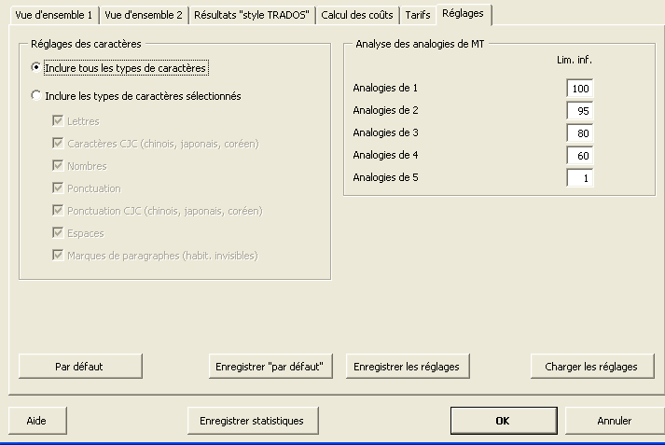
Dans le cadre Réglages des caractères, vous pouvez définir quels types de caractères sont pris en compte dans la table Vue d’ensemble 1 et pour le calcul des coûts :
- Inclure tous les types de caractères : Si vous sélectionnez le bouton radio, les nombres affichés incluent tous les caractères.
- Inclure les types de caractères sélectionnés : Si vous sélectionnez le bouton radio, les nombres affichés incluent les caractères conformément aux réglages indiqués ci-après :
- Lettres : les lettres de tous caractères, sauf les jeux de caractères chinois, japonais et coréen.
- Caractères CJC (chinois, japonais, coréens) : les signes des jeux de caractères chinois, japonais et coréen.
- Nombres : les nombres de tous les jeux de caractères.
- Ponctuation : les signes de ponctuation de tous caractères, sauf ceux des jeux de caractères chinois, japonais et coréen.
- Ponctuation CJC (chinois, japonais, coréens) : les signes de ponctuation des jeux de caractères chinois, japonais et coréen.
- Espaces : les espaces.
- Marques de paragraphes (habit. invisibles) : les marques de paragraphes (si visibles, affichés « ¶ »).
L’analyse des analogies contenues dans des MT peut être réglée dans le cadre Analyse des analogies de MT (voir plus bas).
Il est recommandé de choisir « 1 » pour les analogies de MT et « 5 » pour vous assurer que toutes les analogies de MT sont incluses dans les statistiques. (À noter que MetaTexis peut gérer des analogies de MT inférieures à 50 % conformément aux réglages dans les Options du fichier.
Si vous modifiez la limite inférieure d’une catégorie d’analogies de MT, les statistiques et le calcul des coûts sont d'office mis à jour.

Enregistrement des résultats de l’analyse
Si vous cliquez sur le bouton Enregistrer les statistiques, la zone de dialogue suivante s’affiche :
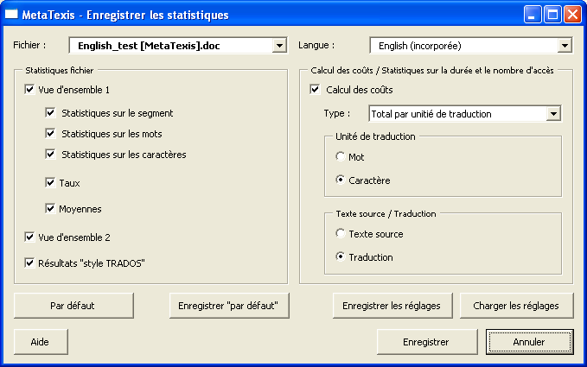
Dans cette zone de dialogue, vous pouvez décider quels résultats affichés dans la zone de dialogue Statistiques doivent être imprimés dans un fichier Word.
Pour enregistrer les résultats dans le fichier d'analyse conformément aux réglages effectués dans cette zone de dialogue, cliquez sur le bouton Enregistrer.

Enregistrement des UT dans la MT principale
Avant de pouvoir enregistrer les UT dans une MT, vous devez vous assurer qu'une MT principale a été assignée au fichier (voir « Définition de la BDT principale » à la page 105).
Il existe trois manières d’enregistrer une UT dans une MT :
- Enregistrement automatique des UT :
Pour enregistrer automatiquement une UT dans la MT principale après la fermeture de l'UT, vous devez cocher la case Enregistrer automatiquement l'unité de traduction dans la zone de dialogue Options du fichier (voir « Enregistrement des options de la MT » à la page 96) ou Options d'automatisation (voir « Options d’automatisation » à la page 112).
- Enregistrement manuel de chaque UT:
Pour enregistrer manuellement une UT dans la MT principale, cliquez sur MetaTexis | Mémoires de traduction (MT) | Enregistrer l’unité de traduction affichée dans la MT principale (touche de raccourci :
Alt+ Maj+A).
Cette commande peut aussi être exécutée lorsque l'UT est fermée. La seule condition préalable est que le curseur se trouve dans l’UT en question, que l’UT soit ouverte ou fermée importe peu.
- Enregistrement manuel de tous les segments traduits dans un fichier :
Pour enregistrer manuellement tous les segments traduits d’un fichier dans la MT principale, cliquez sur MetaTexis | Mémoires de traduction (MT) | Enregistrer tous les segments traduits dans la MT principale (touche de raccourci : Alt+Ctrl+Maj+A).
Vous pouvez exécuter cette commande en tout temps, même si vous n’avez pas terminé toute la traduction (par ex. après avoir traduit 2 à 200 segments) {ou après avoir procédé à des modifications au moyen de la fonctionnalité de Microsoft Word Rechercher/Remplacer. Attention : cette opération peut prendre plusieurs minutes dans les gros documents}. MetaTexis n'enregistre que les UT qui ont été traduites.

Recherche dans des MT
Avant de pouvoir enregistrer les UT dans une MT, vous devez vous assurer qu'une MT principale a été désignée au fichier (voir « Définition de la BDT principale » à la page 105).
Il y a trois manières d'effectuer une recherche dans des MT :
- Recherche automatique :
Pour effectuer automatiquement une recherche dans des MT lorsqu'une UT est ouverte, cochez la case correspondante soit dans la zone de dialogue Options du fichier, sous l'onglet Recherche, cochez la case Rechercher automat. des traductions dans la MT quand une UT est ouverte (voir « Options de recherche dans la MT » à la page 98), soit dans MetaTexis | Mémoires de traduction (MT) | Options d'automatisation ou MetaTexis | Banques de données terminologiques (BDT) | Options d'automatisation (voir « Options d’automatisation » à la page 112).
- Recherche manuelle :
Pour rechercher manuellement l’ensemble des segments dans des MT spécifiées, cliquez sur MetaTexis | Mémoires de traduction (MT) | Rechercher le texte source dans les MT (touche de raccourci : Alt+Ins) ou sur MetaTexis | Mémoires de traduction (MT) | Rechercher le texte source dans les MT et les BDT (touche de raccourci : Alt+Ctrl+Maj+Ins).
Cette commande ne peut être exécutée que si une UT est ouverte et si le curseur est situé dans la zone de traduction d’une UT ouverte.
- Prétraduction jusqu'à la prochaine analogie à éditer manuellement :
Pour rechercher des segments non encore traduits jusqu’à la prochaine analogie inférieure à 100 %, cliquer sur MetaTexis | Mémoires de traduction (MT) | Prétraduire jusqu'à la prochaine analogie inférieure à 100 % (touche de raccourci : Alt+ Maj+R).
Cette commande vous évite de perdre beaucoup de temps à trouver l’UT recherchée par une grande quantité d’UT ayant une analogie de 100 %. En outre, vous êtes ainsi sûr de bénéficier de l’« effet de levier » interne. Si vous traitez immédiatement toutes les UT ayant une analogie inférieure à 100 % et si ces UT sont enregistrées dans les MT (manuellement ou automatiquement), vous profitez au maximum de tous les « effets de levier ».
Pour l’essentiel, cette fonction est identique aux fonctionnalités « Allez à ». Il existe néanmoins une différence essentielle : La fonctionnalité Prétraduire jusqu’à … n’effectue pas de contrôle de qualité (voir « Contrôle de la qualité » à la page 72).
- Prétraduction d’un fichier :
Pour rechercher manuellement l’ensemble des segments non traduits dans un fichier en vue d’une prétraduction, cliquez sur MetaTexis | Mémoires de traduction (MT) | Prétraduire tout le fichier (touche de raccourci : Alt+Ctrl+Maj+R). La zone de dialogue suivante s’affiche :
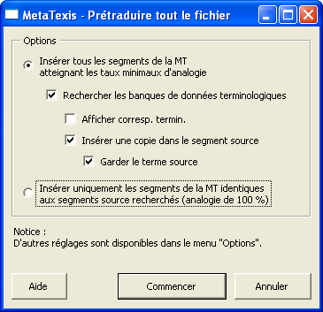

Zone de dialogue « Prétraduire tout le fichier »
Dans la zone de dialogue Prétraduire tout le fichier, vous pouvez régler divers paramètres de prétraduction. Vous avez diverses options au choix :
- Insérer tous les segments de la MT atteignant le taux minimal d’analogie :
Si vous sélectionnez le bouton radio, tous les segments atteignant le taux minimal d’analogie sont insérés.
Au contraire de la commande Prétraduire jusqu’à la prochaine analogie inférieure à 100 %, cette commande ne garantit pas que tous les « effets de levier » internes soient exploités. Vous ne devriez utiliser cette fonctionnalité que si vous pensez qu’il n’y a pas ou peu d’ « effets de levier » internes. Dans ce cas, vous gagnez beaucoup de temps en prétraduisant tout le fichier.
- Rechercher les banques de données terminologiques :
Vous ne pouvez cocher cette case que si une BDT a été assignée au fichier. Si vous cochez cette case, la recherche porte aussi sur les BDT et les résultats de la recherche sont insérés dans le fichier.
- Insérer uniquement les segments de la MT identiques aux segments source recherchés (analogie de 100 %) :
Si cette case est cochée, seuls les segments ayant une analogie de 100 % sont insérés dans le fichier.
Pour lancer la recherche, cliquez sur le bouton Commencer. Une zone de message vous renseigne sur l’avancement du processus de prétraduction. Vous pouvez interrompre le processus en tout temps en cliquant sur la touche du clavier Échapper.

Traitement par lots
Si vous devez prétraduire plusieurs fichiers ou souhaitez enregistrez plusieurs fichiers dans une MT, vous pouvez gagner beaucoup de temps en utilisant la fonctionnalité « Traitement par lots » de MetaTexis.
Pour gérer le traitement par lots, cliquez sur MetaTexis | Mémoires de traduction (MT) | Traitement par lots… La zone de dialogue suivante s’affiche :
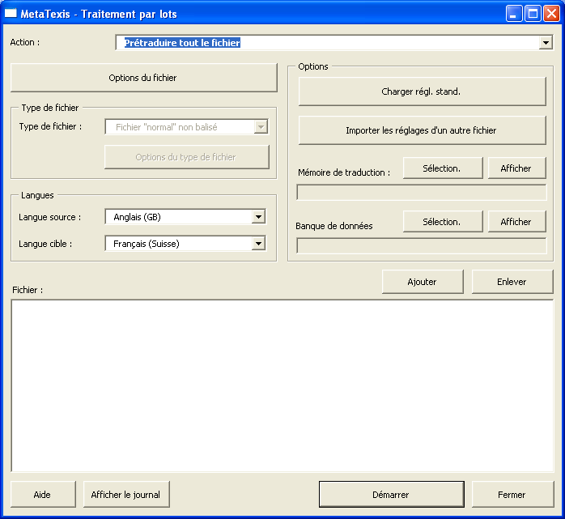
Pour définir un traitement par lots, procédez comme suit :
- Sélectionnez une action au moyen du bouton déroulant Actions. Les actions suivantes peuvent être sélectionnées : Convertir en fichier MetaTexis, Analyser le fichier, Prétraduire tout le fichier, Établir les statistiques sur le document, Enregistrer tous les segments traduits dans la MT principale, Créer la version finale.
- Effectuez les réglages correspondant à l’action sélectionnée.
- Définissez la liste des fichiers à traiter. Pour ce faire, cliquez sur le bouton Ajouter afin d’ajouter les fichiers (vous pouvez sélectionner plusieurs fichiers à la fois !). Cliquez sur le bouton Enlever pour enlever les fichiers non souhaités de la liste des fichiers.
Lancement du traitement par lots :
- Pour lancer le traitement par lots, cliquez sur le bouton Commencer. Les actions par lots sont exécutées dans l’ordre des fichiers affichés dans la liste.
- Patientez jusqu’à ce que toutes les actions par lots soient terminées. Une zone de message vous renseigne sur l’avancement des actions exécutées. Vous pouvez interrompre le processus en tout temps en cliquant sur la touche du clavier Échapper.
- Une fois qu’une action par lots est terminée, elle est enlevée de la zone de liste.
- Lorsque toutes les actions sont terminées ou si vous avez interrompu le traitement par lots en cliquant sur la touche du clavier Échapper, la zone de dialogue Journal s’affiche. Il s’agit d’un journal détaillé des actions exécutées.
Pour afficher le journal des dernières actions exécutées :
- Cliquez sur le bouton Afficher le journal. La zone de dialogue suivante s’affiche :
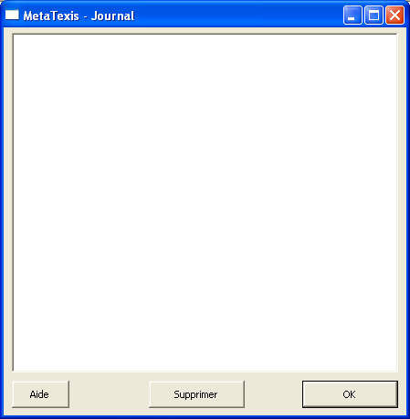
Si aucune action n’a été exécutée auparavant ou si le journal a été supprimé (en cliquant sur le bouton Supprimer), le contenu du journal est effacé.
- Pour fermer le journal, cliquez sur le bouton OK.

Travail avec les résultats de recherche dans des MT

Mode fichier
Lorsque vous travaillez en mode fichier et ouvrez une UT, si le résultat de la recherche dans les MT est positif, vous voyez ce qui suit :
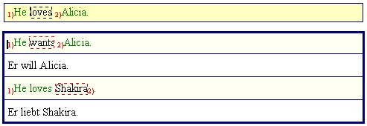
Dans le cas ci-dessus, deux segments de traduction sont affichés dans la zone de traduction. Les segments source sont placés dans la zone de texte avec arrière-fond en jaune clair, tandis que les traductions sont placées dans des cellules avec arrière-fond en blanc.
La case Comparaison des segments est cochée et les sous-segments identiques sont numérotés (voir « Options relatives aux résultats de la recherche dans les MT » à la page 101). La numérotation contenue dans le segment source se réfère au premier segment de MT au-dessous.
Vous pouvez maintenant décider si vous souhaitez conserver l’un des segments de TM et l’éditer.
Si vous ne voulez conserver aucun segment de MT, il vous suffit de cliquer dans la barre d’outils de MetaTexis sur l’icône ou sur MetaTexis | Copie et suppression | Supprimer la traduction (touche de raccourci : Alt+Maj+Suppr).
Pour sélectionner l’un des segments de MT proposé :
- Placez le curseur dans la traduction contenue dans les MT ou dans le segment source qui vous convient le mieux.
- Cliquez dans la barre d’outils de MetaTexis sur l’icône ou sur MetaTexis | Mémoires de traduction (MT) | Sélectionner la traduction (touche de raccourci : Alt+Maj+Entrée).
Après cela, la zone de traduction est « nettoyée » de toute information « superflue » ; seule la traduction sélectionnée demeure par vous dans la zone de traduction.
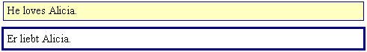
À titre d’alternative, vous pouvez lancer la commande Sélectionner la traduction par étape (touche de raccourci : Alt+Ctrl+Maj+Entrée). S’il n’y a qu’un seul résultat provenant des MT, le comportement de MetaTexis n’est pas différent du cas précédent. Toutefois, s’il y a deux résultats de MT ou plus, dans une première étape seules les UT non importantes sont supprimées des MT, parce que le segment source de l’UT sélectionnée reste visible à des fins de comparaison, dans notre cas :
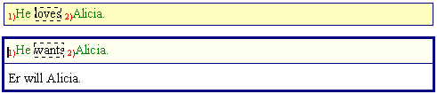
Il est temps d’éditer la traduction, car vous visualisez maintenant mieux les similitudes et les différences entre le segment source et le segment de MT. Dans l’exemple ci-dessus, la différence se situe dans le 2e mot : La traduction de « wants » doit être remplacée par celle de « loves ».
Si vous exécutez à nouveau la commande Sélectionner la traduction (ou cliquez dans la barres d’outils de MetaTexis sur l’icône , touche de raccourci : Alt+Maj+Entrée), le segment source de la MT est supprimé et seule la traduction est conservée, comme figuré ci-dessous :
Vous pouvez dès lors passer à un autre segment du fichier à traduire au moyen de l’une des commandes de navigation de votre choix.
Notice : Vous pouvez passer en tout temps à une autre UT (même lorsque la traduction d’une UT n’est pas terminée). L’état actuel de la traduction est en effet enregistré automatiquement et vous pourrez y revenir ultérieurement.

Mode zone de dialogue
Lorsque vous travaillez en mode zone de dialogue, si le résultat de la recherche dans les MT est positif, vous voyez s’afficher ce qui suit :
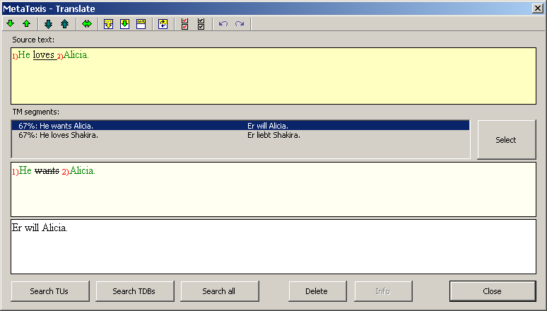
Dans le cas présent, deux segments de MT sont affichés. Les segments source sont placés dans la zone de texte avec arrière-fond en jaune clair, tandis que les traductions sont placées dans des cellules avec arrière-fond en blanc.
La case Comparaison des segments est cochée et les sous-segments identiques sont numérotés (voir « Options relatives aux résultats de la recherche dans les MT » à la page 101). La numérotation contenue dans le segment source se réfère au premier segment de MT.
Vous pouvez maintenant décider de conserver l’un des segments de TM.
Si vous ne voulez conserver aucun segment de MT, il vous suffit de cliquer dans la barre d’outils de MetaTexis sur l’icône ou sur MetaTexis | Copie et suppression | Supprimer la traduction (touche de raccourci : Alt+Maj+Suppr).
Pour sélectionner l’un des résultats de la recherche de segments de MT à titre de base pour la traduction, procédez comme suit :
- Sélectionnez un segment de MT dans la zone de liste Segments de MT.
- Cliquez sur le bouton Sélection. (Sélectionner).
Si vous exécutez cette commande lorsqu’il y a plus d’un segment de MT dans la zone de traduction, l’UT sélectionnée est affichée avec son segment source comme dans le cas suivant :
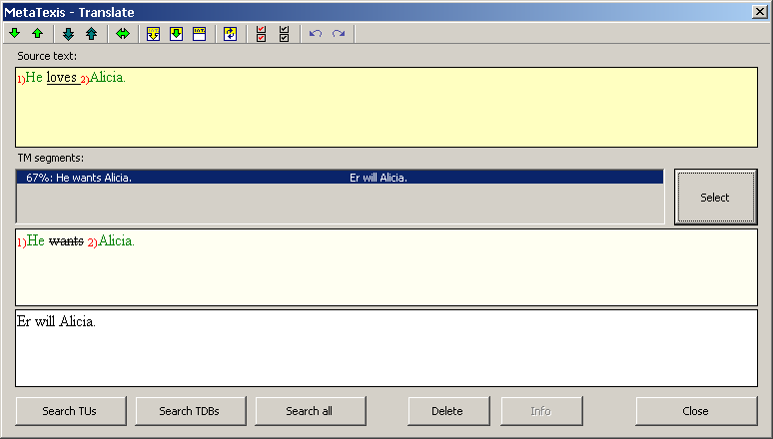
Il est temps d’éditer la traduction, car vous visualisez maintenant mieux les éléments semblables et les différences entre le segment source et le segment de MT. Dans l’exemple ci-dessus, la différence se situe dans le 2e mot : La traduction de « wants » doit être remplacée par celle de « loves ».
Si vous exécutez à nouveau la commande Sélectionner la traduction (ou cliquez dans la barres d’outils de MetaTexis sur l’icône , touche de raccourci : Alt+Maj+Entrée), le segment source de la MT est supprimé et seule la traduction est conservée, comme figuré ci-dessous :
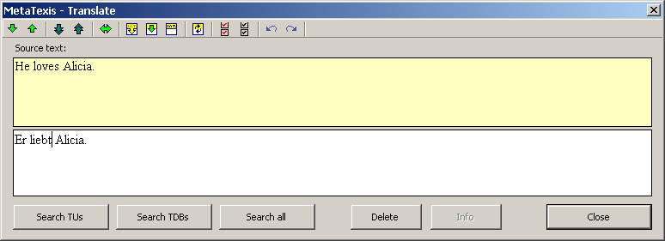
Vous pouvez dès lors passer à un autre segment du fichier à traduire au moyen de l’une des commandes de navigation de votre choix.
Notice : Vous pouvez passer en tout temps à une autre UT (même lorsque la traduction d’une UT n’est pas terminée). L’état actuel de la traduction est en effet enregistré automatiquement et vous pourrez y revenir ultérieurement.

Travail avec les résultats de recherche dans des MT
Lorsque vous effectuez une recherche dans des MT, si une UT ouverte a déjà été traduite, MetaTexis contrôle si les MT contiennent déjà une traduction correspondant au segment source et si la traduction diffère de la traduction affichée dans le fichier.
Notice : Ce contrôle a lieu automatiquement si les réglages appropriés ont été effectués dans la zone de dialogue Options du fichier (voir chapitre « Options de recherche dans la MT » à la page 98). Le contrôle de la MT peut aussi être effectué en cliquant sur MetaTexis | Mémoires de traduction (MT) | Rechercher le texte source dans la MT (touche de raccourci : Alt+Ins). Pour de plus amples informations, voir « Recherche dans des MT » à la page 125.
Si une traduction a été trouvée dans des MT, mais qu’elle diffère de la traduction dans le fichier, la zone de dialogue suivante s’affiche :
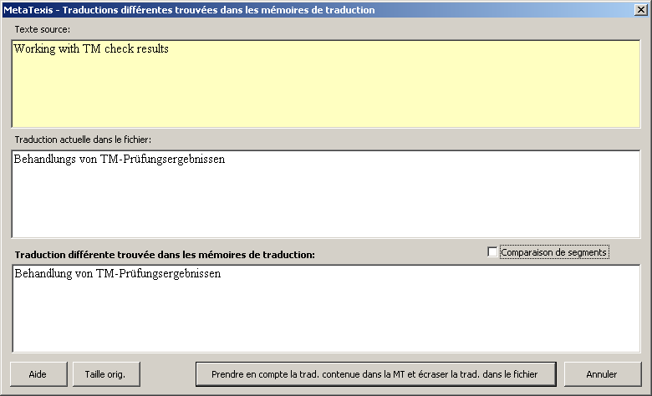
Le texte source est affiché dans une cellule à l’arrière-plan jaune. La seconde zone de texte contient la traduction affichée dans le fichier ; la troisième zone de texte comprend les traductions contenues dans les MT qui diffèrent de la traduction contenue dans le fichier.
Pour effectuer plus aisément la comparaison entre les traductions dans le ficher et celles dans les MT, vous pouvez cochez la case Comparaison de segments. Dans ce cas, si la différence entre les traductions est marquée conformément à vos réglages dans la zone de dialogue Options générales (voir « Réglages pour la comparaison des segments » à la page 246).
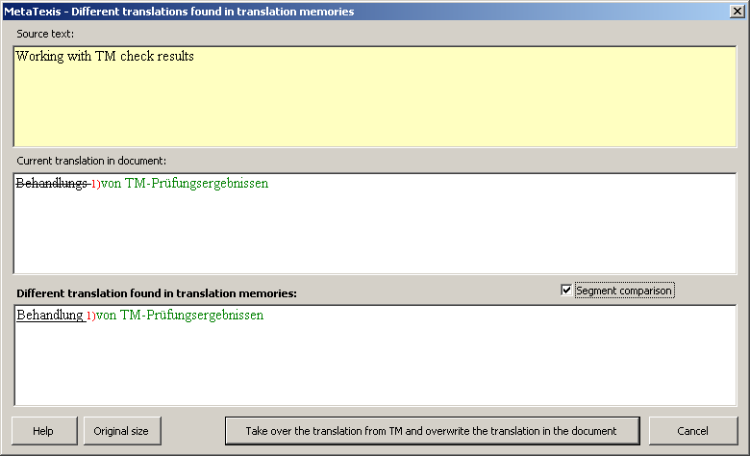
Pour récupérer la traduction contenue dans une MT, cliquez sur le bouton Prendre en compte la traduction depuis la MT et écraser la traduction dans le fichier.
Si vous ne voulez pas tenir compte de la traduction dans la MT, contentez-vous de cliquer sur Annuler.
Lorsque vous fermez ensuite l’UT dans le fichier et allez à la prochaine UT, la traduction dans la MT est écrasée par la traduction dans le fichier.
Vous pouvez adapter la taille de cette zone de dialogue en fonction de vos besoins. Pour retrouver la taille originale, cliquez sur le bouton Taille originale.

Enregistrement de nouvelles correspondances terminologiques dans la BDT principale
Avant de pouvoir rechercher des correspondances terminologiques dans les BDT, vous devez vous assurer qu'une BDT principale a été assignée au fichier (voir « Définition de la BDT principale » à la page 105).
Il existe deux manières d’enregistrer une nouvelle correspondance terminologique dans la BDT principale : Vous pouvez soit ouvrir la zone de dialogue Ajouter une nouvelle correspondance terminologique à …, soit préenregistrer la nouvelle correspondance terminologique et ensuite aller à la zone de dialogue Ajouter une nouvelle correspondance terminologique à… lorsque celle-ci est complète.
Pour ajouter directement une correspondance terminologique par le biais de la zone de dialogue Ajouter une nouvelle correspondance terminologique à…, procédez comme indiqué ci-après :
- Cliquez sur MetaTexis | Banques de données terminologiques (BDT) | Ajouter une nouvelle correspondance terminologique à la BDT principale (touche de raccourci : Alt+ Maj+N). La zone de dialogue suivante s’affiche (pour de plus amples informations, voir plus bas) :
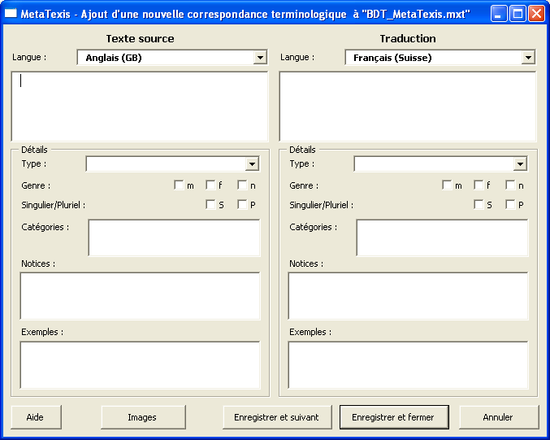
- Entrez le terme et son équivalent, définissez les langues source et cible et effectuez les réglages appropriés.
- Cliquez sur le bouton Enregistrer et fermer ou Enregistrer et suivant pour enregistrer la nouvelle correspondance terminologique.
Pour préenregistrer le terme ou son équivalent et allez indirectement dans la zone de dialogue Ajouter une nouvelle correspondance terminologique à…, procédez comme suit :
- Cliquez sur MetaTexis | Banques de données terminologiques (BDT) | Préenregistrer la sélection comme du texte source (ajouter à la BDT...) (touche de raccourci : Alt+Maj+J) ou MetaTexis | Banques de données terminologiques (BDT) | Préenregistrer la sélection comme une traduction (ajouter à la BDT...) (touche de raccourci : Alt+Ctrl+Maj+J). Vous pouvez choisir l’une ou l’autre voie.
Si aucun texte n'est sélectionné, mais que le curseur est situé sur un mot, c'est ce mot qui est préenregistré.
Si le terme et son équivalent ont été préenregistrés, la zone de dialogue Ajouter une nouvelle correspondance terminologique à… s’affiche automatiquement (voir plus bas).
- Entrez le terme et son équivalent, définissez les langues source et cible et effectuez les réglages adéquats (voir « Zone de dialogue « Ajouter une nouvelle correspondance terminologique à… » » à la page 137).
- Cliquez sur le bouton Enregistrer et fermer ou Enregistrer et suivant pour enregistrer la nouvelle correspondance terminologique.

Zone de dialogue « Ajouter une nouvelle correspondance terminologique à… »
Dans la zone de dialogue Ajouter une nouvelle correspondance terminologique à …, vous pouvez éditer les nouvelles entrées pour la BDT principale. Cette zone de dialogue est scindée en deux parties : la partie gauche contient les champs relatifs au texte source (terme) et la partie droite contient les mêmes champs, mais cette fois ceux relatifs à la traduction (correspondance). Chaque élément est expliqué en détail dans la suite :
- Langue (réglage requis) :
Ce bouton déroulant sert à définir la langue du texte placé en contrebas. Les réglages relatifs au fichier MetaTexis affiché sont pris en compte automatiquement.
- Zone de texte (réglage requis) :
Ici vous pouvez taper le terme source (à gauche) et l’équivalent (à droite).
- Type :
Bouton déroulant pour le type du mot : Nom, Verbe, Adjectif, Adverbe, Phrase, Article, Pronom, Préposition.
« Phrase » ne doit pas être compris comme un type de type grammatical. Mais vous pouvez utiliser ce type dans le cas de textes ne pouvant pas être caractérisés par d’autres types.
Vous n’aurez sans doute pas très souvent besoin des trois types. Ils servent à compléter la liste des types.
- Genre :
Il y a trois cases à cocher destinées au genre : masculin, féminin et neutre. Dans de nombreuses langues, le genre s’applique aux noms et parfois aussi aux adjectifs, etc.
- Singulier/Pluriel :
Il y a deux cases à cocher : pour le singulier et le pluriel. Dans de nombreuses langues, le genre s’applique aux noms et parfois aussi aux adjectifs, etc.
- Catégories :
Dans cette zone de texte, vous pouvez ajouter des catégories. Si vous entrez plusieurs catégories, vous devez séparer les occurrences par un point-virgule.
Les catégories servent à classifier la terminologie conformément à vos besoins. Par exemple, si vous élaborez une BDT contenant des termes économiques, vous pouvez faire la différence entre « croissance » et « distribution ».
- Notices :
Dans cette zone de texte, vous pouvez ajouter des notices.
- Exemples :
Dans cette zone de texte, vous pouvez ajouter des exemples d’usage de termes utilisés dans une phrase.
Mis à part pour la zone de texte pour le terme source et l’équivalent, seules les langues sont obligatoires.
Vous pouvez aussi assigner des images à une correspondance terminologique. Pour ajouter des images, cliquez sur le bouton Ajouter. (Pour plus d’informations, voir « Options du fichier » à la page 227.) Si vous cliquez à nouveau sur le bouton Images après avoir ajouté quelques images, la zone de dialogue Afficher les images s’affiche (voir « Affichage des images » à la page 151).
Une fois terminée la configuration des réglages de la correspondance terminologique, deux possibilités se présentent à vous :
- Si vous voulez enregistrer les réglages et fermer la zone de dialogue, cliquez sur le bouton Enregistrer et fermer.
- Si vous voulez enregistrer les réglages et continuez en entrant une nouvelle correspondance terminologique, cliquez sur le bouton Enregistrer et suivant.

Recherche dans des BDT
Avant de pouvoir rechercher de la terminologie dans les BDT, vous devez vous assurer qu'une BDT principale a été assignée au fichier (voir « Définition de la BDT principale » à la page 105).
Il y a trois manières d'effectuer une recherche dans des BDT :
- Recherche automatique :
Pour effectuer automatiquement une recherche dans des BDT lorsqu’une UT est ouverte, dans la zone de dialogue Options du fichier, sous l'onglet Rechercher, vous devez cocher la case Rechercher automat. segment source quand UT ouverte (Rechercher automatiquement le segment source quand l’UT est ouverte) (voir « Options de recherche dans les BDT » à la page 106) ou Options d'automatisation (voir « Options d’automatisation » à la page 112).
- Recherche manuelle :
Pour rechercher manuellement un segment source spécifié dans des BDT, cliquez sur MetaTexis | Banques de données (BDT) | Rechercher le texte source dans les BDT (touche de raccourci : Altl+Maj+Ins) ou sur MetaTexis | Banques de données terminologiques (BDT) | Rechercher le texte source dans les MT et les BDT (touche de raccourci : Alt+Ctrl+Maj+Ins).
Cette commande ne peut être exécutée que si une UT est ouverte et si le curseur est situé dans la zone de traduction.
- Recherche manuelle de tous les segments non traduits dans un fichier :
Pour rechercher manuellement l’ensemble des segments non traduits dans un fichier, cliquez sur MetaTexis | Mémoires de traduction (MT) | Prétraduire tout le fichier (touche de raccourci : Alt+Ctrl+Maj+R). Dans la zone de dialogue affichée, cochez la case Rechercher les banques de données terminologiques (voir « Recherche dans des BDT » à la page 138).

Travail avec les résultats de la recherche dans les BDT

Mode fichier
Lorsque vous travaillez en mode fichier et ouvrez une UT, si le résultat de la recherche dans les BDT est positif, vous verrez ce qui suit :
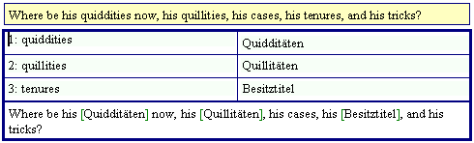
Dans l’exemple ci-dessus, la recherche n’a été effectuée que dans une BDT. Trois termes ont été trouvés. Ils sont présentés dans un tableau avec un arrière-fond en bleu clair. Le segment source est reproduit avec les termes trouvés remplacés par leurs traductions et mis en évidence au moyen de crochets en vert, par ex. « [traduction] ». Si plus d’une traduction ou d’une phrase sont trouvées pour le terme concerné, elles se présentent sous la forme suivante : « [traduction1/traduction2] ».
Vous pouvez maintenant opter entre trois variantes :
- Si le résultat de la recherche est inutilisable pour vous ou si vous préférez recommencer votre traduction à zéro (tout en gardant en mémoire les informations de la BDT affichées, mais pas à l’écran), cliquez dans la barre d’outils de MetaTexis sur l’icône ou sur MetaTexis | Copie et suppression | Supprimer la traduction (touche de raccourci : Alt+Maj+Suppr).
- Si vous souhaitez conserver le tableau terminologique tout en débutant la traduction à zéro, supprimez manuellement le contenu de la zone de traduction. Puis copiez au fur et à mesure de la traduction les termes traduits en plaçant le curseur sur le terme et en cliquant dans la barre d’outils de MetaTexis sur l’icône ou sur MetaTexis | Mémoires de traduction (MT) | Sélectionner la traduction (touche de raccourci : Alt+Maj+Entrée).
- La troisième solution n'est pas réellement une alternative, puisque cette étape doit de toute manière être effectuée à la fin du processus (à moins que vous supprimiez le texte dans la traduction comme dans la première variante). L’idée est de se débarrasser immédiatement du tableau terminologique et de travailler dans la partie du bas réservée au texte. Pour cela, placez le curseur à l’intérieur de la zone de traduction et cliquez dans la barre d’outils de MetaTexis sur l’icône ou sur MetaTexis | Mémoires de traduction (MT) | Sélectionner la traduction (touche de raccourci : Alt+Maj+Entrée).
Si vous avez choisi cette dernière alternative, la solution suivante s’affiche :
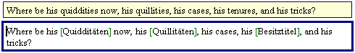
Vous pouvez maintenant éditer la traduction et/ou passer à un autre segment du fichier en se servant pour cela des commandes de navigation.
Notice : Vous pouvez passer en tout temps à une autre UT (même lorsque la traduction d’une UT n’est pas terminée). L’état actuel de la traduction est alors enregistré automatiquement, ce qui vous permet d’y revenir ultérieurement.

Zone de dialogue Terminologie

Mode zone de dialogue
Lorsque vous travaillez en mode fichier et ouvrez une UT, si le résultat de la recherche dans les BDT est positif, vous verrez ce qui suit :
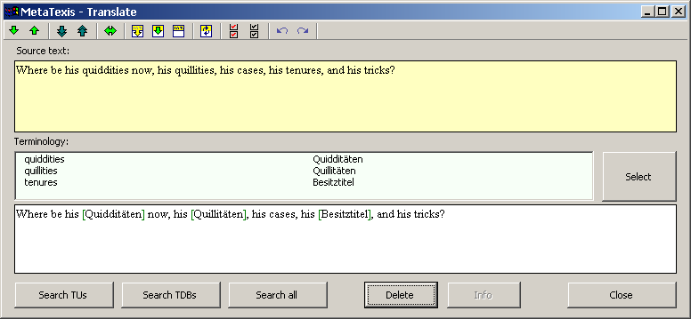
Dans l’exemple ci-dessus, la recherche n’a été effectuée que dans une BDT. Trois termes ont été trouvés. Ils sont présentés dans un tableau avec un arrière-fond en bleu clair. Le segment source est reproduit avec les termes trouvés remplacés par leurs traductions et mis en évidence au moyen de crochets en vert, par ex. « [traduction] ». Si plus d’une traduction ou d’une phrase sont trouvées pour le terme concerné, les termes se présentent sous la forme suivante : « [traduction1/traduction2] ».
Vous pouvez maintenant opter entre trois variantes :
- Si le résultat de la recherche est inutilisable pour vous ou si vous préférez recommencer votre traduction à zéro (tout en gardant en mémoire les informations de la BDT affichées, mais pas à l’écran), cliquez dans la barre d’outils de MetaTexis sur l’icône ou sur MetaTexis | Copie et suppression | Supprimer la traduction (touche de raccourci : Alt+Maj+Suppr).
- Si vous souhaitez conserver le tableau terminologique tout en débutant la traduction à zéro, supprimez manuellement le contenu de la zone de traduction. Vous pouvez copier les termes traduits en double-cliquant sur un terme.
- La troisième solution n'est pas réellement une alternative, puisque cette étape doit de toute manière être effectuée à la fin du processus (à moins que vous supprimiez le texte dans la traduction comme dans la première variante). L’idée est de se débarasser immédiatement du tableau terminologique et de travailler dans la partie du bas réservée au texte. Pour procéder à ces réglages, cliquez sur le bouton Sélection (Sélectionner).
Si vous avez choisi cette dernière alternative, la solution suivante s’affiche :
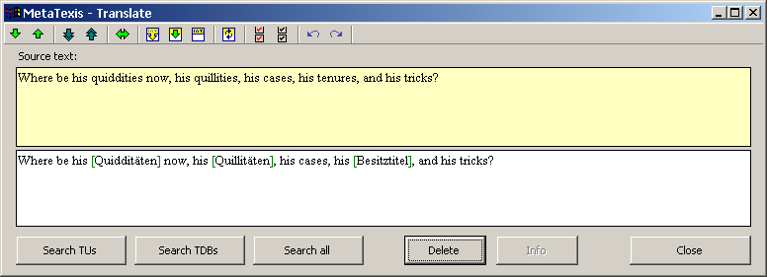
Vous pouvez maintenant éditer la traduction et/ou passer à un autre segment du fichier en se servant pour cela des commandes de navigation.
Notice : Vous pouvez passez en tout temps à une autre UT (même lorsque la traduction d’une UT n’est pas terminée). L’état actuel de la traduction est enregistré automatiquement et vous pourrez y revenir ultérieurement.

Affichage des MT
Dans MetaTexis, toutes les MT peuvent être affichées et éditées. Vous pouvez accéder à une foule d'information et même filtrer les MT. Et vous pouvez aussi naviguer dans toute la banque de données.
Pour afficher la MT principale, vous avez le choix entre trois solutions :
- Cliquez sur MetaTexis | Mémoires de traduction (MT) | Afficher la mémoire de traduction principale (touche de raccourci : Alt+ Maj+T). La MT complète peut être affichée dans la zone de dialogue Centrale de la banque de données :
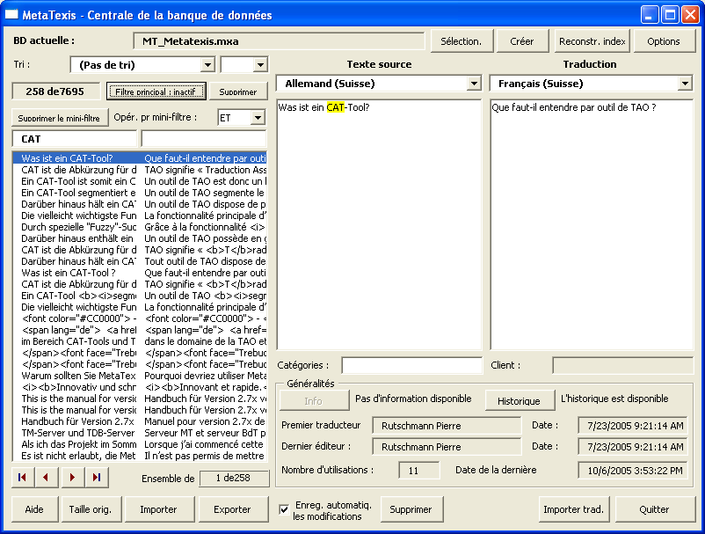
- Pour ouvrir cette zone de dialogue, cliquez dans la barre d’outils de MetaTexis sur ou sur MetaTexis | Mémoires de traduction (MT) | Afficher la MT à la sélection dans le texte source (touches de raccourci : Alt+Ctrl+T). La MT peut être affichée dans la zone de dialogue Centrale de la banque de données. Seules les UT où les segments source contiennent le texte sélectionné dans le fichier s’affichent. (Si aucun texte n'est sélectionné, mais que le curseur est situé sur un mot, c'est ce mot qui est sélectionné).
- Cliquez sur MetaTexis | Mémoires de traduction (MT) | Afficher la mémoire de traduction principale (touche de raccourci : Alt+ Ctrl+Maj+T). La MT peut être affichée dans la zone de dialogue Centrale de la banque de données. Seules les UT où les traductions contiennent le texte sélectionné dans le fichier s’affichent. (Si aucun texte n'est sélectionné, mais que le curseur est situé sur un mot, c'est ce mot qui est sélectionné).

Centrale de BDT pour les MT
Les éléments et les fonctionnalités de la centrale de BDT pour les MT sont expliqués dans la suite :
- Le nom de la banque de données activée s’affiche dans la zone de texte grise Banque de données juste sous la barre bleue du titre de la zone de dialogue. (Si, pour quelque raison que ce soit, aucune banque de données ne devait être sélectionnée, cela serait indiqué en rouge).
À la même hauteur que cette zone de texte, plus à droite, il y a deux boutons : Sélection. (Sélectionner) et Créer. Ces boutons vous permettent de changer la MT affichée. De fait, vous pouvez afficher n’importe quelle MT en sélectionnant à partir de la zone de dialogue et en cliquant sur le bouton Sélection (Sélectionner). En cliquant sur le bouton Créer, vous pouvez ouvrir et afficher une nouvelle MT.
- Juste au-dessous de la zone de texte Banque de données, la zone de dialogue contient tout ce dont vous avez besoin pour trier, filtrer et naviguer dans la MT affichée.
- Tri
Vous pouvez trier les UT de différentes manières : Pour modifier les règles de tri, sélectionner une autre occurrence au moyen du bouton déroulant Tri.
En outre, vous pouvez choisir un classement par ordre croissant ou décroissant au moyen du bouton déroulant correspondant.
- Filtre principal :
Le filtre principal est un outil destiné aux experts en bases de données familiers de Microsoft Access (bien que cette technique est très facile à apprendre).
Pour activer le filtre principal, cliquez sur le bouton « Filtre principal: inactif ». La zone de dialogue suivante s’affiche :
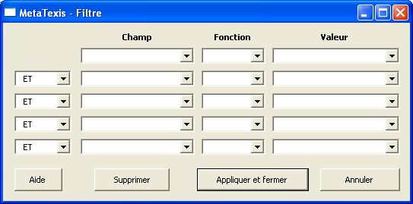
Pour filtrer la banque de données, sélectionner un champ à la première ligne de la zone de dialogue. Sélectionnez une fonction et entrez une valeur permettant de filtrer les données. Vous pouvez combiner plusieurs filtres sur les cinq lignes disponibles. Pour appliquer les réglages des filtres, cliquez sur le bouton Appliquer et fermer.
Après cela le bouton Filtre principal : inactif se transforme en Filtre principal: actif. {Il est marqué en rouge pour bien signaler qu’un filtre a été activé, ce qui modifie considérablement les résultats de la recherche.}
Pour supprimer le contenu du filtre principal et afficher à nouveau toutes les données de la MT, cliquez sur le bouton Supprimer.
- Mini-filtre :
La fonctionnalité « Mini-filtre » est très simple à utiliser. Il vous suffit d’ajouter du texte dans l’une ou dans les deux zones de textes au-dessous du bouton Supprimer le mini-filtre.
Lorsque vous tapez du texte dans la zone de texte de gauche (alors que la zone de dialogue de droite reste vide) et que vous cliquez sur la touche du clavier Tabulateur ou Entrée, seules les UT contenant le texte tapé dans le segment source sont affichées.
Lorsque vous tapez du texte dans la zone de texte de droite (alors que la zone de dialogue de gauche reste vide) et que vous cliquez sur la touche du clavier Entrée, seules les UT contenant le texte tapé dans la traduction sont affichées.
Lorsque vous tapez du texte dans les zones de texte gauche et droite, le résultat de la recherche dépend des réglages de l’Opér. pr mini-filtre (Opérateur pour mini-filtre). Si l’opérateur est « ET », seules les UT sont affichées qui contiennent le texte source tapé dans la zone de texte de gauche et dans la traduction tapée dans la zone de texte de droite. Si l’opérateur est « OU », seules les UT sont affichées qui contiennent le texte source tapé dans la zone de texte de gauche ou dans la traduction tapée dans la zone de texte de droite.
Pour supprimer le mini-filtre, cliquez sur le bouton Supprimer le mini-filtre.
- Zone de liste contenant les données :
L’élément principal de la partie gauche de la zone de dialogue Centrale de la banque de données est la zone de liste contenant les UT. Chaque ligne représente une UT. La colonne de gauche rassemble les segments source et la colonne de gauche les traductions.
Pour naviguer dans les MT, cliquez sur une occurrence dans la zone de liste, puis montez ou descendez au moyen des touches du clavier Haut, Bas, Page préc., Page suiv., Début et Fin. Vous pouvez toutefois aussi vous servir des boutons « fléchés » situés à gauche au-dessous de la liste contenant les UT.
La zone de texte avec un arrière-fond gris au-dessus de la zone de liste vous indique quelle banque de données est utilisée actuellement.
- Dans la partie droite de la zone de dialogue Centrale de la banque de données, vous trouvez côte à côte les deux zones de texte contenant le détail de l'UT sélectionnée. La langue source et le texte source s’affichent dans la partie médiane ; la langue de la traduction et la traduction se situent dans la partie de droite.
Les catégories se trouvent plus bas.
La partie inférieure droite de la zone de dialogue Centrale de la banque de données contient des informations sur l’UT sélectionnée :
- S'il existe des informations sur le segment concerné, vous pouvez cliquer sur le bouton Info afin de les afficher (voir « Information sur le segment » à la page 187). (Les informations sur les segments sont contenues dans la banque de données. De la sorte, vous disposez des mêmes informations que dans le fichier).
- Si l’historique de l’enregistrement est disponible, vous pouvez cliquer sur le bouton Historique afin d’afficher l’historique sur l’enregistrement des données. La zone de dialogue suivante s’affiche :
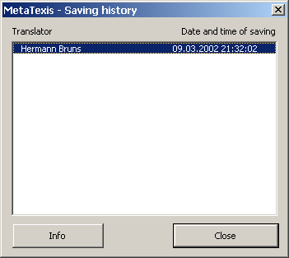
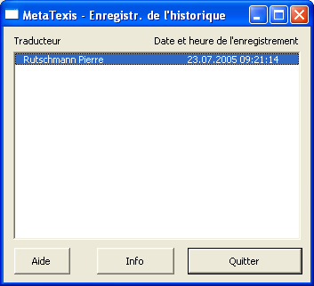
La zone de dialogue Historique affiche l’historique de l’enregistrement de l’UT affichée, soit l’historique des nouvelles traductions enregistrées dans la MT.
Si vous cliquez sur le bouton Info ou double-cliquez sur une occurrence, la zone de dialogue suivante s’affiche, laquelle contient des informations détaillées sur le traducteur et la zone de dialogue suivante s’affiche :
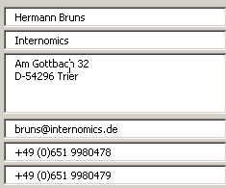
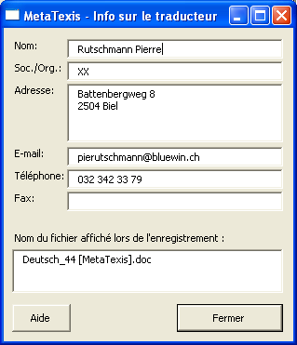
- Premier traducteur (ayant enregistré l’UT pour la première fois) et le Dernier éditeur (ayant enregistré la dernière version de l’UT), ainsi que les données correspondantes :
il s’agit en fait d’une partie de l’historique de l’enregistrement.
- Nombre d’utilisations : nombre de fois que l’UT a été récupérée depuis l’UT pour être présentée au traducteur.
- Date de la dernière utilisation : date de la dernière fois que l’UT a été récupérée depuis l’UT pour être présentée au traducteur.
- La partie inférieure de la zone de dialogue comprend divers boutons :
- Importer et Exporter : voir chap. « Importation et exportation de MT et de BDT » à la page 152.
- Supprimer : Si vous cliquez sur le bouton Supprimer, l’UT sélectionnée est supprimée (après que vous ayez confirmé votre volonté de supprimer cette UT).
- Importer trad. : Lorsque vous cliquez sur le bouton Importer trad. (Importer la traduction), la traduction de la banque de données est importée dans le fichier en train d’être traduit (seulement si le curseur se trouve dans la zone de traduction d’une UT ouverte).
- Quitter : Pour fermer la zone de dialogue Centrale de la banque de données, cliquez sur le bouton Quitter.

Affichage des BDT
Dans MetaTexis, toutes les BDT peuvent être affichées et éditées.
Pour afficher la BDT principale, vous avez le choix entre trois solutions :
- Cliquez sur MetaTexis | Banques de données terminologiques (BDT) | Afficher la BDT principale… (touche de raccourci : Alt+Maj+G). La BDT complète peut être affichée dans la zone de dialogue Centrale de la banque de données :
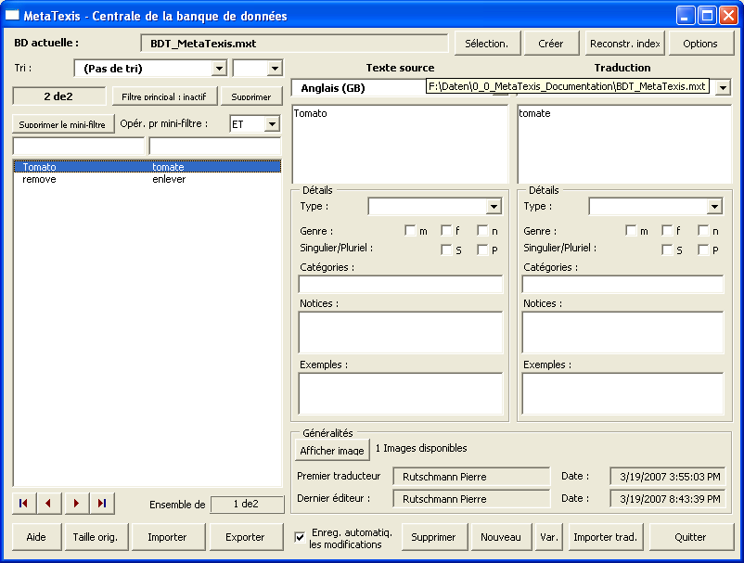
- Cliquez sur MetaTexis | Banques de données terminologiques (BDT) | Afficher la BDT à la sélection dans le texte source (touche de raccourci : Alt+Ctrl+G). La BDT s’affiche dans la zone de dialogue Centrale de la banque de données. Seules les correspondances terminologiques où les segments source contiennent le texte sélectionné dans le fichier s’affichent. (Si aucun texte n'est sélectionné, mais que le curseur est situé sur un mot, c'est ce mot qui est sélectionné).
- Cliquez sur MetaTexis | Banques de données terminologiques (BDT) | Afficher la BDT à la sélection dans la traduction (touche de raccourci: Alt+Ctrl+Maj+G). La BDT s’affiche dans la zone de dialogue Centrale de la banque de données. Seules les correspondances terminologiques où les traductions contiennent le texte sélectionné dans le fichier s’affichent. (Si aucun texte n'est sélectionné, mais que le curseur est situé sur un mot, c'est ce mot qui est sélectionné).

Centrale de BDT pour les BDT
La zone de dialogue est très semblable à celle utilisée pour afficher les MT. De ce fait, la suite n'évoque que les éléments divergents de la zone de dialogue utilisée pour afficher les MT (voir « Centrale de BDT pour les MT » à la page 142) :
- La partie supérieure et la partie inférieure de gauche de la zone de dialogue Centrale de la banque de données sont identiques à celles concernant les MT.
- La partie inférieure de droite de la zone de dialogue affiche les détails de la correspondance terminologique sélectionnée dans la zone de liste de gauche. La langue source et le texte source se situent à gauche ; de même, la langue cible et la traduction à droite.
Le cadre Détail contient les informations détaillées relatives au texte source et à la traduction :
- Type :
Type grammatical : Nom, Verbe, Adjectif, Adverbe, Phrase, Article, Pronom, Préposition.
Le terme « Phrase » ne doit pas être compris comme un type grammatical. Vous pouvez utiliser ce type dans le cas de textes ne pouvant pas être caractérisés par d’autres types.
Vous n’aurez sans doute pas très souvent besoin des trois derniers types. Ils servent pour l’essentiel à rendre complète la liste des types.
- Genre :
Il y a trois cases à cocher destinées au genre : pour le masculin, le féminin et le neutre. Dans de nombreuses langues, le genre s’applique aux noms et parfois aussi aux adjectifs, etc.
- Singulier/Pluriel :
Il y a deux cases à cocher : pour le singulier et le pluriel. Dans de nombreuses langues, le genre s’applique aux noms et parfois aussi aux adjectifs, etc.
- Catégories :
Dans cette zone de texte, vous pouvez ajouter des catégories. Si vous entrez plusieurs catégories, vous devez séparer chaque occurrence par un point-virgule.
- Notices :
Dans cette zone de texte, vous pouvez ajouter des notices.
- Exemples :
Dans cette zone de texte, vous pouvez ajouter des exemples d’usage de termes utilisés dans une phrase.
Notice : Les zones de texte Catégories, Notices et Exemples sont relativement petites. Si vous double-cliquez sur elles, une autre zone de dialogue avec une zone de texte nettement plus grande s’affichera. Vous pouvez visualiser et éditer le texte affiché. Pour enregistrer les modifications, cliquez sur le bouton OK.
La partie inférieure droite de la zone de dialogue Centrale de la banque de données contient des informations sur la correspondance terminologique sélectionnée. La différence par rapport à la Centrale de la banque de données concernant les MT réside dans le fait qu’il n’y a pas de bouton Historique, mais juste le bouton Voir images (si une ou plusieurs images sont assignées à la correspondance terminologique) ou le bouton Ajouter image (si aucune image n’est assignée à la correspondance terminologique) Si vous cliquez sur le bouton Ajouter images, la zone de dialogue Ajouter des images s'affiche (voir « Ajout d’images » à la page 150). Si vous cliquez sur le bouton Voir images, la zone de dialogue Voir les images s'affiche (voir « Affichage des images » à la page 151).
- Il y a plusieurs boutons sur la partie inférieure de la zone de dialogue Centrale de la banque de données :
- Importer et Exporter : voir « Importation et exportation de MT et de BDT » à la page 152.
- Enreg. automatiq. les modifications (Enregistrer automatiquement les modifications)
Si cette case est cochée, toutes les modifications sont enregistrées automatiquement dans la BDT. Dans le cas contraire, MetaTexis vous demande chaque fois que vous procédez à des modifications si vous voulez enregistrer les modifications effectuées.
- Supprimer : Si vous cliquez sur le bouton Supprimer, l’UT sélectionnée est supprimée (après que vous ayez confirmé votre volonté de supprimer cette UT).
- Nouveau : Si vous cliquez sur le bouton Nouveau, la zone de dialogue Ajouter une nouvelle correspondance terminologique à … s'affiche (voir « Zone de dialogue « Ajouter une nouvelle correspondance terminologique à… » » à la page 137).
- Var. : Si vous cliquez sur le bouton Var. (Variante), la zone de dialogue Ajouter une correspondance terminologique s'affiche (voir « Zone de dialogue « Ajouter une nouvelle correspondance terminologique à… » » à la page 137). Le texte source et tous les détails sont pris en compte depuis la correspondance terminologique affichée.
- Importer trad. : Lorsque vous cliquez sur le bouton Importer trad. (Importer la traduction), la traduction de la banque de données est importée dans le fichier en train d’être traduit (seulement si le curseur se trouve dans la zone de traduction d’une UT ouverte).
- Quitter : Pour fermer la zone de dialogue Centrale de la banque de données, cliquez sur le bouton Quitter.

Ajout d’images
Très souvent, des correspondances terminologiques ne peuvent être correctement comprises qu’en ajoutant des images illustrant le propos (tout spécialement dans le cas de la terminologie scientifique ou technique). Dans la zone de dialogue Ajouter des images, vous pouvez ajouter des images à la correspondance terminologique affichée. Si la BDT ne contient pas d’images, la zone de dialogue Ajouter des images s’affiche :
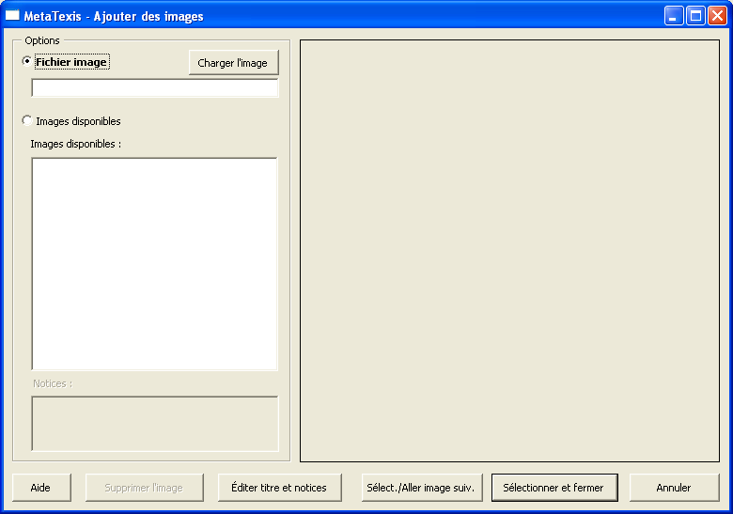
L’image à ajouter est affichée dans la partie de droite (si une image a déjà été sélectionnée).
Dans le cadre Options, vous pouvez sélectionner une image sur le côté gauche de la zone de dialogue. Vous pouvez charger un fichier image ou, après avoir cliqué sur le bouton radio Images disponibles, sélectionner une image à partir de la liste des images disponibles.
Notice : Les images ne sont pas stockées avec les correspondances terminologiques, mais séparément. (Les images sont simplement assignées aux correspondances terminologiques. Cela tient au fait que dans bien des cas une même image est assignée à plusieurs correspondances terminologiques. Pour conserver une taille réduite à la BDT, les images sont stockées uniquement une fois dans la BDT).
Pour charger un fichier image, procédez comme suit :
- Cliquez sur le bouton Charger l’image.
- Dans la zone de dialogue, sélectionnez un fichier image.
Pour sélectionner une image à partir de la liste des images disponibles dans la BDT, procédez comme suit :
- Cochez le bouton radio Images disponibles, puis sélectionnez une image se trouvant dans la liste des images disponibles.
Par défaut, le nom du fichier image est le même que le titre de l’image. Toutefois, vous pouvez éditer le titre et les notices.
Pour éditer le titre et les notices, procédez comme indiqué ci-après :
- Cliquez sur le bouton Éditer titre et notices (Éditer le titre et les notices). La zone de dialogue suivante s’affiche :
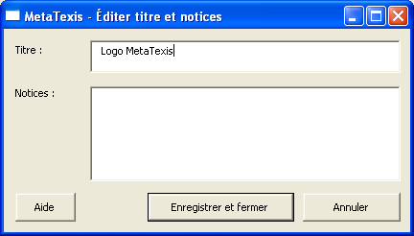
- Pour éditer le titre et les notices, procédez comme indiqué ci-après :
- Pour enregistrer les réglages, cliquez sur le bouton Enregistrer et fermer.
Pour ajouter une image à une correspondance terminologique, agissez comme suit :
- Vous pouvez soit charger un fichier image ou sélectionner une image à partir de la liste des images disponibles (voir plus haut).
- Si vous voulez ajouter plusieurs images, cliquez sur le bouton Sélect./Aller image suiv. (Sélectionner et aller à l’image suivante).
OU
Si vous ne voulez pas ajouter d’autres images, cliquez sur le bouton Sélectionner et fermer.

Affichage des images
Dans la zone de dialogue Afficher les images, vous pouvez visualiser les images assignées à une correspondance terminologique, ainsi qu'ajouter ou supprimer des images.
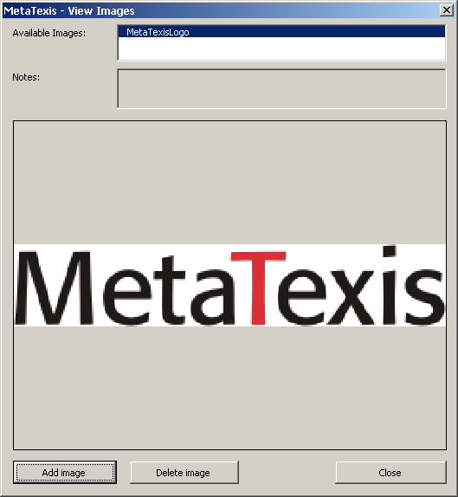
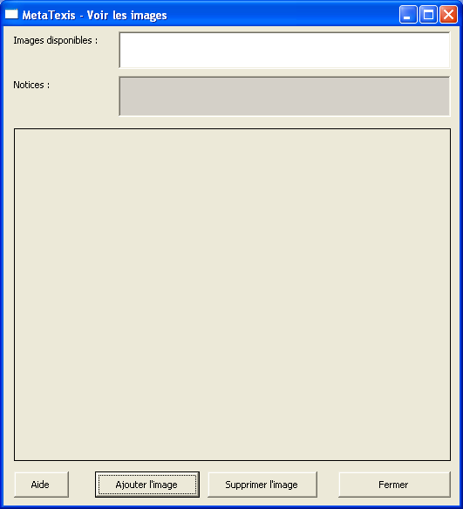
Pour afficher une image, cliquez sur un des fichiers image de la liste (par défaut, la première occurrence est sélectionnée).
Pour ajouter plusieurs images, cliquez sur le bouton Ajouter des images. La zone de dialogue Ajouter des images s’affiche (voir plus haut) :
Pour supprimer une image, cliquez sur le bouton Supprimer l’image. (En fait, aucune image n’est réellement supprimée par le biais de cette commande. Seule l’assignation à la correspondance terminologique est supprimée.)

Importation et exportation de MT et de BDT
L’importation de données est un thème important. Comme il existe une foule d’outils de TAO, les données de MT et de BDT doivent pouvoir être échangeables. Par exemple, si vous n’utilisez pas que MetaTexis, mais aussi d’autres outils de TAO (pour bénéficier des avantages particuliers des uns et des autres), vous souhaitez certainement être capable d’importer les MT de ces outils de TAO dans MetaTexis et d’exporter des MT et des BDT de MetaTexis vers ces outils, puisque jusqu’ici aucun outil de TAO n’est capable de lire des formats de banques de données originales de MetaTexis.
MetaTexis fournit des filtres d’importation et d’exportation pour les formats de données les plus communs et les plus importants :
- TMX :
Le format TMX (Traduction Memory eXchange) est un format « ouvert » permettant d’échanger des MT. Ce format est devenu un format standard en la matière.
- Fichiers texte pour échange de données :
Le format de fichier texte est le format d’échange de données le plus courant. Il est supporté pratiquement par chaque application de banques de données. Dans ce format, un paragraphe est interprété comme un jeu de données et les champs de données sont séparés par un caractère spécial (d’habitude, une virgule ou un point-virgule).Dans MetaTexis, vous pouvez importer n’importe quel fichier texte, qu'il utilise des caractères ASCII ou Unicode.
- Microsoft Access :
Microsoft Access est l’un des logiciels de bases de données les plus répandus.
- Fichiers de banques de données TRADOS (uniquement importation) :
TRADOS est l’un des outils de TAO les plus répandus. MetaTexis peut importer des fichiers de banques de données TRADOS.
- Fichiers de banques de données Wordfast (uniquement importation) :
Wordfast est un outil de TAO populaire pour Microsoft Word. MetaTexis peut importer des fichiers de banques de données Wordfast.
- Fichiers de banques de données MetaTexis (uniquement importation) :
Pour être capable de consolider des MT ou des BDT, vous pouvez importer d’autres fichiers de banques de données de MetaTexis.
Vous pouvez importer et exporter des données de deux manières :
- Affichez une banque de données et cliquez sur le bouton Importer ou Exporter (voir « Affichage des MT » à la page 140 et « Affichage des BDT » à la page 146).
OU
- Cliquez sur MetaTexis | Importation/Exportation | Exporter les MT… ou sur MetaTexis | Importation/Exportation | Importer/Exporter la terminologie… Ces commandes sont aussi disponibles si vous cliquez sur MetaTexis | Mémoires de traduction (MT) | Importer/Exporter des MT… ou sur MetaTexis | Banques de données terminologiques (BDT) | Importer/Exporter la terminologie…
La zone de dialogue Importation/Exportation s’affiche :

Zone de dialogue Importation/Exportation
La zone de dialogue Importation/Exportation pour les MT et les BDT sont identiques, sauf en ce qui concerne le titre de la zone de dialogue :
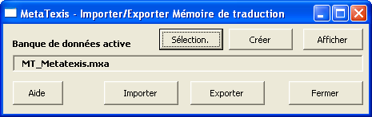
Pour importer un fichier dans une banque de données :
- Cliquez sur le bouton Sélection. (Sélectionner) ou Créer pour respectivement sélectionner ou créer une banque de données.
- Cliquez sur le bouton Importer.
- Dans la zone de dialogue, sélectionnez un fichier.
- Une zone de dialogue Importer s’affiche conformément au type de fichier sélectionné (voir sections suivantes).
Pour exporter une banque de données, procédez comme indiqué ci-après :
- Cliquez sur le bouton Sélection. (Sélectionner) ou Créer pour respectivement sélectionner ou créer une banque de données.
- Cliquez sur le bouton Exporter.
- La zone de dialogue Exportation de banque de données s'affiche (voir « Zone de dialogue Exporter la banque de données » à la page 161).

Importation de fichiers TMX, TRADOS, Wordfast ou MetaTexis
Si vous avez sélectionné un fichier TMX, TRADOS or Wordfast pour l’importer dans une banque de données de MetaTexis en cliquant MetaTexis | Importation/Exportation | Importer le fichier… | , la zone de dialogue Importer le fichier correspondant s’affiche :
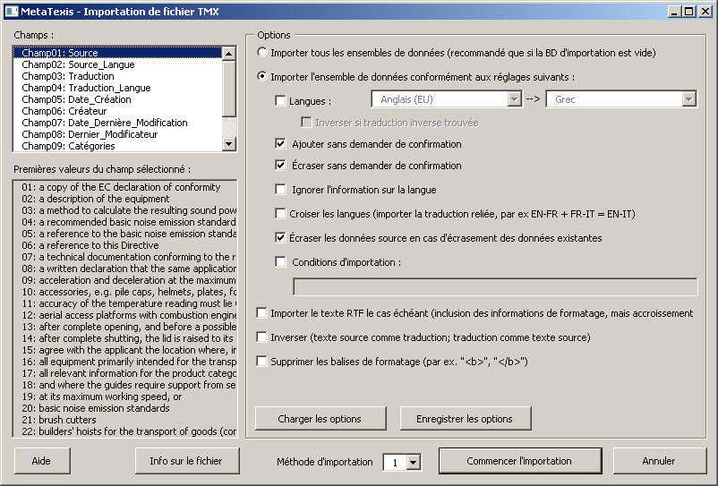
La zone de dialogue Importation de fichier TMX contient les éléments suivants :
- Les champs du fichier à importer sont affichés dans la zone de liste Champs.
- La zone de liste en grisé Premières valeurs du champ selectionné affiche les valeurs du champ sélectionné pour les 20 premières UT du fichier à importer.
- Si vous cliquez sur le bouton Info fichier, une zone de message s’affiche, qui vous fournit des informations détaillées sur le fichier sélectionné (s’il s’agit de fichier TMX ou Wordfast, les informations sont reprises de l’en-tête du fichier à importer) .
- Dans le cadre Options, vous pouvez choisir entre plusieurs options qui pilotent le processus d’importation :
- Importer tous les ensembles de données :
Si ce bouton radio est sélectionné, tous les ensembles de données sont importés.
- Importer l’ensemble de données conform. aux réglages suivants :
Si ce bouton radio est sélectionné, l’ensemble de données est importé conformément aux réglages suivants :
- Langues :
Si cette case est cochée et que les deux langues sont définies, seuls les ensembles de données correspondant aux langues définies sont importés.
- Inverser si traduction inverse trouvée :
Si cette case est cochée, tout ensemble de données contenant une traduction dans le sens inverse des langues est inversé. Il est recommandé de cocher cette case, car cela s’avère utile.
- Écraser sans demander de confirmation :
Si cette case est cochée, quand MetaTexis remarque que le texte source de l’ensemble de données à importer est déjà présent dans la banque de données, aucune confirmation ne vous est demandée. L’ancienne traduction est écrasée automatiquement.
- Ajouter sans demander de confirmation :
Si cette case est cochée, quand MetaTexis remarque que le texte source de l’ensemble de données à importer est déjà présent dans la banque de données, aucune confirmation ne vous est demandée. La nouvelle traduction est ajoutée dans la banque de données dans le nouvel ensemble de données.
- Ignorer l’information sur la langue :
Si cette case est cochée, quand MetaTexis remarque que le texte source de l’ensemble de données à importer est déjà présent dans la banque de données, l’information sur la langue est ignorée.
- Croiser les langues :
En cochant cette case, vous pouvez créer de nouvelles banques de données avec différentes combinaisons de langues à partir de banques de données déjà disponibles. Par exemple, si vous avez deux banques de données avec la combinaison de langues EN->FR et FR->IT, vous pouvez créer une banque de données avec la combinaison de langues EN-IT en important la seconde dans la première. Dans cet exemple, les segments/termes en langue FR sont utilisés pour relier la langue EN aux segments/termes IT.
- Écraser les données source en cas d’écrasement des données existantes :
Si cette case est cochée, les données sources sont aussi écrasées lorsque des segments/termes source sont trouvés. Si cette case n’est pas cochée, seules les traductions sont écrasées. Cette dernière manière d’agir peut générer des données incorrectes, tout spécialement si vous importez des correspondances terminologiques . En général, il est donc recommandé de cocher cette case.
- Conditions d’importation :
Si cette case est cochée, seuls les ensembles de données répondant aux conditions définies dans la zone de texte sont importés (voir « Importation/Exportation des conditions de langage » à la page 255).
- Importer le texte RTF le cas échéant :
Si cette case est cochée, tout texte RTF disponible est importé. Le fichier RTF (Rich Text Format, format de texte enrichi) inclut toutes les informations sur le formatage. Dans certains cas, il peut être important de disposer du formatage pour réduire la charge de travail (par ex. lorsque les segments contiennent des champs ou d'autres éléments requérant du formatage).
- Inverser (texte source comme traduction ; traduction comme texte source) :
Si cette case est cochée, tous les ensembles de données sont inversés. Ce réglage supplante l’autre réglage relatif à l’inversion (voir plus haut). Vous pouvez utiliser cette option pour inverser une banque de données complète. ATTENTION : Avant d’entreprendre cette opération, vérifiez si cela est sensé.
- Méthode d’importation :
Lorsqu’il s’agit d’importer des fichiers TMX, vous avez le choix entre la méthode d’importation « 1 » et la méthode d’importation « 2 ». Par défaut, la méthode d’importation « 1 » est utilisée en raison de sa vitesse supérieure, mais dans certains cas le résultat de la méthode d’importation « 1 » n’est pas tout à fait correct ; la méthode d’importation « 2 » donne des résultats bien meilleurs. (Notice technique : La méthode d’importation « 1 » utilise un analyseur syntaxique (en anglais : parser) xml spécialement conçu pour cet usage, alors que la méthode d’importation « 2 » recourt à l’analyseur syntaxique xml de Microsoft.
Pour commencer l’importation du fichier, cliquez sur le bouton Commencer l’importation. Un message d’information vous renseigne sur l’avancement du processus d’importation. Lorsque la banque de données d’importation est vide, le processus d’importation est très rapide au début, puis de plus en plus lent au fur et à mesure de l’importation des données. L’importation de banques de données volumineuses (plus de 10 000 ensembles de données) peut prendre jusqu’à une heure, voire plus (cela dépend de la vitesse du processeur de votre ordinateur). La raison de la réduction de la vitesse d’importation tient au fait que MetaTexis recherche dans toute la banque de données afin de contrôler s’il y a des segments source et des traductions identiques. En outre, l’index interne est produit parallèlement à l’importation de données ; de la sorte, l’utilisateur peut utiliser immédiatement la banque de données sitôt le processus d’importation achevé.
Vous pouvez interrompre en tout temps le processus d’importation en cliquant sur le bouton Échapper du clavier.

Importation de fichiers texte, Étape 1
La fonctionnalité d’importation de fichiers texte comporte deux étapes. Si vous avez sélectionné un fichier texte afin de l’importer dans une banque de données MetaTexis, la première zone de dialogue Importation de données 1 s’affiche :
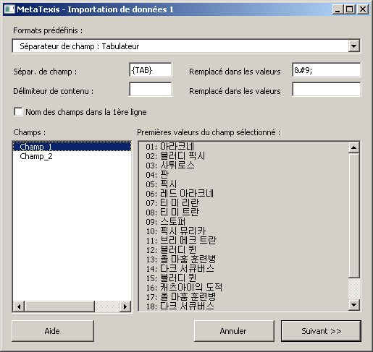
Dans cette zone de dialogue, vous devez définir le séparateur de champ et le délimiteur de contenu du fichier texte à importer.
Vous pouvez choisir entre plusieurs formats prédéfinis au moyen du bouton déroulant Formats prédéfinis. Les formats les plus courants sont listés ici. Toutefois, vous pouvez aussi définir une autre combinaison de séparateurs de champ et de délimiteurs de contenu en entrant les caractères souhaités dans les zones de texte correspondantes.
Si le premier paragraphe du fichier texte à importer contient des noms de champ, il est recommandé de cocher la case Noms de champ à la première ligne.
La zone de liste Champs contient les champs identifiés. La zone de liste Premières valeurs du champ sélectionné contient les 20 premières valeurs du champ sélectionné. Ces deux listes sont mises à jour automatiquement lorsque vous changez les réglages relatifs à un séparateur de champ, à un délimiteur de contenu ou les noms de champ dans la première ligne.
Dans le menu déroulant Codepage (qui ne s'affiche que pour les fichiers non Unicode), vous pouvez déterminer le codepage pour les fichiers texte enregistrés dans un autre codepage que celui de système actif.
Une fois que les réglages souhaités ont été modifiés, cliquez sur le bouton Suivant >> pour passer à l’étape 2 de l’importation de fichier texte (voir section suivante).

Importation de texte ou de fichiers Access, Étape 2
Lorsque vous avez défini le format du fichier texte ou sélectionné un fichier Access, la zone de dialogue Importation de données 2 s’affiche :
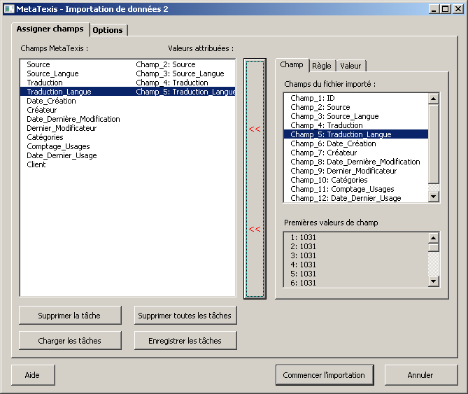
Cette zone de dialogue comprend deux onglets :
- Sous l’onglet Assigner champs (Assigner des champs), vous pouvez assigner des champs, des règles ou des valeurs à un champ dans la banque de données de MetaTexis (voir plus bas).
- Sous l'onglet Options, vous pouvez définir les conditions d'importation de l'ensemble de données et vous pouvez piloter le comportement de MetaTexis durant le processus d'importation (voir « Options » à la page 161).
La partie gauche de l’onglet Assigner champs (Assigner des champs) comprend une liste des champs de la banque de données de MetaTexis, ainsi que les champs, les règles et les valeurs qui leur sont assignées.
Les boutons localisés dans la partie inférieure de la zone de dialogue ont les fonctions suivantes :
- Supprimer la tâche :
Supprime la tâche liée au champ sélectionné.
- Supprimer toutes les tâches :
Supprime toutes les tâches.
- Charger des tâches :
Charge les tâches enregistrées après avoir cliqué sur le bouton Enregistrer les tâches.
- Enregistrer les tâches :
Enregistre toutes les tâches courantes.
Dans la partie droite de la zone de dialogue, la tâche du champ sélectionné s’affiche dans une zone comptant trois onglets :
- Si un champ est assigné, l’onglet Champ est activé (par défaut). Le champ assigné est sélectionné dans la zone de liste Champs disponibles.
- Si une règle est assignée, l’onglet Règle est activé.
- Si une valeur est assignée, l’onglet Valeur est activé.
Pour assigner un champ, procédez comme suit :
- Dans la partie gauche de la zone de dialogue, cliquez sur le champ auquel vous voulez assigner un champ.
- Dans la partie droite de la zone de dialogue, cliquez sur l’onglet Champ.
- Sélectionnez un champ dans la zone de liste Champs disponibles. (Dans la zone de liste Premières valeurs du champ sélectionné, les 20 premières valeurs du champ sélectionné sont affichés pour information.)
- Cliquez sur le bouton <<, au milieu de la zone de dialogue. Le champ sélectionné s’affiche dans la colonne de droite de la liste des champs de MetaTexis.
Pour assigner une règle, procédez comme suit :
- Dans la partie gauche de la zone de dialogue, cliquez sur le champ auquel vous voulez assigner une règle.
- Dans la partie droite de la zone de dialogue, cliquez sur l’onglet Règle.
- Définissez une condition dans la zone de texte Si. Pour plus d'information sur la manière de définir une règle, voir « Importation/Exportation des conditions de langage » à la page 255.
- Définissez une valeur dans la zone de texte Alors écrire (ou au moyen du bouton déroulant). Le type et le contenu de cette zone de texte varient selon le type de champ de MetaTexis sélectionné. Par exemple, si vous avez sélectionné un champ Langue, un bouton déroulant avec toutes les langues s’affiche.
- Cliquez sur le bouton <<, au milieu de la zone de dialogue. Dans la colonne de droite de la liste des champs de MetaTexis, le texte « règle » s’affiche pour indiquer qu’une règle a été assigné à ce champ de MetaTexis.
Pour assigner une valeur, procédez comme suit :
- Dans la partie gauche de la zone de dialogue, cliquez sur le champ auquel vous voulez assigner une valeur.
- Dans la partie droite de la zone de dialogue, cliquez sur l’onglet Valeur.
- Définissez une valeur dans la zone de texte affichée (ou au moyen du bouton déroulant). Le type et le contenu de cette zone de texte varient selon le type de champ de MetaTexis sélectionné. Par exemple, si vous avez sélectionné un champ Langue, un bouton déroulant avec toutes les langues s’affiche.
- Cliquez sur le bouton <<, au milieu de la zone de dialogue. Dans la colonne de droite de la liste des champs de MetaTexis, le texte « règle » s’affiche pour indiquer qu’une valeur a été assigné à ce champ de MetaTexis.
Pour commencer l’importation du fichier, cliquez sur le bouton Commencer l’importation. Un message d’information vous renseigne sur l’avancement du processus d’importation. Lorsque la banque de données d’importation est vide, le processus d’importation est très rapide au début, puis de plus en plus lent au fur et à mesure de l’importation des données. L’importation de banques de données volumineuses (plus de 10 000 ensembles de données) peut prendre jusqu’à une heure, voire plus (cela dépend de la vitesse du processeur de votre ordinateur). La raison de la réduction de la vitesse d’importation tient au fait que MetaTexis recherche dans toute la banque de données afin de contrôler s’il y a des segments source et des traductions identiques. En outre, l’index interne est produit parallèlement à l’importation de données ; de la sorte, l’utilisateur peut utiliser immédiatement la banque de données sitôt le processus d’importation achevé.
Vous pouvez interrompre en tout temps le processus d’importation en cliquant sur le bouton Échapper du clavier.

Options
La zone de dialogue contient un cadre ou un onglet Options où vous pouvez définir les conditions d’importation de l’ensemble de données et vous pouvez piloter le comportement de MetaTexis durant le processus d’importation :
- Conditions d’importation :
Si cette case est cochée, seuls les ensembles de données répondant aux conditions définies dans la zone de texte sont importés (voir « Importation/Exportation des conditions de langage » à la page 255).
- Écraser sans demander de confirmation :
Si cette case est cochée, quand MetaTexis remarque que le texte source de l’ensemble de données à importer est déjà présent dans la banque de données, aucune confirmation ne vous est demandée. L’ancienne traduction est écrasée automatiquement.
- Ajouter sans demander de confirmation :
Si cette case est cochée, quand MetaTexis remarque que le texte source de l’ensemble de données à importer est déjà présent dans la banque de données, aucune confirmation ne vous est demandée. La nouvelle traduction est ajoutée dans la banque de données dans le nouvel ensemble de données.
- Ignorer l’information sur la langue :
Si cette case est cochée, quand MetaTexis remarque que le texte source de l’ensemble de données à importer est déjà présent dans la banque de données, l’information sur la langue est ignorée.
Les deux boutons au bas de la zone de dialogue permettent d’accéder aux fonctionnalités suivantes :
- Charger les options :
Charge les réglages enregistrés après avoir cliqué sur le bouton Enregistrer les options.
- Enregistrer les options :
Enregistre les réglages courants.

Importation de fichiers Access, Étape 1
La fonctionnalité d’importation de fichiers Access comporte deux étapes. Si vous avez sélectionné un fichier Access afin de l’importer dans une banque de données MetaTexis, la première zone de dialogue Importation de fichier Access s’affiche :
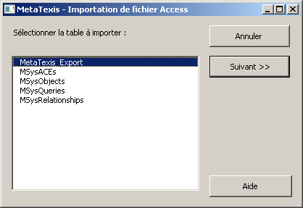
Il suffit ici de sélectionner la table devant être importée.
Puis cliquez sur le bouton Suivant >> pour passer à l'Étape 2 de l'importation du fichier Access (voir « Importation de texte ou de fichiers Access, Étape 2 » à la page 159).

Zone de dialogue Exporter la banque de données
Lorsque vous cliquez sur MetaTexis | Importation/Exportation | Importer/Exporter Terminologie, puis sur le bouton Exporter ou que vous cliquez sur MetaTexis | Banques de données terminologiques (BDT) | Afficher la BDT à la sélection dans le texte source, la zone de dialogue Centrale de la banque de données s’affiche et vous pouvez cliquer sur le bouton Exporter. Dans ces deux cas, la zone de dialogue Exporter la banque de données s’affiche :
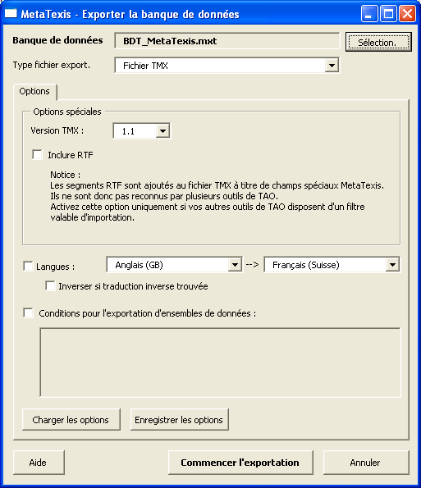
La partie supérieure de cette zone de dialogue indique la banque de données actuelle devant être exportée. Vous pouvez choisir une autre banque de données en cliquant sur le bouton Sélection. (Sélectionner).
Le type de fichier d’exportation peut être défini au moyen du bouton déroulant Type de fichier d’exportation (par défaut : fichier TMX).
L’élément principal de la zone de dialogue est la zone comprenant deux onglets :
- Options :
L’onglet Options comprend trois éléments :
Les options de la partie supérieure de l’onglet changent en fonction du type de fichier d’exportation sélectionné :
- Fichier TMX :
Si l’occurrence Fichier TMX est sélectionnée comme type de fichier d’exportation, les options suivantes sont activées :
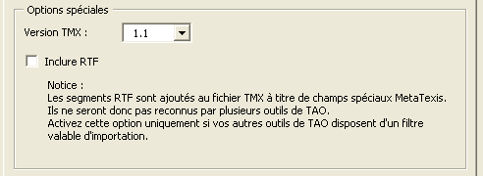
Au moyen du bouton déroulant Version TMX, vous pouvez sélectionner la version TMX. Deux versions sont disponibles : 1.1 et 1.4. La plupart des outils de TAO sont capables d'importer la version 1.1. Si vous sélectionnez la version 1.4, assurez-vous que le logiciel cible est capable d’importer ce format.
Si la case Inclure RTF est cochée, n’importe quel texte RTF peut aussi être inclus dans le fichier TMX. Toutefois, ce champ n’est d’habitude pas supporté par les autres outils de TAO. Ne cochez donc cette case que si vous êtes sûr que l’outil de TAO cible est capable d’importer ce champ.
- Fichier texte :
Si l’occurrence Fichier texte est sélectionnée comme type de fichier d’exportation, les options spéciales suivantes sont définies :
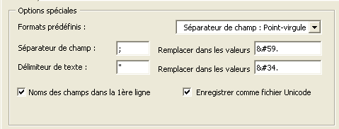
En ce qui concerne le type Fichier texte, vous pouvez définir le séparateur de champ et le délimiteur de contenu. Dans ce format, chaque paragraphe contient un ensemble de données et les champs sont séparés par un séparateur de champ. Un délimiteur de texte peut en outre être défini ; sa fonction est celle d’un « guillemet » (bracket) incluant les valeurs de champ.
Pour s’assurer que le séparateur de champ et le délimiteur de texte sont reconnus correctement, ils doivent être remplacés par d’autres caractères dans les valeurs de champ. Il est possible de définir ces remplacements conformément à la configuration du logiciel chargé d’importer les fichiers. Par défaut, les remplacements sont générés automatiquement conformément aux spécifications XML relatives aux caractères spéciaux.
La manière de procéder la plus simple est de sélectionner l’un des types prédéfinis contenus dans la liste du bouton déroulant Formats prédéfinis.
Vous pouvez choisir de placer les noms des champs dans la première ligne du fichier texte.
Par défaut, les fichiers texte sont enregistrés en tant que fichiers Unicode. Dans la plupart des cas, il est fortement recommandé d’enregistrer les fichiers texte dans le format Unicode afin d’être sûr que tous les caractères sont correctement enregistrés et peuvent être lus par n'importe quel système compatible avec le format Unicode. (Jusqu’ici, tous les systèmes et les processeurs de mots sont compatibles avec le format Unicode.)
- Banque de données Access :
Si l’occurrence Fichier TMX est sélectionnée comme type de fichier d’exportation, les options spéciales suivantes sont cochées :
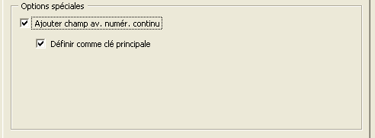
Par défaut, un champ avec numérotation en continu (« auto-incrément ») est ajouté et ce champ est défini comme clé primaire. Vous pouvez désactiver ces deux options en ôtant les coches dans les deux cases correspondantes.
- Langues :
Au-dessous des options spéciales, vous pouvez définir les langues. Si la case Langues est cochée, seules les UT contenant les langues sélectionnées sont exportées.
ATTENTION : Si vous voulez exporter des fichiers TMX afin de les importer dans d’autres outils de TAO que MetaTexis, il est fortement recommandé de cocher la case Langues et de définir les langues à exporter. Si tel est le cas, les fichiers TMX produits peuvent aussi être importés par des outils de TAO ne supportant pas complètement TMX. Par exemple, TRADOS a besoin que les langues soient définies.
Si la case Inverser si traduction inverse trouvée est cochée, toutes les UT connaissant une inversion de langues sont inverses. ATTENTION : cette option n’est valable que pour les fichiers TMX.
- Conditions :
Dans la partie inférieure de la zone de dialogue, vous pouvez définir les conditions d’exportation en cochant la case Conditions d’exportation des données (voir « Importation/Exportation des conditions de langage » à la page 255).
- Champs :
L’onglet Champs n’est activé que pour les formats autres que TMX et il comprend deux zones de liste : Champs disponibles et Champs exportés, en plus de quatre boutons dans la partie médiane.
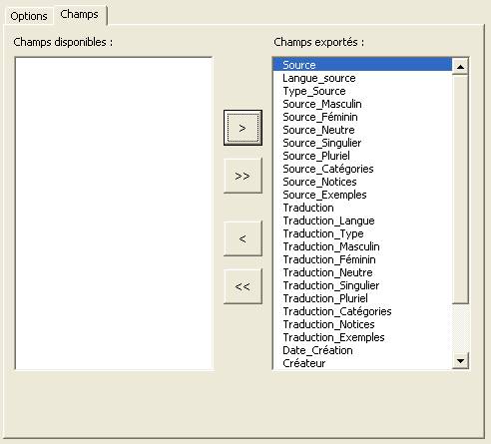
Seuls les champs apparaissant dans la zone de liste Champs exportés sont exportés. Par défaut, cette liste comprend tous les champs.
Vous pouvez éditer cette liste en cliquant sur les quatre boutons médians afin de déplacer les occurrences sélectionnées (> and <) ou toutes les occurrences (>> and <<).
Pour commencer l’exportation, cliquez sur le bouton Commencer l’exportation. Un message d’information vous renseigne sur l’avancement du processus d’exportation.
Vous pouvez interrompre le processus en tout temps en cliquant sur le bouton Échapper du clavier.
Une fois que le processus d’exportation est achevé, la zone de dialogue Enregistrer s’affiche. Sélectionnez un nom et et cliquez sur le bouton Enregistrer.

Compression de MT et de BDT
Quand vous avez travaillé longtemps avec une MT (mémoire de traduction) principale et une BDT (banque de données terminologiques), ces banques de données deviennent volumineuses. Tout spécialement lorsque vous voulez copier ou stocker une MT ou une BDT sur un support de données autre qu’un disque dur, il est recommandé de les comprimer auparavant.
Pour comprimer la MT principale, cliquez sur MetaTexis | Mémoires de traduction (MT) | Comprimer la MT principale.
Pour comprimer la BDT principale, cliquez sur MetaTexis | Banques de données terminologiques (BDT) | Comprimer la BDT principale.

MetaTexis Server
MetaTexis pour Word peut être utilisé comme une composante informatique client dans un environnement de traduction en réseau où les banques de données sont stockées sur un serveur central et où les clients accèdent à leurs données par le biais du logiciel MetaTexis Server. Grâce à cette technique, un groupe de traducteurs peut travailler avec les mêmes mémoires de traduction et les mêmes banques de données terminologiques par le biais du réseau local ou d’internet. Cette solution informatique présente plusieurs avantages.
- Efficacité accrue : La traduction créée par un traducteur est immédiatement disponible pour tous les autres utilisateurs de la même banque de données. Chaque traducteur bénéficie du travail de ses collègues sans avoir à procéder à une manipulation inutille. (En effet, il n’y a pas besoin d’exporter, d’échanger ni d'importer des fichiers).
- Cohérence accrue : Le danger de traduire plusieurs fois le même texte diminue. Tout particulièrement dans le cas de banques de données terminologiques, l’important, c’est que tous les traducteurs utilisent la même terminologie dans un projet donné.
- Sécurité accrue : Dans le cas de données confidentielles tout spécialement, il importe de limiter au maximum l’envoi de données à l’extérieur du bureau de traduction. En recourant à un serveur central, chaque traducteur accède à un nombre considérable de données, sans réutiliser une grande quantité d’informations à la fois. De la sorte, le risque d’usage abusif des données est réduit. Les données envoyées par le biais du réseau local ou d’internet sont en outre encodées et ne peuvent, de ce fait, pas être lues aisément par des logiciels espions.

Configuration de la connexion au logiciel MetaTexis Server
La connexion au serveur MetaTexis est configurée de la même manière que la « connexion » à n’importe quelle autre banque de données, à savoir par le biais des Options du fichier. En d’autres termes, vous ne configurez pas la connexion souhaitée au niveau du logiciel, mais à celui du fichier. Cette solution vous offre une flexibilité complète. Alors que vous pouvez utiliser pour tel fichier plusieurs banques de données locales, pour tel autre fichier vous devez peut-être vous connecter au logiciel MetaTexis Server. Une fois que vous avez défini la MT source pour un fichier, vous n’avez plus du tout à vous soucier si la connexion est en ordre. De la sorte, vous pouvez travailler sur deux projets différents avec deux réglages de serveur différents, sans courir le danger de récupérer des données à partir de la mauvaise source.
Afin de configurer la connexion entre le logiciel MetaTexis pour Word et le logiciel MetaTexis Server, vous devez demander à l’administrateur de serveur qu’il vous attribue le serveur recherché et les données d’accès (logon data). Et vous devez évidemment aussi disposer d’une connexion internet ou au réseau local.
Pour configurer la connexion au MetaTexis Server, procédez comme suit :
- Cliquez sur MetaTexis | Déterminer le type de serveur. Une fois la zone de dialogue correspondante affichée, ôtez la coche à la case Ne plus afficher cette zone de dial. et utiliser les régl. actuels pour sélection. des serveurs. (Notice : Vous ne devez exécuter cette étape qu’une seule fois !)
- Cliquez à nouveau sur MetaTexis | Options du fichier sous l’onglet Mémoires de traduction, dans le cadre Mémoire de traduction principale et sur le bouton Sélection. (Sélectionner). La zone de dialogue suivante s’affiche :
- La zone de dialogue suivante s’affiche :
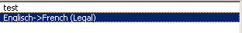
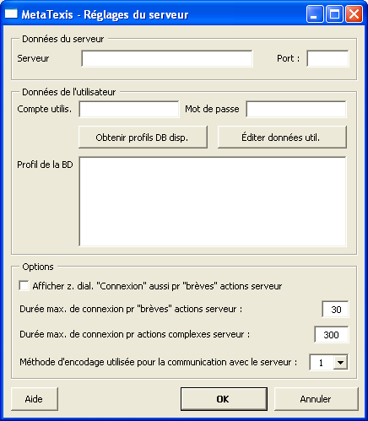
- Dans la zone de dialogue affichée, tapez le nom du serveur et les données d’accès fournies par l’administrateur de serveur : serveur, port, compte util. et mot de passe.
- Cliquez sur le bouton Obtenir profils BD disp. (Obtenir les profils des banques de données disponibles) pour récupérer les profils des banques de données disponibles. Si les données d’accès ont été saisies correctement à l’étape 1 et qu’un profil de banque de données a été assigné à l’utilisateur par l'administrateur de serveur, les profils de banques de données s’affichent.
- Sélectionnez un profil de banque de données.
- Pour enregistrer ces réglages, cliquez sur le bouton OK.
Dans le cadre Options, vous pouvez procéder aux réglages suivants :
- Afficher z. dial. « Connexion » aussi pr « brèves » actions serveur (Afficher la zone de dialogue « Connexion » aussi pour les « brèves » actions sur le serveur) :
Si cette case est cochée, la zone de dialogue Connexion n’est pas seulement affichée pour les requêtes complexes faites au serveur, mais aussi pour des requêtes relativement simples de courte durée. Cochez cette option si vous avez en tout temps besoin d’informations complètes sur les connexions par le biais d’internet ou du réseau local.
- Durée maximale de connexion pour requêtes simples :
Ce réglage vous permet de déterminer la durée maximale de connexion pour des requêtes simples. Si votre connexion internet ou votre réseau local est lent, ou si le serveur est très occupé, il est recommandé de fixer une valeur élevée pour vous assurer qu’il sera répondu à votre requête.
- Durée maximale de connexion pour les requêtes complexes :
Ce réglage permet de fixer la durée maximale de connexion pour les requêtes complexes ou critiques (premier contact avec le serveur).
Cliquez sur le bouton Éditer les données sur l’utilisateur afin de les modifier en fonction des droits d’accès octroyés par l’administrateur de serveur. Pour plus de détails, voir la section suivante.

Éditer les données sur l’utilisateur
Cette zone de dialogue vous permet d’éditer vos propres données en tant qu’utilisateur.
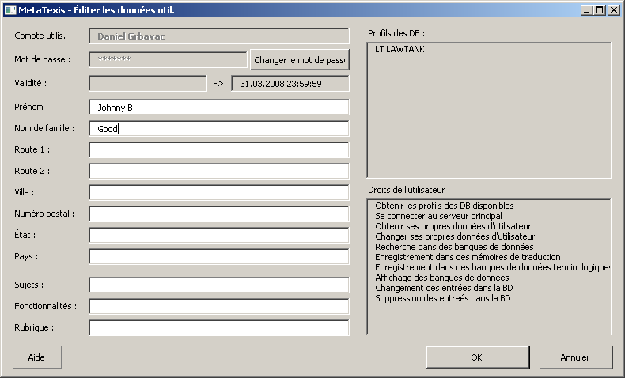
Pour enregistrer les modifications dûment remplies, cliquez sur le bouton OK. Les données sont ensuite transmises au logiciel MetaTexis Server.
Les valeurs modifiables sont affichées sur un arrière-fond en blanc, tandis que les valeurs ne pouvant être modifiées, mot de passe excepté, le sont sur un arrière-fond en gris. Le mot de passe peut être changé en cliquant sur le bouton Changer le mot de passe (voir section suivante).

Changer le mot de passe
Cette zone de dialogue vous permet de changer votre propre mot de passe :
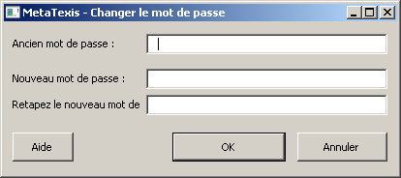
Si vous souhaitez changer votre mot de passe, tapez d’abord votre ancien mot de passe, puis tapez deux fois votre nouveau mot de passe. Puis cliquez sur le bouton OK pour enregistrer le nouveau de passe et le transmettre au logiciel MetaTexis Server.

Traduction automatique
La traduction automatique est encore bien loin de remplacer les traducteurs en chair et en os. La traduction de textes complexes ou d’une bonne qualité stylistique ne sera jamais l’apanage de la traduction automatique, dont les résultats actuels sont très décevants.
Il n’empêche, les outils de traduction automatique peuvent s’avérer très utiles aux traducteurs, car ils accroissent leur efficacité. Les traducteurs peuvent tirer profit des résultats fournis par des outils de traduction automatique à titre de ressource linguistique connexe. Un outil de traduction automatique peut être considéré comme un dictionnaire « avancé ».
MetaTexis gère plusieurs outils de traduction automatique de manière très conviviale en intégrant les résultats fournis par ces outils dans le processus de traduction.

Configuration des outils de traduction automatique
Il vous est possible de configurer les outils de traduction automatique en cliquant sur Options du fichier, sous l’onglet Traduction automatique :
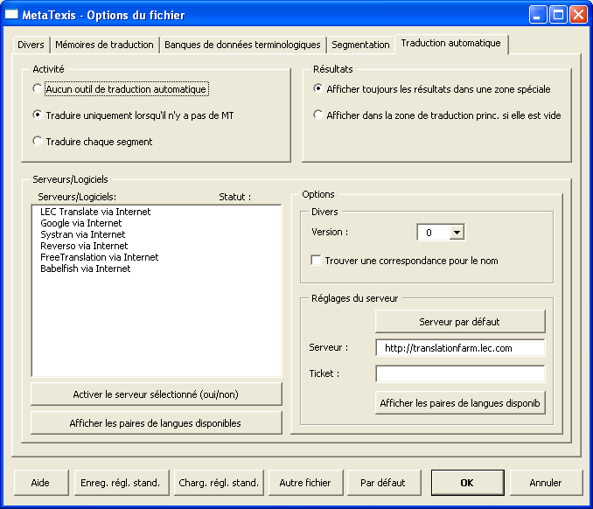
Dans le cadre Activité, vous pouvez cliquer sur trois boutons radio correspondant à des situations typiques en matière de traduction automatique :
- Aucun outil de traduction automatique :
Si vous sélectionnez le bouton radio, aucun outil de traduction automatique n’est jamais activé automatiquement. Toutefois, cette fonctionnalité peut être cochée ultérieurement par le biais de MetaTexis | Traduction automatique | Options d’automatisation, dans le cadre Traduction automatique en sélectionnant l’un des deux autres boutons radio ad hoc.
- Traduire uniquement lorsqu’il n'y a pas de MT :
Si vous sélectionnez le bouton radio, les outils de traduction automatique sont mis à contribution lorsqu’il n’y a pas d'analogies de MT pour le segment devant être traduit.
- Traduire chaque segment :
Si vous sélectionnez le bouton radio, les outils de traduction automatique sont mis à contribution pour chaque segment non traduit.
Dans le cadre Résultats, vous pouvez déterminer la manière dont les résultats fournis par les outils de traduction automatique doivent être présentés :
- Afficher toujours les résultats dans une zone spéciale :
Si vous sélectionnez le bouton radio, les résultats fournis par les outils de traduction automatique sont toujours affichés dans une zone spécialement formatée, même s’il n’y a pas de résultats provenant de MT ou de BDT. Dans ce cas-ci, la zone de traduction est vide et vous pouvez y effectuer une traduction manuellement. Cette fonction prend tout son sens lorsque les résultats fournis par les outils de traduction automatique sont habituellement si décevants que vous devez taper manuellement toute la traduction, plutôt que lorsque vous souhaitez éditer les résultats fournis par les outils de traduction automatique (pour plus de détails, voir section suivante).
- Afficher dans la zone de traduction princ. si elle est vide :
Si vous sélectionnez le bouton radio, les résultats fournis par les outils de traduction automatique ne sont pas affichés dans une zone spéciale s’il n’y a pas de résultats provenant de MT ou de BDT. Si les résultats sont par contre si bons que l’édition du texte à traduire s’en trouve grandement facilitée, vous pouvez sélectionner ce bouton radio (plus plus de détails, voir la prochaine section).
Dans le cadre Serveurs/Programmes, chaque outil de traduction automatique peut être sélectionné et configuré. La zone de liste Serveurs/Programmes affiche les outils de traduction automatique disponibles pour la combinaison de langues donnée. En clair, si aucun outil de traduction automatique ne s’affiche, aucun de ces outils n’est non plus disponible.
Notice : Si l’un des outils de traduction automatique ne s’inscrit pas dans la liste, envoyez s.v.p. un message au support de MetaTexis à l’adresse : support@metatexis.com. Si la technique le permet, l’outil manquant est ajouté à la liste dès que possible.
Avant de pouvoir utiliser concrètement un outil de traduction automatique, vous devez l’activer. Pour activer un outil de traduction automatique, vous pouvez procéder de deux manières : soit double-cliquer sur l’occurrence souhaitée dans la liste, soit cliquer sur l’occurrence, puis sur le bouton Activer le serveur sélectionné (oui/non). La même procédure sert à désactiver un outil de traduction automatique.
Si vous cliquez sur le bouton Afficher les paires de langues disponibles, les paires de langues disponibles pour l'outil de traduction automatique sélectionné s’affichent.
Si des réglages spéciaux doivent être effectués en rapport avec l'outil de traduction automatique, ils sont affichés dans le cadre Options. Les options disponibles sont expliquées plus en détail dans la suite.

LEC Translate/Power Translator
MetaTexis Software and Services et LEC ont travaillé en étroite collaboration afin d’élaborer une intégration sans accrocs des deux logiciels. Si LEC Translate ou Power Translator est installé sur votre ordinateur, MetaTexis bénéficie d’un accès complet à cet outil de traduction automatique. Le logiciel LEC Translate peut être acquis depuis le site internet de MetaTexis. Pour de plus amples renseignements sur les produits LEC, voir www.lec.com.
Dans le cadre Divers, vous pouvez procéder à deux réglages : Version et Trouver une correspondance pour le nom. D’habitude, ces réglages n’ont aucun effet, si bien qu’aucune explication les concernant n’est donnée.

LEC Translate par le biais d’internet
Dans le cadre Réglage du serveur, les données d’accès au serveur de LEC Translate sont saisies. Pour choisir les réglages par défaut, cliquez sur le bouton Serveur par défaut. Dans le champ Ticket, un « ticket » valide doit être saisi pour bénéficier des services du serveur. Si vous souhaitez obtenir des renseignements sur les produits ou sur les prix ou un ticket de test, envoyez un courriel à l'adresse info@lec.com.
Dans le cadre Divers, vous pouvez procéder à deux réglages : D’habitude, ces réglages n’ont aucun effet, si bien qu’aucune explication les concernant n’est donnée.

Travail avec les résultats fournis par des outils de traduction automatique
Le travail avec les résultats fournis par des outils de traduction automatique est simple et efficace. Ci-après est présenté un exemple typique où aucune analogie contenue dans des MT n'a été trouvée et où trois outils de traduction automatique sont actifs :
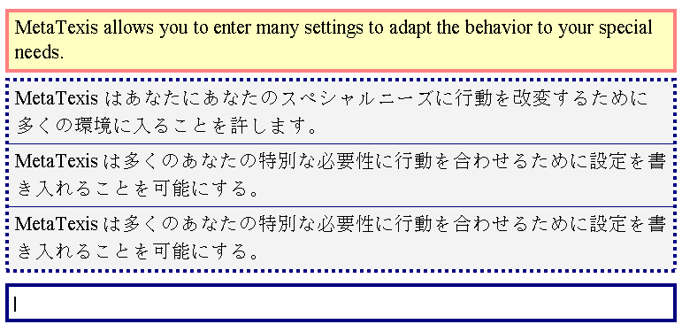
Les résultats fournis par les outils de traduction automatique sont placés dans une zone spéciale, au-dessous de laquelle la zone de traduction est vide. Vous pouvez procéder de diverses manières :
- Vous pouvez éditer directement l’un des résultats proposés et sélectionner la traduction, une fois celle-ci terminée. Vous pouvez aussi sélectionner une traduction et l’éditer ensuite. La procédure de sélection est des plus simples : Pour cela, placez le curseur à l’intérieur de la zone de traduction et cliquez dans la barre d’outils de MetaTexis sur l’icône ou sur MetaTexis | Mémoire de traduction (MT) | Sélectionner la traduction (touche de raccourci : Alt+Maj+Entrée). (C’est d’ailleurs exactement la même commande que pour sélectionner l’une des MT proposée!)
- Vous pouvez naturellement aussi taper la traduction manuellement dans la zone de traduction vide. Pour cela, vous pouvez vous servir des résultats fournis par les outils de traduction automatique à titre de références. Cela fait, ou si vous n’avez plus besoin des références fournies, sélectionnez le mode de traduction manuelle (voir plus haut).
D’autres exemples de résultats fournis par des outils de traduction automatique sont affichés plus bas. Vous voyez ici le résultat fourni par des outils de traduction automatique et deux résultats contenus dans des MT.
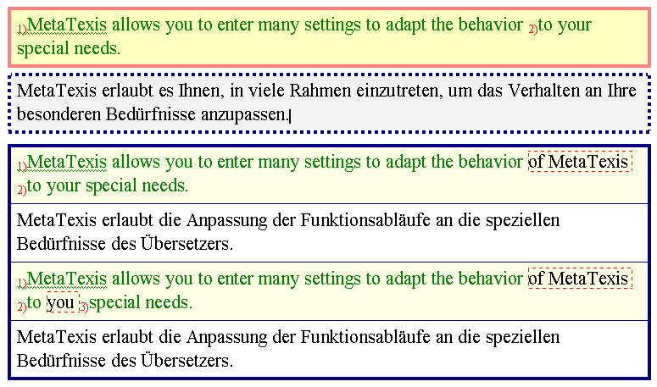
Si vous estimez que le premier résultat tiré de la MT constitue le meilleur point de départ pour votre traduction, il vous suffit de la sélectionner en cliquant sur MetaTexis | Mémoires de traduction (MT) | Sélectionner la traduction (touche de raccourci : Alt+Maj+Entrée). Mais vous pouvez aussi éditer la traduction et ensuite seulement sélectionner la traduction comme indiqué ci-dessus. Vous pouvez de toute manière combiner l’édition et la sélection de la traduction. Une seule chose est en fait requise : pour terminer la traduction, vous devez sélectionner la version finale de la traduction.

Logiciels externes
Aucun logiciel n’est en soi capable de répondre à tous les besoins du traducteur. C’est pourquoi la plupart des traducteurs recourent à plusieurs logiciels pour effectuer leurs traductions, surtout s’ils sont amenés à traduire dans plusieurs paires de langues. Outre les outils de TA, les outils de traduction automatique et les dictionnaires sont les logiciels les plus couramment utilisés par les traducteurs.
Notice : La personnalisation des outils de traduction automatique n'est plus disponible dans la zone de dialogue Options générales. Depuis la version 2.80, ces outils sont personnalisés dans la zone de dialogue Options du fichier.
Dans MetaTexis, vous pouvez intégrer des dictionnaires et d’autres logiciels, de manière à ce que les ayez toujours « à portée de main ».
Pour gérer les logiciels externes, cliquez sur MetaTexis | Options générales | Logiciels externes.
Pour gérer les logiciels externes, procédez comme indiqué ci-après :
- Cliquez sur MetaTexis | Options générales | Logiciels externes.
OU
Cliquez sur MetaTexis | Traduction automatique | Installer des outils de traduction automatique.
OU
Cliquez sur MetaTexis | Dictionnaires | Configurer des dictionnaires…
La zone de dialogue suivante s’affiche :
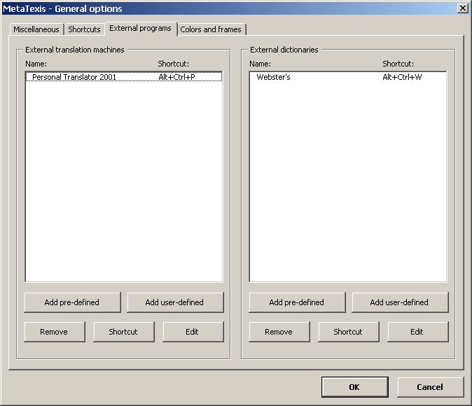
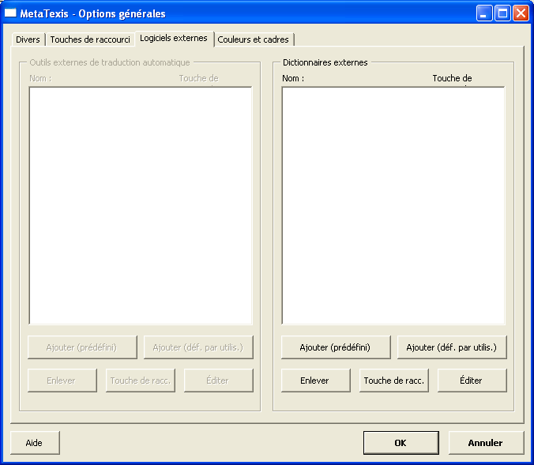
- Définissez les logiciels externes. Les options disponibles sont exposées en détail plus bas.
- Pour enregistrer ces réglages, cliquez sur le bouton OK.
Les instructions données dans la section suivante s’appliquent aussi bien aux dictionnaires qu’aux outils de traduction automatique. Les différences sont indiquées le moment venu.

Ajout de logiciels externes définis par l’utilisateur
Pour ajouter un logciel externe prédéfini :
- Cliquez sur le bouton Ajouter prédéfini. La zone de dialogue suivante Sélectionner le logiciel prédéfini s’affiche :
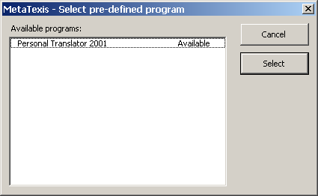
Pour l'instant, seul Personal Translator 2001 est disponible. D'autres programmes prédéfinis seront ajoutés dans la prochaine version.
- Choisissez un logiciel à partir de la liste des logiciels disponibles.
- Cliquez sur le bouton Sélection. (Sélectionner).

Ajout de logiciels externes définis par l’utilisateur
Pour ajouter la définition d’un logiciel externe défini par l’utilisateur, procédez comme suit :
- Cliquez sur le bouton Ajouter (déf. par util.). La zone de dialogue suivante Définir le logiciel externe s’affiche :
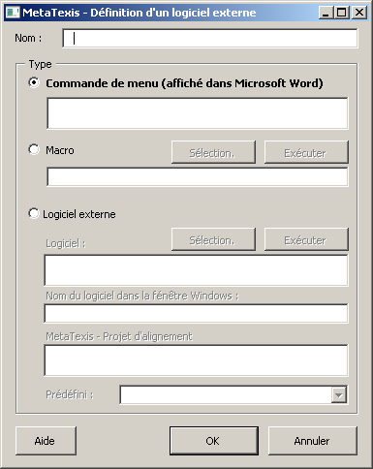
- Donnez un nom adéquat du logiciel défini par l’utilisateur dans la zone de texte Nom.
- Sélectionnez un type de logiciel et définissez l’action à exécuter. Vous avez trois options au choix :
- Commande de menu (du menu visible dans Microsoft Word) :
Pour définir une commande de menu, commencez par le nom du menu principal, puis continuez avec les noms des sous-menus (si adéquat) et entrez le nom de la commande du menu. Prenez garde à séparer chaque occurrence par un point-virgule, par ex. « MT;Traduire;Sélection ».
- Macro :
Pour définir une commande de macro, cliquez sur le bouton Sélection. (Sélectionner) et sélectionnez ensuite la commande de macro.
Pour supprimer une commande de macro, cliquez sur la touche du clavier Supprimer ou Retour arrière.
Pour tester ces réglages, cliquez sur le bouton Exécuter.
- Programme externe :
Pour définir un programme externe, cliquez sur le bouton Sélection. (Sélectionner) et sélectionnez un fichier exécutable EXE.
Afin d’éviter que le programme externe ne démarre plus d’une fois, entrez le nom du logiciel visible dans la fenêtre du logiciel dans la zone de texte Nom du logiciel dans le titre de Windows.
Enfin, dans la zone de texte Entrer les commandes au clavier, entrez toutes les commandes au clavier requises pour exécuter l’action souhaitée. Toutes les commandes au clavier sont enregistrées automatiquement dans l’ordre séquentiel correct. La touche de raccourci Ctrl+V est d’une très grande importance, car elle transmit le texte du presse-papier vers le programme externe.
Pour tester ces réglages, cliquez sur le bouton Exécuter.
- Pour préenregistrer ces réglages, cliquez sur le bouton OK.

Édition des logiciels externes
Pour éditer la définition d’un logiciel externe, procédez comme suit :
- Sélectionnez un programme externe.
- Cliquez sur le bouton Éditer. La zone de dialogue suivante Définir le logiciel externe s’affiche.
- Changez les réglages conformément à vos besoins (voir dernière section).
- Pour préenregistrer ces réglages, cliquez sur le bouton OK.
Notice : Les logiciels externes prédéfinis ne peuvent pas être édités !

Définition des touches de raccourci pour les logiciels externes
Pour chaque programme externe, vous pouvez définir une ou plusieurs touches de raccourci.
Pour définir une touche de raccourci, procédez comme indiqué ci-après :
- Sélectionnez un programme externe.
- Cliquez sur le bouton Touche de racc. (Touche de raccourci) correspondant. La zone de dialogue Éditer touches racc. s’affiche.
- Pour définir une nouvelle touche de raccourci, procédez comme indiqué ci-après en suivant les instructions données dans « Édition d’une touche de raccourci » à la page 243.

Enlèvement de logiciels externes
Pour enlever un programme externe, procédez comme indiqué ci-après :
Sélectionnez un programme externe.
- Cliquez sur le bouton Enlever.

Microsoft Office
MetaTexis NET/Office gère les fichiers PowerPoint et Excel. MetaTexis a opté pour une approche originale : Les éléments de texte contenus dans les fichiers PowerPoint et Excel ne sont pas traduits directement dans ces deux programmes, mais importés et traduit dans Word. La raison en est simple : Word offre plus de possibilités de maniement du texte que PowerPoint et Excel. De ce fait, il est possible de disposer d’un grand nombre de fonctionnalités propres à Microsoft Word.

Fichiers PowerPoint
Pour traduire un fichier PowerPoint, procéder comme suit :
- Cliquez sur MetaTexis | Microsoft Office | Importer fichier PowerPoint.
- Dans la zone de dialogue, sélectionnez un fichier PowerPoint.
- Cliquez sur le bouton OK. MetaTexis crée alors une copie du fichier PowerPoint sélectionné dont l’extension a la forme « [MetaTexis].ppt ». Ensuite, les éléments de texte contenus dans le fichier PowerPoint sélectionné sont extraits et copiés dans un nouveau fichier Word. Chaque élément de texte dans le fichier Word est précédé par une petite ligne d’information qui sert à l’identifier aisément manuellement, le cas échéant (d’habitude, cela n’est pas nécessaire).
- Lancez l’assistant de démarrage pour préparer le processus de traduction du fichier (voir « Assistant de démarrage » à la page 31).
- Traduisez le fichier PowerPoint comme un fichier MetaTexis usuel. À tout moment de la traduction, vous pouvez cliquez sur MetaTexis | Microsoft Office | Mettre à jour fichier PowerPoint afin de pouvoir visualiser votre traduction sous forme de fichier PowerPoint.
- Une fois la traduction terminée, cliquez sur MetaTexis | Microsoft Office | Créer fichier définitif PowerPoint pour disposer de la version traduite du fichier en format PowerPoint.

Fichiers Excel
Pour traduire un fichier Excel, procédez comme suit :
- Cliquez sur MetaTexis | Microsoft Office | Importer fichier Excel.
- Dans la zone de dialogue, sélectionnez un fichier Excel.
- Cliquez sur le bouton OK. MetaTexis crée alors une copie du fichier PowerPoint sélectionné dont l’extension a la forme « [MetaTexis].xls ». Ensuite, les éléments de texte contenus dans le fichier Excel sélectionné sont extraits et copiés dans un nouveau fichier Word. Chaque élément de texte dans le fichier Word est précédé par une petite ligne d’information qui sert à l’identifier aisément manuellement, le cas échéant (d’habitude, cela n’est pas nécessaire).
- Lancez l’assistant de démarrage pour préparer le processus de traduction du fichier (voir « Assistant de démarrage » à la page 31).
- Une fois la traduction terminée, cliquez sur MetaTexis | Microsoft Office | Créer fichier définitif Excel pour disposer de la version traduite du fichier en format Excel.

Importation/Exportation de fichiers
Vous pouvez non seulement importer ou exporter des banques de données, mais également des fichiers.

Importation de fichiers
Pour l’instant, il n’est possible d’importer que des fichiers TRADOS (ou des fichiers dont la structure est proche de celle des fichiers TRADOS).
Pour importer un fichier, procédez comme indiqué ci-après :
- Cliquez sur MetaTexis | Importation/Exportion | Importer le fichier. La zone de dialogue suivante s’affiche :
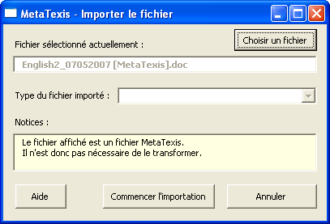
La zone de dialogue vous renseigne sur le fichier affiché. Le nom du fichier affiché se trouve dans la zone de texte Fichier sélectionné actuellement. La zone de texte Notice contient des infomations indiquant si le fichier sélectionné peut être importé. L’information suivante s’affiche :
- S’il s’agit d’un fichier TRADOS :
« Le fichier sélectionné semble être un fichier TRADOS. Sa transformation en fichier MetaTexis devrait réussir normalement. »
- S’il s’agit d’un fichier MetaTexis :
« Le fichier sélectionné est un fichier MetaTexis. Il n’est pas nécessaire de le transformer.
- Si le fichier sélectionné ne se prête pas à l’importation :
« Ce fichier n’a pas les caractéristiques pour être importé. Son importation aboutirait probablement à une erreur. »
- Si le fichier sélectionné n’est pas encore chargé, cliquez sur le bouton Choisir un fichier et choisissez le fichier devant être importé. Une fois le fichier chargé, MetaTexis procède à l’analyse du fichier afin de déterminer s’il se prête à l’importation. Les informations sur les caractéristiques du fichier chargé sont affichées dans la zone de texte Notice (voir étape 1).
- Si le fichier chargé n’est pas un fichier MetaTexis, vous pouvez déterminer le type en cliquant sur le bouton déroulant Importer le type.
Si le fichier chargé est impropre à l’importation, l’occurrence Importer le type n’est pas active et la Notice contient un message vous informant de l’impossibilité d’importer ce fichier (voir étape 1). Dans ce cas, il n’est pas recommandé d’importer le fichier.
Si le fichier chargé se prête à l’importation, le bouton déroulant Importer le type affiche des occurrences.
- Pour importer le fichier, cliquez sur le bouton Commencer l'importation. Un message vous renseigne sur l’avancement du processus d’importation. Vous pouvez interrompre le processus en tout temps en cliquant sur le bouton Échapper du clavier.
- Une fois l'importation achevée, l'Assistant de démarrage s'affiche (voir « Assistant de démarrage » à la page 31).

Exportation de fichiers
Les fichiers MetaTexis peuvent être exportés en trois formats :
- fichiers TRADOS,
- format d’échange de données (data exchange format),
- Personal Translator Office Plus.
Pour exporter un fichier, procédez comme indiqué ci-après :
- Cliquez sur MetaTexis | Importation/Exportation | Exporter le fichier MetaTexis. S’il s’agit d’un fichier MetaTexis, la zone de dialogue suivante s’affiche :
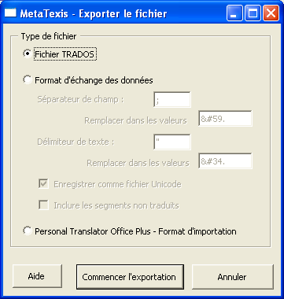
- Sélectionnez le type de fichier devant être exporté :
- Fichier TRADOS :
Les fichiers MetaTexis peuvent être exportés sous la forme de fichiers TRADOS pratiquement sans problème. Toutefois, si le fichier contient des notes de bas de page ou des notes de fin, MetaTexis ne peut garantir que celles-ci soient exportées exactement comme dans les fichiers TRADOS, parce que TRADOS traite différemment ces éléments que MetaTexis.
- Format d’échange de données :
Sauf dans le cas des fichiers XML, le format le plus courant est le format texte. Dans ce format, chaque paragraphe contient un ensemble de données (une UT) et les deux champs (segment source et traduction) sont séparés l’un de l’autre par un séparateur de champ. Un délimiteur de texte peut en outre être défini ; sa fonction est celle d’un « guillemet » (bracket) incluant les valeurs de champ.
Afin de s’assurer que le séparateur de champ et le délimiteur de texte sont reconnus correctement, ils doivent être remplacés par d’autres caractères dans les valeurs de champ. Il est possible de définir ces remplacements conformément à la configuration du logiciel chargé d’importer les fichiers. Par défaut, les remplacements sont définis automatiquement conformément aux spécifications XML relatives aux caractères spéciaux.
Les fichiers textes usuels en format « données » sont sauvegardés à la manière des fichiers ASCII. Dans MetaTexis, vous pouvez aussi choisir d’enregistrer les données en format Unicode afin de veiller à ce que les caractères soient reconnus correctement sur n’importe quel système.
- Personal Translator Office Plus ; format d’importation :
Personal Translator est l’un des meilleurs outils de traduction traitant le français, l’allemand et l’anglais. La version Office inclut aussi une mémoire de traduction, ce qui vous permet d’importer des fichiers ASCII au cas où il y aurait des formats spéciaux à traiter.
Le fichier d’exportation se compose des UT séparées par un paragraphe. Le texte source et la traduction sont chaque fois séparés par trois arobases accolés (« @@@ »).
- Afin de pouvoir exporter le fichier MetaTexis affiché, cliquez sur le bouton Commencer l'importation. Tout d’abord, MetaTexis vous demande d’enregistrer le fichier exporté sous un nom différent. Puis, une zone d’information vous renseigne sur l’avancement du processus d’exportation. Vous pouvez interrompre le processus en tout temps en cliquant sur le bouton Échapper du clavier.

Index
Il peut s'avérer très utile pour le traducteur, notamment lorsqu’il s’agit d’index par langue, de pouvoir déterminer l’interactivité et les liaisons aux UT. MetaTexis offre précisément ce type d’index performant.

Créer un index
Pour construire un index de mots tirés d’un fichier, procédez comme suit :
- Cliquez sur MetaTexis | Statistiques | Index.
- Si le fichier affiché fait partie d’un projet, une zone de dialogue s’affiche, vous demandant si vous souhaitez établir un index pour l’ensemble du projet. Cliquez, le cas échéant, sur le bouton Oui ou Non.
- Si un index a déjà été établi en lien avec le fichier affiché et que le fichier index existe encore, MetaTexis vous demande si vous voulez charger l’ancien index ou en créer un autre. Si vous êtes certain que l’index en question est toujours à jour, vous pouvez le charger afin de gagner du temps.
- Patientez jusqu’à l’établissement complet de l’index.
ATTENTION: Lorsqu’il s’agit de grands fichiers, le processus d’indexation peut prendre passablement de temps! Lorsque l’index est terminé, la zone de dialogue suivante s’affiche :
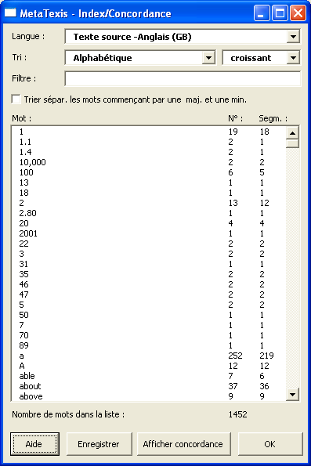
Au moment de quitter la zone de dialogue Index/Concordance, MetaTexis vous demande si vous souhaitez ou non supprimer le fichier index. Si vous avez des problèmes d’espace sur votre disque dur, il est recommandé de supprimer le fichier index.
La zone de dialogue Index affiche l’index des mots contenus dans un fichier ou un projet. Vous pouvez procéder à plusieurs réglages et exécuter diverses opérations.
Types de réglages expliqués ci-après :
- Langue :
Sous l’occurrence Langue, vous pouvez choisir entre un index dans la langue source ou dans la langue cible (traduction). (Il n’est pas possible d’établir un double index à la fois pour le texte source et la traduction, car cela n’apporterait rien.)
- Tri
L’index peut être trié de différentes manières :
- par ordre alphabétique,
- en fonction du nombre de mots,
- en fonction du nombre de segments,
- en fonction de la longueur des mots.
Chaque fois, vous avez la possibilité d’afficher l’index par ordre croissant ou décroissant.
- Filtre :
- Lors du tri des mots, traitement différencié des mots en majuscule et minuscule :
Si cette case est cochée, les mots commençant par une majuscule seront traités en premier, et les autres mots en second. Si cette case n’est pas cochée, les mots en majuscule et en minuscule sont traités sur un pied d’égalité.

Enregistrement de l’index
Par souci de documentation ou à des fins de recherche, vous pouvez enregistrer l’index tel qu’affiché dans la zone de dialogue Index.
Notice : L’index n’inclut pas les références des pages du fichier. Cela est néanmoins en principe possible. Toutefois, il faut être bien conscient que le temps affecté à cette tâche est extrêmement long. C’est pourquoi, cette fonctionnalité n’a pas été implémentée dans MetaTexis.
Pour enregistrer l’index tel qu’affiché, procédez comme suit :
- Cliquez sur le bouton Enregistrer.
- Enregistrer le fichier ainsi créé en utilisant les commandes normales de Microsoft Word.

Travail avec l’index
L’index inclut les références sur les segments ou les UT qui contiennent des mots indexés isolément. Vous pouvez dès lors utiliser l’index pour vérifier votre traduction. Par exemple, vous pouvez comparer comment vous avez traduit différents mots contenus dans le texte source ou dans l’ensemble du projet.
Pour afficher les segments ou les UT contenant un mot, procédez comme suit :
- Sélectionnez l’occurrence dans la liste d’index.
- Cliquez sur le bouton Afficher segments. La zone de dialogue Afficher les segments apparaît à l’écran :
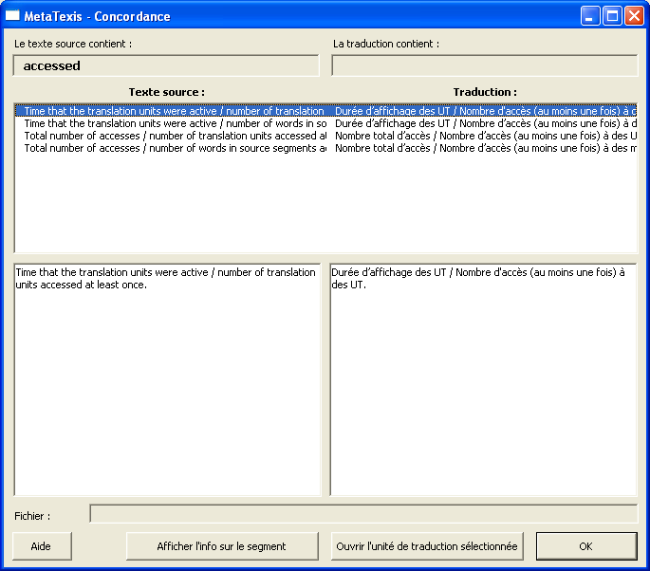
- Cliquez sur le segment ou l’UT devant être affiché. Pour plus d'informations, voir « Afficher les segments » à la page 59).

Information sur le segment
L’information sur le segment vous renseigne de manière détaillée sur chaque segment contenu dans un fichier MetaTexis. Si vous cliquez sur MetaTexis | Statistiques | Information sur le segment (touches de raccourci Alt+Maj+X), la zone de dialogue Information sur le segment s’affiche :
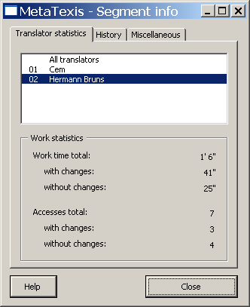
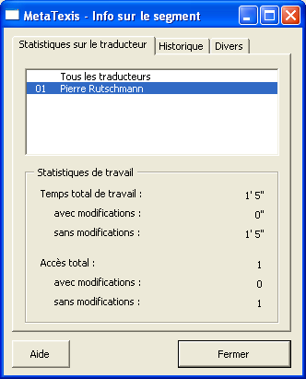
La zone de dialogue Info sur le segment comprend trois onglets :
- Statistiques sur le traducteur,
- Historique
- Divers

Statistiques sur le traducteur
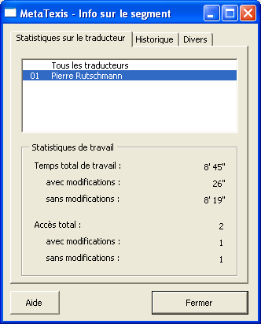
La partie supérieure de la zone de liste établit la liste de tous les traducteurs impliqués par le segment/UT ouvert, ainsi que la première occurrence Tous les traducteurs. Les informations contenues à l’intérieur du cadre Statistiques de travail dans la partie inférieure de la zone de dialogue Info sur le segment font référence à l’occurrence sélectionnée. Si vous cliquez sur Tous les traducteurs, l’information affichée fait référence à l’ensemble des traducteurs, alors que si vous cliquez sur le nom d’un traducteur en particulier, les informations affichées se réfèrent uniquement à ce traducteur.
Le cadre Statistiques de travail contient les informations suivantes :
- Total temps de travail :
Temps total durant lequel le segment a été affiché :
- avec modifications :
Temps durant lequel le segment a été affiché et la traduction a été modifiée.
- sans modifications :
Temps durant lequel le segment a été affiché et la traduction n’a pas été modifiée.
- Nbre total d’accès (Nombre total d’accès) :
Nombre total de fois où le segment a été affiché.
- avec modifications :
Nombre de fois durant lequel le segment a été affiché et la traduction a été modifiée.
- sans modifications :
Nombre de fois durant lequel le segment a été affiché et la traduction n’a pas été modifiée.

Historique
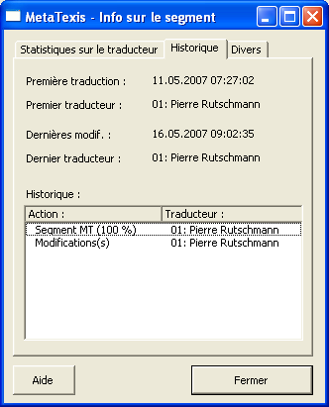
Cet onglet renseigne sur l’historique de la traduction. La partie supérieure de la zone d'information renseigne sur le temps requis pour la première traduction et sur le traducteur ayant effectué cette première traduction ainsi que sur les dernières modifications :
- Première traduction
Date et heure de la première traduction.
- Premier traducteur :
Nº ID et nom du premier traducteur.
- Dernières modifications
Date et heure des dernières modifications.
- Dernier traducteur :
Nº ID et nom du traducteur ayant effectué les dernières modifications.
Dans la partie inférieure de l’onglet, une liste est affichée contenant l’historique détaillé de la traduction (elle ne contient néanmoins aucune information relative à la date et l’heure). La colonne de gauche contient des informations sur l’action et celle de droite sur les nº ID et les noms des traducteurs responsables de l’action.
L’historique contient les informations suivantes :
- Nouvelle traduction :
Une nouvelle traduction a été rentrée manuellement dans la zone de texte contenant la traduction (y c. commande copier [paste]).
- Modification(s) :
La traduction a été modifiée.
- Suppression de traduction :
La traduction a été supprimée.
- Segment MT (100 % d’analogie) :
Un segment de MT avec 100 % d’analogie a été inséré dans la zone de traduction.
- Segment MT (< 100 %) :
Un segment de MT contenant une analogie inférieure à 100 % a été inséré dans la zone de traduction.
- Importation TRADOS :
La première version de la traduction était un fichier importé depuis TRADOS. (Cela a pu être changé entretemps).
- Combinaison av. sgt préc./suiv. (Combinaison avec segment précédent/suivant) :
Le segment ou l’UT a été combiné avec le segment voisin.
- Traduction automatique :
La traduction a été réalisée au moyen d’un outil de traduction automatique.

Divers
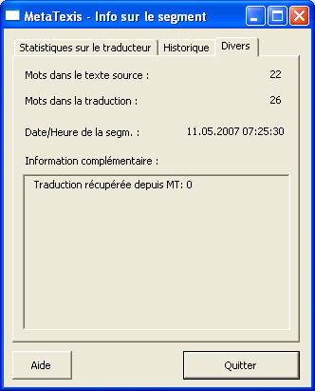
Cet onglet contient des informations de diverses natures :
- Mots dans le texte source :
Nombre de mots contenus dans le segment source.
- Mots dans la traduction :
Nombre de mots contenus dans la traduction.
- Date/Heure de la segm. (Date/Heure de la segmentation) :
Date et heure à laquelle le segment a été créé.
- Information complémentaire :
Si l’UT contient des segments provenant d’une MT, une information complémentaire détaillée est fournie dans cette zone de texte.

Statistiques sur le fichier
Les fonctionnalités statistiques de MetaTexis sont très puissantes et sophistiquées. Elles fournissent des informations détaillées sur votre prestation de traducteur par le biais de données de toute sorte sur les aspects divers du travail de traducteur.
- Statistiques sur les segments/mots/caractères : Informations détaillées sur le nombre segments, de mots et de caractères dans le texte source et la traduction.
- Analyse des analogies de MT : Informations détaillées sur le nombre et la nature des analogies de MT.
- Statistique sur le projet (pas disponible dans « MetaTexis Lite ») : Statistiques sur le fichier pour l’ensemble du projet et pour chaque fichier contenu dans le projet.
- Statistiques sur le traducteur (pas disponible dans « MetaTexis Lite ») : Informations détaillées sur le nombre de mots traduits, le temps utilisé, etc.
- Statistiques sur les coûts (pas disponible dans « MetaTexis Lite ») : Les statistiques sur le fichier comprennent des informations détaillées sur tous les aspects concernant les coûts.
- Enregistrement des réglages (pas disponible dans « MetaTexis Lite ») : Toutes les informations relatives aux statistiques sur le fichier peuvent être sauvegardées dans un fichier. Leur contenu peut être personnalisé.
Pour afficher les statistiques sur le fichier concernant un fichier ou un projet, procédez comme suit :
- Cliquez sur MetaTexis | Statistiques | Statistiques sur le fichier afin de recueillir les informations statistiques relatives au fichier affiché. La zone de dialogue suivante s’affiche :
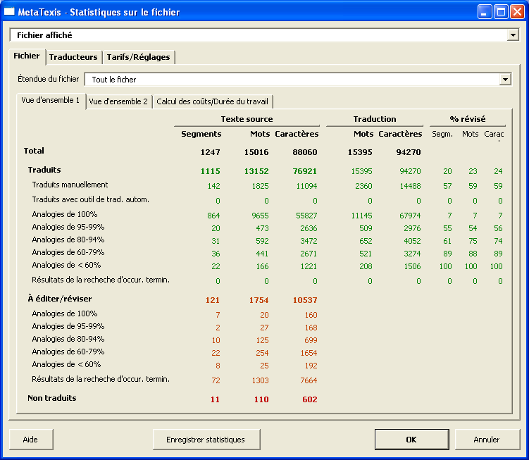
- Si le fichier affiché fait partie d’un projet, sélectionnez un des fichiers ou l’ensemble du projet en cliquant sur le bouton déroulant Fichier. Si le fichier affiché ne fait pas partie d'un projet, le bouton déroulant Fichier n’est pas activé.
Il y a deux onglets principaux : L’onglet Fichier contient les statistiques sur le fichier. L’onglet Traducteurs contient les statistiques sur les traducteurs. Les informations contenues dans les divers onglets et sous-onglets sont expliquées en détail dans les sections suivantes.

Vue d’ensemble 1
L’onglet Vue d’ensemble 1 contient des informations détaillées sur la manière dont le fichier a été traduit (manuellement, au moyen d’outils de traduction automatique, en tirant profit des résultats contenus dans les BDT et les MT) :
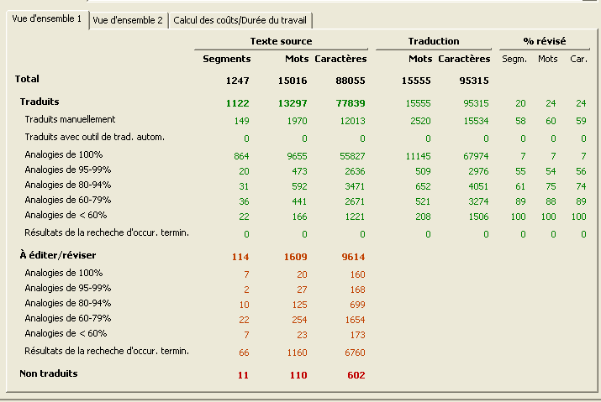
La partie générale Texte source renseigne sur le nombre de segments, de mots et de caractères traduits et sur la manière dont il l’ont été : traduction manuelle, traductions avec un outil de traduction automatique, analogies de TM. La partie Traduction indique le nombre de mots ou de caractères contenus dans la traduction. La partie % révisé fournit le taux de segments, de mots et de caractères contenus dans la traduction révisés après la première traduction manuelle ou effectuée avec un outil de traduction automatique ou en bénéficiant des analogies de TM.
Dans la rangée Total est affiché le total par colonne, par ex. le total des segments dans le texte source ou le total des mots dans la traduction.
Le nombre total est la somme des sous-catégories Traduits, Analogies devant être éditées et Non traduits.
La catégorie Traduits fait référence aux UT traduites de sorte que les UT contiennent du texte dans la zone de traduction ne requérant pas d'être éditées plus avant. Les différentes sous-catégories se réfèrent au texte source de la traduction.
- Traduits manuellement : La traduction a été saisie manuellement, donc sans recours aux analogies de TM ni introduction d’occurrences d’un outil de traduction automatique ou de résultats de la recherche dans des BDT (pour autant que MetaTexis soit capable d’enregistrer ces informations).
- Traduits av. outils trad. autom. (Traduits avec outils de traduction automatique) : La traduction originale est une traduction provenant d’un outil de traduction automatique insérée grâce à la fonctionnalité de traduction automatique de MetaTexis, personnalisée dans la zone de dialogue Options du fichier, sous l’onglet Traduction automatique. Si une traduction fournie par un outil de traduction automatique a été révisée ultérieurement, elle est enregistrée dans la colonne % révisé.
- Analogies de MT : La traduction originale est une analogie de MT récupérée par MetaTexis depuis une MT. L’analyse des analogies de TM peut être définie individuellement sous l’onglet Tarifs/Réglages.
- Résultat de la recherche de corresp. termin. (Résultat de la recherche de correspondances terminologiques) : La traduction a été faite complètement grâce à la recherche dans la BDT et cette traduction n’a pas été révisée manuellement. Si des UT contenant des résultats provenant des BDT sont révisées manuellement, elles sont enregistrées en tant que traduction manuelle. La raison en est simple : Le résultat de la recherche dans des BDT doit être affiché comme si l’on consultait un dictionnaire ordinaire s’il ne peut pas être utilisé dès le départ en tant que traduction finale.
La catégorie À éditer/réviser prend en compte les UT contenant déjà des analogies de TM ou des résultats découlant de la recherche dans des BDT devant encore être sélectionnés et/ou édités.
La catégorie Non traduits fait référence à des UT ne contenant aucune traduction, donc dont la zone de traduction est vide.

Vue d’ensemble 2
L’onglet Vue d’ensemble 2 offre une présentation différente des statistiques sur le fichier. Par comparaison avec l’onglet Vue d’ensemble 1, ce second onglet met l’accent sur les différents types de caractères et les informations concernant le fichier dans son ensemble.
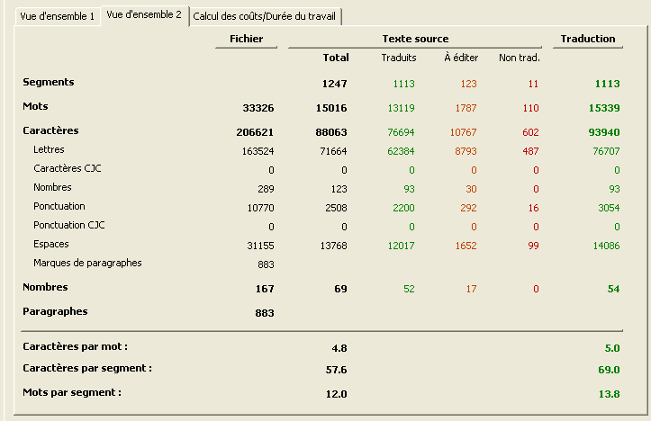
La colonne Fichier contient des chiffres sur l’ensemble du fichier incluant tous les éléments du fichier et pas seulement sur les UT identifiées par MetaTexis. Cela signifie que les nombres contenus dans la colonne Fichier sont généralement plus élevés que le total des nombres relatifs au texte source et à la traduction. Si la fonctionnalité Statistiques sur le fichier est opérationnelle lorsqu’il ne s’agit pas d’un fichier MetaTexis, seule la colonne Fichier comprend des chiffres.
Les moyennes Caractères par mot et Caractères par segment prend uniquement en compte les types de caractères suivants : les lettres, les caractères CJC et les nombres.

Calcul des coûts/Durée du travail
Cet onglet est constitué de deux cadres traitant l’un du calcul des coûts et l’autre de la durée du travail accompli.
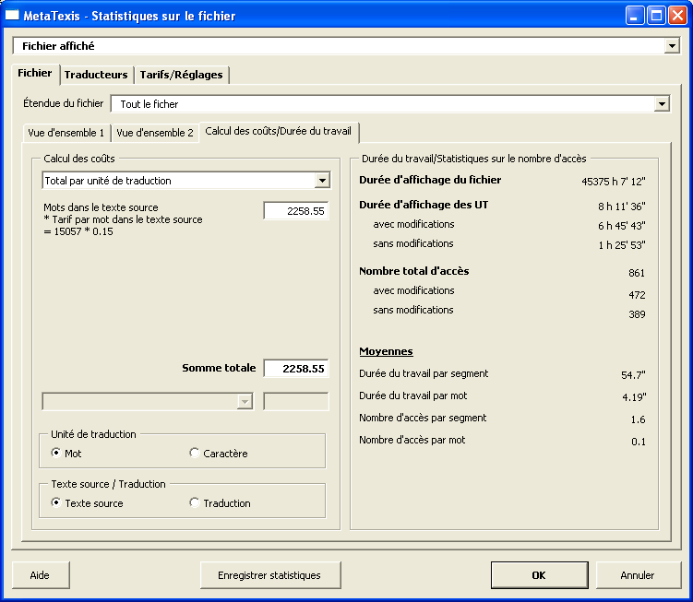
Ces deux cadres sont expliqués plus en détail dans la suite.

Calcul des coûts
Cet onglet comprend des calculs basés sur des informations statistiques récupérées.
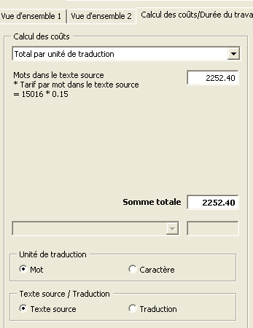
Le cadre ci-dessus se compose de trois parties :
- le type de calcul modifiable au moyen du bouton déroulant dans la partie supérieure de la zone de dialogue ;
- le calcul des coûts dans le cadre du même nom (partie inférieure gauche de la zone de dialogue), où sont affichées certaines valeurs moyennes (si cela s’avère adéquat) ;
- le calcul des coûts dans le cadre du même nom (partie inférieure gauche de la zone de dialogue), où sont affichés certaines valeurs moyennes (si cela s’avère adéquat) ; les sous-cadres Unité de traduction, Texte source / Traduction, permettent de sélectionner au moyen des boutons radio Mot, Caractère, Texte source et Traduction les valeurs utilisables lors du calcul des coûts (activé le cas échéant).
Types de calculs disponibles :
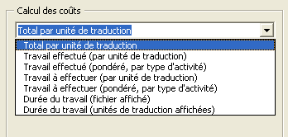
- Total par unité de traduction :
C’est la méthode de calcul la plus simple et la plus courante pour établir les coûts d’une traduction. C’est même devenu une norme de calcul à l’échelle mondiale.
Formule :
Nombre de mots/caractères contenus dans le texte source * Tarif par mot/caractère contenu dans le texte source.
Notice : Il n'existe pas de valeurs moyennes pour ce type de calcul, car il n’est pas possible de calculer des valeurs pertinentes.
- Travail effectué (par unité de traduction) :
C’est une manière commode de calculer les coûts que de se baser sur le travail effectué ; cette méthode se fonde sur un mode standard de calcul des coûts de la traduction (voir ci-après).
Formule :
Nombre de mots/caractères traduits dans le texte source et la traduction * Tarif par mot/caractère contenu dans le texte source et la traduction.
- Travail effectué (pondéré, par type d’activité) :
Il s’agit là d’une manière plus sophistiquée de calculer les coûts de la traduction. Cette méthode est toujours plus fréquemment utilisée, car elle reflète mieux, dans certains cas, les véritables coûts de la traduction en tenant compte du fait qu’une mémoire de traduction a été utilisée. Dans MetaTexis, vous êtes désormais en mesure de calculer l’impact du recours à une MT sur les coûts de la traduction. Bien que cet impact ne puisse pas être mesuré de manière parfaite, MetaTexis fournit une approximation utile.
La formule comprend les trois éléments suivants :
- coûts par mot/caractère dans le texte source et la traduction traduit manuellement ou sur la base de correspondances terminologiques ;
- coûts par mot/caractère dans le texte source traduit avec un outil de traduction automatique ;
- coûts par mot/caractère dans le texte source et la traduction traduit sur la base d'analogies contenues dans des MT.
Formule :
Nombre de mots/caractères traduits manuellement * Tarif par mot contenu dans le texte source et la traduction
+ Nombre de mots/caractères traduits avec un outil de traduction automatique dans le texte source et la traduction * Tarif de révision par mot/caractère contenu dans le texte source
+ Nombre de mots/caractères dans le texte source et la traduction traduits sur la base d’analogies trouvées dans des MT * Tarif de révision par mot/caractère contenu dans le texte source et la traduction.
- Travail à effectuer (par unité de traduction) :
C’est une manière commode de calculer les coûts que de se baser sur le travail à effectuer ; cette méthode se fonde sur un mode standard de calcul des coûts de la traduction (voir ci-après).
Formule :
Nombre de mots/caractères traduits dans le texte source et la traduction * Tarif par mot/caractère contenu dans le texte source
+ Nombre de mots/caractères dans des UT à éditer * Tarif par mot/caractère contenu dans le texte source.
Notice : Il n'existe pas de valeurs moyennes pour ce type de calcul, car il n’est pas possible de calculer des valeurs pertinentes.
- Travail à effectuer (pondéré, par type d’activité) :
Ce calcul vient compléter le calcul précédent. Il renseigne le traducteur ou le donneur d'ouvrages sur les coûts du travail qu’il reste à faire.
La formule comprend les trois éléments suivants :
- coûts par nombre de mots à traduire ;
- coûts par nombre de mots trouvés dans des UT grâce aux résultats affichés par des BDT ;
- coûts par nombre de mots placés dans des UT sur la base d’analogies contenues dans des MT.
Formule :
Nombre de mots/caractères à traduire * Tarif par mot contenu dans le texte source
+ Nombre de mots/caractères placés dans des UT grâce aux résultats tirés des BDT à éditer * Tarif par mot dans le texte source
+ Nombre de mots/caractères trouvés dans des UT sur la base d’analogies contenues dans des MT devant être éditées * Tarif de révision par mot/caractère.
Notice : Il n'existe pas de valeurs moyennes pour ce type de calcul, car il n’est pas possible de calculer des valeurs pertinentes.
- Durée de travail (fichier affiché) :
MetaTexis mesure la durée passée dans un fichier aussi précisément que possible. De ce fait, vous et votre client disposez de résultats fiables si vous calculez les coûts de la traduction sur la base de la durée d’affichage du fichier traduit.
Formule :
Durée de travail (fichier affiché) * Tarif horaire du travail de traduction.
- Durée de travail (unités de traduction affichées) :
Ce type de calcul se fonde sur la durée d’affichage de la traduction. Il est plus pertinent que les autres types de calculs, car vous pouvez réviser un fichier sans afficher aucune UT. Ce type de calcul est principalement ajouté par souci d’information.
Formule :
Durée de travail (unités de traduction affichées) * Tarif horaire du travail de traduction.
Notice : Afin de s’assurer que l’information sur la durée effective de travail, un écran de veille devrait être activé lorsque vous faites une traduction avec MetaTexis. L’écran de veille devrait s’enclencher relativement vite après un court moment d’inactivité.

Exemple
Le type de coûts Travail à effectuer (pondéré, par type d’activité) peut être tout spécialement utile si vous devez mettre à jour une traduction après la livraison d’une version révisée du texte source. Pour calculer les coûts de révision d’une traduction, suivez les étapes ci-après :
- Prétraduisez le texte source révisé en vous servant de la MT créée lors de la traduction de la première version.
- Cliquez sur MetaTexis | Statistiques | Statistiques sur le fichier (touche de raccourci : Alt+Ctrl+Maj +X) afin de recueillir les informations statistiques relatives au fichier affiché.
- Cliquez sur l’onglet Fichier.
- Cliquez sur le sous-onglet Coûts.
- Sélectionnez le type de coûts Travail à effectuer (pondéré, par type d’activité).
- Pour conserver cette information, cliquez sur Enregistrer et sélectionnez le type souhaité, en l’occurrence : Travail à effectuer (pondéré, par type d’activité). (Vous pouvez aussi effectuer cette commande immédiatement après l’étape 2, donc sautez par-dessus les étapes 3 à 5).

Durée du travail/Statistiques sur le nombre d’accès
Le cadre Durée du travail/Statistiques sur le nombre d’accès contient des informations sur la durée de travail et le nombre d’accès à chaque segment :
Explications détaillées :
- Durée d’affichage du fichier :
Temps durant lequel le fichier a été affiché.
- Durée d’affichage des UT :
Temps durant lequel les UT ont été affichées.
- avec modifications :
Durée d’affichage des segments et des UT avec modification de la traduction.
- sans modifications :
Durée d’affichage des segments et des UT sans modifications de la traduction.
- Nombre total d’accès :
Nombre de fois où des segments et des UT ont été affichés.
- avec modifications :
Nombre d’affichages des segments et des UT avec modification de la traduction.
- sans modifications :
Nombre d’affichages des segments et des UT sans modifications de la traduction.
- Moyennes :
- Durée du travail par segment :
Durée d’affichage des UT.
- Durée de travail par mot :
Durée d’affichage des UT.
- Nombre d’accès par segment :
Nombre d’accès (au moins une fois) à des UT.
- Nombre d’accès par mot :
Nombre d’accès (au moins une fois) à des mots.

Traducteurs
Si plusieurs personnes ont participé à la traduction du fichier, l’onglet Traducteurs vous fournit des informations détaillées sur le travail effectué par chaque traducteur.
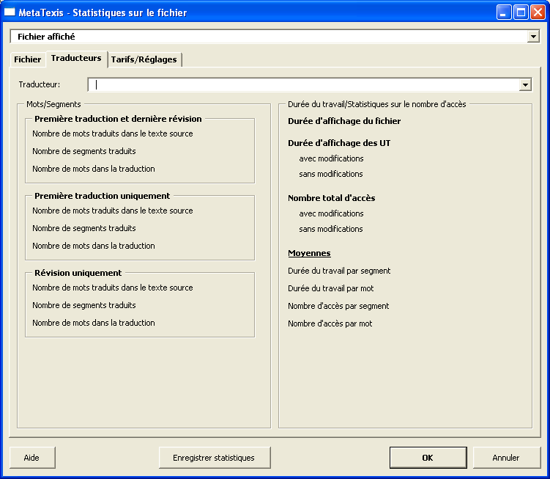
Cet onglet comprend le bouton déroulant Traducteur, qui vous permet de sélectionner le traducteur sur lequel vous souhaitez obtenir des informations, ainsi que deux cadres pour lesquels des explications sont données ci-après.

Mots/Segments
Le cadre Mots/Segments comprend des informations sur les performances du traducteur concerné ayant travaillé à la traduction du fichier affiché. Ce cadre se compose des trois sous-cadres suivants :
- Première traduction et dernière révision :
Si un segment est traduit pour la première fois par le traducteur sélectionné dans le bouton déroulant Traducteur, et si la dernière révision de ce segment est aussi assurée par lui, son travail de traduction et de révision est calculé dans ce cadre.
- Première traduction uniquement :
Si un segment est traduit pour la première fois par le traducteur sélectionné dans le bouton déroulant Traducteur, et si la dernière révision de ce segment n’est pas assurée par lui, son travail de première traduction est calculé dans ce cadre.
- Révision uniquement :
Si la dernière révision est effectuée par le traducteur sélectionné dans le bouton déroulant Traducteur, mais que la première traduction du segment n’a pas été effectuée par lui, son travail de dernière révision est calculé dans ce cadre.
Chacun des cadres comprend trois occurrences :
- Nombre de mots traduits dans le texte source :
Nombre de mots contenus dans le texte source déjà traduits et ne nécessitant pas de révision (en d’autres termes, aucun segment de MT n’a dû être sélectionné et aucun résultat de recherche terminologique n’a dû être supprimé).
- Nombre de segments traduits :
Nombre de mots contenus dans des segments déjà traduits et ne nécessitant pas de révision (en d’autres termes, aucun segment de MT n’a dû être sélectionné et aucun résultat de recherche terminologique n’a dû être supprimé).
- Nombre de mots dans la traduction :
Nombre de mots contenus dans la traduction déjà traduits et ne nécessitant pas de révision (en d’autres termes, aucun segment de MT n’a dû être sélectionné et aucun résultat de recherche terminologique n’a dû être supprimé).

Durée de travail
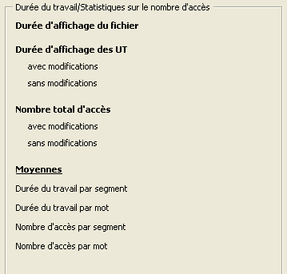
12 h 52’ 59’'

3 h 49’ 29’'
3 h 23’ 57’
25’ 32’'

935
459
476

21,4’'
1,79’'
1,5
0,12

Le sous-cadre Durée du travail contient exactement les mêmes occurrences que le sous-cadre Fichier. La seule différence est que les chiffres fournis se rapportent au traducteur sélectionné dans le bouton déroulant Traducteurs et non pas à l’ensemble du fichier.
Pour de plus amples informations, voir « Durée du travail/Statistiques sur le nombre d’accès » à la page 201.

Tarifs/Réglages
Sous l’onglet Tarifs/Réglages, vous pouvez déterminer les réglages pour les statistiques sur les caractères et sur le calcul des coûts.
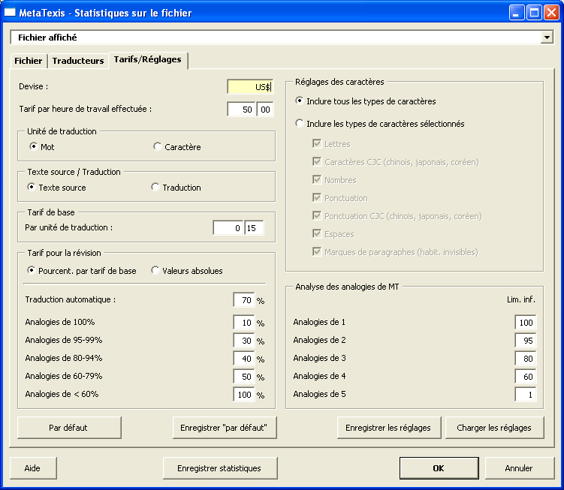

Tarifs
L’onglet Tarifs vous permet de personnaliser les valeurs requises pour le calcul des coûts des activités contenues dans l’onglet Fichier. Ces tarifs sont sauvegardés dans le fichier affiché.
Explications détaillées :
- Devise :
Il s’agit ici du symbole de la devise utilisée au moment de l’enregistrement des statistiques sur les coûts. {Vous devez le saisir vous-même manuellement.}
- Tarif par heure de travail effectuée :
Le tarif par heure de travail effectué est utilisé lors du calcul des coûts basé sur le nombre d’heures de travail effectuées.
- Unité de traduction :
Dans le cadre Unité de traduction, l’unité de base pour la traduction est déterminée en fonction selon deux critères : Mot ou Caractère.
- Texte source/ Traduction :
Dans le cadre Texte source / Traduction, le mode de calcul des coûts peut être déterminé à partir du texte source ou de la traduction. De nos jours, le calcul des coûts se base d’habitude sur le texte source.
- Tarif de base :
Dans le cadre Tarif de base, l’unité de base pour la traduction peut être déterminée. En fonction des réglages dans les cadre Unité de traduction et Texte source /Traduction, vous pouvez définir des valeurs distinctes.
- Tarif de révision :
Dans le cadre Tarif pour la révision, les tarifs pour la révision des résultats obtenus au moyen d’outils de traduction automatique et d’analogies contenues dans les MT sont définis. Ces tarifs sont utilisés pour les types de calcul Travail effectué (pondéré, par type d’activité) et Travail à effectuer (pondéré, par type d’activité).
Les deux options Taux par tarif de base et Valeurs absolues définissent si les tarifs pour la révision sont calculés automatiquement conformément au taux indiqué et basé sur le tarif de base défini plus haut ou si les tarifs pour la révision sont entrés en tant que valeurs absolues.
- Traduction automatique :
Ici vous pouvez fixer le tarif pour la traduction automatique. Ce taux d’occurrence peut être très différent, selon la qualité de la traduction automatique.
- Analogies de MT :
Le tarif pour la révision des UT contenant des analogies contenues dans des MT est déterminé ici. L’analyse des analogies contenues dans des MT peut être réglée dans le cadre Analyse des analogies de MT (voir plus bas). Dans la plupart des cas, le tarif concernant les « bonnes analogies » devrait être inférieur à celui concernant les « mauvaises analogies ». En ce qui concerne les situations où il y une analogie de 100 %, certains arguments plaident en faveur d’une valeur différente de zéro ; en effet, même des UT contenant des analogies de 100 % requièrent une part de révision et d'édition afin de les ajuster au contexte. (En outre, il n’y a aucune garantie qu’une traduction enregistrée dans une MT soit correcte.)

Réglages des caractères
Dans le cadre Réglages des caractères, vous pouvez définir quels types de caractères sont pris en compte dans la table Vue d’ensemble 1 et pour le calcul des coûts :
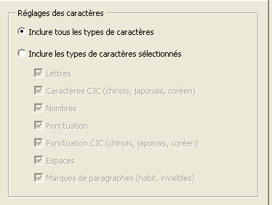
- Inclure tous les types de caractères : Si vous sélectionnez le bouton radio Inclure tous les types de caractères, les nombres affichés incluent tous les caractères.
- Inclure les types de caractères sélectionnés : Si vous sélectionnez le bouton radio Inclure les types de caractères sélectionnés, les nombres affichés incluent les caractères conformément aux réglages indiqués ci-après :
- Lettres : les lettres de tous caractères, sauf les jeux de caractères chinois, japonais et coréen.
- Signes CJC (chinois, japonais, coréens) : les signes des jeux de caractères chinois, japonais et coréen.
- Nombres : les nombres de tous les jeux de caractères.
- Ponctuation : les signes de ponctuation de tous caractères, sauf ceux des jeux de caractères chinois, japonais et coréen.
- Signes de ponctuation CJC (chinois, japonais, coréens) : les signes de ponctuation des jeux de caractères chinois, japonais et coréen.
- Espaces : les espaces.
- Signes de paragraphes (d’habitude invisibles) : les marques de paragraphes (si visibles, affichés « ¶ »).

Analyse des analogies de MT
L’analyse des analogies contenues dans des MT peut être réglée dans le cadre Analyse des analogies de MT (voir plus bas).
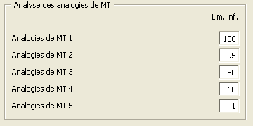
Il est recommandé de choisir « 1 » pour les analogies de MT et « 5 » pour vous assurer que toutes les analogies de MT sont incluses dans les statistiques. (À noter que MetaTexis peut gérer des analogies de MT inférieures à 50 % conformément aux réglages dans les Options du fichier.)
Si vous modifiez la limite inférieure d’une catégorie d’analogies de MT, les statistiques et le calcul des coûts sont mis à jour d'office.

Enregistrement des statistiques sur le fichier
Dans MetaTexis, la plupart des informations statistiques peuvent être sauvegardées dans un fichier séparé. Cela permet de transmettre à vos clients, à vos collègues ou à vos employeurs un rapport détaillé du travail effectué, calcul des coûts inclus.
Pour enregistrer la statistique sur le fichier dans un fichier séparé, procédez comme suit :
- Cliquez sur MetaTexis | Statistiques | Statistiques sur le fichier afin de recueillir les informations statistiques relatives au fichier affiché. La zone de dialogue Statistiques sur le fichier s’affiche (voir plus haut) :
- Cliquez sur le bouton Enregistrer. La zone de dialogue suivante s’affiche :
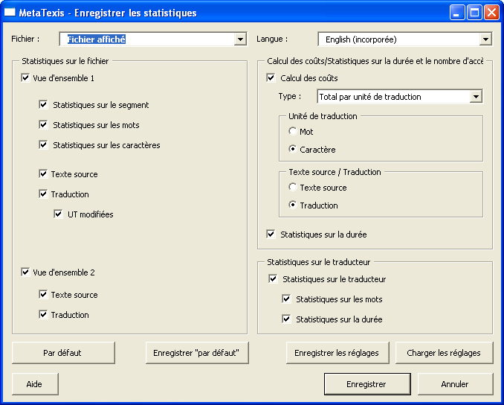
- Définissez la langue et le contenu du fichier dans le cadre Options :
- Fichier :
Si le fichier affiché fait partie d’un projet, sélectionnez un des fichiers ou l’ensemble du projet en cliquant sur le bouton déroulant Fichier. Si le fichier affiché ne fait pas partie d'un projet, vous ne pouvez pas cliquer sur le bouton déroulant Fichier.
- Langue :
Vous pouvez enregistrer le fichier dans toutes les langues disponibles dans le bouton déroulant Langue.
- Statistiques sur le fichier – Vue d’ensemble 1 :
Si, dans le cadre Statistiques sur le fichier, la case Vue d’ensemble 1 est cochée, les statistiques sélectionnées sont enregistrées dans le fichier. Les coches secondaires déterminent quelles colonnes de statistique sont conservées.
Les statistiques sur le texte source et sur la traduction sont enregistrées séparément. Les statistiques sur la traduction peuvent être enregistrées en indiquant ou non le pourcentage d'UT modifiées.
- Statistiques sur le fichier - Vue d’ensemble 2 :
Si, dans le cadre Statistiques sur le fichier, la case Vue d’ensemble 2 est cochée, les statistiques sélectionnées sont enregistrées dans le fichier. Les coches secondaires déterminent quelles colonnes de statistique sont conservées.
- Calcul des coûts/Statistiques sur la durée et le nombre d’accès :
- Statistiques sur la durée : Si, dans le cadre Calcul des coûts/Statistiques sur la durée et le nombre d’accès, la case Statistiques sur la durée est cochée, ces statistiques sont enregistrées dans le fichier.
- Calcul des coûts : Si, dans le cadre Calcul des coûts/Statistiques sur la durée et le nombre d’accès, la case Calcul des coûts est cochée, ces statistiques sont enregistrées dans le fichier. Dans le bouton déroulant Type, vous pouvez choisir le type de coûts. Si vous choisissez Tous les types de coûts, tous les types de coûts sont enregistrés dans le fichier. Dans les cadres Unités de traduction et Texte source/Traduction, vous pouvez définir quelles UT vous souhaité enregistrer dans le fichier.
- Statistiques sur le traducteur :
- Statistiques sur le mots : Si, dans le cadre Statistiques sur le traducteur, la case Statistiques sur les mots est cochée, ces informations sont enregistrées dans le fichier.
- Statistiques sur la durée : Si, dans le cadre Statistiques sur le traducteur, la case Statistiques sur la durée est cochée, ces informations sont enregistrées dans le fichier.
- Cliquez sur le bouton Enregistrer pour enregistrer les informations statistiques dans un nouveau fichier.
- Imprimez le nouveau fichier en vous servant des commandes habituelles dans Microsoft Word.

Suppression des informations statistiques
Il est parfois utile de pouvoir supprimer les informations statistiques stockées dans un fichier MetaTexis :
- Si vous transmettez votre fichier MetaTexis à un tiers qui n’est pas supposé accéder aux statistiques sur le fichier.
- Si vous souhaitez vous exercer à créer des statistiques sur le fichier.
De toute manière, veuillez utiliser cette fonctionnalité avec la plus grande prudence. Les informations statistiques sont perdues si vous ne prenez pas la précaution de faire une copie du fichier concerné.
Pour supprimer les informations statistiques contenues dans un fichier correspondant, procédez comme suit :
- Cliquez sur MetaTexis | Statistiques / Supprimer infos stat… (Supprimer les informations statistiques) : La zone de dialogue suivante s’affiche :
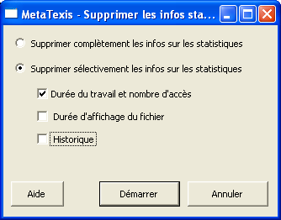
- Sélectionner l’une des options proposées :
- Supprimer complètement les infos sur les statistiques :
Si cette case est cochée, toutes les informations sur les statistiques sont supprimées.
- Supprimer sélectivement les infos sur les statistiques :
Si cette case est sélectionnée, seules les informations sur les statistiques sélectionnées sont supprimées :
- Durée du travail et nombre d’accès
- Durée d’affichage du fichier
- Historique: information sur l’historique des segments.
- Pour supprimer sélectivement les informations sur les statistiques, cliquez sur le bouton Démarrer.

Projets
Il arrive fréquemment qu’un projet de traduction ne se limite pas à un seul fichier. MetaTexis vous offre la possibilité de définir des projets comprenant une collection de fichiers et de les nommer comme bon vous semble.
Définir un projet présente comme avantage principal de vous permettre de recourir à plusieurs fonctionnalités concernant l’ensemble de chaque projet :
- recherche de texte,
- index,
- statistiques sur le fichier.
Si le fichier affiché appartient à un projet, vous pouvez alors recourir à l’une de ces fonctionnalités et MetaTexis vous demande si vous souhaitez effectuer cette tâche pour l’ensemble du projet ou uniquement pour le fichier affiché.
Notice : L’information sur le projet est enregistré à la fois sur votre ordinateur et dans les fichiers concernés. De la sorte, il est très aisé de transférer des projets vers d'autres fichiers (voir « Transfert de projets » à la page 215).
Il existe deux manières de gérer des projets. Vous pouvez le faire par le biais de la zone de dialogue Options du fichier ou de celle de Projets.

Zone de dialogue Options du fichier
Pour ouvrir la zone de dialogue Options du fichier, cliquez sur MetaTexis | Options du fichier (touche de raccourci : Alt+Maj+O). Dans la partie inférieure de la zone de dialogue se trouve le cadre Projet :
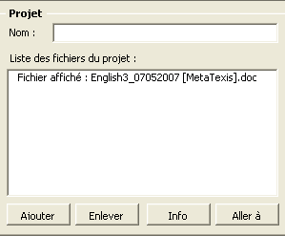
Si le fichier affiché fait partie d’un projet, la zone de texte Nom est vide et tous les fichiers contenus dans le projet sont listés dans la zone dialogue Liste des fichiers du projet. Si le fichier affiché n’est pas intégré dans un projet, la zone de texte Nom est vide et il n’y a qu’un seul fichier (le fichier affiché) dans la zone dialogue Liste des fichiers du projet.

Définition de projets
Pour définir un projet, procédez comme indiqué ci-après :
- Toujours dans le cadre Projet, donnez un nom adéquat dans la zone de texte Nom.
- Cliquez sur le bouton Ajouter pour ajouter un autre fichier au projet à partir de la nouvelle zone de dialogue Ouvrir. Si le fichier sélectionné n’est pas un fichier MetaTexis, le système vous demande si vous voulez le transformer en fichier MetaTexis. (En effet, seuls des fichiers MetaTexis peuvent faire partie d’un projet.)
- Pour enregistrer les informations sur le projet, cliquez sur le bouton OK.
Notice : Lorsque vous ajoutez un fichier dans un projet, les informations sur le projet contenues dans le fichier concerné sont mises à jour automatiquement.

Enlèvement de fichiers de la liste des fichiers du projet
Pour enlever un fichier dans la liste des fichiers du projet, procédez comme suit :
- Sélectionnez le fichier devant être supprimé dans la Liste des fichiers du projet.
- Cliquez sur le bouton Enlever.
Notice : Lorsque vous enlevez un fichier dans un projet, les informations sur le projet contenues dans le fichier concerné sont mises à jour automatiquement.

Suppression de projets
Il est possible d'effacer complètement des projets dans la zone de dialogue Projets (voir « Suppression de projets » à la page 215).

Info fichier
Si vous cliquez sur le bouton Info, la zone de dialogue suivante s’affiche :
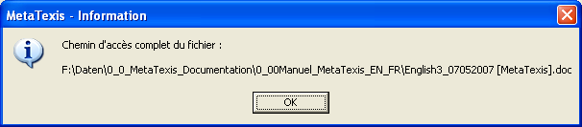

Aller au fichier
Pour atteindre un fichier du projet :
- Sélectionnez le fichier devant être ouvert dans la Liste des fichiers du projet.
- Cliquez sur le bouton Aller à (Aller au fichier). La zone de dialogue Options du fichier se ferme, les réglages sont exécutés et le fichier sélectionné s’affiche.

Zone de dialogue Projets
Pour ouvrir la zone de dialogue Projets, cliquez sur MetaTexis | Projets (touche de raccourci : Alt+Maj+P). La zone de dialogue suivante s’affiche :
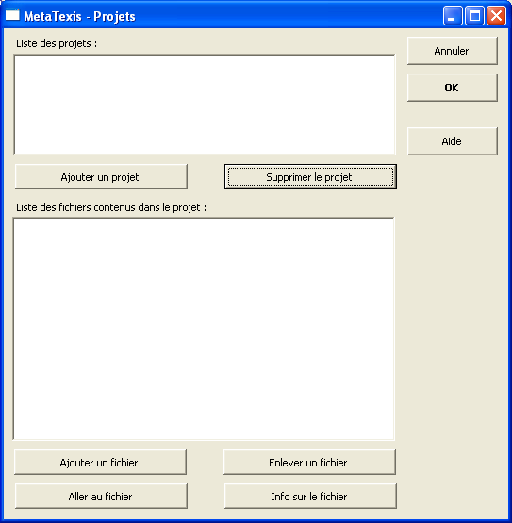

Définition de projets
Pour définir un projet, procédez comme indiqué ci-après :
- Cliquez sur le bouton Ajouter un projet et tapez un nouveau nom de projet dans la zone de texte prévue à cet effet.
- Cliquez sur le bouton Ajouter un fichier pour ajouter un fichier dans la liste des projets. Répétez l’opération autant de fois que nécessaire. Dans la zone de dialogue, choisissez un fichier. Si le fichier sélectionné n’est pas un fichier MetaTexis, le système vous demande si vous voulez le transformer en fichier MetaTexis. (En effet, seuls des fichiers MetaTexis peuvent faire partie d’un projet.)

Enlèvement de fichiers de la liste des fichiers du projet
Pour enlever un fichier dans la liste des fichiers du projet, procédez comme suit :
- Sélectionnez le fichier devant être enlevé de la Liste des fichiers du projet.
- Cliquez sur le bouton Enlever un fichier.

Suppression de projets
Si vous désirez supprimer un projet, procédez comme suit :
- Sélectionnez le projet devant être supprimé de la Liste des projets.
- Cliquez sur le bouton Supprimer le projet.

Info fichier
Si vous cliquez sur le bouton Info fichier, la zone de dialogue suivante s’affiche :

Aller au fichier
Pour atteindre un fichier du projet :
- Sélectionnez le fichier devant être ouvert dans la Liste des fichiers du projet.
- Cliquez sur le bouton Aller à (Aller au fichier). La zone de dialogue Projet se ferme, les réglages sont executés et le fichier sélectionné s’affiche.

Transfert de projets
Si vous souhaitez transférer un projet sur un autre ordinateur, il suffit de copier sur l’autre ordinateur tous les fichiers appartenant au projet (y c. les banques de données si cela s’avère judicieux). Une fois que vous avez copié l’un de ces fichiers et que vous avez ouvert la zone de dialogue Options du fichier, les informations relatives au projet sont sauvegardées automatiquement sur l’autre ordinateur. De ce fait, le fichier en question s’affiche dans la zone de dialogue Projets.

Alignement
La version Pro comprend un instrument d’alignement puissant qui offre tout ce dont vous avez besoin pour importer un texte source et sa traduction.
MetaTexis offre deux modes d’alignement distincts.
- Mode zone de dialogue : L’alignement s’effectue dans une interface de dialogue spécifique générée par MetaTexis.
- Mode intégration des fichiers : Les deux fichiers devant être alignés se présentent côte à côte sous forme de fichiers Word habituels.
Les deux modes d'alignement sont expliqués dans la suite.

Gestion de projets d’alignement
Les projets d’alignement sont gérés dans la zone de dialogue Projets d’alignement.
Pour gérer un projet d'alignement, procédez comme suit :
- Cliquez sur MetaTexis | Alignement | Projets d’alignement…. La zone de dialogue suivante s’affiche :
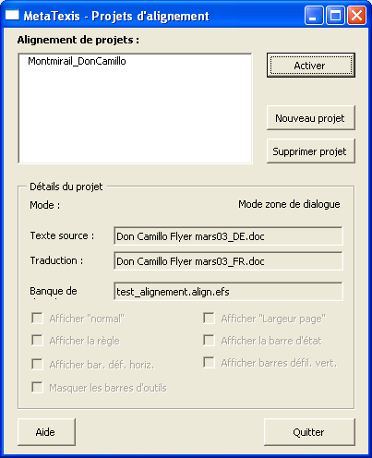
Sous Projets d’alignement sont listés tous les projets d’alignement contenus dans MetaTexis. Sur la droite se situent trois boutons servant à activer ou à supprimer un projet et à lancer un nouveau projet. Les informations liées au projet d’alignement sont contenues dans le cadre Détails du projet.
- Procéder, le cas échéant, aux réglages ou exécuter les ordres requis.

Définition d'un projet d'alignement
Pour définir un projet d’alignement, vous devez passer impérativement par toutes les étapes mentionnées ci-après :
- Cliquez sur le bouton Nouveau projet. La zone de dialogue suivante s’affiche :
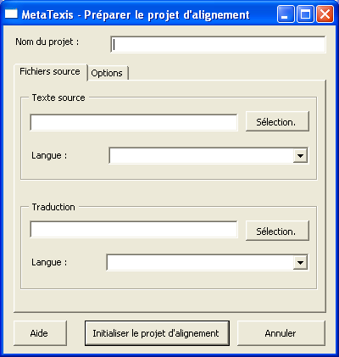
- Tapez un nom adéquat dans la zone de texte Nom du projet.
- Pour choisir le texte source, cliquez sur le bouton Sélection. et sur le fichier souhaité.
- Définissez la langue du texte source au moyen du bouton déroulant Langue.
- Pour choisir la traduction correspondante, cliquez sur le bouton Sélection. (Sélectionner) et cliquez sur le fichier souhaité contenant la traduction.
- Définissez la langue de la traduction au moyen du bouton déroulant Langue.
- Cliquez sur l’onglet Options pour procéder à des réglages supplémentaires. L’onglet en question se présente comme suit :
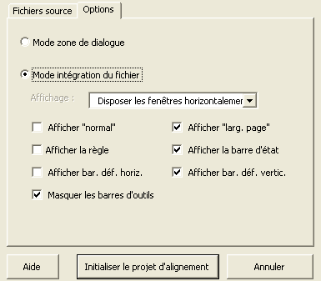
- Choisissez l’un des deux modes d’alignement proposés : Mode zone de dialogue ou Mode intégration des fichiers
(pour ce dernier, voir plus bas)
Notice : Dès que vous avez lancé un projet d’alignement, il n’est plus possible de changer de mode (à moins évidemment que vous alignez les mêmes fichiers dans un projet différent).
- Si vous avez choisi le mode intégration des fichiers, vous pouvez procéder en outre aux réglages supplémentaires suivants :
- Affichage :
En cliquant sur le bouton déroulant Affichage, vous pouvez afficher les deux fichiers l’un sous l’autre ou l’un à côté de l’autre.
- Afficher « normal » (Afficher en mode « normal ») :
En cochant cette case, les fichiers se présentent comme d’habitude dans Windows.
- Afficher la règle :
Si cette case est cochée, la règle (de tabulation) s’affiche.
- Afficher bar. déf. horiz. (Afficher les barres de défilement horizontal) :
Si cette case est cochée, les barres de défilement horizontal s’affichent dans les deux fenêtres Word (texte source et traduction).
- Masquer les barres d’outils :
Si cette case est cochée, aucune barre d’outils n’est affichée.
- Afficher « larg. page » (Afficher en mode « Largeur page »):
Si cette case est cochée, le texte est réparti de sorte que la page occupe toute la largeur de la fenêtre Word.
- Afficher la barre d’état :
Si cette case est cochée, la barre d’état s’affiche.
- Afficher bar. déf. vertic. (Afficher les barres de défilement vertical) :
Si cette case est cochée, les barres de défilement vertical s’affichent dans les deux fenêtres Word (texte source et traduction)
- Cliquez sur le bouton Initialiser le projet alignement. Une zone d’information vous renseigne sur l’avancement du processus d’initialisation. Lorsque le fichier est volumineux, le processus d’initialisation peut prendre un certain temps.
Durant l’initialisation, les fichiers suivants sont créés :
- Mode zone de dialogue : Banque de données d’alignement contenant le texte source et la traduction.
- Mode intégration des fichiers :
- Un fichier contenant le texte source. Il s’agit en fait d’un fichier MetaTexis habituel.
- Un fichier spécial contenant la traduction (les fonctionnalités spéciales ne sont pas visibles) ; il sert uniquement au processus d’alignement. Il ne s’agit donc pas d’un fichier MetaTexis !
Durant le processus d’initialisation, le système vous prie d’accepter le nom proposé et d’enregistrer le fichier.
- Une fois le processus d’initialisation achevé, le système vous demande si vous souhaitez activer le projet d’alignement. En cliquant sur le bouton Oui, le projet d’alignement est activé. Si vous cliquez sur le bouton Non, la zone de dialogue Projets d’alignement s’affiche à nouveau.

Activation d’un projet d’alignement
Il existe deux manières d’activer un projet d’alignement.
Pour activer le dernier projet d’alignement, procédez comme suit :
- Cliquez sur MetaTexis | Alignement | Activer le dernier projet. Si le dernier projet d’alignement est encore stocké sur l’ordinateur, il est activé d’office. Dans le cas contraire, le système vous en avertit.
Pour activer un projet d’alignement plus ancien, procédez comme suit :
- Cliquez sur MetaTexis | Alignement | Projets d’alignement…. La zone de dialogue Projets s’affiche.
- Dans la zone de liste Projets d’alignement, qui affiche tous les projets d’alignement contenus dans MetaTexis, sélectionnez le projet souhaité.
- Cliquez sur le bouton Activer.

Suppression d’un projet d’alignement
Si vous désirez supprimer un projet d’alignement, procédez comme suit :
- Cliquez sur MetaTexis | Alignement | Projets d’alignement…. La zone de dialogue Projets s’affiche.
- Sélectionnez dans la zone de liste Projets d’alignement le projet devant être supprimé.
- Cliquez sur le bouton Supprimer.
- Le système affiche un message vous demandant si vous souhaitez supprimer les fichiers liés au projet d’alignement en question.
- S'il s'agit d'un projet créé en Mode zone de dialogue, le système vous demande en outre si vous souhaitez supprimer la banque de données d’alignement.
- S'il s'agit d'un projet créé en Mode intégration des fichiers, le système vous demande par contre si vous souhaitez supprimer le fichier avec sa traduction.
Indiquez au système si vous souhaitez vraiment supprimer les fichiers correspondants. Si c’est le cas, réfléchissez encore une fois si vous n’aurez vraiment plus jamais besoin de ces fichiers. Car après, ce sera trop tard, ces fichiers seront définitivement effacés.

Alignement de textes en mode zone de dialogue
En mode zone de dialogue, les deux fichiers sont alignés dans une seule et même zone de dialogue et les résultats sont enregistrés dans une banque de données d’alignement. Dans ce mode, toutes les mises en forme du texte sont supprimées ; il s’agit donc plutôt d’une succession de segments contenant d’un côté le texte source et de l’autre la traduction.
Lorsque vous activez un projet d’alignement en mode zone de dialogue, la zone de dialogue suivante s’affiche :
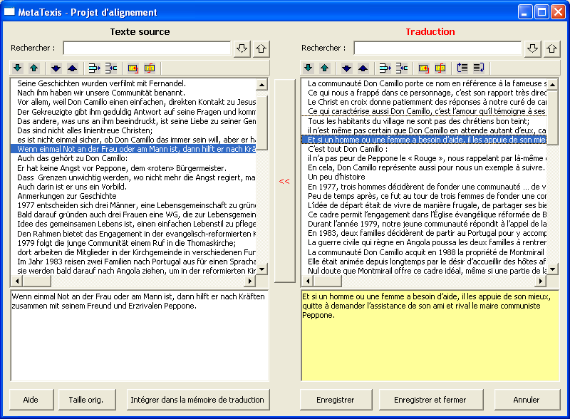
Les segments du texte source sont réunis dans la portion supérieure gauche et les segments de la traduction dans celle de droite. Dans les listes gauche et droite, chaque ligne représente un segment. Et encore, il s’agit souvent uniquement du début du segment.
Le texte complet des segments marqués en surbrillance s’affiche dans la zone de texte du bas, respectivement dans la partie gauche (texte source) et droite (traduction), sous forme de fichiers RTF si ceux-ci sont disponibles.
La raison d’être d’un projet d’alignement est d’assigner un segment de la traduction à son pendant dans le texte source. Le travail d’alignement peut être considéré comme terminé lorsque chaque segment traduit se situe à la hauteur du segment du texte source correspondant. Lorsqu’aucune traduction n’existe pour le segment de texte source correspondant, le segment traduit devrait être vide. Lorsqu’une traduction existe, mais que le segment de texte source fait défaut, le segment source devrait être vide.
Plusieurs fonctionnalités facilitent le travail d’alignement. Il est possible d’utiliser soit les icônes de la barre d’outils spécifique dans la partie supérieure de la zone de dialogue, soit les touches de raccourci correspondantes. Explication des commandes disponibles :
- Descendre/Monter / :
Sert à passer à la ligne marquée en surbrillance précédente ou suivante, aussi bien dans la partie de gauche (texte source) que dans celle de droite (traduction).
Si le nombre des lignes dans les deux listes juxtaposées n’est pas identique, l’arrière-fond de la zone contenant la traduction passe au jaune (par ex. si la ligne n° 2 du texte source et la ligne n° 4 de la traduction sont sélectionnées). Dans le cas contraire, les deux arrière-plans sont en blanc.
Vous pouvez afficher le numéro de la liste en double-cliquant sur une ligne ou en utilisant la commande Descendre parallèlement ou Monter parallèlement.
- Descendre parallèlement / Monter parallèlement / :
Sélectionne les lignes précédentes ou suivantes par rapport à celles marquées en surbrillance. Cette opération permet en outre d’aligner les rubriques (ligne de segment) de la liste.
- Supprimer une ligne vide :
Supprime la ligne vide sélectionnée. Cela fait, les lignes suivantes remontent d’office d’une unité.
- Ajouter une ligne vide :
Ajoute une ligne vide au-dessus de la ligne sélectionnée. Après quoi, les lignes suivantes sont repoussées d’une unité (ligne de segment).
- Mettre ensemble deux lignes consécutives :
Coller la ligne suivante à la suite de la ligne marquée en surbrillance.
- Scinder une ligne :
Scinde la ligne marquée en surbrillance à l’endroit où se situe le curseur (dans la zone de texte située sous la liste, là où les segments sont affichés intégralement).
- [Valable uniquement pour la partie Traduction ] Monter/Descendre d’une ligne /:
Monte ou descend d’une ligne. Dans la liste source, le segment mis en face du segment de la traduction nouvellement assignée est mis en surbrillance. (L’ordre des segments source ne peut être modifié).
- Assigner une ligne (le bouton << se situe au milieu entre les deux listes) :
Le segment de la traduction sélectionné est déplacé dans la partie correspondant au segment du texte source sélectionné. Les segments suivants dans le texte source ou dans la traduction sont décalés, le cas échéant, afin de conserver les segments inférieurs dans le même ordre.
Il est recommandé de lancer l’alignement au tout début du fichier et d’aligner les segments les uns après les autres jusqu’à la fin du fichier. En principe, il est aussi possible de commencer l’alignement à la fin du fichier, mais cela n’est pas recommandé, le processus d’alignement prenant alors (beaucoup) plus de temps.

Enregistrement du fichier d’alignement
Cliquez sur le bouton Enregistrer pour enregistrer le fichier d’alignement.
Si vous voulez enregistrer le fichier d’alignement et fermer la zone de dialogue, cliquez sur le bouton Enregistrer et fermer.
Si, par contre, vous cliquez directement sur le bouton Annuler, aucune modification n’est enregistrée.

Intégration du fichier d’alignement dans une mémoire de traduction
Pour importer le fichier d’alignement dans une mémoire de traduction, vous avez le choix entre deux options : Vous pouvez soit cliquer sur MetaTexis | Importation/Exportation (voir chapitre « Importation et exportation de MT et de BDT » à la page 152), soit procéder comme suit :
- Cliquez sur le bouton Intégrer dans la mémoire traduction.
- Confirmez que le processus d’alignement a été achevé correctement. La zone de dialogue suivante s’affiche :
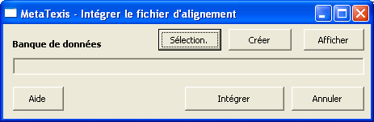
- Sélectionnez la mémoire de traduction de votre choix en cliquant sur le bouton Sélection. (Sélectionner) et en choisissant le fichier dans la zone de dialogue correspondante. Ou ouvrez une nouvelle mémoire de traduction en cliquant sur le bouton Créer. Après avoir sélectionné une mémoire de traduction ou en avoir créé une, vous pouvez afficher son contenu en cliquant sur le bouton Afficher.
- Après avoir sélectionné ou créé une mémoire de traduction, cliquez sur le bouton Intégrer. La zone de dialogue suivante s’affiche :
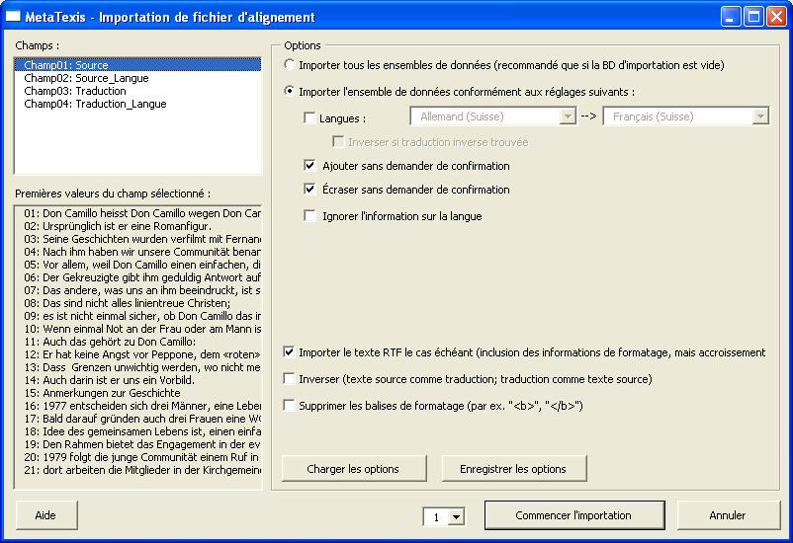
Ici vous pouvez modifier les réglages en fonction du mode d’intégration ou d’importation du fichier dans la MT (pour plus d'informations, voir « Importation de fichiers TMX, TRADOS, Wordfast ou MetaTexis » à la page 154).
- Afin de lancer le processus d’intégration, cliquez sur le bouton Importer. Une zone de message vous renseigne sur l’avancement du processus. ATTENTION : Vous pouvez interrompre le processus d’importation en tout temps en cliquant sur la touche du clavier Échapper.
- Une fois le processus d’importation achevé (ou après qu’il a été interrompu), un message s’affiche et indique combien d’unités de traduction ont été importées. Cliquez sur le bouton OK pour fermer cette zone de dialogue.
- La zone de dialogue Centrale de la banque de données s’affiche. Allez aux dernières données pour visualiser les dernières unités de traduction importées.

Alignement de textes en mode intégration des fichiers
Le mode intégration des fichiers est une fonctionnalité spécifique à MetaTexis, et est complètement différente du mode zone de dialogue.
Dans le mode intégration des fichiers, les deux fichiers devant être alignés s’affichent comme des fichiers Word habituels. Par défaut, le fichier source est affiché dans la fenêtre gauche et le fichier cible (traduction) dans la fenêtre de droite.
Durant le processus d’alignement, le fichier source ne fonctionne pas comme un fichier source normal. Il sert en effet uniquement à intégrer la traduction dans le fichier source. Une fois le processus d’alignement achevé, le fichier source contient donc aussi la traduction, comme dans un fichier MetaTexis normal.
Le mode intégration des fichiers correspond par conséquent à la manière habituelle de traduire un texte à partir d’un fichier source MetaTexis.
MetaTexis offre plusieurs fonctionnalités permettant d’accélérer le processus (celles-ci pourraient en fait être tout aussi bien réalisées manuellement, mais il est évidemment préférable d’automatiser quelques fonctionnalités).
L’avantage du mode intégration des fichiers est de permettre la comparaison effective du formatage dans les fichiers source et traduction, ce qui peut s'avérer déterminant dans certains cas.

Navigation dans le fichier source
Vous pouvez naviguer dans le fichier source du projet d’alignement comme dans un fichier MetaTexis habituel.
Si une unité de traduction ouverte est vide, le segment de la traduction s’insère d’office ; le texte traduit est mis en surbrillance avec un arrière-plan noir.
Si une unité de traduction ouverte est complète, le segment de la traduction s’insère d’office ; le texte traduit est mis en surbrillance avec un arrière-plan orange.

Navigation dans la traduction
Pour naviguer dans la traduction, MetaTexis offre diverses commandes spéciales sous MetaTexis | Alignement | Navigation dans la traduction. En règle générale, si vous exécutez une commande, le texte sélectionné d’office est mis en surbrillance avec un arrière-plan orange. Dans le même temps, la traduction dans l'unité de traduction active est mise à jour dans le fichier source afin de contenir le texte mis en surbrillance dans la traduction :
- Aller au segment de traduction suivant (touche de raccourci : Alt+Droite) :
Sélectionne le segment dans le fichier de traduction suivant et remplace la traduction dans l’unité de traduction du fichier source par ce segment.
- Aller au segment de traduction précédent (touche de raccourci : Alt+Gauche) :
Sélectionne le segment précédent dans le fichier de traduction et remplace la traduction dans l’unité de traduction du fichier source par ce segment.
- Étendre au prochain segment dans la traduction (touche de raccourci : Alt+Maj+Droite) :
Étend la sélection dans la traduction en accolant le prochain segment. La traduction dans l’unité de traduction active dans le segment source est mise à jour en conséquence.
- Réduire au dernier segment dans la traduction (touche de raccourci : Alt+Maj+Gauche) :
Réduit la sélection dans la traduction et dissocie le dernier segment. La traduction dans l’unité de traduction affichée dans le segment source est mise à jour en conséquence.
- Étendre au segment précédent dans la traduction (touche de raccourci : Alt+Ctrl+Maj+Droite) :
Étend la sélection dans la traduction au segment précédent. La traduction dans l’unité de traduction affichée dans le segment source est mise à jour en conséquence.
- Réduire au premier segment dans la traduction (touche de raccourci : Alt+Ctrl+Maj+Gauche) :
Raccourcit la sélection dans la traduction au premier segment. La traduction dans l’unité de traduction affichée dans le segment source est mise à jour en conséquence.

Désactivation du projet d’alignement
Pour désactiver la fonctionnalité d’alignement dans le fichier en mode intégration des fichiers, cliquez sur MetaTexis | Alignement | Désactiver le projet d’alignement. MetaTexis ferme les deux fichiers concernés.

Enregistrement
Une fois l’alignement des deux fichiers source et traduction terminé dans le fichier d’intégration, vous pouvez enregistrer les UT dans la MT.
Procédure pour enregistrer le résultat de l’alignement dans une MT :
- Si le fichier du projet d’alignement n’est pas déjà enregistré dans Microsoft Word, ouvrez le fichier source.
- Créez ou sélectionnez la MT principale en cliquant sur MetaTexis | Options du fichier (touche de raccourci : Alt+Maj+O) (voir « Définition de la BDT principale » à la page 105.).
- Enregistrez toutes les UT dans la MT principale en cliquant sur MetaTexis | Mémoires de traduction (MT) | Enregistrer tous segments traduits dans la MT principale (touche de raccourci : Alt+Ctrl+Maj+A).

Options du fichier
La zone de dialogue Options du fichier est la zone de dialogue principale permettant de piloter la manière de traduire un fichier au moyen de MetaTexis.
Pour ouvrir la zone de dialogue Options du fichier, cliquez dans la barre d’outils de MetaTexis sur ou sur MetaTexis | Options du fichier (touche de raccourci : Alt+Maj+ O). La zone de dialogue suivante s’affiche :
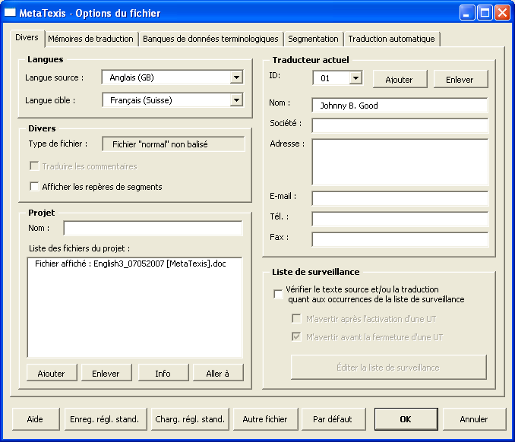
La zone de dialogue Options du fichier comprend trois onglets :
- Divers :
Plus de plus amples détails, voir plus bas.
- Banques de données :
Voir « Configuration des MT et des BDT » à la page 89.
- Segmentation :
Voir « Règles de segmentation » à la page 64.
La partie inférieure de la zone de dialogue comprend divers boutons :
- Enreg. régl. stand. (Enregistrer les réglages standards) :
Enregistre les réglages actuels (voir plus bas).
- Charger régl. stand. (Charger les réglages standards) :
Charge les réglages standards (voir plus bas).
- Autre fichier :
Charge les réglages d’un autre fichier MetaTexis.
- Réglages par défaut (Réglages par défaut) :
Restaure les réglages par défaut.
- OK :
Enregistre les réglages et ferme la zone de dialogue.
- Annuler :
Ferme la zone de dialogue sans enregistrer les réglages.

Zone de dialogue Enregistrer des régl. stand.
La zone de dialogue Enregistrer des régl. stand. (Enregistrer des réglages standards) permet d’enregistrer plusieurs réglages à la fois, de manière à ce qu’ils puissent servir à d’autres fichiers.
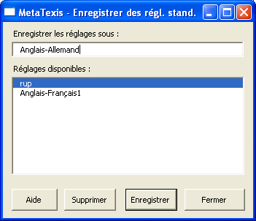
Pour enregistrer des réglages, procédez comme suit :
- Tapez un nom dans la zone de texte Enregistrer des réglages sous….
- Pour enregistrer effectivement les réglages sous le nom précédent, cliquez sur le bouton Enregistrer.
Pour supprimer des réglages, procédez comme suit :
- Sélectionnez l’un des réglages standards dans la liste Réglages disponibles.
- Cliquez sur le bouton Supprimer.
- Confirmez votre intention de supprimer les réglages sélectionnés.

Zone de dialogue Charger des régl. stand.
Dans la zone de dialogue Charger des régl. stand. (Charger des réglages standards), sélectionnez l’un des réglages standards et chargez-le.
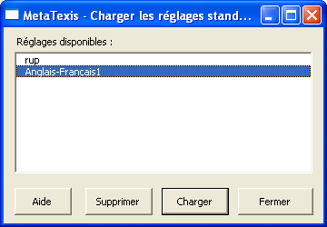
Pour charger l’un des réglages standards, procédez comme suit :
- Sélectionnez l’un des réglages standards dans la liste Réglages disponibles.
- Cliquez sur le bouton Charger pour charger l’un des réglages sélectionnés.
Pour supprimer des réglages, procédez comme suit :
- Sélectionnez un réglage standard dans la liste Réglages disponibles.
- Cliquez sur le bouton Supprimer.
- Confirmez votre intention de supprimer le réglage sélectionné.

Langues
Les langues source et cible ont été précisées au tout début de la traduction au moyen de l’Assistant de démarrage. Ici, vous pouvez les changer si vous remarquez que vous avez fait une erreur dans l’Assistant de démarrage. Soyez vigilants au moment de définir les langues source et cible. Ce réglage est très important pour la recherche dans les MT et les BDT.

Divers
Le cadre Divers comprend un menu déroulant Types de fichier et les deux cases à cocher suivantes :
- Traduire les commentaires :
Cette case à cocher n’est activée que lorsque le fichier contient des commentaires. Si cette case est cochée, les commentaires sont inclus dans les statistiques et dans les fonctionnalités Aller à ; de cette manière, vous êtes sûr que tous les commentaires sont effectivement traduits.
Toutefois, les commentaires ne se traduisent habituellement pas.
- Afficher les marques de segmentation :
Si cette case est cochée, les marques de segmentation (« | ») entre le segment source et le segment traduction sont aussi affichées à l’intérieur d’une UT lorsque le texte masqué n’est pas visible. Cela est utile si vous souhaitez voir immédiatement où commence une UT et où elle se termine. Cela vous évite en outre de supprimer du texte par inadvertance.
Si vous effectuez ce réglage, seules les UT ayant été ouvertes après cette modification sont concernées.

Projet
Voir « Zone de dialogue Options du fichier » à la page 213.

Informations sur les traducteurs
MetaTexis dispose d’une fonctionnalité puissante permettant l’identification des traducteurs ayant traduit et édité un fichier. Cette possibilité est particulièrement utile lorsque deux ou plusieurs traducteurs travaillent sur le même fchier. MetaTexis enregistre les informations sur la ou les personnes traduisant un fichier et fournit des informations notamment sur la durée du travail et le nombre de mots et de segments édités par plusieurs traducteurs. Les informations collectées peuvent être consultées dans les zones de dialogue Information sur le segment et Statistiques sur le fichier (voir « {Statistiques sur le fichier » à la page 192).
Lorsque vous lancez l’Assistant de démarrage, vous pouvez éditer l’information sur la traduction pour la première fois. Dans la zone de dialogue Options du fichier, vous pouvez changer l’information entrée et gérer l’information sur la traduction.
Dans le cadre Traducteur actuel, l’information sur le traducteur actuel est contenue dans les champs suivants : ID, Nom, Organisation, Adresse, Adr. e-mail, Tél. et Fax. L’ID (Identity), le compte de l’utilisateur, sert à identifier celui-ci de manière sûre, même si plusieurs traducteurs portent le même nom. En outre, les boutons Ajouter et Enlever permettent d’ajouter ou d’enlever des noms de traducteurs de la liste (voir plus bas).

Édition des informations sur les traducteurs
Pour éditer les informations sur les traducteurs, procédez comme suit :
- Sélectionnez un traducteur à l’aide du bouton déroulant ID, le cas échéant ;
- Éditez les champs nécessitant des modifications ;
- Sélectionnez le traducteur actuel à l’aide du bouton déroulant ID ;
- Cliquez sur le bouton OK pour enregistrer vos modifications et fermer la zone de dialogue Options du fichier.

Ajout de traducteurs
Vous n’avez pas besoin d’ajouter manuellement des traducteurs, car au moment de l’ouverture d’un fichier au moyen de MetaTexis, le système vérifie si le fichier est ouvert par le dernier utilisateur (traducteur). Si MetaTexis remarque que le fichier a été ouvert par un utilisateur différent ou par un ordinateur différent, la zone de dialogue Changer de traducteur s'affiche (voir « Reconnaissance automatique des traducteurs » à la page 232).
Toutefois, il peut s’avérer utile d’ajouter manuellement des traducteurs dans certaines situations spéciales, notamment lorsque vous voulez vous attribuer plusieurs identités différentes pour évaluer les performances en tant que traducteur (par ex. « mon identité du matin », « mon identité de l’après-midi ») ou quand plusieurs personnes travaillent sur le même ordinateur avec le même compte d’utilisateur (ID).
Pour ajouter un traducteur, procédez comme suit :
- Cliquez sur MetaTexis | Options du fichier sur le bouton Ajouter. Un nouveau compte utilisateur est attribué: le nom et l’adresse de l’utilisateur est celui de l’utilisateur généré par Microsoft Word (cliquez dans la barre d’outils de Microsoft Word sur Outils | Options, sous l’onglet Utilisateur, dont la zone de dialogue comprend les occurrences Nom et Adresse.
- Éditez ces champs.
- Si vous ne souhaitez pas que le nouveau traducteur soit le traducteur actuel, sélectionnez le traducteur actuel à l'aide du bouton déroulant ID.
- Pour enregistrer vos modifications et fermer les Options du fichier, cliquez sur le bouton OK.

Reconnaissance automatique des traducteurs
Si un fichier MetaTexis est ouvert par une autre personne, utilisant le même ordinateur ou un autre ordinateur (sur lequel MetaTexis est installé), MetaTexis reconnaît d’office que le fichier a été ouvert par un utilisateur différent ou sur un ordinateur différent. Dans ces cas, la zone de dialogue Changement de traducteur s’affiche :
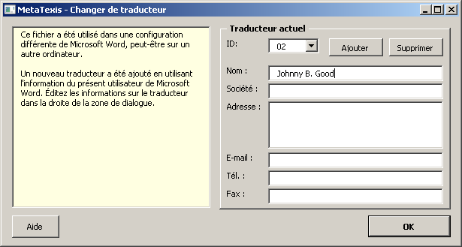
Les informations sur le traducteur s’affichent sur la moitié droite de la zone de dialogue (mêmes rubriques et boutons que dans la zone de dialogue Options du fichier). Dans la partie gauche, la zone de texte avec un arrière-fond en jaune informe sur l’analyse de la situation détectée. Trois situations sont affichées dans la zone de dialogue :
- Ordinateur et utilisateur Word différents :
Cela se produit d’habitude lorsque vous transférez un fichier MetaTexis sur un autre ordinateur et qu’une autre personne travaille ce fichier.
Un nouveau traducteur possédant un nouveau compte d’utilisateur (ID) est ajouté automatiquement. Le nom et l’adresse de l’utilisateur courant généré par Microsoft Word (cliquez dans la barre d’outils de Microsoft Word sur Outils | Options et sous l’onglet Utilisateur) sont insérés respectivement dans les champs Noms et Adresse.
Éditez les champs, le cas échéant, et cliquez sur le bouton OK pour enregistrer les modifications et fermer la zone de dialogue.
- Ordinateur différent et même utilisateur Word :
Cela se produit d’habitude lorsque vous transférez un fichier MetaTexis sur un autre ordinateur lancé avec votre propre compte d’utilisateur.
MetaTexis vous demande de confirmer si le traducteur affiché est bien le même. Si tel est le cas, confirmez en cliquant sur le bouton OK. Dans le cas contraire, vous pouvez ajouter le nouveau traducteur en cliquant sur MetaTexis | Options du fichier et sur le bouton Ajouter.
- Même ordinateur et même compte d’utilisateur, mais utilisateur Word différent :
Cela arrive d’habitude lorsque vous avez changé le nom de l’utilisateur dans Microsoft Word (cliquez dans la barre d’outils de Microsoft Word sur Outils | Options, et sous l’onglet Utilisateur).
MetaTexis vous demande de confirmer si le traducteur affiché est bien le même. Si tel est le cas, confirmez en cliquant sur le bouton OK. Dans le cas contraire, vous pouvez ajouter le nouveau traducteur en cliquant sur MetaTexis | Options du fichier et sur le bouton Ajouter.

Suppression de traducteurs
Pour supprimer les informations sur un traducteur, sélectionnez-le et cliquez sur le bouton Supprimer. Les informations sur le traducteur ne sont supprimées que si aucun segment n’est édité au moment du choix du traducteur actuel. Dans ce cas, un message d’avertissement s’affiche.

Liste de surveillance
Voir « Liste de surveillance » à la page 73.

Options générales
Vous pouvez personnaliser l’aspect et le comportement de MetaTexis dans la zone de dialogue Options générales.
Pour ouvrir la zone de dialogue Options générales, cliquez dans la barre d’outils de MetaTexis sur l’icône ou sur MetaTexis | Options générales (touche de raccourci : Alt+Ctrl+Maj+O). La zone de dialogue suivante s’affiche :
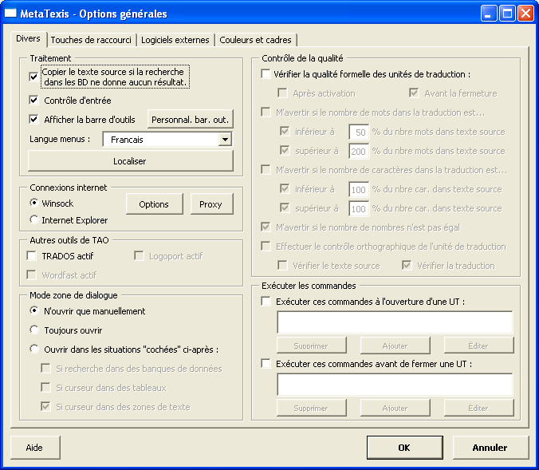
La zone de dialogue Options générales comprend quatre onglets :
- Divers :
Plus de plus amples détails, voir plus bas.
- Touches de raccourci :
Plus de plus amples détails, voir plus bas.
- Logiciels externes :
(Voir « Logiciels externes » à la page 175).
- Couleurs et cadres :
Plus de plus amples détails, voir plus bas.
Exception faite de l’onglet Logiciels externes et du cadre Contrôle de la qualité sous le premier onglet Divers, tous les éléments contenus dans les zones de dialogue Options générales sont expliqués dans les sections ci-après.

Traitement
Sous le premier onglet Divers, dans les Options générales, se trouve le cadre Traitement. Ce cadre comprend plusieurs fonctionnalités puissantes permettant d’adapter le comportement de MetaTexis à vos besoins ; celles-ci sont expliquées dans la suite.
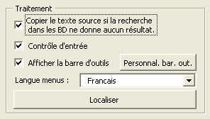

Contrôle d’entrée
Le contrôle d’entrée est une fonctionnalité très importante de MetaTexis. Il veille à ce que des éléments essentiels du fichier MetaTexis ne soient pas supprimés. En outre, afin d’éviter des erreurs, il contrôle les fonctionnalités « copier », « supprimer » et « coller » de Microsoft Word.
Il n’est de ce fait pas du tout recommandé, dans les Options générales, sous l’onglet Divers, dans le cadre Traitement, d’enlever la coche de la case Contrôle d’entrée. Si vous le faites malgré tout, un message d’avertissement s’affiche.

Barre d’outils
La barre d’outils de MetaTexis est importante pour toutes les personnes privilégiant l’approche « visuelle » des logiciels. La barre d’outils par défaut se présente comme suit :
Dans la zone de dialogue Options générales, sous l’onglet Divers, dans le cadre Traitement, la case Afficher la barre d’outils est cochée, la barre d’outils de MetaTexis s’affiche. {Pour la faire disparaître, il suffit donc d'ôter la coche dans cette case}.
Vous pouvez modifier la barre d’outils en cliquant dans les Options générales, sous l’onglet Divers, dans le cadre Traitement, sur le bouton Personnal. bar. out. (Personnaliser la barre d’outils). La zone de dialogue suivante s’affiche :
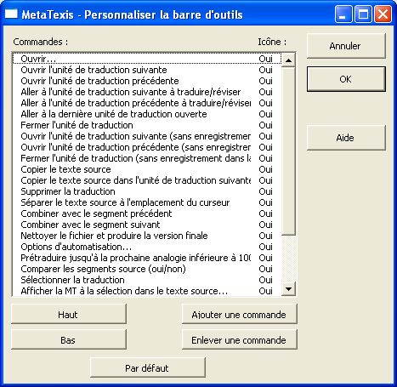
Cette zone de dialogue sert à adapter la barre d’outils en fonction de vos besoins. La première colonne de la liste Commandes énumère toutes les commandes disponibles actuellement dans la barre d’outils de MetaTexis. La deuxième colonne Icônes indique si celle-ci s’affiche ou non dans la barre d’outils de MetaTexis. Les boutons de cette zone de dialogue sont les suivants :
- Haut :
Monte la commande d’une ligne {donc déplace l'icône d’une icône vers la gauche}.
- Bas :
Descend la commande d’une ligne {donc déplace l'icône d’une icône vers la droite}.
- Ajouter une commande :
Ajoute une commande comprise dans la liste des commandes. Si vous cliquez sur ce bouton, la zone de dialogue Ajouter com. ds barre outils (Ajouter une commande dans la barre d’outils) s’affiche :
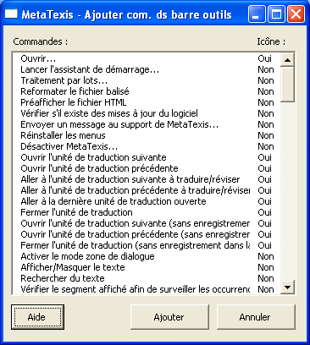
Cette zone de dialogue contient toutes les commandes MetaTexis disponibles. Pour ajouter une commande tirée de la liste des commandes de la barre d’outils, sélectionnez la commande souhaitée et cliquez sur le bouton Ajouter.
- Enlever une commande :
Enlève la commande sélectionnée.
- Par défaut (Réglages par défaut) :
Restaure les réglages par défaut de la barre d’outils.
Notice : Vous ne pouvez pas personnaliser la barre d’outils MetaTexis en recourant à la procédure habituelle de modification de la barre d’outils de Microsoft Word. La barre d’outils MetaTexis est protégée afin de veiller à ce que celle-ci soit vraiment une barre d’outils contenant uniquement des commandes MetaTexis.

Langue menus
En principe, MetaTexis peut fonctionner dans (presque) toutes les langues de la Terre. Vous pouvez choisir la langue de votre préférence en cliquant dans les Options générales, sous l’onglet Divers, dans le cadre Traitement, sur le bouton déroulant Langue menus (Langue des menus). Toutes les langues disponibles pour l’heure dans MetaTexis sont incluses dans le menu déroulant. Deux langues incorporées sont toujours disponibles : English et Deutsch.
Le nombre de langues additionnelles disponibles dépend du nombre de fichiers langues contenus dans le dossier des fichiers langues de MetaTexis. Sous C: Programmes/MetaTexis (lieu de classement habituel des fichiers langue) se trouve le sous-classeur « LanguageFiles » (voir « À propos de MetaTexis » à la page 246).
Pour ajouter une langue au logiciel MetaTexis, il suffit d’y insérer le fichier langue correspondant. Tous les fichiers langues officiels peuvent être téléchargés sur le site internet de MetaTexis (www.metatexis.com).
Si votre langue préférée n’est pas encore disponible, n’hésitez pas à créer votre propre fichier langue. Pour plus d'informations, voir « Localisation » à la page 258.

Connexions internet
Lorsque vous envoyez des messages au support de MetaTexis par le biais d’internet ou que vous contrôlez si de nouvelles mises à jour de MetaTexis sont disponibles, vous passez chaque fois par internet. Deux types de connexions sont proposées :
- Winsock : Si cette option est sélectionnée, MetaTexis utilise les fonctionnalités incorporées de Windows Winsock pour vous connecter à internet. Dans ce cas, vous pouvez choisir d’autres options en cliquant sur les boutons Options et Proxy. Ces boutons sont expliqués en détail dans la suite.
- Internet Explorer : Si cette option est sélectionnée, MetaTexis utilise les fonctionnalités offertes par Internet Explorer pour vous connecter à internet.
En général, les connexions par le biais de Winsock sont plus rapides. Pour cette raison, Winsock est installé par défaut. Dans certains cas (tout particulièrement lorsque des réglages Proxy spécifiques sont requis), il est préférable de sélectionner l’option Internet Explorer.

Options
Si vous n’êtes pas connecté à internet par le biais d’un réseau local, vous devez recourir à une connexion Dial-in (modem, ISDN, ADSN, etc.). Si vous cliquez dans les Options générales, sous l’onglet Divers, dans le cadre Connexions internet, sur le bouton Options, la zone de dialogue suivante s’affiche :
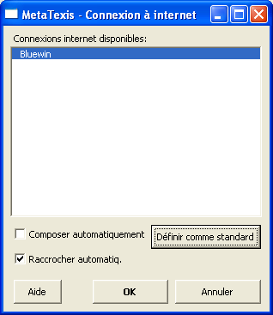
Dans cette zone de liste sont mentionnées toutes les connexions internet disponibles.
Il existe toutefois plusieurs options :
- Si vous souhaitez définir une connexion de manière standard, sélectionnez l’occurrence de votre choix, puis cliquez sur le bouton Définir comme standard.
- Si vous ne souhaitez pas voir afficher cette zone de dialogue à l’avenir lorsque vous vous connectez à internet, cochez la case Composez automatiquement.
- Si la connexion internet doit être fermée chaque fois après vous être connecté à MetaTexis, cochez la case Raccrocher automatiq. (Raccrocher automatiquement).
Pour enregistrer ces réglages, cliquez sur le bouton OK.

Réglages Proxy
Si vous utilisez Winsock et que votre ordinateur est connecté à un réseau n’autorisant pas directement les connexions internet, mais uniquement les connexions par le biais d’un serveur proxy, vous devez entrer les données proxy requises. Par exemple, de nombreux réseaux locaux de grandes compagnies ou institutions demandent une définition des données proxy. Pour procéder à ces réglages dans les Options générales, sous l’onglet Divers, dans le cadre Connexions internet, sur le bouton Proxy. La zone de dialogue suivante s’affiche :
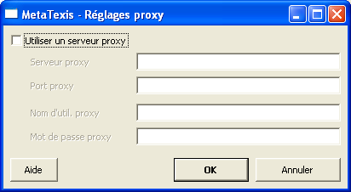
Puis cochez la case Utiliser un serveur proxy et tapez les données requises. Si vous ne savez pas quelles données il faut entrer, contrôlez les réglages proxy d’Internet Explorer et copiez-les dans les zones de texte correspondantes. Si cela ne fonctionne pas, renseignez-vous auprès de votre fournisseur d’accès à internet (provider). (Attention : MetaTexis n’offre pas de support pour les enregistrements binaires (binary registering).

Autres outils de TAO
Si MetaTexis n’est pas le seul logiciel de TAO installé sur votre ordinateur, des conflits peuvent advenir. Wordfast et TRADOS en particulier fonctionnent aussi avec des compléments pour Microsoft Word. Si ces compléments sont activés, certaines touches de raccourcis pourraient exécuter des fonctionnalités propres à ces outils de TAO plutôt que celles attendues dans MetaTexis. C’est pourquoi. MetaTexis vous invite à désactiver les compléments Wordfast et/ou TRADOS lorsque vous travaillez avec MetaTexis.
Dans la zone de dialogue Options générales, sous l’onglet Divers, dans le cadre Autres outils de TAO, sont indiqués en noir les logiciels installés sur votre ordinateur et en grisé les logiciels connus de MetaTexis qui ne sont pas encore installés.
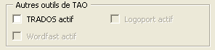
Si les cases Wordfast et/ou TRADOS sont cochées, il vous suffit d’ôter les coches correspondantes pour désactiver provisoirement les modèles de ces deux logiciels.

Mode zone de dialogue
Au lieu de travailler directement dans le fichier, vous pouvez recourir au mode zone de dialogue. Cette option présente divers avantages dans certains cas. (Pour de plus amples informations, voir « Mode zone de dialogue » à la page 56).
Dans la zone de dialogue Options générales, sous l’onglet Divers, dans le cadre Mode zone de dialogue, vous pouvez déterminer si et quand vous souhaitez afficher automatiquement le mode zone de dialogue. Vous avez plusieurs options au choix :
- N’ouvrir que manuellement :
Le mode zone de dialogue ne s’affiche que lorsque vous cliquez sur MetaTexis | Navigation | Activer le mode zone de dialogue (touche de raccourci : Alt+Ctrl+Maj+Z).
- Toujours ouvrir :
Le mode zone de dialogue s'affiche en permanence, sauf si vous êtes tenu de travailler en mode fichier (voir « Mode zone de dialogue » à la page 56)
- Ouvrir dans les situations « cochées » ci-après :
- Si recherche dans des banques de données
Le mode zone de dialogue s’affiche lorsqu’une recherche dans une banque de données est lancée (manuellement ou automatiquement).
- Si curseur dans des tableaux :
Le mode zone de dialogue s’affiche lorsque l’UT courante est intégrée dans un tableau fait partie intégrante du fichier. Sur des ordinateurs peu performants, le traitement des UT comprises dans des tableaux peut s’avérer lent en mode fichier ; dans ce cas, il est préférable de recourir au mode zone de dialogue, nettement plus rapide.
- Si curseur dans des zones de texte :
Le mode zone de dialogue s’affiche lorsque l’UT courante est intégrée dans une zone de texte. Certaines zones de texte sont en effet trop petites pour afficher complètement une UT, tout spécialement en ce qui concerne les longues UT contenues dans une zone de texte. Celles-ci ont tendance à s’afficher en dehors des limites de la zone de texte ; de ce fait, elles ne peuvent être éditées, à moins de changer la hauteur ou la largeur de la zone de texte. Vous pouvez éviter tous ces problèmes en éditant les UT contenues dans des zones de texte en mode zone de traduction.

Touches de raccourci
Vous pouvez personnaliser les touches de raccourci courantes correspondant à toutes les commandes des menus MetaTexis en cliquant sur MetaTexis | Options générales, sous l’onglet Touches de raccourci.
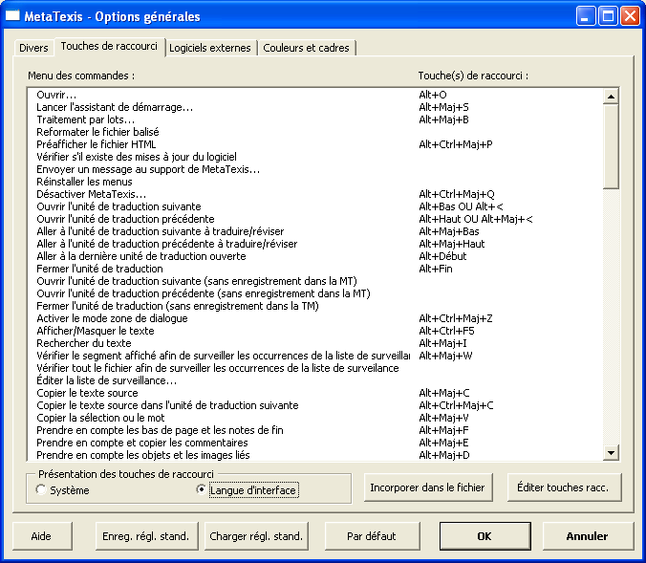
Dans la zone de dialogue Options générales, sous l’onglet Touches de raccourci, les boutons disponibles permettent d’accéder aux fonctionnalités suivantes :
- Enreg. régl. stand. (Enregistrer les réglages standards) :
Enregistre les touches de raccourci courantes à titre de réglages standards (voir « Zone de dialogue Charger des régl. stand. » à la page 229).
- Charger régl. stand. (Charger les réglages standards) :
Charge les réglages standards (voir « Zone de dialogue Charger des régl. stand. » à la page 229).
- Par défaut (Réglages par défaut) :
Restaure les touches de raccourci par défaut (voir « Commandes dans les menus et touches de raccourci par défaut » à la page 249).
- Incorporer dans le fichier :
Incorpore toutes les commandes de menu et les touches de raccourci actuelles dans un fichier Word, afin de pouvoir les enregistrer ou les imprimer.
- Éditer touches racc. (Éditer les touches de raccourci) :
Affiche la zone de dialogue Éditer touches racc. (voir section suivante).
Pour définir ou changer une touche de raccourci, procédez comme indiqué ci-après :
- Sélectionnez une occurrence dans la liste Menu des commandes.
- Cliquez sur le bouton Éditer touches racc. ou double-cliquez sur la commande de menu correspondante. La zone de dialogue Éditer une touche de raccourci s’affiche.

Édition d’une touche de raccourci
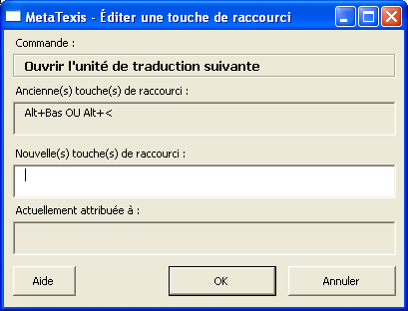
La commande sélectionnée s’affiche dans le cadre Commande. Si une ou des touches de raccourci sont assignées à cette commande, elles sont affichées dans la zone de texte Ancienne(s) touche(s) de raccourci.
Pour définir une nouvelle touche de raccourci, procédez comme indiqué ci-après :
- Cliquez dans la zone de texte avec l’arrière-plan en blanc Nouvelle(s) touche(s) de raccourci et pressez sur les touches du clavier appropriées. La touche de raccourci est enregistrée et affichée dans la zone de texte correspondante. Si la touche de raccourci est déjà attribuée à une autre commande, l’intitulé de la commande s’affiche dans la zone de texte Actuellement attribué à.
- Pour préenregistrer les touché(s) de raccourci définie(s), cliquez sur le bouton OK.
Notice : Aucune nouvelle touche de raccourci n’est enregistrée tant que les réglages ne sont pas enregistrés dans les Options générales en cliquant sur le bouton OK de cette zone de dialogue.

Couleurs et cadres
Dans MetaTexis, vous pouvez contrôler même la manière dont se présentent les UT au moment où elles sont éditées. Vous pouvez personnaliser les couleurs et les cadres de tous les éléments d’une UT : source, traduction, segments issus de banques de données, occurrences terminologiques. Vous pouvez aussi changer à votre gré les couleurs et les effets spécifiques à la comparaison des segments.
Si vous voulez modifier l’apparence d’une UT, cliquez sur Metatexis | Options générales, sous l’onglet Couleurs et cadres. Cet onglet se présente comme suit :
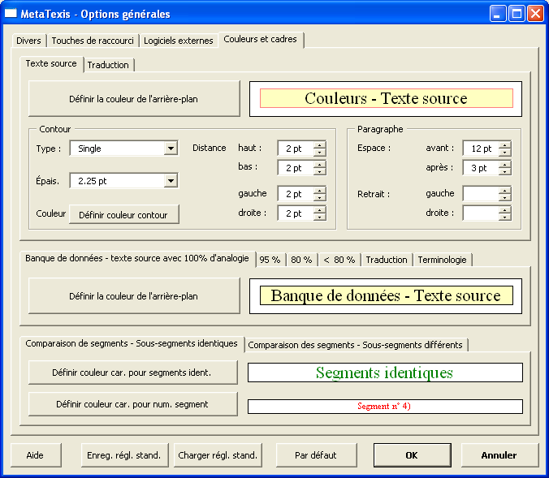
L’onglet Couleurs et cadres comprend plusieurs zones :
- Réglages pour le texte source et la traduction ;
- Réglages pour les résultats obtenus de la banque de données ;
- Réglages pour la comparaison des segments.
Ces réglages sont expliqués dans la suite.

Réglages pour le texte source et la traduction
Les éléments principaux d’une UT sont la zone du texte source et la zone de traduction. Différents réglages sont envisagables dans le cas de chaque zone de texte :
- Pour définir la couleur de l’arrière-plan, cliquez sur le bouton Définir la couleur de l’arrière-plan.
- Pour définir le type de contour du cadre, définissez-le dans le bouton déroulant Type.
- Pour définir le style de trait, soit l’épaisseur de contour du cadre, cliquez sur le bouton déroulant Épais. (Épaisseur).
- Pour définir la couleur du contour de cadre, cliquez sur le bouton Définir couleur contour.
- Pour définir la distance du texte par rapport au contour du cadre, tapez un nombre ou cliquez sur les boutons fléchés des occurrences gauche, droite, haut et bas.
- Pour définir la distance des espaces devant et derrière les paragraphes, entrez un nombre ou cliquez sur les boutons fléchés des occurrences avant ou après.
- Pour définir le retrait (ou indentation) des paragraphes par rapport au contour du cadre, entrez un nombre ou cliquez sur les boutons fléchés des occurrences gauche ou droite. Si vous laissez vides les valeurs des alinéas, les paragraphes sont mis en retrait comme le paragraphe original de l’UT.
Notice : Les couleurs définies sont aussi utilisées pour le mode zone de dialogue (voir « Mode zone de dialogue » à la page 56) et pour les zones de dialogue utilisées pour l'édition des fichiers langues (voir « Éditeur de fichiers langues « incorporées » » à la page 261).

Réglages pour les résultats obtenus des banques de données
Les réglages pour les résultats obtenus des banques de données sont saisis dans la zone intermédiaire de la zone de dialogue Couleurs et cadres. Vous pouvez définir les couleurs de l’arrrière-plan des éléments suivants :
- Texte source de segment obtenus de la banque de données :
- 100 % d’analogie,
- > 95 % d’analogie,
- > 80 % d’analogie,
- < 80 % d’analogie ;
- Traduction de segment de banque de données ;
- Zone pour les résultats de la recherche d’occurrences terminologiques.
Pour changer la couleur de l’un de ces arrière-plans, cliquez sur le bouton Définir la couleur de l’arrière-plan.

Réglages pour la comparaison des segments
Dans la partie inférieure de la zone de dialogue Couleurs et cadres, vous pouvez définir les couleurs et les effets en ce qui concerne la comparaison de segments qui sert à comparer les textes source de la MT avec ceux de l’UT affichée.
Les couleurs pour les sous-segments identiques peuvent être définies dans le premier onglet : Comparaison des segments – Sous-segments identiques :
- Couleur des caractères des segments identiques :
Pour changer la couleur des caractères, cliquez sur le bouton Définir couleur car. pour segments ident. (Définir la couleur des caractères pour les segments identiques).
- Couleur des caractères de la numérotation des segments :
Pour changer la couleur de ces caractères, cliquez sur le bouton Définr couleur car. pour num. segment (Définir la couleur des caractères pour la numérotation des segments).
Les effets de texte pour les sous-segments différents peuvent être définis dans le second onglet : Comparaison de segments – Sous-segments différents :
- Pour définir un effet spécial pour le texte source ou la traduction, sélectionnez une occurrence dans le bouton déroulant Effet spécial.
- Pour définir un format pour le texte source ou la traduction, sélectionnez une occurrence dans le bouton déroulant Format du texte.
Vous pouvez définir un effet spécial et un format de texte en une fois. Toutefois, il est recommandé de définir soit un effet spécial soit un format de texte avec d’éviter « une surcharge d’effets ».

Aide
MetaTexis offre un système moderne d’aide contextuelle en ligne. Le contenu de l’aide en ligne équivaut au contenu du manuel en anglais.{Peut-être d’autres langues, dont le français, seront offertes dans un avenir proche.}
Vous pouvez démarrer l’aide en ligne de quatre manières différentes :
- Cliquez sur l’icône tout à droite dans la barre d’outils de MetaTexis.
- Cliquez sur MetaTexis | Aide.
- Utilisez la touche de raccourci Alt+Ctrl+Maj+F1.
- Pressez la touche F1 lorsqu’une zone de dialogue MetaTexis, autre que celle comprenant le texte source et la traduction, est affichée. Dans ce cas, l’aide affichée est réellement contextuelle.

À propos de MetaTexis
Cliquez sur MetaTexis | À propos de MetaTexis, la zone de dialogue suivante s’affiche:
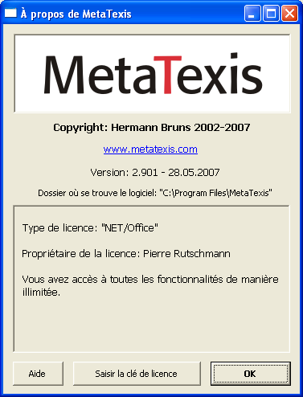
Cette zone de dialogue vous informe sur les points suivants :
- le copyright ;
- la version MetaTexis, y c. le numéro de la version et la date de la mise à jour ;
- l’emplacement du fichier contenant le logiciel MetaTexis ;
- les informations relatives à la licence (type, propriétaire, restrictions d’utilisation le cas échéant).

Saisie de la clé de licence
Lorsque vous cliquez dans la zone de dialogue À propos de MetaTexis sur le bouton Saisir la clé de licence, la zone de dialogue suivante s’affiche:
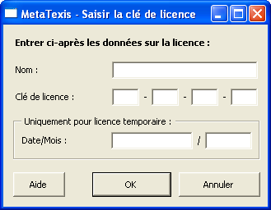
Vous pouvez taper votre nom et votre numéro de licence. Notice : Veuillez respecter les majuscules et les minuscules !
Dans le cas des licences temporaires, il faut encore taper la date et le nombre de mois requis.
Pour terminer et enregistrer les informations saisies, cliquez sur le bouton OK. Le système vous indique si vous avez saisi une clé de licence correcte.

Annexes

Commandes dans les menus et touches de raccourci par défaut
Le tableau ci-dessous établit la liste de l’ensemble des commandes dans les menus de MetaTexis et leurs touches de raccourci par défaut.
Notice : Les touches de raccourci mentionnées dans ce tableau sont les valeurs par défaut. Il est possible que des changements soient intervenus depuis.
Toutes les touches de raccourci courantes sont mentionnées dans MetaTexis | Options générales, sous l’onglet Touches de raccourci. Vous avez tout loisir de changer des touches de raccourci en fonction de vos besoins et de vos préférences personnelles. Vous pouvez aussi enregistrer vos touches de raccourci actuelles dans un fichier Word. Pour de plus amples informations, voir « Touches de raccourci » à la page 241.
Pour enregistrer toutes les commandes de menu et les touches de raccourci actuelles dans un fichier Word, procédez comme indiqué ci-après :
- Cliquez sur MetaTexis | Options générales.
- Cliquez sur l’onglet Touches de raccourci.
- Cliquez sur le bouton Incorporer dans le fichier.
- Enregistrer le fichier ainsi créé.

Occurrence de menu | Touche de raccourci par défaut | Section dans le manuel
Fichier
Ouvrir... | Alt+O | Menu fichier
Lancer l'assistant de démarrage... | Alt+ Maj+S | Menu fichier
Outils
Reformater le fichier "balisé" |  | Menu Outils
Afficher le fichier HTML | Alt+Ctrl+Maj+P | Menu Outils
Contrôler s'il y a des mises à jour de MetaTexis |  | Menu Outils
Envoyer un message au support de MetaTexis |  | Menu Outils
Réinstaller la barre d'outils de MetaTexis |  | Menu Outils
Désactiver MetaTexis... | Alt+Ctrl+ Maj+Q | Menu Outils
Navigation |  | Navigation
Ouvrir l’unité de traduction suivante | Alt+Bas OU  Alt+< | Navigation
Ouvrir l’unité de traduction précédente | Alt+Haut OU  Alt+ Maj+< | Navigation
Aller à l’unité de traduction suivante à traduire/réviser | Alt+Maj+Bas | Navigation
Aller à l’unité de traduction précédente à traduire/réviser | Alt+Maj+Haut | Navigation
Aller à la dernière unité de traduction ouverte | Alt+Début | Navigation
Fermer l’unité de traduction | Alt+Fin | Navigation
Activer le mode zone de dialogue | Alt+Ctrl+Maj+Z | Mode zone de dialogue
Afficher le texte masqué (oui/non) | Alt+Ctrl+Maj+H | Texte masqué
Chercher du texte | Alt+ Maj+I | Rechercher du texte
Vérifier le segment affiché en vue des occurrences de la liste de surveillance | Alt+ Maj+W | Liste de surveillance
Vérifier tout le fichier en fonction des occurrences de la liste de surveillance |  | Liste de surveillance
Éditer la liste de surveillance… |  | Liste de surveillance
Copie et effacement |  | Copie et suppression
Copier le texte source | Alt+Maj+C | Copie et suppression
Copier le texte source dans la prochaine UT | Alt+Ctrl+Maj+C | Copie et suppression
Copier la sélection ou le mot | Alt+ Maj+V | Copie et suppression
Aller à la note de bas de page ou à la note de fin | Alt+ Maj+F | Notes de bas de page et notes de fin
Prendre en compte / Copier le commentaire | Alt+ Maj+E | Commentaires
Prendre en compte les objets et les images liés | Alt+ Maj+D | Objets liés
Copier le champ | Alt+ Maj+L | Champs
Copier l’hyperlien | Alt+ Maj+H | Hyperliens
Copier l’objet ou l’image aligné | Alt+ Maj+Y | Objets alignés
Copier la balise de formatage | Alt+Ctrl+Maj+Y
Effacer la traduction | Alt+Maj+Suppr | Suppression de la traduction
Effacer la traduction et copier le texte source | Alt+Ctrl+Maj+D
Effacer la traduction et exécuter fonctionnalités automatiques | Alt+Ctrl+A
Effacer l’UT | Alt+Ctrl+Maj+Eff | Suppression de l’unité de traduction
Manipulation de segments |  | Manipulation de segments
Séparer le texte source à l’emplacement du curseur | Alt+Num / | Manipulation de segments
Combiner avec le segment précédent | Alt+ Maj+Ecran préc. | Manipulation de segments
Combiner avec le segment suivant | Alt+ Maj+Ecran suiv. | Manipulation de segments
Étendre le texte source d’un mot | Alt +Ecran suiv. | Manipulation de segments
Raccourcir le texte source d’un mot | Alt +Ecran préc. | Manipulation de segments
Segmenter tout le fichier |  | Manipulation de segments
Resegmenter le paragraphe |  | Manipulation de segments
Resegmenter tout le fichier |  | Manipulation de segments
Version finale |  | Version finale
Nettoyer le fichier / Créer la version finale | Alt+Ctrl+Maj+F | Version finale
Post-production... |  | Postproduction
Restaurer le texte source |  | Version finale
Mémoire de traduction (MT) |  | Mémoires de traduction (MT) et banques de données terminologiques (BDT)
Options d’automatisation... | Alt+ Maj+Q | Options d’automatisation
Rechercher le texte source dans la MT | Alt+Ins | Recherche dans des MT
Rechercher le texte source dans les MT et les BDT | Alt+Ctrl+Maj+Ins | Recherche dans des MT
Comparer le segments source (oui/non) | Alt+é OU  Alt+^
Sélectionner la traduction | Alt+Maj+Entrée | Recherche dans des MT
Sélectionner la traduction par étape | Alt+Ctrl+Maj+Entrée | Recherche dans des MT
Sélectionner la traduction et ouvrir l’unité de traduction suivante | Alt+Ctrl+Maj+Bas | Recherche dans des MT
Sélectionner la traduction et ouvrir l’unité de traduction suivante | Alt+Ctrl+Maj+Haut | Recherche dans des MT
Sélectionner la traduction et prétraduire jusqu’à la prochaine analogie inférieure à 100 % | Alt+ Maj+F8 | Recherche dans des MT
Annuler Sélectionner la traduction | Alt+ Maj+Retour arriére | Recherche dans des MT
Prétraduction jusqu'à la prochaine analogie à éditer manuellement | Alt+ Maj+R | Recherche dans des MT
Prétraduire tout le fichier ... | Alt+Ctrl+Maj+R | Recherche dans des MT
Extraire la MT de la prétraduction…
Enregistrer l’unité de traduction affichée dans la MT principale | Alt+ Maj+A | Enregistrement des UT dans la MT principale
Enregistrer tous les segments traduits dans la MT principale. | Alt+Ctrl+Maj+A | Enregistrement des UT dans la MT principale
Traitement par lots… | Alt+ Maj+B | Traitement par lots
Déterminer le type de serveur...
Déterminer type banque de données (pour créer nouvelle banque de données)...
Compresser la MT principale |  | Compression de MT et de BDT
Afficher MT si sélectionnées dans texte source... | Alt+Ctrl+T | Affichage des MT
Afficher la MT à la sélection dans la traduction... | Alt+Ctrl+Shift+T | Affichage des MT
Afficher la MT à la sélection dans le texte source OU la traduction... | Alt+Ctrl+Maj+S
Afficher la MT à la sélection dans le texte source ET la traduction...
Importer/Exporter des MT… |  | Importation et exportation de MT et de BDT
Afficher la MT principale | Alt+ Maj+T | Affichage des MT
Ouvrir MT… | Alt+Ctrl+F9
Banque de données terminologiques (BDT) |  | Mémoires de traduction (MT) et banques de données terminologiques (BDT)
Options d’automatisation... | Alt+ Maj+Q | Options d’automatisation
Rechercher le texte source dans les BDT | Altl+Maj+Ins | Recherche dans des BDT
Rechercher le texte source dans les MT et les BDT | Alt+Ctrl+Maj+Ins | Recherche dans des BDT
Afficher les résultats de la recherche dans la zone de dialogue… | Alt+Ctrl+Maj+V | Recherche dans des BDT
Ajouter une nouvelle correspondance terminologique à la BDT principale… | Alt+ Maj+N | Enregistrement de nouvelles correspondances terminologiques dans la BDT principale
Préenregistrer la sélection comme du texte source (ajouter à BDT...) | Alt+ Maj+J | Enregistrement de nouvelles correspondances terminologiques dans la BDT principale
Préenregistrer la sélection comme une traduction (ajouter à BDT...) | Alt+Ctrl+Maj+J | Enregistrement de nouvelles correspondances terminologiques dans la BDT principale
Compresser la BDT principale |  | Compression de MT et de BDT
Afficher la BDT à la sélection dans le texte source... | Alt+Ctrl+G | Affichage des BDT
Afficher la BDT à la sélection dans la traduction... | Alt+Ctrl+Maj+G | Affichage des BDT
Afficher la BDT à la sélection dans le texte source OU la traduction... | Alt+Ctrl+ Maj+W
Afficher la BDT à la sélection dans le texte source ET la traduction...
Importer/Exporter la terminologie… |  | Importation et exportation de MT et de BDT
Afficher la BDT principale… | Alt+ Maj+G | Affichage des BDT
Traduction automatique |  | Logiciels externes
Options d’automatisation... | Alt+ Maj+Q | Options d’automatisation
Lancer la traduction automatique... |  | Logiciels externes
Dictionnaires |  | Logiciels externes
Lancer les dictionnaires... |  | Logiciels externes
Microsoft Office |  | Microsoft Office
Importer le fichier PowerPoint... |  | Fichiers PowerPoint
Mettre à jour le fichier PowerPoint... |  | Fichiers PowerPoint
Établir la version finale PowerPoint… |  | Fichiers PowerPoint
Importer le fichier Excel... |  | Fichiers Excel
Mettre à jour fichier le Excel... |  | Fichiers Excel
Établir la version finale Excel… |  | Fichiers Excel
Importation/Exportation
Exporter le fichier MetaTexis... |  | Exportation de fichiers
Importer des fichiers... |  | Importation de fichiers
Importer/Exporter des MT… |  | Importation et exportation de MT et de BDT
Importer/Exporter la terminologie… |  | Importation et exportation de MT et de BDT
Extraire le texte du fichier PDF…
Alignement |  | Alignement
Projet d’alignement… |  | Gestion de projets d’alignement
Activer le dernier projet |  | Activation d’un projet d’alignement
Désactiver le projet d’alignement |  | Désactivation du projet d’alignement
Navigation dans la traduction |  | Navigation dans la traduction
Aller au segment de traduction suivant | Alt+Flèche droite | Navigation dans la traduction
Aller au segment de traduction précédent | Alt+Flèche gauche | Navigation dans la traduction
Étendre au prochain segment | Alt+ Maj+Flèche droite | Navigation dans la traduction
Raccourcir au dernier segment dans la traduction | Alt+ Maj+Flèche gauche | Navigation dans la traduction
Étendre au segment précédent dans la traduction | Alt+Ctrl+Maj+Flèche gauche | Navigation dans la traduction
Raccourcir au premier segment dans la traduction | Alt+ Ctrl+Maj+Flèche droite | Navigation dans la traduction
Statistiques
Index/Concordance... | Alt+ Ctrl+Maj+I | Index
Information sur le segment... | Alt+ Maj+X | Information sur le segment
Statistiques sur le fichier... | Alt+Ctrl+Maj+X | Statistiques sur le fichier
Analyse du fichier... | Alt+Ctrl+Maj+L | Analyse du fichier
Supprimer les informations statistiques… |  | Suppression des informations statistiques
Menu principal
Options du fichier... | Alt+Maj+ O | Règles de segmentation, Configuration des MT et des BDT
Options générales... | Alt+Ctrl+Maj+O
Projets... | Alt+Maj+P | Zone de dialogue Projets
Aide | Alt+Ctrl+ Maj+F1 | Aide
À propos de MetaTexis... |  | À propos de MetaTexis

Importation/Exportation des conditions de langage
Les fonctionnalités d’importation et d’exportation dispose d’un système très puissant de sélection des jeux de données ou des contenus de champs. Vous pouvez définir les conditions dans une langue très proche de Visual Basic (toutefois moins performant que ce dernier).
MetaTexis comprend aussi un outil qui interprète le texte des conditions et décide si celles-ci sont remplies ou non.
Le résultat des conditions définies par vous doit être une valeur vraie ; en d’autres termes, les deux valeurs doivent être soit vraies, soit fausses. Par exemple, le résultat de « 3+3 » n’est pas une vraie valeur, mais un nombre. Donc celui-ci n’a aucun sens en tant que condition d’importation ou d’exportation. MetaTexis interprète de telles expressions comme « vraies ».
Une condition doit en outre contenir une variable. Si une condition est toujours vraie ou toujours fausse pour chaque donnée ou champ examiné, la condition n’a aucun sens. Par exemple, l’expression « 3 + 3 = 6 » est toujours vraie. Elle n’a aucun sens pour le processus d’importation ou d’exportation.
Les seuls groupes de variables sont les champs ou les jeux de données devant être importés ou exportés. Vous ne pouvez pas définir vos propres variables.
Vous pouvez vous référer à un champ de diverses manières :
- Nom du champ, comme affiché dans la liste des champs de la zone de dialogue concernée, par ex. « Source ».
- « Champ » ou « Champ_ » + nombre de champs, comme affiché dans la liste de champs de la zone de dialogue concernée, par ex. « Field1 », « Field_1 ».
Les conditions peuvent être complexes ; en d’autres termes, vous pouvez combiner plusieurs conditions avec les fonctions « Et » et « Ou », et vous pouvez utiliser des parenthèses et des crochets (brackets).
Quelques exemples de conditions correctement formulées :
- Exemple 1 :
Champ_1 Incl "Jean"
- Exemple 2 :
Traduction Incl "Jean"
- Exemple 3 :
Champ_1 Incl "Jean" Et Traduction Incl "Jean"
- Exemple 4 :
Champ_1 Incl "Jean" Et (Traduction Incl "Jean" ou Champ3 = "Marie")

Syntaxe

Variables

Expression | Valeur
[Nom de champ] | Valeur du champ nommé
FieldX
Field_X | Value of field X
ChampX | Valeur du champ X
Champ_X | Valeur du champ X

Constantes

Expression | Type | Valeur
Vrai | Booléen | VRAI
True | Boolean | TRUE
Faux | Booléen | FAUX
False | Boolean | FALSE

Fonctions

Expression | VB Function | Notation | Types d’arguments attendus
Et | AND | x Et y | x : Booléen, y: Booléen
And | AND | X And y | x: Boolean, y: Boolean
Ou | OR | x Ou y | x : Booléen, y: Booléen
Or | OR | x or y | x: Boolean, y: Boolean
Pas | NOT | Pas x | x : Booléen
Not | NOT | Not x | x: Boolean
= | = | x = y | x: Même type
< | < | x < y | Même type
> | > | x > y | Même type
<= | <= | x <= y | Même type
>= | >= | x >= y | Même type
<> | <> | x <> y | Même type
+ | + | x + y | Même type
- | - | x - y | x : Nombre, y: Nombre
* | * | x * y | x : Nombre, y: Nombre
/ | / | x / y | x : Nombre, y: Nombre
\ | \ | x \ y | x : Nombre, y: Nombre
^ | ^ | x ^ y | x : Nombre, y: Nombre
Cont | Instr | x Cont y | x : Chaîne car., y : Chaîne car.
Contient | Instr | x Contient y | x : Chaîne car., y : Chaîne car.
Incl | Instr | x Incl y | x: String, y: String
Includes | Instr | x Includes y | x: String, y: String
InStr | Instr | InStr(x, y, z) | x: Long, y: String, z: String
Mid | Mid | Mid(x, y, z) | x: String, y: Long, z: Long
Section | Mid | Section(x, y, z) | x: String, y: Long, z: Long
Paragraphe | Mid | Paragraphe(x, y, z) | x : Chaîne car., y : Long, z: Long
Right | Right | Right(x, y) | x: String, y: Long
Droite | Right | Droite(x, y) | x : Chaîne car., y : Long
Left | Left | Left(x, y) | x: String, y: Long
Gauche | Left | Gauche(x, y) | x : Chaîne car., y : Long

Ponctuation

Caractère | Type | Fonction
" | Délimiteur de chaîne de caractères
, | Séparateur | Virgule
( | Parenthèse | Parenthèse ouverte
) | Parenthèse | Parenthèse fermée
{ | Parenthèse pointue | Parenthèse pointue ouverte
} | Parenthèse pointue | Parenthèse pointue fermée
[ | Crochet | Crochet ouvert
] | Crochet | Crochet fermé

Localisation
Dans MetaTexis, chaque utilisateur peut soit traduire dans sa langue l’interface et les menus du présent logiciel dans une langue totalement nouvelle, sans lien du tout avec une langue « incorporée », soit créer une version différente, entièrement personnalisée, d’un fichier langue déjà disponible.
Les deux langues « incorporées » sont l’« English » et le « Deutsch ». De ce fait, ces deux langues ne peuvent être ni éditées, ni supprimées.
Toutes les autres langues sont enregistrées sous C: Programm Files | MetaTexis | LanguageFiles. {Pour produire une telle variante, il suffit de créer un fichier langue (non incorporée) sous un autre nom et de le modifier à son goût.} Pour être reconnu comme un fichier langue, le fichier doit être un fichier texte Unicode ou ASCII et doit avoir l’extension « .lng » (language).
(Bien qu’il soit possible d’utiliser à cette fin le format ASCII, il est fortement recommandé d’utiliser le format Unicode ; de la sorte, le fichier langue ainsi créé est reconnu correctement sur tous les ordinateurs.)
Si un fichier langue, de format correct et avec une extention « .lng », est copié dans le classeur « LanguageFiles », il est reconnu d’office par MetaTexis (au prochain démarrage de Word) et il est ajouté à la liste des langues disponibles, dans la zone de dialogue Options générales, sous l’onglet Divers, dans le cadre Traitement, dans le menu déroulant Langue menus. Il n’y a pas besoin de faire enregistrer votre fichier langue auprès du concepteur pour qu’il fonctionne dans MetaTexis.

Gestion des fichiers langues
Pour accéder à la fonctionnalité Localiser, cliquez sur MetaTexis | Options générales (touche de raccourci : Alt+Ctrl+Maj+O). Sous l’onglet Divers, dans le cadre Traitement, se trouve le menu déroulant Langue menus :
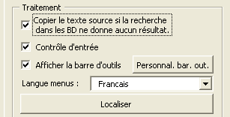
En cliquant sur le menu déroulant, vous pouvez choisir la langue des menus de MetaTexis. Outre les langues « incorporées » que sont l’anglais (English) et l’allemand (German), toutes les langues déjà « localisées » et présentes dans le dossier « LanguageFiles » de MetaTexis s’affichent sous forme de liste de langues (sans les extensions de fichiers).
Pour gérer les fichiers langues, cliquez sur le bouton Localiser. La zone de dialogue suivante s’affiche :
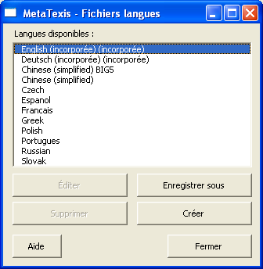
Toutes les langues disponibles sont affichées dans cette zone de dialogue : d'abord les deux langues incorporées, puis les autres langues. Si une langue incorporée est sélectionnée, les boutons Editer et Supprimer sont désactivés, si bien que vous pouvez seulement enregistrer l’un de ces deux fichiers sous un autre nom (pour le modifier à votre guise) ou créer un fichier langue dans une nouvelle langue. Vous pouvez par ailleurs aussi bien éditer que supprimer toutes les langues « non incorporées ».
- Pour enregistrer la langue sélectionnée, y c. les langues « incorporées », en tant que fichier langue, cliquez sur le bouton Enregister sous. Cette étape est requise lorsque vous souhaitez traduire un fichier langue sur la base d’une langue existante ou si vous souhaitez créer une variante d’une langue déjà connue de MetaTexis.
- Pour créer un fichier langue vierge, cliquez sur le bouton Créer. Cette fonctionnalité est utile si vous souhaitez traduire MetaTexis en recourant à l’éditeur de fichiers langues « incorporées ».
- Pour travailler le fichier langue sélectionné au moyen de l’éditeur de fichiers langues « incorporées », cliquez sur le bouton Éditer (voir section suivante).
- Pour supprimer un fichier langue, sélectionnez-le et cliquez sur le bouton Supprimer. ATTENTION : Si aucune copie de sécurité du fichier langue original n’est faite à un autre emplacement, toutes les informations sur ce fichier langue sont définitivement perdues.{Par ailleurs, avant de télécharger la dernière version de MetaTexis, il est impératif d’enregistrer à un autre emplacement votre fichier langue personnel, car sinon il est effacé d'office au moment de la mise à jour sur votre ordinateur et à jamais perdu! Ne serait-ce que pour des raisons de commodité, il importe de faire régulièrement des copies de sécurité de votre fichier langue (en cours d’élaboration ou personnalisé) ailleurs que sur le lecteur C:.}

Édition de fichiers langues
Il existe deux méthodes pour éditer un fichier langue : Vous pouvez soit éditer un fichier langue en le chargeant dans un éditeur texte (par ex. Microsoft Word) ou en utilisant un éditeur de fichiers langues « incorporées ».

Édition d’un fichier langue dans l’éditeur de texte
Pour éditer un fichier langue dans un éditeur de texte, vous devez tout d’abord enregistrer l’une des langues disponibles en tant que fichier langue ; pour cela, cliquez sur MetaTexis | Options générales, sous l’onglet Divers, sur le bouton Localiser, choisissez le fichier langue (« incorporée » ou « non incorporée ») souhaité et cliquez sur le bouton Enregistrer sous afin de pouvoir tapé le nom de votre choix. Puis chargez ce fichier dans un éditeur de texte capable de charger des fichiers textes Unicode (par ex. Microsoft Word ou MetaTexis évidemment).
Le fichier langue a un format très simple : Il se compose de trois entités : Un en-tête, des noms de modules et des éléments de texte.
L’en-tête se compose des premières lignes du fichier jusqu’au début du premier module.
The nom d’un module à la forme "<<NomDuModule>>". Vous ne devez pas changer les lignes contenant les noms de modules, car elles sont essentielles pour une reconnaissance correcte des éléments de texte. Le module proprement dit commence après le nom du module et se termine au prochain nom de module ou à la fin du fichier.
Les éléments de texte contiennent le texte affiché dans MetaTexis. Un élément de texte se compose d’un nom et d’un contenu qui se trouvent sur une ligne séparée par « = », par exemple :
« NomDeElément=Texte de l’élément »
Il ne faut jamais non plus changer le nom d’un élément incluant un séparateur (« = »). La seconde restriction est que vous ne devez pas utiliser de séparateurs de ligne habituels dans un élément de texte. Donc si vous souhaitez ajouter un paragraphe dans un élément texte, il vous faut utiliser la balise spécifique « {p} ». Sinon, il n’existe pas d’autres restrictions.
Les lignes comprenant un nom d’élément non connu dans MetaTexis, de même que les lignes ne comprenant pas de séparateur « = » sont purement et simplement ignorées.
Pour éditer un fichier langue, vous devez simplement changer le texte après le séparateur « = ».
N’oubliez pas, si possible, d'enregistrer le fichier langue en tant que fichier langue Unicode.
Si vous éditez aussi un fichier de traduction dans un éditeur de texte, il est recommandé d’effectuer l’édition finale au moyen de l’éditeur de fichiers langues « incorporées » de MetaTexis. L’éditeur de fichiers langues « incorporées » inclut un certain nombre de fonctionnalités importantes permettant de contrôler la qualité formelle des éléments de texte (voir « Contrôle formel de la qualité » à la page 262).

Éditeur de fichiers langues « incorporées »
L’éditeur de fichiers langues « incorporées » est un outil simple, mais puissant permettant d’éditer commodément des fichiers langues. Après avoir cliqué sur MetaTexis | Options générales, sous l’onglet Divers, dans le cadre Traitement et sélectionné la langue recherchée dans le bouton déroulant Langue menus, la zone de dialogue Éditer le fichier langue: "…" s’affiche:
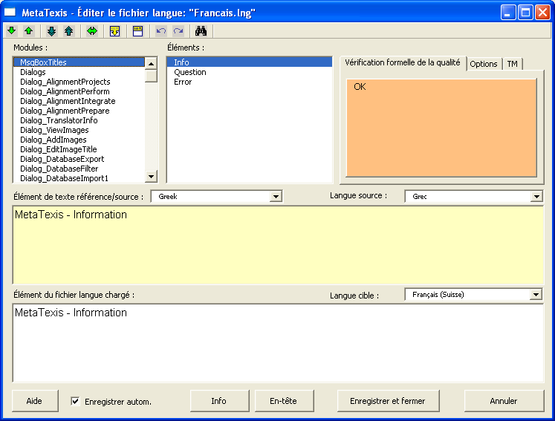
Vous accédez à chaque élément de texte contenu dans MetaTexis par le biais des zones de liste Modules et Eléments. Dans la zone de liste Modules se trouvent les noms des modules et dans la zone de liste Éléments les éléments de texte. Les noms des modules et des éléments de texte n’ont pas de signification particulière en soi. Ils pourraient tout aussi bien être remplacés par des nombres. Ils ont cependant été choisis soigneusement pour vous guider dans votre travail.
Lorsque vous cliquez sur un élément de texte, deux informations s’affichent en contrebas : l’élément de texte Élément de texte référence/source dans la langue de référence (langue de départ) dans le menu déroulant correspondant d'une part et l’élément de texte Élément de texte du fichier langue chargé (langue d’arrivée) d’autre part.
La langue de l’occurrence Élément de texte référence/source dépend du choix effectué au moyen du bouton déroulant à droite de la zone de texte. {La plupart du temps, lors de l'affichage de la zone de dialogue MetaTexis – Éditer le fichier langue : xxx.lng, la langue indiquée d’office n'est pas la bonne. Il faut donc choisir la langue correcte.} Vous pouvez utiliser n’importe comme langue de départ quelle langue disponible (sauf la langue choisie pour l’édition du fichier langue). Vous pouvez évidemment aussi sélectionner des langues « non incorporées ». (Si un fichier langue affiché dans Élément de texte référence/source est incomplet, les éléments de texte manquants sont remplacés par les éléments de texte provenant de la langue English « incorporée ». De la sorte, la zone de texte Élément de texte référence/source n’est jamais vide. Il est recommandé d’utiliser à titre de langue de référence une langue « incorporée ».) {En vous basant sur l’une des deux langues « incorporées » (English et Deutsch), vous vous simplifierez passablement l’existence à l’avenir, puisque vous disposerez ainsi très rapidement des dernières modifications de MetaTexis, en perpétuelle évolution, et pourrez adapter votre fichier langue en conséquence, sans avoir à attendre que la version de référence ait été adaptée.}
Le texte contenu sous Élément de texte référence/source ne peut être édité.
Si vous souhaitez éditer un élément de texte, vous devez le faire dans la zone de texte Élément de texte du fichier langue chargé. Vous ne pouvez saisir que du texte brut ; en d’autres termes, vous n’avez pas la possibilité d’introduire des éléments de formatage, par ex. italique ou gras. Attachez une attention toute particulière aux deux types de balises suivants :
- la balise « paragraphe » : {p}
La balise de paragraphe est remplacée par un saut de ligne lors de l’affichage des éléments de texte. Elle sert à structurer l’élément de texte.
- les balises variables : {v1}, {v2}, {v3}, ....
Les balises {vX} (où v =variable et X=chiffre) sont remplacées par des valeurs variables lors de l’affichage des éléments de texte. Elles sont très importantes. Prenez bien garde à ne pas les modifier ou les supprimer.

Contrôle formel de la qualité
L’éditeur de fichiers langues comprend plusieurs fonctionnalités servant à contrôler la qualité de la traduction sur le plan formel. Chaque fois que vous éditez ou changez un élément de texte, un contrôle de qualité est effectué d’office. Le résultat du contrôle formel de la qualité est immédiatement affiché dans la zone d’information à l’arrière-fond orange dans la partie supérieure droite de la zone de dialogue.
En raison de leur caractère critique, deux fonctionnalités de contrôle de la qualité ne sont pas optionnelles :
- si l’Élément de texte du fichier langue chargé est vide, le message « Pas de texte » s’affiche.
- Si l’Élément de texte du fichier langue chargé ne contient pas les mêmes variables que le texte sous Référence/Source, le message « Vérifier ces variables » s’affiche, accompagné de la liste des variables problématiques.
Tous les autres contrôles de la qualité sont optionnels, car leur importance est moindre et le résultat dépend en partie de la langue cible choisie. L’onglet Options comprend les occurrences suivantes :
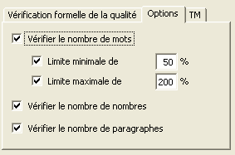
Il contient diverses cases à cocher :
- Vérifier le nombre de mots :
Si cette case est cochée, un message s’affiche lorsque, dans l’élément de texte, le nombre de mots est inférieur à la limite inférieure de tolérance ou supérieur à la limite supérieure de tolérance, par comparaison avec des mots contenus dans le texte dans Élément de texte référence/source. Les limites de tolérance peuvent être définies dans les deux zones de textes à droite des occurrences limite inférieure de tolérance et limite supérieure de tolérance.
- Vérifier le nombre de nombres :
Si cette case est cochée, un message s’affiche lorsque dans l’élément de texte le nombre de nombres est différent.
- Vérifier le nombre de paragraphes :
Si cette case est cochée, un message s’affiche lorsque dans l’élément de texte le nombre de paragraphes est différent.
Si l’élément de texte affiché est jugé correct par le contrôle de la qualité, l’occurrence OK s’affiche.

Barre d’outils de l’éditeur de fichiers langues
L’éditeur de fichiers langues contient une barre d’outils qui ressemble beaucoup à celle de MetaTexis dans Microsoft Word :
Cette barre d’outils vous permet d’accéder à des fonctionnalités très semblables à celles de la barre d’outils de MetaTexis dans Microsoft Word. Les commandes sont expliquées en détail dans la suite :
- Aller à l’élément précédent/suivant / :
Touches de raccourci : Alt+Bas / Alt+Haut
Grâce à cette commande, vous pouvez naviguer dans l’ensemble des fichiers langues sélectionné.
- Aller à l’élément précédent/suivant à éditer / :
Touches de raccourci : Alt+Maj+Bas / Alt+Maj+Haut
Ces commandes sont très importantes. Elles permettent d’aller au prochain élément non correct sur le plan formel {notamment les éléments non encore traduits}, conformément à vos réglages. En d’autres termes, vous pouvez ainsi aller au prochain élément qui ne répond pas aux standards du contrôle formel de la qualité. Pour cette raison, il s’agit là d’une fonctionnalité très utile, tout spécialement à la fin du processus d’édition.
- Aller au dernier élément affiché :
Touche de raccourci : Alt+Début
Grâce à cette commande, vous pouvez passez de l’un des deux derniers éléments affichés à l’autre.
- Copier le texte source :
Touche de raccourci : Alt+Maj+C
Copie le texte source.
- Supprimer l’élément de texte du fichier chargé :
Touche de raccourci : Alt+Maj+Suppr
Supprime l’élément de texte du fichier chargé.
- Annuler la commande / Rétablir la commande / :
Touches de raccourci : Ctrl +Z
Procédure normale pour annuler et rétablir des commandes.
- Rechercher du texte :
Touche de raccourci : Ctrl+F, répétition : Maj+F4 ou +Ctrl+Maj+F.
Recherche du texte dans le texte référence/source et dans le texte chargé.{Pour que cette commande fonctionne, il ne faut pas laisser le curseur sur le premier texte de module, car sinon la recherche est interrompue. Si vous recherchez un terme contenu dans plusieurs éléments de texte, il est recommandé de taper une fois le texte, de le copier dans la mémoire tampon et ensuite de cliquer dans la zone de texte Élément du fichier langue chargé ou dans la zone de texte Élément de texte référence/source. Sinon vous devez chaque fois cliquer d’abord dans la zone de texte Texte recherché de la zone de dialogue Rechercher du texte afin de pouvoir insérer le texte mis dans la mémoire tampon, ce qui constitue une perte de temps.} Pour de plus amples informations, voir « Rechercher du texte » à la page 57.

Enregistrement
Pour enregistrer le fichier langue chargé, cliquez sur le bouton Enregistrer et fermer. ATTENTION : Dans bien des cas, il est toutefois préférable de faire usage de la fonctionnalité d’enregistrement automatique des modifications effectuées dans le fichier langue. En effet, si vous cochez la case Enregistrer autom. (Enregistrer automatiquement) en bas à gauche de la zone de dialogue, le fichier langue s’enregistre chaque fois que vous passez à un autre élément de texte. Ainsi, vous êtes ainsi sûr de ne perdre aucune modification. {Il n’est pas conseillé de quitter abruptement une zone de dialogue Éditer le fichier langue, car parfois dans la zone de texte Élément de texte référence/source le texte est remplacé par l’occurrence [pas disponible], une information erronée qui apparaîtra ensuite de manière inopinée.}

Foire aux questions (FAQ)

Remarques générales
Si vous rencontrez un problème non traité ci-après dans la foire aux questions (FAQ), n’hésitez pas à transmettez le problème au support de MetaTexis en cliquant sur MetaTexis | Outils | Envoyer message support MetaTexis ou envoyer un courriel à l’adresse support@metatexis.com. {Le temps de réponse est époustouflant !}
Si vous n’êtes pas sûr d’avoir installé la dernière version sur votre ordinateur, veuillez s.v.p. installer la toute dernière version de MetaTexis téléchargeable sur www.metatexis.com ou, si vous êtes à ce moment-là sur internet, cliquez sur MetaTexis | Outils | Vérifier s’il existe des mises à jour du logiciel.
Prenez garde aussi à bien vous conformer aux instructions d’installation fournies dans le présent manuel : voir Installation.

Erreurs fatales ou plantages de l’ordinateur

« MS Word se plante au démarrage ou ne fonctionne pas correctement. MetaTexis se comporte bizarrement et ne fonctionne pas correctement.
Remarques générales : Dans la quasi-totalité des cas, vous n’avez pas besoin de réparer ou de réinstaller Microsoft Word ou Microsoft Office, et encore moins de réinstaller Windows ! Avant de réinstaller Word ou Office, voire même Windows, contactez le support de MetaTexis à l’adresse support@metatexis.com.
La première étape face à un tel problème d’ordre général est de réinstaller complètement MetaTexis. Vous trouvez la version complète sous www.metatexis.com.
Vérifiez si vous avez installé la version correspondant à la version Microsoft Word présente sur votre ordinateur :
- Si vous disposez de Microsoft Word 2000, veuillez utiliser le fichier « MetaTexis 2000.exe ».
- Si vous disposez de Microsoft Word XP, veuillez utiliser le fichier « MetaTexis XP.exe ».
- Si vous disposez de Microsoft Word 2003 ou 2007 , veuillez utiliser le fichier « MetaTexis 2003.exe ».
Vérifiez aussi que vous vous conformez aux instructions d’installation fournies dans le manuel : voir section « Installation ».
Une autre source importante de problèmes est le fichier patron « normal.dot ». Microsoft Word se sert en effet de ce fichier pour enregistrer macros, barres d’outils et touches de raccourci. Il arrive malheureusement que ce fichier soit corrompu ou produise des plantages d’ordinateur. Dans un tel cas de figure, veuillez vous conformer à la procédure ci-après pour remédier à ce problème :
- Fermez toutes les fenêtres de Microsoft Word.
- Recherchez le fichier « normal.dot » sur votre ordinateur ; d’habitude, il est enregistré sur le lecteur C:.
- Renommer ce fichier en « normal_OLD. dot » (ou supprimez-le).
- Relancez Microsoft Word. (Word crée un nouveau fichier « normal.dot » exempt d’erreurs de programmation).
Si vous vous êtes assuré que votre ordinateur répond aux exigences d’installation, d’autres sources de problèmes peuvent exister. Certains compléments pour Microsoft Word sont, de fait, problématiques. Une version du plug-in d’Acrobat pour Word crée de grands problèmes. De même, le complément Word du dictionnaire japonais Korya Eiwa Ippatsu Hon'yaku, version 6.0, occasionne le plantage de Word quand MetaTexis est utilisé.
Pour résoudre ce problème, suivez la procédure ci-après :
- Fermez Microsoft Word et désinstallez MetaTexis (comme pour n’importe quel autre programme sur le panneau de configuration de Windows).
- Relancez Microsoft Word et cliquez dans la barre d’outils de Word sur Outils | Modèles et compléments…. Vérifiez si l’un des compléments problématiques est inclus dans la liste. Si vous détectez l’un de ces compléments problématiques, supprimez-le. Fermez Microsoft Word.
- Réinstallez MetaTexis et redémarrez Microsoft Word.

Après l’installation d’une mise à jour de Microsoft Word, de Microsoft Office ou de Windows, MetaTexis ne fonctionne plus convenablement.
Installez le paquet d’installation de MetaTexis correspondant à la configuration des logiciels présents sur votre ordinateur. Vous trouvez la version complète sous www.metatexis.com :
- pour Microsoft Word 2000, lancez « MetaTexis 2000.exe ».
- pour Microsoft XP 2000, lancez « MetaTexis XP.exe ».
- pour Microsoft Word 2003 ou 2007, lancez « MetaTexis 2003.exe ».

Les fonctionnalités relatives aux MT ou aux BDT ne marchent pas correctement, les banques de données MetaTexis de type 1 ne sont pas disponibles bien que Microsoft Access soit installé.
Cette erreur provient d’une interface de base de données corrompue de Microsoft Windows appelée ADO ou MDAC. Pour remédier à cette panne, installez la dernière version 2.8 de MDAC.
Pour Windows XP SP2, procédez comme indiqué ci-après :
- Recherchez le fichier « MDAC.INF » dans C:\windows\inf.
- Double-cliquez sur le fichier « MDAC.INF » et lancez l’application.
- Si vous lancez le SP2 pour Windows XP, le système vous demande d’insérer le cédérom Win XP SP2.
Pour Windows XP (version originale), téléchargez et installez le programme suivant :
http://www.microsoft.com/downloads/details.aspx?FamilyID=6c050fe3-c795-4b7d-b037-185d0506396c&DisplayLang=en
Pour Windows 2000, Windows 98, Windows ME et Windows NT, téléchargez et installez le programme suivant :
http://www.microsoft.com/downloads/details.aspx?familyid=78cac895-efc2-4f8e-a9e0-3a1afbd5922e&displaylang=en
Si le lien direct ne fonctionne pas, allez à la page internet suivante :
http://msdn.microsoft.com/data/mdac/default.aspx

Deux barres d'outils MetaTexis s’affichent dans Microsoft Word
Ce problème est lié en général à un fichier « Normal.dot » corrompu. Pour résoudre ce problème, procédez comme suit :
- Fermez toutes les fenêtres de Microsoft Word.
- Recherchez le fichier « normal.dot » sur votre ordinateur ; d’habitude, il est enregistré sur le lecteur C:.
- Renommer ce fichier en « normal_OLD. dot » (ou supprimez-le).
- Réinstallez MetaTexis (vous n’avez pas besoin de désinstaller MetaTexis préalablement.)
- Relancez Microsoft Word. (Word crée un nouveau fichier « normal.dot » exempt d’erreurs de programmation).

« MS Word se plante au démarrage. Un message d’erreur du genre suivant s’affiche : « WINWORD.exe a généré une erreur et va être fermé par Windows. » Le fichier « FM20.dll » est mentionné dans la description détaillée de l’erreur.
Veuillez réinstaller la version complète disponible sous www.metatexis.com.
Si cela n’apporte aucune amélioration, téléchargez le fichier « fm20.zip » à l’adresse :
http://www.metatexis.org/download/fm20.zip
Dézippez ce fichier et sauvegardez les fichiers extraits dans le classeur « c:/Windows/system32 » ou le classeur « c:/WINNT/system32 ». Lorsque le système vous demande si vous voulez remplacer les fichiers existants, faites-le.

« Une fonction MetaTexis est terminée et un message d’erreur signale une 'erreur d’automation'. Ensuite, de nombreuses fonctionnalités de MetaTexis ne fonctionnent plus. »
Fermez toutes les fenêtres de Microsoft Word et redémarrez Microsoft Word.
Transmettez s.v.p. l’erreur à MetaTexis en cliquant sur MetaTexis | Outils | Envoyer message support MetaTexis ou envoyez un courriel à l’adresse support@metatexis.com.

« La barre d’outils MetaTexis ou d’autres menus liés à d’autres compléments ne s’affiche pas, même après avoir réinstallé MetaTexis. »
Vérifiez si vous avez installé la version correspondant à la version Microsoft Word présente sur votre ordinateur :
- Si vous disposez de Microsoft Word 2000, veuillez utiliser le fichier « MetaTexis 2000.exe ».
- Si vous disposez de Microsoft Word XP, veuillez utiliser le fichier « MetaTexis XP.exe ».
- Si vous disposez de Microsoft Word 2003 ou 2007, veuillez utiliser le fichier « MetaTexis 2003.exe ».
Si vous avez installé la bonne version de MetaTexis et que la barre d’outils ne s’affiche toujours pas, il se peut que le fichier patron « normal.dot » soit la cause du problème. Microsoft Word se sert en effet de ce fichier pour enregistrer macros, barres d’outils et touches de raccourci. Il arrive malheureusement que ce fichier soit corrompu ou produise des plantages d’ordinateur. Veuillez vous conformer à la procédure ci-après pour remédier à ce genre de problème :
- Fermez toutes les fenêtres de Microsoft Word.
- Recherchez le fichier « normal.dot » sur votre ordinateur ; d’habitude, il est enregistré sur le lecteur C:.
- Renommez ce fichier en « normal_OLD. dot ».
- Relancez Microsoft Word. (Microsoft Word crée un nouveau fichier « normal.dot » exempt d’erreurs de programmation.)

« MetaTexis peut-il fonctionner en parallèle d’autres outils d’aide à la traduction tels que TRADOS et Wordfast ? Ces outils sont-ils compatibles ? »
Oui, en principe MetaTexis peut fonctionner en parallèle d’autres outils de TAO.
Toutefois, si vous vous servez de touches de raccourci, il est recommandé de désactiver temporairement soit MetaTexis, soit TRADOS et/ou Wordfast puisque certaines touches de raccourci sont identiques (si MetaTexis et TRADOS et/ou Wordfast sont affichés en même temps, le fonctionnement de Word en est perturbé).
Si vous utilisez MetaTexis, il est donc recommandé de désactiver TRADOS et Wordfadst. Vous pouvez évidemment le faire en cliquant sur MetaTexis | Options générales. Mais lorsque vous ouvrez un fichier MetaTexis, ce logiciel vous demande d’office si vous voulez désactiver TRADOS et Wordfast.
Si vous utilisez TRADOS et Wordfadst, il est donc recommandé de désactiver MetaTexis temporairement. Vous pouvez le faire en cliquant sur MetaTexis | Outils | Désactiver MetaTexis… pour désactiver MetaTexis temporairement.
(Si vous utilisez uniquement les icônes de la barre d’outils MetaTexis ou les touches de raccourci s’y rapportant, ou si vous personnalisez les touches de raccourci de MetaTexis de manière à ce qu’il n’y ait pas chevauchement avec celles d’autres outils de TAO, vous n’avez pas besoin de désactiver aucun de ces outils.

Compatibilité

MetaTexis fonctionne-t-il aussi avec Microsoft Word 97 ?
Malheureusement pas. MetaTexis utilise en effet des outils spéciaux (tout particulièrement les compléments COM propres à Microsoft Office) qui ne sont pas disponibles dans Microsoft Word 97.

MetaTexis fonctionne-t-il sur des ordinateurs Apple/Macintosh ?
Ce n’est malheureusement pas le cas. MetaTexis utilise en effet des outils spéciaux (tout particulièrement les compléments COM propres à Microsoft Office) qui ne sont pas disponibles dans la technologie Macintosh.

Mémoires de traduction (MT)

Bien que j’aie choisi une MT, aucune des UT n’est reconnue dans le fichier en cours. Que faut-il en conclure ?
Vous pouvez aisément contrôler si votre fichier affiché est connecté ou non à une MT et comment le connecter à cette MT. Pour ce faire, cliquez simplement sur MetaTexis | Mémoire de traduction (MT) | Options d’automatisation. Si une MT est connectée à votre fichier, l’arrière-fond de la zone de texte est en gris foncé dans Mémoire de traduction principale (partie supérieure du cadre). (Si ce n’est pas le cas, cliquez sur Options du fichier et sélectionnez ou créez une MT principale).
Passons maintenant aux réglages d’automation pour une MT dans la zone de dialogue Options d’automatisation. Pour avoir des « effets de levier » dans un fichier, les deux options d’automatisation doivent être cochées (enregistrement automatique et recherche automatique). Puis cliquez sur le bouton OK.
Sauvegardez toutes les UT dans la mémoire de traduction principale en cliquant sur MetaTexis | Mémoire de traduction (MT) | Enregistrer tous les segments traduits dans la MT principale.
Contrôlez maintenant si les réglages relatifs aux langues de votre fichier sont corrects. Si c’est le cas, allez à la centrale de la banque de données en cliquant sur MetaTexis | Mémoires de traduction (MT) | Afficher la MT principale et vérifiez si les réglages des langues sont corrects pour les UT dans la MT. Les langues dans la MT doivent être identiques à celles du fichier en train d’être traduit.
Cela fait, vous devriez profiter des « effets de levier » (s’ils existent !).

Puis-je exporter ou importer des fichiers et des MT TRADOS ?
(1) MetaTexis est en mesure d’importer et d’exporter des fichiers TRADOS. (Au cas où le fichier ne contient pas de notes de bas de pages, il n’y a aucun problème. Si, par contre, il contient des notes de bas de page, il convient de prendre certaines précautions. Le problème réside dans le traitement étrange des notes de bas de page dans TRADOS).
(2) MetaTexis NET/Office est en mesure d’utiliser directement TRADOS Workbench comme banque de données. MetaTexis Pro et MetaTexis Lite ne peuvent utiliser directement les banques de données de TRADOS. Par ailleurs, MetaTexis est en mesure d’importer des banques de données TRADOS et TMX, et peut exporter des banques de données TMX, lesquelles peuvent ensuite être importées par TRADOS.

NDT : Les principaux compléments du traducteur sont indiqués entre parenthèses pointues.

